Әл-Фараби атындағы Қазақ ұлттық университеті

ӘОЖ 902 (043) Қолжазба құқығында

МОЛДАХМЕТ АРХАД АЙТЖАНҰЛЫ

Сырдария өзенінің төменгі ағысындағы Алтын Орда дәуірінің қалалары: Қышқала материалдары бойынша

8D02205 – Археология және этнология

Философия докторы (PhD)
дәрежесін алу үшін дайындалған диссертация

Отандық ғылыми кеңесші
тарих ғылымдарының докторы,
профессор
Елеуов М.

Шетелдік ғылыми кеңесші
Доктор PhD
А. Акчай

Қазақстан Республикасы
Алматы, 2024
МАЗМҰНЫ

БЕЛГІЛЕУЛЕР МЕН ҚЫСҚАРТУЛАР.............................................. |  | 3
КІРІСПЕ..................................................................................................... |  | 4
1 СЫРДАРИЯ ӨЗЕНІ ТӨМЕНГІ АҒЫСЫНДАҒЫ ОРТАҒАСЫРЛЫҚ ҚАЛАЛАР ЖӘНЕ ОЛАРДЫҢ БАЛАМАЛАНУ МӘСЕЛЕСІ................................................................................................. |  | 18
1.1 | Фольклорлық және жазба мәліметтер.............................................. | 18
1.2 | Қышқала маңындағы ортағасырлық ескерткіштер....................... | 30
1.3 | Сырдария өзені төменгі ағысындағы Алтын Орда дәуірі қалаларының баламалану мәселесі.................................................. | 39
2 ҚЫШҚАЛАДА ЖҮРГІЗІЛГЕН КЕШЕНДІ ҒЫЛЫМИ ЗЕРТТЕУЛЕР.............................................................................................. |  | 51
2.1 | Қышқаланың орналасуы мен топографиялық ерекшелігі............. | 51
2.2 | Ескерткіш аумағын суландыру жүйесі............................................ | 56
2.3 | Қоғамдық ғимараттар....................................................................... | 61
2.4 | Ғұрыптық-сәулеткерлік нысандар..................................................... | 79
3 ҚЫШҚАЛАНЫҢ МАТЕРИАЛДЫҚ МӘДЕНИЕТІ МЕН ШАРУАШЫЛЫҒЫ................................................................................. |  | 90
3.1 | Нумизматикалық материалдар топтамасы....................................... | 90
3.2 | Керамикалық бұйымдар кешені........................................................ | 96
3.3 | Қыш өндірісі........................................................................................ | 118
3.4 | Остеологиялық деректер.................................................................... | 124
ҚОРЫТЫНДЫ........................................................................................ |  | 136
ПАЙДАЛАНЫЛҒАН ӘДЕБИЕТТЕР ТІЗІМІ................................... |  | 140
ҚОСЫМША А ‒ Қышқалада жүргізілген кешенді ғылыми-зерттеулер |  | 154
ҚОСЫМША Ә ‒ Остеологиялық материалдар....................................... |  | 172
ҚОСЫМША Б ‒ Кестелер (нумизматикалық деректер бойынша)........... |  | 179
ҚОСЫМША В ‒ Қыш бұйымдар топтамасы.......................................... |  | 182
ҚОСЫМША Г ‒ Жәдігердерді өткізу/қабылдау актілері......................... |  | 214
ҚОСЫМША Ғ ‒ Кестелер (археозоологиялық деректер)..................... |  | 218

БЕЛГІЛЕУЛЕР МЕН ҚЫСҚАРТУЛАР

АН КазССР | - Академия наук КазССР
АКК | - Археологическая карта Казахстана
ВИА | - Всеобщая история архитектуры, М.-Л
Изв. АН КазССР | - Известия Академия Наук Казахской ССР
ИРГО | - Императорское Русское Географическое Общество
ҚР ҒЖБМ ҒК | - Қазақстан Республикасы Ғылым және жоғарғы білім министрлігі Ғылым комитетінің Ә.Х. Марғұлан атындағы Археология институты
КСРО | - Кеңестік Социалистік Республикалар Одағы
ҚҰУ | - Қазақ ұлттық университеті
ОҚАЭ | - Оңтүстік Қазақстан Археологиялық экспедициясы
ПТКЛА | - Протоколов заседаний и сообщений членов Туркестанского кружка любителей археологии
ТАЭ | - Тұран археологиялық экспедиясы
УАЭ | - Университет археологиялық экспедициясы
ХАЭЭ | - Хорезм археологиялық-этнографиялық экспедициясы
ШАЭ | - Шірік-Рабат археологиялық экспедициясы
АИА МОН РК | - Архив Института археологии МОН РК

КІРІСПЕ

Жұмыстың жалпы сипаттамасы. Диссертациялық жұмыста Сырдария өзені төменгі ағысында орналасқан Алтын Орда дәуірі қалалары және Қышқала материалдары бойынша ғылыми мәліметтер ұсынылған. Атап айтқанда, ХІІІ-XІV ғғ. Сырдария өзені төменгі ағысында орналасқан Алтын Орда қалаларына қатысты тарихи, этнофольклорлық және археологиялық зерттеу жұмыстарының нәтижелері берілген. Тарихи-топономикалық аңыздар, батырлық жырлар тарихи-салыстырмалы тұрғыда талданып, ауызша дереккөздердегі жер-су аттары мен жазба мәліметтердегі ескерткіштердің атаулары сәйкестендірілген. Сырдария өзені төменгі ағысындағы алтынордалық қалалардың ортағасырлық қалалық мәдениетті қалыптастырудағы маңызы, саяси-экономикалық және әлеуметтік жағдайына қатысты деректер топтастырылды. Ортағасырлық Қышқала, Асанас, Мыңшоқы, Жаңақала, Күйік-қала, Кескен-күйік, Мыңтөбе ескерткіштерінің орналасуы мен топографиялық құрылымына қатысты ақпараттар жинақталып, оларды тарихи деректердегі көне қалалармен баламалау мәселесі қаралды. Ортағасырлық Қышқала мен оған жақын орналасқан ескерткіштерде барлау және қазба жұмыстары барысында, Алтын Орда дәуіріне жататын жаңадан ашылған археологиялық нысандар бойынша сипаттамалар жасалып, олардың Қышқаламен байланыстылығы қарастырылған.
Диссертациялық жұмыстың негізгі бөлігі ортағасырлық Қышқалада жүргізілген кешенді ғылыми-зерттеу жұмыстарына бағытталған. Қышқала өңірінің климаты, геоархеологиялық сипаты, ескерткіштің әр кезеңдегі бұзылу тарихы, тарихи-топографиялық құрылымы, аумағы, жер бедері жайындағы тың ақпараттар жинақталып, қаланың қорғаныс қамалы мен оны айнала қоршап жатқан оры, суландыру жүйесіне қатысты ғылыми зерттеу нәтижелері берілген. Сонымен қатар екскерткіштерді мерзімдеу мәселесі, шаруашылық-қоғамдық нысандар және ғұрыптық құрылыстардың сәулеттік ерекшеліктері мен қызметі жайында жаңа деректер қоса қамтылған.
Зертеу жұмыстың бір бөлігі Қышқаланың материалдық мәдениеті мен шаруашылығына байланысты ғылыми зерттеулерден алынған жаңа ақпараттарға негізделген. Әсіресе соңғы жылдары жаратылыстану бағытында қолданылып жүрген пәнаралық талдау әдістерін археологиялық зерттеулермен ұштастыра отырып, зерттеу жұмысында бірқатар құнды әрі ғылыми жетістіктерге қол жеткізілген. Соның ішінде радиохимиялық, археоботаникалық, остеологиялық деректерді зертханалық талдаулардан өткізу арқылы, қаланың нақты өмір сүрген мерзімі, тұрғындардың айналысқан шаруашылық түрлеріне қатысты ғылыми тұжырымдар жасалған. Қышқаладағы археологиялық зерттеулер кезінде табылған тиындар, қыш бұйымдар бойынша кешенді талдау жұмыстары жасалып, олардың қала өміріндегі әлеуметтік, экономикалық маңызы сипатталып, зерттеу жұмысының негізгі айқындайтын дерек көзі ретінде ұсынылған.
Зерттеу тақырыбының өзектілігі. Өлке тарихы ортағасырлық деректерде оғыз-қыпшақтардың тарихи мекені ретінде сипатталады. Осы уақытта орын алған этникалық үдерістердің әсерінен түргеш, қарлұқ, оғыз, қыпшақ және басқа да түркі этнониміндегі тайпалар бірлестігі Шыңғысхан бастаған моңғол шапқыншылығынан кейінгі саяси, әкімшілік өзгерістердің әсерінен Алтын Орда деп аталатын мемлекеттің негізін құраушы халыққа айналды.
Алтын Орда дәуірі қазақ елінің қалыптасу тарихындағы аса маңызды тарихи кезең. Осы кезеңде тарихи және мәдени тұрғыда қарқынды өзгерістер орын алды. Себебі кез-келген саяси құрылымдағы ауысулармен қатар рухани, материалдық құндылықтардың да өзгеріске ұшырап, даму немесе құлдырау сатысын бастан өткеретіні заңды құбылыс. Бұл құбылыстарды зерттеп, түсінуде тарихи ескерткіштердің алатын орны ерекше.
Осындай ескерткіштер қатарында атауы бұл күнде ұмыт қалған, халық жадында аңыз болып сақталған қала, қоныс, қыстау, мекендер мен мемориалдық кешендер баршылық. Алайда осындай тарихы терең ескерткіштердің көпшілігі қазір қайда орналасқан нендей күйде екені әлі де болса шешімін таппаған өзекті мәселелердің бірі. Көптеген тарихи нысандар осы өлкеде болған саяхатшылар мен өлкетану мақсатындағы мамандардың естелік жазбалары арқылы ғана жеткен. Сондықтан фольклорлық, жазба және ғылыми бағыттағы әртүрлі тарихнамалық деректерді жинақтай отырып, Сырдария өзені төменгі ағысындағы Алтын Орда дәуірі қалаларының атауы мен орналасқан жеріне қатысты ақпараттарды топтастырып, ғылыми негіздемесін жасаудың маңызы жоғары.
Алтын Орда дәуіріне жататын қалаларға байланысты көп жылдардан бері жүргізілген археологиялық зерттеу жұмыстары барысында бірқатар құнды жәдігерлер табылған. Аталмыш заттардың көп бөлігі ортағасырлық Қышқала қаласында жүргізілген қазба жұмыстары барысында кездессе, келесі бір тобы осы аумақтағы Асанас, Мыңшоқы, Жаңабай, Үштөбе қалаларына жүргізілген археологиялық барлау жұмыстары барысында жинақталған. Бұл жұмыстардың көпшілігі жергілікті әкімдіктің тапсырысы арқылы орындалғандықтан археологиялық зерттеу нәтижелері тек есеп күйінде ғана сақталған. Сондықтан оны ғылыми айналымға енгізу аса маңызды жұмыстардың бірі.
Сырдария өзенінің төменгі ағысындағы Алтын Орда қалалары жайлы сөз қозғағанда, оның қалалық мәдениетке тән тарихи-топографиялық құрылымын, қорғаныс қамалы мен суландыру жүйесін, қала ішіндегі сәулеттік нысандарды қоса зерттеудің құндылығы айрықша. Әртүрлі мақсатта салынған құрылыстардың жеке атрибуттық нышандарына қарай, әлеуметтік-саяси, тұрмыстық, қоғамдық функцияларын анықтау бұл ескерткіштерде кешенді ғылыми зерттеу жұмысын жүргізуге бағыттайды. Сонымен қатар, ескерткіш төңірегінде орналасқан жерлеу орындарынан этникалық, антропологиялық тұрғыдан дерек беретін мәліметтерге қол жеткізе аламыз. Қала өмірінің тұрмыстық ахуалын нақтылауда пәнаралық зерттеулерді біріктіре отырып, жаратылыстану саласындағы жаңа мүмкіндіктерді пайдалану арқылы тың қорытындылар жасаудың мүмкіндігі мол. Мысалы, археоботаникалық, археозоологиялық талдаулар арқылы қала халқының шаруашылығын бағамдауға болады.
Тарихи-археологиялық деректерге сүйенер болсақ, Сырдария өзенінің төменгі ағысы Алтын Орда мемлекеті мен оның мұрагерлерінің саяси-экономикалық, әлеуметтік маңызды аймақтарының бірі болды. Сондықтан Сырдария өзені төменгі ағысындағы ортағасырлық Қышқалаға ғылыми тұрғыдан көңіл бөлу арқылы, осы дәуірдегі жергілікті халықтардың тарихи және мәдени өміріне қатысты жаңа да қызықты нәтижелерге қол жеткізуге мүмкіндік бар. Себебі Қышқалада алтынордалық өркениетке тән зәулім сарайлар мен сәулеттік нысандар салу, мемориалдық-культтік кешендер тұрғызу секілді белгілер мейілінше жақсы сақталған. Мәселен Қышқала аумағында 1990 ж., 2000 ж. және 2018-2023 жж. аралығында жүргізілген археологиялық зерттеулер барысында қоғамдық, тұрмыстық, ғұрыптық, шаруашылық мақсатта пайдаланылған бірнеше құрылыс нысаны мен қыш ыдыс, тиындар, адам және жануар сүйектері кездескен. Осы бағытта кешенді ғылыми зерттеу жұмыстарын жүргізу арқылы ортағасырлық Қышқаланың тарихы мен қалалық мәдениеттегі орнын бағамдай аламыз.
Сонымен, Сырдария өзенінің төменгі ағысындағы Алтын Орда дәуірінің тарихи-мәдени мұраларына байланысты фольклорлық, тарихи, ғылыми деректер мен археологиялық қазба жұмыстары кезінде ашылған сәулеттік нысандар, құнды жәдігерлер топтамасының жинақталғандығын аңғарамыз. Бұл деректер жекелеген алтынордалық қалалардың тарихи маңызын айқындайтын ғылыми жұмысты жазуға мол мүмкіндік береді. Соныдықтан бұл деректерді бір жүйеге келтіріп, оларды ой елегінен өткізіп, Сырдария өзені төменгі ағысындағы Алтын Орда дәуіріндегі қалалық өркениеттің тарихы мен мәдениетін байыта түсетін ғылыми тұжырымдар жасау осы жұмыстың өзектілігін көрсетеді.
Зерттеу жұмысының мақсаты. Сырдария өзенінің төменгі ағысындағы Алтын Орда дәуірі қалаларын (ХІІІ-ХV) археологиялық материалдар және жаратылыстану бағытында жасалатын пәнаралық байланыстар негізінде зерттеу. Сондай-ақ, алтынордалық қалалардың теңестірілуі, зерттелу тарихы, қалыптасуы, дамуы, сәулеттік құрылыс ерекшеліктерін талдау.
Жұмыстың мақсатына орай бірқатар міндеттер қойылды:
- Фольклорлық деректердегі тұлға, қала, елді-мекен атауларының біз қарастырып отырған Сырдария өзені төменгі ағысындағы Алтын Орда дәуірі ескеркіштерімен тарихи жақындығын археологиялық зерттеулер негізінде бағамдау.
- Саяхатшылар мен өлкетанушылардың жазба естелік деректерін саралау.
- Сырдарияның төменгі ағысында орналасқан алтынордалық қалалардың зерттелуі мен Қышқаланың баламалану мәселесін талдау.
- Қышқалаға (Баршынкентке) жақын орналасқан Алтын Орда дәуірі қалаларына археологиялық барлау жұмыстарын жүргізу.
- Ортағасырлық Қышқалада кешенді ғылыми зерттеу жұмыстарын жүргізу арқылы оның жасына, суландыру және қорғаныс жүйесіне, қыш өндірісіне, қоғамдық нысандарының орналасуына, культтік-мемориалдық, қатардағы жерлеу орындарынан алынған адам сүйектеріне антропологиялық зерттеулер жүргізу.
- Қышқаладан табылған жануар сүйектеріне жасалынған талдау нәтижелерін жариялау.
- Сырдарияның төменгі ағысы мен Қышқаланың халықаралық саудадағы қызметін айқындап, аймақтың экономикалық дамуындағы ықпалын нумизматикалық деректер тұрғысынан таразылау.
- Қышқаладан табылған тұрмыстық заттар негізінде Сырдария өзені төменгі ағысындағы алтынордалық қалалардың қоғамдық-әлеуметтік өмірін, шаруашылық ахуалын бағалау.
Диссертациялық жұмыстың территориялық аумағы. Зерттеу жұмысының шекаралық аумағы географиялық тұрғыда Сырдария өзені төменгі ағысы ретінде алынып отырған аймаққа шығысында Асанас-өзектен басталып, солтүстігінде Бетпақдаламен, оңтүстігі Қызылқұм шөлімен, батысында Арал теңізінің кепкен табанына дейнгі аумақты алып жатқан Қазақстанның оңтүстік-батыс өңірі кіреді.
Әкімшілік-аумақтық саяси бөліністерге қарай қазіргі Қызылорда облысының Сырдария, Жалағаш, Қармақшы, Қазалы және Арал аудандарының аумағын қамтиды.
Диссертациялық жұмыстың мерзімдік шеңбері. Жұмыстың хронологиялық шегі ХІІІ ғ.алғашқы ширегі мен ХIV ғ. толық қамтиды. Бұл Алтын Орда мемлекетінің ресми түрде құрылғаннан бастап оның ыдырау кезеңіне дейінгі тарихи уақытқа сәйкес және археологиялық зерттеулер кезінде ашылған мәдени қабаттардан анықталған деректерге байланысты алынып отыр.
Тақырыптың зерттелу деңгейі. Сырдария – Орталық Азия елдерін шығыстан батысқа қарай кесіп өтетін су айдары. Өзен көзі Қырғызстан мен Өзбекстан шекарасындағы Тәңір тауының мұздықтарынан бастау алып, одан 2200 шақырым қашықтықтағы Арал теңізіне құяды. Сырдария өзені ежелгі гректерде «Яксарт» деп аталса, Қ. Жалайырдің «Шежірелер жинағы» атты еңбегінде «Дешті Қыпшақ» немесе «Түркістан уәляаты» деген тіркесті сөздермен кездеседі [1]. Ал ортағасырлық араб деректерінде «Сейхун, Сайхун [2], парсы жазбаларында «Ходженд», «Шахрух», «Шаш», «Ахсикет» деп те аталады [3]. Жергілікті халық ұғымында «Дария» аталып кеткен.
1970 жылы жарық көрген А.К. Құрышжановтың «Араб-түрік сөздігін лексикалық зерттеу» атты еңбегінде «өзен» сөзінің этимологиясына байланысты бірқатар анықтамалар кездеседі. Татар және башқұрттарда «үзен», қазақ, ноғай, қарақалпақтарда «өзен», өзбектерде «daryo», қырғыздарда «дарыя», түркімендерде «derýa», арабтарда «арық», көне түркі әдебиеттерінде «ырмақ» аталатынын жеткізе келе, «арна» деп аталатын, табиғи ойпатпен суды тасымалдайтын жол - өзен» - деп аталатыны жайында толымды ақпараттар берген [4].
Соңғы уақыттағы ғылыми еңбектерде Сырдария өзенінің Қазақстан арқылы ағып өтетін бөлігін «Сырдарияның орта ағысы», «Сырдарияның төменгі ағысы» деп екіге бөліп қарастыру дәстүрі қалыптасқан. Себебі өзен бойындағы ескерткіштердің орналасу ерекшеліктері, арақашықтығына және өзен бойына салынған өткелдер мен табиғи өзектер, онан бөлініп ағатын арналар жүйесі өзеннің екі бөліктен тұратынын нұсқайды.
Сырдария өзені төменгі ағысындағы Алтын Орда дәуірінің қалалары жайындағы ғылыми негіздегі зерттеулер осы өңірде болған саяхатшылардың естелік жазбаларында хатталған. ХVII ғасырдан бастап өңір тарихы жайлы мәліметтер әскери шенділердің жазбаларында кездеседі. Дегенмен бұл жазба деректердің ғылыми салмағы болмағанымен, біз ол естеліктерден ескеркіштерге қатысты жалпылама сипаттамаларды, қосымша ақпараттарды ғана кездестіреміз.
Сырдария өзені төменгі ағысын тарихи-географиялық тұрғыдан зерттеу ісі 1895-1917 жж. аралығында Түркістан археология әуесқойлары үйірмесінің қызметімен тікелей байланысты болды. Үйірме құрамында: В.В. Бартольд, В.В. Радлов, В.Смирнов, В.А. Каллаур, А. Кастанье сынды көптеген білікті ғалымдар мен шығыстанушылар қарқынды ғылыми-зерттеулер жүргізіп, тек кейбіреулері ашылған ескерткіштерді баламалау, тарихи-топографиялық ерекшелігі мен өзара мәдени байланысын көрсетумен айналысты [5].
1937 жылы Сырдария өзені төменгі ағысындағы археологиялық ескеркіштерді зерттеу жұмысын С.П. Толстов басқарған Хорезм археологиялық-этнографиялық кешенді экспедициясы жұмысымен тікелей байланысты жүргеніне ешкім күмән келтіре алмайды. ХАЭЭ Сырдария өзені төменгі ағысындағы Жаңадария, Іңкәрдария, Ескідария (Ескі Қуаңдария) және Қуандария арналары бойынан ашқан ескерткіштер қатарында Алтын Орда дәуірі мен мерзімделетін қоныс түріндегі мекенжайлар бар. Экспедиция ескерткіштерді есепке алуда, оларды әуеден және картографиялық түсірілімде, тарихи-топографиясымен жобасын, жоспарын сызуда қажырлы еңбек сіңірген. Экспедиция құрамында еңбек еткен Л.М. Левина, Б.И. Вайнберг, Б.В. Андрианов, М.А. Итина, Т.А. Жданко сынды зерттеушілер ескеркіштердің ғылыми сипаттамасын жазып, оларда мерзімдеу жұмыстары бойынша тындырымды жұмыстар атқарған [6].
1986 жылы Қазақ ССР Ғылым академиясының Тарих және мәдениет ескеркіштерінің археологиялық барлау экспедициясы Жанкент қаласы төңірегінде орналасқан мазардың (қазіргі Мыңтөбе қаласының) орнын анықтап, қазба жұмыстарын жүргізіп, онда І-XVIII ғасырларға дейінгі аралықта адамдар жерленгенін анықтаған. Сонымен қатар, зерттеушілер мазардың жоғарғы қабатынан ХІІІ-XV ғасырлардағы кесене және оның майоликалық қаптамалар мен қыш кірпіштеріне назар аударады [7].
1995-1999 жж. Т. Мәми жетекшілік еткен Қызылорда мемлекеттік университеті археология, этнология оқу тобы Сырдария өзені төменгі ағысындағы Асанас, Қышқала, Жент (Жаңақала), Құмқала ескерткішінде ғылыми-зерттеу жұмыстарын ұйымдастырып, ескерткішттердің топографиялық құрылымына, заттай мәдениетіне қатысты қысқаша ақпараттар ала алды.
2002 жылы ортағасырлық Асанас қаласында жүргізілген қазба жұмыстары барысында Т. Мәми оның топографиясына қатысты мәліметтер жинақтап, екі стратиграфиялық кесік қазба салған. Қаланың топографиялық жоспары бойынша жалпы көлемі 450х400 м, шахристан қабырғасының биіктігі 3 м, ені 5 м, екі мәдени қабаттан тұрғызылғанын, ас үйлік керамика сынықтарының шоғырына қарай ол ескерткіштегі тіршілікті ХІІ-XIV ғғ. мен мерзімдеді [8].
ХХІ ғ. бастап Сырдария өзені төменгі ағысындағы алтынордалық ескерткіштерде кең көлемде археологиялық зерттеу жұмыстарын ұйымдастырып, оның ішінде жекеленген қалалар мен қоныстарға қазба және барлау жұмыстарын жүргізіп, ашылған архитектуралық нысандардың функционалдық қызметін, қолданылу мақсаты мен оның халықаралық деңгейдегі орнын анықтауда отандық ғалымдар К.М. Байпақов, С. Жолдасбаев, М. Елеуов, Ж. Құрманқұлов, Д. Талеевтің зерттеулерін атауға болады.
2004-2009 жж. мемлекеттік «Мәдени мұра» бағдарламасы аясында Қызылорда облысы аумағында бұрыннан ғылымға белгісіз болып келген археологиялық ескерткіштерде барлау, қазба және оларды есепке алу мен зерттеу, бұрын қазба жүргізілген ескерткіштерде қайта зерттеу жұмыстары жүргізілді.
2005-2009 жж. Арал теңізі құрғаған табанында орналасқан, Жошы Ұлысы дәуірімен мерзімделетін Арал-Асар қонысы және оған іргелес орналасқан Кердері қалашығы мен Кердері кесенесі, ортағасырлық Мыңтөбе мазарында археологиялық барлау және қазба жұмыстары жүргізіліп, нәтижелері «Археологиялық зерттеулер жайлы есеп» атты жинақта жыл сайын мақала түрінде жарық көрді [9].
2005 жылы Қызылорда облысы Қорқыт Ата атындағы мемлекеттік университеті (ҚМУ. Қорқыт Ата), Ресей Ғылым Академиясының Н.Н. Миклухо-Маклай атындағы Этнология және антропология институты (РҒА ЭЖАИ) және Қазақстан Республикасы Ғылым және жоғарғы білім министрлігі, Ә.Х. Марғұлан атындағы археология институты (ҚР ҒжЖБ АИ) Ресей мен Қазақстанның археология саласындағы ынтымақтастығын қалпына келтіру сондай-ақ "Мәдени мұра" мемлекеттік бағдарламасы аясында қол қойылған археология саласындағы ғылыми ынтымақтастық туралы үшжақты келісім шеңберінде бірлескен Арал өңірінің археологиясы атты экспедициясы құрылып, келісім шеңберінде зерттеу жұмыстары онан әрі жалғасын тапты.
2006 ж. Ж. Құрманқұловтың басшылығымен Ә.Х. Марғұлан атындағы археология институты, Шірікрабат археологиялық экспедициясы (ШРАЭ) археологиялық барлау тобы (жетекшісі Ә.Ә. Тәжекеев) Кескен-күйік, Күйік қалаларында археологиялық зерттеу жұмыстарын жүргізді [10].
2007 ж. М. Елеуов және Ж. Құрманқұловтың жетекшілігімен Сырдария өзені төменгі ағысындағы Сортөбе қалашығында археологиялық зерттеу жұмыстары жүзеге асырылып, оның жобасын сызып, суретке түсіріп, су шайып жатқан құлама жарқабағында тазарту жұмыстарын жүргізіп, судың жағасында, суда жатқан заттарды жинап, ғылыми мақала етіп жариялады [11].
2009 жылы К.М. Байпақовтың жетекшілігімен Жаңадария арнасынан шығысқа қарай 6 шақырым жерде орналасқан, Жент (Жанқала) қалашығына кешенді зерттеулер жүргізіп, онан орналасу мен тарихи-топографиялық құрылымына, қорғаныс және суландыру жүйесіне, қала өмірінің тіршілігіне қатысты бірқатар мағлұматтар алды [12].
2017 жылы К.М. Байпақов Сырдария өзені төменгі ағысындағы алтынордалық ескерткіштерде (Жаңқала, Кердері 1, 2) қайта археологиялық зерттеу жұмыстарын жүргізді. Нәтижесінде Женттің (Жаңақала) шығыс бөлігіндегі орналасқан рабадтан қала мұнарасының орны анықталды. Кердері 1, 2, ескерткіштерінде археологиялық зерттеу жұмыстары жүргізіліп, оны Жошы Ұлысы мұрагерлерінің біріне қойылған кесене деп тұжырым жасады [13, 14].
2017-2019 жж. Ордазы археологиялық ескеркіштер тобында іргелі ғылыми-зерттеу жұмыстары барысында Сортөбе 1, Сортөбе 2, нысандарында археологиялық қазба жұмыстары жүргізіліп, 2020 жылы далалық барлау жұмыстары барысында Сортөбе 3 қонысының орны анықталды [15].
2018 жылы К.М. Байпақовтың жетекшілігімен ортағасырлық Мыңтөбе қалашығында археологиялық зерттеу жұмыстары жүргізілген. Жүргізілген қазба жұмыстары барысында 3 бөлме мен ауласы зерттеліп: ташнау және жылу жүйесінің орындары ашылған. Құрылыс ерекшеліктеріне қарай қаланың екі кезеңде өмір сүргені нақтыланды: жоғарғы қабат XIV-XV ғғ. төменгі қабат ХІІІ-XIV ғғ. деп мерзімделді [16].
2020 ж. Ә.Ә. Тәжекевтің жетекшілігімен ортағасырлық Асанас қалашығында археологиялық ғылыми-зерттеу жұмыстары жүргізілді. Археологиялық қазба жұмысы көрсеткендей ескерткіштің XIV ғасырға дейін өмір сүргендігін және архитектуралық тұрғыдан қала жоспарының әрдайым өзгеріп отырғаны анықталып, шахристандағы үй-жайда жүргізілген қазба жұмыстары нәтижесінде, оның жоғарғы екі құрылыс кезеңі мен қалашықтың батысынан қақпа орны анықталды. Табылған заттай деректерге сәйкес Асанас қалашығынан VIII-XIV ғғ. мәдени қабаттарының бары анықталған [17].
2018-2023 жж. М. Елеуовтың жетекшілігімен ортағасырлық Қышқала қалашығында кешенді археологиялық ғылыми-зерттеу жұмыстары жүргізіліп, бірқатар сәулеттік нысандар ашылып, қала аумағында барлау жұмыстары жасалып, археологиялық зерттеу жұмыстары барысында табылған теңгелер, қыш, сүйек қалдықтары сияқты жәдігерлер топтамасы мен оларға қатысты жаратылыстану бағытындағы ғылыми-теориялық талдау нәтижелері дисссертациялық жұмыстың негізгі бөлімін толықтырды. Қазба кезінде алынған әр түрлі тұрмыстық заттардың (ыдыс-аяқ, металдан жасалынған әшекей бұйымдар) технологиясы, Қышқала аумағынан табылған тиындардың шекілген уақыты, қолданыс аясы анықталды. Сондай-ақ қала қорымы мен кесенелерде жерленген адам сүйектері бойынша антропологиялық сипаттама жүргізіліп, радиокөміртек зерттеу әдісі арқылы нақты өмір сүрген жасына қатысты ақпараттар алынды. Археозоологиялық талдау жұмыстары барысында ортағасырлық Қышқала мен Мыңшоқы нысандарының шаруашылығындағы үй жануарларының орташа саны анықталып, жабайы жануар сүйектерінің әртүрлілігіне байланысты мал өсіру және аң аулау ісінің дамуы жайында қорытындылар жасалды. Бұл деректер Алтын Орда дәуіріндегі Сырдария өзенінің төменгі ағысындағы қалалық мәдениеттің дамуы бағыты жөнінде ғылыми қорытындылар жасауға негіз болды [18].
Диссертацияның деректік негізі. Зерттеу жұмысының деректік мәселелері тақырыптың теориялық бағыты болып табылады. Жошы Ұлысы дәуірінен келе жатқан жеткен тарихи жырлардағы қала атаулары, тұлға есімімен байланысты тарихи-мәдени ескерткіштер, халық санасында хатталған аңыздар, уақыт өте келе әфсанаға айналған фольклорлық деректер, осы жерде болған саяхатшылардың, өлкетанушылардың жазба мұралары мен еңбектеріне, кәсіби археологиялық ғылыми-зерттеу жұмыстарына шолу жасалды. Сонымен, зерттеу жұмысының деректік базасын сипатына, уақытына қарай жазба дерек көздері және археологиялық зерттеу нәтижелері деп екіге бөле отырып жіктеп қарастыруға толық негіз бар:
1. Жазба дерек көздері. Сырдария өзені төменгі ағысындағы қалаларға қатысты жазба деректер қорынан құралады. Олардың қатарында IX-X ғғ. жазбалар: Ибн Рүстенің «Кітап әл-а’әләк ән-Нафіса», әл-Мәсүдінің «Кітап мүрүдж әз-захап», ибн Хәукәлдің «Кітап әл-месәлік уә-л-мемәлік» атты еңбектері тақырыпқа қосымша мәлімет беретін деректер қатарына жатады [19].
Диссертацияның деректік негізі ретінде араб-парсы, еуропалық саяхатшылар мен ХVII ғ. қазақ жеріне келген әскери-тарихи зерттеушілердің естеліктерін жатқызамыз. Сонымен қатар, саяхатшы және өлкетанушылар мен әскери шенділердің жазба естелктерін де ерекше атауға болады.
2. Археологиялық зерттеу нәтижелері. ХХ ғ. 30-жылдарынан бастап Хорезм археологиялық-этнографиялық экспедициясы жинақтаған және арнайы жасақталған экспедициялардың қазба барысында қолжеткен ғылыми мәліметтері жүргізілген зерттеу тақырыбына қатысты ғылыми еңбектер мен мақалалары саналады.
1946 жылдан бастап осы уақытқа дейінгі Сырдария өзені төменгі ағысындағы археологиялық барлау жұмыстары кезінде тіркелген мәліметтер, қазба барысында табылған және жергілікті музей қорларында сақталған жәдігерлер, архив қорларында сақталған ғылыми есептер мен сурет, сызба матриалдар да жұмыстың негізгі деректік қорын құрайды.
Диссертанттың тікелей қатысуымен 2018-2023 жж. аралығында Сырдария өзені төменгі ағысында жүргізілген барлау жұмыстары барысында Алтын Орда дәуіріне тиесілі 20 археологиялық ескерткіш орны анықталды. Кездескен материалдар (қыш бұйымдар, тиындар т.б.) және ескерткіштердің әуеден, жерден түсірілген суреттері, топографиялық жобалары, ақпараттық сипаттамалары диссертациялық жұмыстың негізгі бөлімін толықтырушы деректер болып отыр [20].
2018-2023 жж. ортағасырлық Қышқалада жүргізілген зерттеу жұмыстары барысында бірқатар ақпараттар жинақталды. Сегіз қырлы мұнаралы құрылыс, қыш күйдіретін пеш, шаруашылық орындар мен кесенелер және оларға қатысты қыш кесектер мен сырлы қаптамалары сияқты құрылыс материалдары, тиындар, антропологиялық және остелогиялық материалдар да осы жұмыстың басты деректік негізіне жатады.
Зерттеудің әдіснамасы мен әдістері. Жекелеген ортағасырлық қаланы зерттеуде аймақтық және тақырыптық қамтылуын ескере отырып, этноархеологиялық (бақылау, сұхбат) сияқты дәстүрлі әдістермен бірге ауызша дерек жинау әдістерін назарға алдық. Диссертациялық жұмыстың өзекті сұрақтарына жауап табу барысында айғақты ғылыми мазмұндағы фактілерді ұсыну арқылы археология ғылымында көпшілік мақұлдаған тарихи-салыстырмалы талдау және оны бірізділік жүйеде жинақтау қағидаттары басшылыққа алынды. Бұл зерттеу аумағын тұтас құрылым ретінде қарастыра отырып, теориялық сұрақтарға жауап табуға жол ашады. Сонымен қатар, дереккөздерді жинақтау және саралау кезінде нақты әдістерге сүйендік. Мысалы ауыз әдебиеті деректерін талдау үдерісінде нарративті сұхбат әдісі қолданылды. Бұл бағытта халық санасында хатталған аңыз, жыр түріндегі деректердегі тұлғалар, тарихи оқиғалар, топономикалық атаулардың өзара теңестіру тұрғысында талданды. Деректерді өңдеу барысында терминдерді атрибуттау, анықтау, салыстыру, өзара айырмашылықтары мен ұқсастықтарын ажырату әдістері қолданылды.
Деректерді талдау және қордалау кезеңдерінде салыстырмалы-тарихи, жазбаша-сипаттамалық, хронологиялық сәйкестендіру әдістері баса назарға алынды. Табылған археологиялық заттар (ыдыс-аяқ, тиындар, сүйек бұйымдары т.б.) түріндегі дәлелді деректерді аңыз-жырда кездесетін тарихи атаулар негізінде бейнелеу, суреттеу, елестету, ауызша деректерді аудару мен талдау әдісі қолданылды.
Ғылыми зерттеулер жүргізу барысында салыстырмалы тарихи, семантикалық талдау, тарихи қайта құру, жүйелеу әдістері, жіктеу, сипаттау және талдау және т.б. әдістері қолданылды.
Ескерткіштің топографиялық құрылымын цифрлық талдау негізінде мәдени-ландшафтардың әртүрлі кезеңдердегі даму ерешеліктері анықталды.
Зерттеудің негізгі нысаны ортағасырлық Баршынкент (Қышқала) қаласы болғандықтан қазба жүргізу және оның төңірегіне жақын орналасқан ескерткіштерге барлау жүргізу әдістері қолданылды. Бұл орайда ескерткіштерді анықтау, іздеу, ескеру, есепке алу, орналасу картасын жасау секілді тәсілдер жүзеге асырылды.
Зертханалық және аналитикалық кезең барлық хронологиялық кезеңдерде жүргізілді. Зертханада жүргізілетін жұмыстардың ауқымы кең болды. Мәселен 2021-2023 жж. Қышқалада жүргізілген археолоогиялық қазба жұмыстары нәтижесінде жинақталған остеологиялық деректерге алғаш рет археозоологиялық тұрғыдан зертханалық талдау жұмыстары жүргізіліп, одан үй және жабайы жануар сүйектері ажыратылып, құс және балық сүйектері көптеп кездесіп, қала тұрғындарының аңшылық, саятшылық кәсібімен айналысқаны анықталды.
Ескерткіштен алынған ыдыс түріндегі керамикалық заттардан морфологиялық, морфометриялық ақпараттар алынды. Құрылыс материалдары ретінде қолданылған қыш-кірпіш құрамына техника-технологиялық, минералдық, рентгенті талдаулар жүргізілді.
Нумизматикалық деректерді тазалап, өлшеп, құрамын анықтап, жазуы, таңбасы мен атрибуттары оқылды. Соғылған жері, уақыты, сарайдың аты анықталып, соқтырушы тұлғаның есімі, қолданыстағы уақыты мен бағалау өлшем бірлігі жайында тұжырымдар жасалды.
Осылайша біз қолда бар ауызша, жазбаша және заттай деректерді әртүрлі әдіснамалар негізде қордалау арқылы ХІІІ-XІV ғғ. Сырдария өзені төменгі ағысында орналасқан ескерткіштер, соның ішінде өңірдегі қалалық мәдениетін айқындайтын оқу құралы ретінде «Ортағасырлық Қышқала» атты ғылыми туынды жарыққа шығарылды.
Зерттеу нысаны. Сырдария өзені төменгі ағысындағы Алтын Орда дәуіріне жататын ортағасырлық ескерткіштер мен Қышқалаға қатысты ауызша, жазбаша және ғылыми деректер кешені зерттеудің басты нысаны болады. Сонымен қатар Қышқалада жүргізілген археологиялық зерттеу жұмыстары барысында қол жеткен материалдар қоры кіреді.
Зерттеу пәні. ХІІІ-ХІV ғғ. Сырдария өзені төменгі ағысында орналасқан ортағасырлық ескерткіштердің қалалық мәдениеттегі рөлін этнофольклорлық, жазбаша және археологиялық зерттеулер негізінде қарастыру.
Диссертациялық жұмыстың ғылыми жаңалығы.
- ХІІІ-ХІV ғғ. Сырдария өзені төменгі ағысындағы ескерткіштерге қатысты 10-ға жуық аңыз-әңгімелер қоры жинақталып, 1 тарихи тұлғаға қатысты фольклорлық зерттеу жұмысының негіздемесі жасалды.
- Саяхатшылар мен өлкетану мақсатында келген зерттеушілердің жазып қалдырған естелік мағлұматтарына тарихи-салыстырмалы талдаулар жүргізілді.
- Сырдария өзені төменгі ағысында орналасқан алтынордалық қалаларды тарихи деректерде кездесетін көне қалалармен баламалап, олардың жазба естеліктерде сипатталған аумағы өзара теңестірілді.
- Қышқала төңірегінде жүргізілген барлау жұмыстары нәтижесінде бұрын ғылымға белгісіз болып келген 20 археологиялық ескерткіш ашылып, ғылыми айналымға енгізілді;
- 2018-2023 жж. Қышқала қаласында жүргізілген археологиялық зерттеу жұмыстарының барысында оның әр түрлі бөліктерінен 11 сәулеттік нысанның орны (сегіз қырлы кешен, құмбыз, кесенелер, тұрғынжайлар) ашылып, олардың функционалдық қызметтері айқындалды;
- Қышқалада жүргізілген археологиялық қазба жұмыстары барысында жинақталған остеологиялық деректерге археозоологиялық талдау жұмыстарын жүргізу барысында үй және жабайы жануарлардың, құстардың, балықтардың сүйек қалдықтары ажыратылып, олардың шамамен өмір сүру жасы анықталды;
- Қышқалада жүргізілген зерттеу жұмыстары барысында жалпы саны 100-ге тарта тиын табылып, ғылыми айналымға еңгізіліп, қаланың экономикалық ахуалы жайында тұжырымдар жасалды;
- Қышқалада жүргізілген археологиялық зерттеу жұмыстары барысында тұрғын үй орындарынан кездескен ыдыс сынықтарына морфологиялық талдаулар жасалды.
Диссертациялық жұмыстың тәжірибелік маңызы. Ұсынылған жұмыс отандық археология ғылымында Сырдария өзені төменгі ағысындағы алтынордалық қалалық мәдениеттің дамуы және оның зерттеудің мәселелері жөнінде дерек беретін құрал болып табылады. Зерттеу нәтижелері Алтын Орда дәуірінің қалалар мен елді мекендері, қоныстары және Қышқаладағы археологиялық қазба барысында анықталған әртүрлі жәдігерлер жергілікті музей қорларын толықтырып, болашақта басқа да ғылыми еңбек пен оқулықтар жазуда, жоғары оқу орындарына арнайы дәрістерді оқытуда, тақырыптық көрмелер ұйымдастыруға пайдалануы мүмкін.
Қорғауға ұсынылатын негізгі тұжырымдар:
Фольклорлық зерттеу жұмысының Қобыланды батыр жырындағы «Сырлы», «Қырлы» қала орындарын қазіргі күндегі Сырлытам, Заңғарқала ескерткіштерімен теңестіріліп, Алпамыс батыр жырындағы Гүлбаршын бегімге арнап салынған қаланың тарихи деректердегі Баршынкент екендігі жөнінде қисынды пікірлер ұсынылды.
Саяхатшылар мен өлкетану бағытындағы зерттеушілердің еңбектері талқыланып, алғаш рет Сырдария өзені төменгі ағысындағы алтынордалық ескерткіштердің (Асанас, Қышқала, Жаңақала, Жанкенттік Мыңтөбе, Кердері, Арал-асар т.б.) зерттелу тарихы жазылып, олардың Алтын Орда заманында атқарған қызметтері (керуен сарай, бекініс, қоныс, қыстақ) анықталды.
Сырдария өзені төменгі ағысындағы алтынордалық ескерткіштер тарихи деректерде кездесетін Эшнас – Асанас, Барчинкент – Қышқала (Қыштөбе), Жент – Жаңқала, Хувара– Күйік қала, Хайрабат – Кескен-күйік, Раббаттуғани – Сортөбе қалаларымен баламаланды.
Қышқала қаласына жақын маңда жүргізілген барлау жұмыстары барысында 20 археологиялық ескерткіш ашылып, ғылыми айналымға енді.
Қышқала (Баршынкент) қаласындағы археологялық зерттеулер кезінде ашылған сегіз қырлы кешен, құмбыз, кесене, тұрғынжай нысандары бойынша сәулеттік-құрылымы жіктеліп, орналасу ерекшеліктері мен атқарған қызметтері, әлеуметтік маңызы айқындалды.
Остеологиялық деректер тұрғысында Қышқаланың шаруашылығына қатысты тың ақпараттарға қол жеткізіліп, қала тұрғындарының төрттүлікті өсірумен қатар, балық аулау, аң аулау кәсібінің жоғары деңгейде дамығандығын көрсетті.
Нумизматикалық деректер базасының ауқымдылығына байланысты Қышқалада теңге соғатын сарай болу мүмкін деген болжамдар ұсынылып, табылған тиындардың басым бөлігінің (80%) соғылған жері Баршын екені айқындалды. Сондықтан Қышқаланың көне Баршынкент қаласы болуы ықтимал деген тұжырымдар нақтыналып, тиындардың көпшілігі Тоқтамыс ханның тұсында соғылғаны белгілі болды.
Қышқаладан кездескен керамикалық бұйымдар мен құрылыс материалдарының көлеміне қарай қалада қыш өндірісінің жүйелі жұмыс жасағандығы дәлелденіп отыр. Оған қыш күйдіретін пештің табылуы мен кесенелердің сыртын қаптаған өрнекті, сырлы және сырсыз қаптамалар, тұрмыстық мақсатта қолданылған ыдыстар бойынша жасалған морфологиялық және морфиметриялық және тарихи-салыстырмалы талдау нәтижелері негіз болды.
Диссертацияның нәтижелерін жариялау және апробациялау. Диссертациялық ізденіс әл-Фараби атындағы ҚазҰУ археология, этнология және музеология кафедрасында орындалған. Осы кафедра мәжілісінде талқылауға ұсынылып отыр.
Зерттеудің басты нәтижелері мен негізгі қорытындылары бойынша 18 ғылыми мақала жарық көріп, оның ішінде 4 мақала ҚР БҒМ мен ғылым саласындағы бақылау комитетінің ұсынған басылымдарда, 11 мақала отандық және шетелдік ғылыми конференция жинағында, 3 мақала Scopus ақпараттық базасына кіретін журналда жарық көрді.
- Ортағасырлық Қышқаладағы 2020 жылғы зерттеулер // Мәдени мұра (Нұр-Сұлтан, 2020. – Б. 24-31).
- Сырдың төменгі ағысындағы ортағасырлық Қышқаланың баламалану мәселесі // Абай атындағы Қазақ ұлттық педагогикалық университеті хабаршы. «Тарих және саяси-әлеуметтік ғылымдар» сериясы. – 2020. – №4(67). – Б. 380-383.
- Еightsided madrasa of Кyshkala // Scientific Collection «InterConf», (39): with the Proceedings of the 8 th International Scientific and Practical Conference «Science and Practice: Implementation to Modern Society» (Manchester, Great Britain: Peal Press Ltd., 2020. – Р. 1158-1168).
- Ортағасырлық Қышқала (Баршынкент) эпостық деректерде // Орталық Азияның ежелгі және дәстүрлі қоғамдарының тарихи-мәдени мұрасы: жаңа ашылымдар мен пәнаралық зерттеулер атты «ХІIІ Оразбаев оқулары»: халықаралық ғылыми-әдістемелік конференция материалдары (Алматы: Қазақ университеті, 2021. – Б. 151-153).
- Ортағасырлық Қышқалада 2021 жылы жүргізілген зерттеулер // Марғұлан оқулары–2021: Қазақстан Республикасы Тәуелсіздігінің 30 жылдығына және Ә.Х. Марғұлан атындағы Археология институтының 30 жылдығына арналған «Этномәдени зерттеулер контекстіндегі Ұлы Дала»: халықаралық ғылыми-тәжірибелік конференция материалдары (Алматы: Археология институты, 2021. – Б. 120-125).
- Ортағасырлық Қышқаладан табылған жануар сүйектеріне археозоологиялық талдау (2021 жылы табылған остеоматериалдар негізінде) // Әл-фараби атындағы Қазақ Ұлттық университеті хабаршы. Тарих сериясы. – 2022. – №1(104). – Б. 34-48.
- Іңкәрдария мен Жаңадария арналарының бастауындағы ортағасырлық қалалар мен бекіністер (2021 жылы жүргізілген барлау жұмыстары бойынша) // Әл-фараби атындағы Қазақ Ұлттық университеті хабаршы. Тарих сериясы. – 2022. – №3(106). – Б. 32-40.
- Сырдарияның төменгі ағысы түсінігіне қатысты археологиялық көзқарастар // Қазақстан археологиясы мен этнология ғылымының өзекті мәселелері: қазіргі практикасы мен даму бағыты атты «І Шалекенов оқулары»: халықаралық ғылыми-тәжірейбелік конференция материалдары (Алматы: Қазақ университеті, 2022. – Б. 82-85).
- 2021 жылы Қышқалада жүргізілгіен кесік қазба // Орталық Азияның ежелгі және дәстүрлі қоғамдарының тарихи-мәдени мұрасы: жаңа ашылымдар мен пәнаралық зерттеулер атты «ХIV Оразбаев оқулары»: халықаралық ғылыми-әдістемелік конференция материалдары (Алматы: Қазақ университеті, 2022. – Б. 68-70).
- Қышқала қала жұртында 2022 ж. жүргізілген қазба жұмыстары // Орталық Азияның ежелгі және дәстүрлі қоғамдарының тарихи-мәдени мұрасы: жаңа ашылымдар мен пәнаралық зерттеулер атты «ХIV Оразбаев оқулары»: халықаралық ғылыми-әдістемелік конференция материалдары (Алматы: Қазақ университеті, 2022. – Б. 13-16).
- Сырдың төменгі ағысындағы Алтын Орда қалаларының орналасуы жайлы (Асанас, Қышқала, Жент қалалары бойынша)// Фараби əлемі: студенттер мен жас ғалымдардың халықаралық ғылыми конференциясының материалдары (Алматы: Қазақ университеті, 2023. – Б. 118-121).
- The equivalence and history of research of medieval city Asanas and “Eshnas”, “Ornas” cities in the data // ХV Оразбаев оқулары: халықаралық ғылыми-әдістемелік конференция материалдары (Алматы: Қазақ университеті, 2023. – Б. 163-166).
- Kumbyz (furnace) found in the medieval city of Kyshkala // Turkic Studies Journal. – 2023. – Vol. 5, №2. – P. 34-48.
- The medieval town Kyshkala (Kyshtobe) – Barshynkent (Barshynly): archaeological research, localization and dating // Kazakhstan Archeology. – 2023. – №3(21). – Р. 151-163.
- Нумизматические находки на городище Кышкала // Stratum plus. Археология и культурная антропология. – 2023. – №6(361). – С. 183-192.
- The Ordazy cities. The first archaeological research works in the cities of Sortobe 1, 2 // Turkic Studies Journal. – 2024. – Vol. 6, №1. – P. 40-63.
- Сырдария өзенінің төменгі ағысы бойындағы Алтын орда дәуіріндегі қалалардың зерттелу тарихы // Мәдени мұра. – 2024. – №1(104). – Б. 105-117.
- Geoarchaeological Study of Kyshkala During the 11th–15th centuries AD. Journal of Islamic Archaeology . JIA 11.1 (2024) 35–58.
Диссертациялық жұмыстың құрылымы. Жұмыстың құрылымы қабылданған жалпыға ортақ қағидалармен диссертацияда жүктелген негізгі міндеттерді шешуге сәйкес алынған. Диссертация екі бөлімнен тұрады. Жұмыстың бірінші бөлімі кіріспеден, үш бөлімнең, қорытынды және пайдаланған әдебиеттер тізімінен, екеніші бөлімі қосымшалардан құралады.
Кіріспеде зерттеу жұмысының жалпы сипаттамасы, өзектілігі, диссертацияның зерттелу тарихы, тақырыпты игеру барысында қол жеткізген нәтиже және ғылыми жаңалығы, зерттеу әдіснамасы, тәжірейбелік құндылығы, зерттеу жұмысын қорғау үшін ұсынылған тұжырымдар, т.б. қарастырлыған.
Бірінші бөлімде ХІІІ-XV ғғ. Сырдария өзені төменгі ағысында орналасқан Алтын Орда қалаларына қатысты тарихи, археологиялық, этнофольклорлық зерттеулер ұсынылған.
Екінші бөлімде ортағасырлық Қышқалада жүргізілген кешенді ғылыми-зерттеу жұмыстары; Қышқаланың тарихи-топографиялық құрылымы, қорғаныс қамалы, суландыру жүйесі, бұзылу тарихы, ескерткіштің жасын анықтау және мерзімдеу мәселелері, сәулеттік нысандары археологиялық тұрғыда сипатталған.
Үшінші бөлімде Сауда және ақша айналым мәселелері, тұрмыстық заттар кешенін топтау, остеологиялық материалдарды талдау, радиохимиялық, археоботаникалық зертханалық сараптама, Қышқаладағы қыш өндірісі және рентгентті талдау жұмыстарын сараптау, жалпы алғанда жаратылыстану бағытында қолданылып жүрген пәнаралық зерттеу әдістерін археология саласымен ұштастырылған.
Қорытынды бөлімінде «ХІІІ-ХІV ғғ. Сырдария өзені төменгі ағысындағы Алтын Орда дәуірі қалалары: Қышқала материалдары бойынша» атты тақырып аясында жүргізілген ғылыми зерттеу жұмыстарына тарихи-салыстырмалы талдаулар жасалынып, өзге ескерткіштермен ортақ ұқсастықтары және айырмашылықтары жөнінде ойтұжырымдар мен қорытындылар жасалды.

1 СЫРДАРИЯ ӨЗЕНІ ТӨМЕНГІ АҒЫСЫНДАҒЫ ОРТАҒАСЫРЛЫҚ ҚАЛАЛАР ЖӘНЕ ОЛАРДЫҢ БАЛАМАЛАНУ МӘСЕЛЕСІ

  - Фольклорлық және жазба мәліметтер
Халық ауыз әдебиеті тарихынан сыр шертетін, көне ескерткіштер немесе дүйім жұрт арасында есімі тараған тұлғалар жайлы елдің жадында сақталып, ауыздан ауызға таралып жеткен аңыз, жыр, дастан сипатындағы естеліктер археология және этнология ғылымы үшін құнды дерек көзі болып табылады.
Алтын Орда заманында Еуразия континетін мекендеген жартылай көшпелі және отырықшы халықтардың мәдениетінде, дүниетанымында таңғажайып оқиғалар мен ерекше тұлғарға байланысты халық жадында сақталған фольклорлық деректер орасан көп. Бұл деректер сан ғасырлар бойы ұрпақтан ұрпаққа мәдени толығу, кемелдену, қайта жаңғыру, толысу, жетілу, көркемделу нәтижесінде осын күнге дейін тарихи шынайылығын сақтаған. Ауыз әдебиетте кездесетін бұл деректердің тұспалды орындары ел арасында арулап, қастерлеп, қадірленіп қорғалған. Олардың кейбірі тілсіз тарихтан сыр шертетін төбелер, елді мекендер күйінде сақталса, енді бірі алыстан мұнартақан, көрер көзге шағлысатын күмбезді, ашық кесенелер түрінде сақталған. Әуелгі келбеті қаншалықты өзгеріске ұшыраса да, тағылымы мен өнегесі халық санасына тәрбиелілік, тәжірибиелік сабақ ретінде жадталған. Тап осындай тарихи орындар шоғырын біз Алтын Орда дәуіріндегі Сырдарияның төменгі ағсындағы ескерткіштерден кездестіре аламыз.
Халықтың сан ғасырлық бай фольклорына тарихи дерек ретінде көңіл аударып, оны жинап, жазып алумен айналысқан ғалым Ш.Ш. Уәлиханов «... халықтың өткен тарихы мен рухани өмірін бейнелеп белгілі тарихи мағлұматтарды толықтыруға және оның шығу себебін анықтауға бізге мүмкіндік береді» – деп баға бере отырып, тарихқа қатысты әңгімелерді «тарихи аңыздар» ретінде қаратастырады. Аңыздардың тарихи оқиғалар мен адамдар жайында болатынын көрсетіп, тарихи оқиғаларды ертегімен жырдан бөліп, тарихи дерек ретінде сипаттайды [21].
Елдің өткен қилы тағдырындағы аса маңызды оқиғаларға байланысты шыққан аңыздар мен батырлық жырлар, дастандар көп ғасырлардан бері халықтың бірге жасап келе жатқан рухани қазынасы, олар халық жадында сақталып ұрпақтан ұрпаққа беріліп отырған ең асыл мұралармыздың бірі. Халқымыздың жадында сақталып, ұрпақтан ұрпаққа ауызша айтылып келген тарихы ол, – аңыз. Әдетте аңыздарда халықтың басын өткерген ең басты оқиғалары, тарихи тұлғалар, көне қалалар және жер-су аттарына қатысты құнды деректер беріледі. «Қазақ аңыздарының ертегіден ерекшелігі сол – барлығы да тарихта болған адамдар жайында айтылған, халық шығарған көркем әңгіме» – деп сипаттайды жазушы М. Әуезов [22]. Осы салада зерттеу жүргізген Ә. Қоңыратбаев тарихи аңыздардың деректік негізін айшықтай отырып: «қала аңыздары және дала аңыздары» – деп жіктейді [23]. Біздің тарапымыздан ежелгі қалалар мен мекендер туралы аңыздардың нақты бір тарихи кезеңде, белгілі бір жерге (мекенге) қатысы барын ескере отырып тарихи-мекендік (тарихи-топонимикалық) аңыздар деп топтастырылды. Сондықтанда Сырдария өзені төменгі ағысынан ортағасырлық ескерткіштер мен тарихи оқиғаларға қатысты ел жадында сақталған тарихи-мекендік аңыздарды фольклорлық дерек ретінде кездестіруге болады.
Жанкент жайлы аңыз. Жанкент жайында халық аузынан жазып алынған екі түрлі аңыз бар [24]. Біз ұсынып отырған аңыз түріндегі әңгіме баспа беттерінде көп жарияланбаған. Аңыз мәтінімен желісі алғашқы екі аңызды дәлме-дәл қайталамайды. Бірақ аңызда сипатталған тұлға есімдері мен жер су атаулары, оқиғалар желісінде басқа аңыздар мен ұқсастықтар бар. Дегенмен бұл аңызда Жанкент қаласының күйреуімен оған жақын төбе түріндегі ескерткіштер жайында азды-көпті мағлұматтар берілген. Мысалы: « ... Шанжар хан халқына жарлық шығарыпты:
- Қара месті күн сайын кезектесіп, бір-бір адамнан күзететін болсын!
Бір күні күзет кезегі бір ақылы кеміс, зүмсерге тиіпті. Әлгі зүмсер: «Алтын қорығандай күзететін осы месте не бар дейсің?!» деп белдігіндегі қанжармен дәу қара месті тіліп жіберіпті. Қара местің іші бықыған жылан екен. Алғаш сыртқа шыққан жыланның бірі әлгі әумесерді шағып өлтіріпті. Содан жыландар жан-жаққа бытырай тарап, кездескен адамды шаға берген. шаға берген... Сөйтіп Жанкент қаласының тұрғындарын жылан сорып өлтірген. Шаһарға төнген тажалдан есі шыға қорыққан ерлі-зайыпты екі адам жан сауғалап, жалғыз ешкісін жетектеп, қаладан сыртқа қарай қашыпты» - деп тосыннан келген көңілсіз жағдайға орай Жанкент қаласының күйреуі, тұрғындардың қаланы тастап кетуі сынды оқиғалар суреттелген. Соңғы жылдарда Жанкент қалашығында жүргізілген археологиялық қазба жұмыстарынан біршама адам сүйектері кездескен. Сондықтан оғыз заманыда қалашықты жылан басқан болу керек деген болжам ұсынамыз. Сонымен қатар, аңызда Бегім ана құс бейнесіне айналып, қазіргі Арал теңізіне қарай ұшып келе жатып, жолшыбай «Молақ» деген жерде (Үрмәш Түктібаев аулына жақын жерде «Молақ» деген төбе бар) дәрет алыпты. Онан теңіз жағалауына жақын жатқан биік төбеге жетісімен, жан тапсырыпты делінген [25]. Мұндағы «Молақ» ескерткіші Қызылорда обылысы ескерткіштер жинағына енбеген. Сонымен бұл аңыздан біз сырдың төменгі ағысындағы жаңа бір ескерткіштің орнын кездестіреміз. Аңызды жеткізуші Пірімбетқызы Балбөпе. 1946 жылы аңызды жазып алған немересі Қазақстан Жазушылар Одағының мүшесі Әлмәмбет Әлішев. Жазушы 2007 жылы 24 қараша айында алғаш рет аңызды аймақтық “Тұран-Қазалы” газеті. №94 (393) санында жариялады. Кейнірек жазғандарын толықтырып арнайы жеке еңбек етіп шығарды.
Сырдария өзені төменгі ағысындағы тарихи ескерткіштер мен Баршынкентке (Қышқалаға) тікелей немесе жанама қатысы бар фольклорлық деректер осылайша топтастырып беріліп отыр.
Сырдария өзені төменгі ағысындағы Қышқала (Баршынкент) туралы бір аңызды Каюпов Сламбектен (2018), екінші аңызды Оспанов Нұралыдан (2020) жазып алдық.
Бірінші аңыз. Ертеде осы өлкеде ержүрек әрі батыр бір хан өмір сүріпті. Бұл ханның билігі Ескідария мен Жаңадария арналарын мекен еткен халықтарға толық жүрген деседі. Хан өз халқын өте қатты жақсы көрген, елі де оны өте қатты құрметтеген екен. Осылайша күндердің бір күнінде халқының ыстық ықласына бөленген хан елінің игілігі үшін үлкен, әсем, әрі сәулетті қала салуды ұйғарыпты. Хан осы игі іске бүкіл халқты жұмылдырып, қала құрылысы басталып кетеді. Арадан күндер, айлар, жылдар өтеді. Қорғаны мен қамалы биік, зәулім қаланың құрылысы аяқталуға жақындайды, хан да егде тартып қартайып қалады. Осы сәтте бейбіт өмір сүріп келе жатқан елді тұтқиылдан келген жау шабады. Хан және оның халқы қала ішінде қорғанып жауға берілмейді. Қаланы бірнеше күн бойы қоршап ала алмаған жау тарап әскерлері дарияға тоған салып, қаланы топан сумен бастыруға пәрмен беріпті. Арада екі-үш күн өткенде қаланы топан су басып, көп адам мерт болыпты. Рас болса, Баршынкентті суға бастырған Жошыхан екен.
Екінші аңыз. Іңкәрдарияның жағасында тұрған Баршынкент жұрты кезінде сауда-саттығы күллі ғаламға мәшһүр болған үлкен қалалардың бірі болыпты. Бұл қалаға керуендер Іңкәрдария мен Тораңғылдария өзендеріндегі өткелдер арқылы өтіп келеді екен. Ал онан шыққан керуендер Іңкәрдарияны жағалап Жентке, Үргеншке, Сырдария өзенін жағалап жүрген бір жол Жанкентке, екінші жол Сығанақ арқылы Сауран,Түркістанға, ал Сырдан өткен үшінші жол Сарысуды жағалап Арқаға өтеді екен. Баршынкентте төбесі көкке жететін кесене, мешіт, медіреселер көп болыпты, олардың күнмен шағылысқан көк күмбездері керуендерге күндік жерден көрінеді екен. Заманында бұл қалада ғұламалар көп болыпты, солардың ең атақтысы Баршынғали деген ғұлама болған дейді.
2021 жылы Қышқала төңірегіде жүргізілген зерттеу жұмыстары аясында, арнайы дерек жинау мақсатында ауыл тұрғындарымен кездесіп, 80 жастағы Жаңабаев Тоқтарбай Әпсадықұлы деген кісіден «Қыштөбе» жайлы аңызды жазып алған болатынбыз. Аңыз желісі былай өрбиді: «Әлқиса, бұдан мың жыл бұрын Қыштөбе қаласы төрткүл дүниеге әйгілі қалалардың бірі болыпты. Қала ханы ел ішіндегі оқу-ағарту, ғылым-білім, сәулет-құрылыс жұмыстарына көп көңіл бөлген деседі. Соның нәтижесінде «Қыштөбеден» атағы жер жарған ғұлама-ғалымдар, бес саусағынан өнер тамған ұста-шеберлер шығыпты. Хан тұтқиылдан шабатын жаудан сәтті қорғану үшін қала сыртына айналдыра ор қаздырып, оны қалаға жақын тұстағы дария сумен толтырған екен. Сонымен қатар хан қала ішінен тысқа шығатын жер асты жолдарында қоса қарастырыпты. Бірде қалаға жау шауып, оған қала халқы аянбай 3 ай бойына зор қарсылық көрсетіпті. Амалы құрыған жау тарап қала сыртында қазылған орды оңтайлы пайдаланып, оған жақын дария ағысына бөгет жасап, түгел суды қалаға қарай бұрып, қаланы су бастырып алған деседі. Ал қаланың біршама тұрғындары жер асты жолы арқылы жан сауғалап қаланы тастап қашыпты» [18, б. 7]. Біз жинақтаған Сырдария өзені төменгі ағысындағы аңыз-әңгімелер сарыны әзірге осындай. Аңыз түріндегі тарихи оқиғалардан ұмыт болған жер-су аттары мен, қала, қоныс жобасындағы ескерткіштердің орнын анықтап, олардың атаулары қазіргі күнде орфографиялыық, орфоэпилық заңдылықтарға байланысты өзгеріске ұшырағынын байқаймыз. Аңыз-әфсанадағы құс бейнесі мен оның басқа мекенге ұшып кетуі тарихи ескерткіштер орындарының ауысқанын тұспалдайды. Ал, аңыздағы су, көл, теңіз мысалдары қала, қоныс орындарының тілсіз құбылыстар әсерінен күйрегенін көрсетеді. Халық жадында хатталған аңыз түріндегі естелік жазбалар өлке тарихын толықтыруда аздық етеді. Сондықтан этнофольклорлық жанрдың келесі бір түрі батырлар жыры дереккөздері арқылы өңір тарихын толықтыруға талпынып көрелік.
Көмулі қалған ескерткіштердің, тарихи тұлғалар мен оқиғалардың, топонимдік жер-су атаулары жөнінде аса құнды мәлімет беретін дерек көздерінің бірі – батырлар жыры. Батырлар жыры халық ауыз әдебиетіндегі бай мұралардың бірі. Батырлар жырының бастауы жерімізде мекен еткен ертедегі ру тайпалар мен тайпалық одақтардың ауыз әдебиетінде екенін ескерсек оның тарихи дерек ретіндегі маңызы да тереңдей түседі.
Батырлар жырына ерекше көңіл аударып, оларды жан-жақты зерттеуге мән берген ғалым Ш. Уәлиханов: «Батыр төңірегіне топтастырылған барша халық ертегілерінің, хикаялары мен аңыздарының, жағрафия, дін және салттық жоралғы, әдет-ғұрып жөнінде түсініктердің энциклопедиялық жинағы» деген сипаттама береді [21, б. 220-227]. Ә. Марғұлан өзінің зерттеулерінде батырлар жырының кейбір құпия жақтарын ашумен қатар оларға тарихи дерек ретінде қарау керектігін алға тартады [26].
Жұмыстың екінші бөлімі тікелей фольклорлық деректерді талдауға арналмағандықтан төменде ел арасына кең танылған «Қобланды» және «Алпамыс» батыр жырларында айтылатын кейбір деректер мен сәйкестіктер жөнінде шолу жасадық.
Батырлар жырында тек көне қалалардың аты, орналасқан жері ғана аталып қоймайды, сонымен қатар, бұл жырлардан қалаларды мекендеген халықтың тұрмыс-тіршілігі, әскер жасақтай алатыны және қалалардың бекініс жүйесімен ішкі құрылысы жайлы мәліметтер кездеседі. Орта Азия мен Сібір аумағын мекендеген түркі-монғол халықтарының ауыз әдебиетінде кездесетін архаикалық мотивтерден түзілген ертегілік эпос түріндегі батырлық жырлар ХІ-ХІV ғғ. қыпшақ тайпалары мен Кіші Азия, Мәуераннахр, Армения, Сирия, Месопотамия, Пәкістан, Грузия т.б. елдерге таралғаны белгілі. Кейін ол жергілікті жағдайларға байланысты мазмұндық сипаты, көркемдік табиғаты қайта қалыптасып, Қобыландының қаһармандық бейнесіне байланысты батырлық аңыз-әңгімеге, ертегіге, тіпті жыр үлгісіне айналып, таралу ауқымы кеңейген сайын нұсқалары, пайда болып, дүйім жұртшылық арасында насихаттала бастады. Солардың бірі – ортағасырлық қыпшақтың бірегей батырлық эпосы «Қобыланды батыр». Басты кейіпкері Қобыланды жайындағы жыр. Жоғарыда көрсетілген ортағасырлық деректерге, тарихи-әдеби, фольклорлық мәліметтерге сүйеніп аталған жыр сарындарының V-VІІ ғаырларда Алтай өлкесінен Сырдария - өзенінң төменгі ағысы аймағында, одан ІХ ғасырдан бастап батысқа көшкен оғыз тайпаларымен Еуразияның өзге де аймақтарына таралып кеткендігіне көз жеткізуге болады. Сонымен, «Қобыланды батыр» жырындағы жер-су атаулары мен, елді мекен қала аттарына жете тоқталсақ. Жырда Қырлы қаланың мықты бекініс жүйесі былайша сипатталады:
Қазанның Қырлы қаласын аламын десе ала алмас
Алты қабат орнынан қорғытып ішке ене алмас,
Қақпаның аузын аша алмас, - десе [27],
Сырлы қала жайында:
Сырлы қала дейтін қаласы
Қорғансыз сырты ашық -ты- дейді [27, б. 28], демек, жырдағы Қырлы қаланың қорғаныс жүйесі кемелденген алты қабат ор мен қоршалған ал, Сырлы қала сыртында қорғаны, оры жоқ елді мекен ретінде баяндалады. Сондай-ақ, жырда Қырлы қаланы қоршаған орға ерекше назар аударылған. Мысалы:
Алты қабат орнының
Сыртын орап алады
.
Ордың шығып басына
Қаланың келіп қасына [27, б. 62].

Жиылып терең ор қазып
Кендігін терең мол қазып,
Бетін бүркеп білдірмей
«Жер екен деп ойласын,
Ордың барып түбіне,
Жекпе-жек деп бір батыр
Қару-жарақ байласын» [27, б. 232].

Батырдың көзі көрмеді
Жатқан орды көміліп

Ышқынып жирен атылды,
Байқай алмай қапыда,
Сыпырылып құлады
Орға барып көміліп [27, б. 233]. Жырда қаланы қорғау үшін қосымша ор қазып, оның бетін (үстін) бүркеп (жауып) түбіне қару-жарақ қадап қоятын болғанын көреміз. Жырда қала қақпасының берік екені, қаланы қарауылдар (күзетшілер) қорғайтыны айтылады.
Енді тарихи дерек ретінде қарастырылып отырған жырдың шыққан уақытына байланысты бірқатар пікірлерге тоқталып көрелік. Белгілі ғалым Ә. Қоңыратбаев Қобыланды жырының 29 нұсқасы бар екенін, оның тайпалық эпос түрінде туып, уақыт өте келе халықтық жырға айналғанын, жырды жанрына байланысты бес кезеңге бөлген: оғыз-пешене, пешене, ноғайлы, қазақ-өзбек және жоңғар заманы. Жырдағы Қазан оқиғасы VII-ХІ ғғ. пешене-оғыз, Сыр бойындағы оғыз-қыпшақ ұлысының ыдырау кезінен алынған дейді [23, б. 15]. Біз ғалым Ә. Қоңыратбаевтың осы пікірін қолдай отырып, жырда аты аталған қалаларға байланысты өз тарапымыздан Қобыланды жырындағы Қырлы, Сырлы қалалар Іңкәрдарияның солтүстік және оңтүстік сағалараның арасында орналасқан Сырлытам (Х-ХІІ), Заңғар қала (Х-ХІ) ескеркіштермен байланыстыруға болады. Бұл ойды археолог С.Жолдасбайұлының тұжырымдары қуаттай түседі. Ғалым C. Жолдасбайұлы «Сырдария бойындағы оғыз-қыпшақтардың қалалық өмірлерінің алғашқы кезеңі ІХ-ХІ ғғ. Эпоста айтылып отырған қалалар мен оның құрылыс жүйелері археологиялық зерттеулер мен сәйкес келетін тәрізді» деген болжам жасайды [28]. Біз ғалым С. Жолдасбайұлының Сырлы қала мен Қырлы қала деген болжамын қостай отырып, Сырлытам мен Заңғар қалада барлау жұмыстарын жүргізіп, әуеден суретке түсірген болатынбыз. Енді қалалардың топографиялық құрылымындағы ерекшеліктерге тоқталып өтпекпіз. 2021 жылы әл-Фараби атындағы ҚазҰУ-нің Университет археологиялық экспедициясы (М. Елеуов) Сырлытамда болып, қайта зерттеу жүргізді. Зерттеу барысында оның өте нашар сақталған көлемі 300х250 м, орта тұсындағы үш ендікте іргелес орналасқан қонысы бар үлкен, дөңгеленген (диаметрі 250 м-ге дейін) елді мекендерден тұратыны анықталды. Елді мекеннің батысында қыш сынықтары мен пештер, үлкен елді мекен мен үйлер, түрлі шеберханалардың қалдықтарының орындары байқалады. Бұл қоныстың төңірегінде шоғырланған төртбұрыш келген алқаптар мен жоталардың орналасу ретіне қарай егістік іздері бар.
2021 жылы әл Фараби атындағы ҚазҰУ-нің Университет археологиялық экспедициясы (жетекшісі М. Елеуов) Заңғарқала және Сарлытам қалаларында болып оның топографиялық жобасын сызып, көлемін қайта есептеп шықты [29]. Заңғарқала, Сарлытам қаласынан солтүстік-шығысқа қарай үш шақырым жерде орналасқан. Оның орналасуы жырдағы айтылған сипатттамаларға өте ұқсас көптеген белгілер бар: төртбұрышты цитадель, диаметрі 300 м жететін қоныстың дөңгеленген қабырғалары, цитадельдің солтүстік қабырғасына іргелес жатқан қала орны. Бұл жерде суармалы егістіктер мен ғимараттары бар үлкен аумақты қоршап тұрған екінші сыртқы қабырға бар. Демек, Заңғарқаланың барлық бөліктері бірінші және екінші қамалдардың ішінде тұр. Жырдағы:
«Сырлы қала дейтін қаласы,
Қорғансыз сырты ашық-ты» – деген Сырлы қалаға іргелес жатқан қоныстың сыртында бекінісі (қамалы, оры) болмауына қатысты айтылып отырса керек. Қорыта келгенде, «Қобыланды» жырындағы Сырлы, Қырлы қалаларның тарихи орындары табылды деп айтуға негіз бар, демек, Ә. Қоңыратбаев: « ... осы жырдағы Қазан оқиғалары VIII-ІХ ғғ. пешене-оғыз, сыр бойындағы оғыз-қыпшақ дәуірінің ыдару кезінен алынған» - деген [30] пікірі ойға қонымды.
Алпамыс батыр жыры – топономикалық атауларға бай әрі күллі түркі дүниесіне ортақ қазақи шығарма. Жыр дәл қазіргідей классикалық бүтіндікке ғасырлар бойында жетілу, толығу арқасында жеткен [31].
Түркі халықтарының тектік-нәсілдік жақындығы, қоныстану аумағының тұтастығы, тіл, дін мен діл туыстығы кейбір рухани мұралардың ортақ болып қалуына ықпалын тигізді. Әуелден ұрпақ жадына ауызша жетіп, жатталып, кейінгі бірер ғасырдың аясында ғана хатқа түсіп, сақталып қалған эпостық туындылар мен еншілес құндылықтар көп-ақ. Солардың бірі – «Алпамыс батыр» жыры. Аталмыш жыр ХХ ғасырдан бастап фольклортанушы ғалымдар тарапынан хатқа түсіріле бастады. Бұл эпостың өзбек, қазақ, қарақалпақ нұсқалары ғылыми тұрғыда жинақталған. Жырдың қазақ жұртшлығы арасында «қоңырат» («Алпамыш», «Алпамыс»), көне батырлық ертегінің негізінде жеткен «Ал-тай» («Алып Манаш»), башқұрт, татар, ноғай елдерінде кең түрде қолданыста болған «қыпшақ» («Алпамыша», «Алпамша», «Алып-Мамшян»), ХІІІ-ХIV ғасырларда Әзербайжан, Анадолы түріктерінен «Байбөрі, оның ұлы Бәмсі-Байрақ туралы әңгіме» деген атпен жазып алынып, «Қорқыт ата» кітабына енген прозалық шығарманың негізінде сақталған «оғыз» версиялары сақталған.
Жырда «қала», «қақпа», «ор» деген сөздер жиі айтылады және кей жерлерде олардың баламасы ретінде мекен, қамал, бекініс, дарбаза сөздері де қолданылады. Енді жырдағы қала тіркестеріне көңіл аударсақ:
...Сүрейін дәурен далада
Тоғыз жылың біткен соң
Келейін көшіп қалаға....
...Жар шақыртып қалаға...
Мәлім қылды далаға
Бір бармады қалаға – деп беделді дала мен дәулетті қаланың өзара байланысы жайлы жырланса, келесі бір аралықта сол қаланың қақпасы хақында былайша сөз болады:
...Айқай сүрен салады
Күркіреген даусы
Күншілік жерді алады.
Қаланың аузын қан қылды
Қақапаның аузын шаң қылды... – деп [32], онда қаланың қатты зардап шегіп, ойрандалғаны баяндалып онан әрі:
... Шығармайды далаға
Дарбазасын ілгізіп – деп бұл жерде қаланың негізігі қақпасы айтылса, мына бір жыр шумақтарынан:
Қырық қақпалы қаладан
Қала менен даладан – деп қала қақпасының беріктігі жайында айтылған тіркестерді кездестіреміз [32, б. 205, б. 214, б. 216; б. 223]. Сонымен қатар, қаладағы ор жайында айтылған мына бір шумақтарға назар аударсақ:
...Падышаның сол күнде
Қазулы оры бар еді
Әскері жауға сай еді – деп патшаның қорғаныс үшін қазылған ордың дайын екені айтылады [32, б. 209], 2021 жылы ортағасырлық Қышқалада жүргізілген археологиялық зерттеу жұмыстары барсында қаланы айнала қоршап тұрған ескерткіштің солтүстік-батыс бұрышынан 10-шы қазба нысанын салып көрдік. Нәтижесінде қамалдан екі құрылыс кезеңі мен оған іргелес арнайы су жүрген ордың ізі анықталды [30, б. 68-69]. Бәлкім жырдағы сырты ормен қоршалған қала осы Қышқала (Баршынкент) болса керек деген болжам ұсынамыз.
Осы жырда айтылған тұлғалардың есімдеріне қатысты ғылыми тұжырымдарға назар аударсақ. XIII-XIV ғасырларда өмір сүрген ортазиялық тарихшы Абұлғазы: «Баршын қаласы Оғыз еліне даңқы жайылған жеті қыздың бірі – Гүлбаршынның атымен байланысты» [33], – деп көрсеткен, яғни бұл келтірілген деректерден біз Сырдария өзенінің төменгі ағысында көптеген қалалардың және олардың ішіндегі ең әйгілісі Баршынкент атты қаланың болғандығын анықтаймыз. Ә.Х. Марғұлан жоғарыда келтірілген Абұлғазының пікіріне сүйене отырып, Баршынкент атауын халық поэмасының кейіпкері «Алпамыспен» байланыстыра келіп: «Оғыз феодал ақсүйектерінің өкілі Баршын есімді сұлу, атақты әйел Сырдарияның бойындағы қаланы өз есімімен атады, осыдан Қызқала шыққан» – деп, бұл қаланың қираған бөліктері: «Қызылордадан 25 км төменірек Қышқала атауымен белгілі» – деп жазады [34].
Жазба мәліметтер. Алтын Орда дәуірі тарихы мен мәдениетін т.б. деректерді сол уақыттағы авторлардың естелік жазбаларынан кездестіре аламыз. Сонымен қатар, ХІІІ-ХIV ғғ. Сырдарияның төменгі ағысына аяқ басқан еуропалық жиһангездер мен ХVII ғ. қазақ жеріне келген Ресейлік әр түрлі сала мамандары ғалымдарының ғылыми еңбектерінде, естелік жазбаларында көрініс тапты. ХХ ғ бас кезінен бастап Сырдарияның төменгі ағысындағы Алтын Орда дәуірі қалалары жайлы жазылған жазба деректер отандық ғалымдардың зерттеулеріндегі өзекті мәселелердің біріне айналды. ХІІІ-ХV ғғ. Сырдария өзенінің төменгі ағысындағы қалалардың зерттелу тарихына зер салатын болсақ, ең алдымен, Қазақстан территориясындағы Алтын Орда кезеңіне қатысты тарихи оқиғалар осы дәуірге байланысты ғылыми зерттеулермен байланыстырамыз.
Сырдария алқабындағы ортағасырлық қалалардың орналасуы реті мен атауына, саяси-әлеуметтік ахуалына қатысты сол заманның өзінде жазылып хатқа түскен деректер бар. Ендігі кезекте осы Сырдарияның төменгі ағсындағы ортағасырлық ескеркіштерге қатысты жазба мәліметтерді саралап көрелік.
IX-X ғасырларда Сырдарияның төменгі ағысындағы қалалар туралы жазбалар Ибн Рустенің «Китаб ал-а’алак ан-Нафиса», әл-Масудидің «Китаб мурудж аз-захаб», Ибн Хаукалдің «Китаб ал-месалик уа-л-мемалик» атты шығармаларында кездеседі [19, с. 42-50].
XI ғасырда әл-Идриси Шаш (Сырдария) өзенінің төменгі ағысы бойын сипаттай келе: «Оғыздардың қалалары өте көп, олар солтүстікке және шығысқа қарай бірінен кейін бірі жалғасып жатыр» деп жазады [19, с. 220]. Ал, араб тарихшысы Ибн Русте Жейхунның (Амудария) төменгі ағысын сипаттай отырып: «... оның батыс жағалауында – Сиякух аталатын таулар, шығысында қалың өскен ну тоғай, оның арасынан жаяу немесе атпен жүріп өту мүмкін емес, жабайы аңдар жүретін жолмен және жағалаудың солтүстік шетіндегі жолмен Жаңа қоныс аталатын қала тұрғындарының патшасы жүреді» десе [19, с. 150], парсы географы Ибн Хаукал: «Жаңа Қоныста мұсылмандар тұрады, сонымен қатар ол – оғыздардың мемлекетінің астанасы. Оған жақын маңда Женд пен Хора (орналасқан), оның екеуінде де мұсылмандар тұрады, ал билік оғыздардың қолында. Осы үшеуінің ішіндегі ең үлкені – Жаңа Қоныс. Ол Хорезмнен 10 күншілік жерде, Фарабтан 20 күншілік жерде орналасқан»-деп жазады [19, с. 184].
Әл-Макдиси Шаш өзені (Сырдария) жағасында үш қала туралы жаза отырып, Женд, Харэ (Хварэ), Дих-и-Нау атты бұл қалалардың Хорезмнен 10 күндік, Фарабтан 20 күндік жерде орналасқандығын, оғыз патшасының қыста Дих-и-Науда қыстайтыны жайлы айтады [19, с. 217].
947 жылы жазылған араб тарихшысы әрі географы әл-Масудидің «Китаб мурудж аз-захаб» атты шығармасында Жаңа қала (әл-Мадина әл-Джадида) туралы айта келе, онда мұсылмандардың тұратындығын хабарлайды [19, с. 166].
1221 жылы жазғытұрым бесінші айда Шыңғысхан Бұхара мен Самарханға шабуылдады. Ал ханзада Жошы Янгикент пен Барчкенд қалларына шабуылдап бағындырды [35].
1245 жылы Моңғол шапқыншылығынан кейін Сырдария өзенін жағалап жүрген Плано Карпини «Моңғолдар тарихы» атты еңбегінде: «Бұл жерде біз сансыз қиратылған қалалар мен қамалдарды, көптеген бос қалған қоныстарды кездестірдік және төңіректе бір үлкен өзен бар, оның аты бізге белгісіз; оның жағалауында Янкинт (Janckint) деп аталатын қала бар, тағы біреуінің аты Бархин, үшіншісі Орнас деп аталады және тағы да басқа аттары бізге белгісіз қалалар бар»-деп жазған [36].
1273-1274 жылдары Алмалықтан шыққан тарихшы Жамал Қарши Сырдарияның төменгі ағысындағы қалалар мен онда тұратын халықтардың тарихын хатқа түсіру мақсатында арнайы келген. Моңғол шапқыншылығы ықпалымен ойрандалған рухани орталықтардың қайта жанданғанын көрген Жамал Қарши Жент, Асанас, Баршынкент қалалрында болып, сабақ алып: «Мұнда дуалы ауыз шешендер мен жезтаңдай әншілер, сөз өнерінің белгілі майталмандары ғұмыр кешкен. Олардың арасында атағы алысқа кеткендері де жоқ емес» - деген болатын [37].
XIV ғасырдағы тарихшы Рашид ад-Диннің жазбаларында Темір-Мәлік бастаған моңғолдардың Бенакет пен Ходжендті жаулап алуы жорығы жайлы Сырдың төменгі ағысы қалаларының орналасуы және Барчанлыгкент пен Джендтің аумақтық жақындығы туралы: "Шыңғысхан ұлдары мен әмірлерінің маңында соғыс қимылдарын жүргізу үшін Отырарға келіп, ол Бенакетке Алақ-ноянды жіберіп, Темір-Мәлік және Сасық-Бұқа нояндар бастаған бес мың қол Ходжентке қарай бет алды. Олар келгенде қала тұрғындары бекіністі паналады. Темір-Мәлік өте батыр (бахадур) әрі батыл адам болды" – деген ақпаратты табамыз [38].
XIV ғасырдағы тарихшы Жувейнидің еңбегінде Асанас атауы 1219 жылы моңғол әскерлерінің Сығанақтан Жендке қарай бара жатқан жолында жаулап алынған қаланың бірі ретінде сипатталады [39].
XVIII ғасырдың 20-жылдарынан бастап Каспий теңізінің, Орта Азия мен Кавказдың географиялық карталары сызылып, онда оңтүстік Қазақстан (қазіргі Түркістан және Қызылорда обылыстары) өңірі мен қазіргі уақытта біз қарастырып отырған Сырдария өзенінің төменгі ағысы көрсетілген [40].
1834 жылы француз тарихшысы К. Д’ Оссонның Амстердамнан басылып шыққан «Шыңғысхан және моңғолдар: Темір мемлкетіне дейін» атты ғылыми еңбекте Жами-ат-Тауарих еңбегіндегі Плано Карпини келтірген мәліметерге сүйене отырып, Сырдарияның төменгі ағысындағы әйгілі Жент, Баршынкент, Асанас қалаларының атын атаған [41].
Сырдария өзенінің төменгі ағысындағы ортағысырлық қалалар мен Баршынкент жайлы XIX ғ. ортасында осы өңірде орыс бекіністері пайда болып, әскери мақсатта келген шенділердің жазба естеліктерінен көрініс табады. Мұндай хабарламалар П. Рычков, А.И. Левшин және т.б. шенділердің мерзімді басылымдар беттерінде жарияланған есептері арқылы жеткен.
П. Рычковтың «Орынбор губерниясының топографиясы» атты кітабында Жанкент қалашығы сипатталған. Ол, осы еңбекте: «ортағасырлық Жанкент қаласының негізгі бұзылу себебі Арал теңізіне құятын Сырдария өзенініне жақын мұнан басқа қала болған жоқ. Қаланы кімдер салған және онда қандай халықтар тұрғаны әзірге белгісіз?» – дейді. Ол сондай-ақ жергілікті халықтан естігін ежелгі аңызда: «қалаға 2 рет жылан шабуыл болғанын және халық жаппай осы оқиғаның салдарынан қырылуы мүмкін» - деп әрі қарай билеуші (хан) Әбілхайырдың жоғарыда айтылған өтініші туралы айтады [42].
А.И. Левшин «Қырғыз-казак немесе қырғыз-қайсақ ордасы мен даласының сипаттамасы» атты еңбегінде ескерткіштер туралы алғашқы ғылыми болжамдар беріп, ортағасырлық деректермен салыстырмалы талдаулар жүргізіп, Жанкент қалашығы, Жаңақала, Заңғарқала, Сарлытам, Күйік-там сияқты Сырдарияның төменгі ағысындағы басқа да бекіністі ескеркіштерге сипаттама жасаған [43].
Аймақты одан әрі зерттеу Орталық Азиядағы алғашқы ғылыми қоғамның – 1895 жылы құрылған Түркістан археология ұнатушылардың әуесқой үйірмесінің қызметімен байланысты болды. Ол жиырма жылдан астам уақыт бойы (1895-1917) Үйірме мүшелері Орта Азия мен Қазақстанға жасаған сапарлары кезінде өздері ашқан ескерткіштерді тіркеп қана қоймай, оларды ежелгі авторлар айтқан қалалармен сәйкестендіруге тырысты [5, с. 167-170; 38, с. 3-214; 44].
1910 жылы Англиялық тарихшы Эмилий Бретшнейдердің «Орта ғасырлардағы Азия және Еуропа: XIII–XVII ғасырлардағы Орталық және Батыс Азияның географиясы мен тарихи дереккөздерін салыстырмалы зерттеу» атты еңбегінде Сырдарияның төменгі ағысындағы тарихи оқиғаларға сипаттама бере отырып: «1218 жылдың аяғында Шыңғысхан өз иелігін басқаруды інісі Ужигинге тапсырып, өзі жорыққа шығады. 1219 жылдың жаз мезгілінде атты әскерді жаттықтыру және жерін кеңейту мақсатында Ертіс бойына өткізді. Онда Шыңғысханға ұйғыр басшысы Барчук, Алмалық билеушісі Суғнақ-тегін және қарлұқ ханы Арслан қосылды. Күз мезгілі моңғол әскері жолда еш қарсылыққа тап болмай, батысқа қарай, Сихунға (Жаксарт) дейін жылжыды. Отырарға жақындаған кезде (1219 жылдың аяғында болуы мүмкін) әскер төрт топқа бөлініп, оның біріншісі – 1219 ж. Шыңғыс ұлдары Үгедей мен Шағатай қолбасшылығы Отырарды қоршап алды. Екіншісі Шыңғыстың үлкен ұлы Жошы бастаған оң жаққа, яғни Жент қаласына аттанды. Моңғол қолбасшылары Алак, Сукету және Тугай бастаған үшінші атты әскер Сихунмен Бенакетке (Фенакет) дейін көтерілді. Шыңғыстың өзі негізгі әскерімен Бұхарға аттанды. 5 айлық қоршаудан кейін Отырарды онан Өзгенді, Баршынлыгкент, Ашнастың бірінен кейін бірін қиратты. Содан Жошы Жентті басып алып, моңғолдардың бір тобы Янгикентке жіберілді. Бұл қалалардың барлығы Хорезм көлінен (Арал) екі күндік жол, Сихун бойында тұрды. Осыдан кейін 10 000 ұйғыр әскерінің кері қайтуына рұқсат етіліп, орнына 10 мың түрікмен келді» - деп осы қалалардың ортағасырдағы қытай карталарындағы орнын анықтап, көрсеткен [45].
Көптеген көрнекті ғалымдардың, орыс Шығыстану зерттеушілерінің есімдері үйірменің белсенділігімен байланысты болды. Ең маңызды ғылыми жаңалықтар, табылған заттар мен арнай барлау жұмыстары В.В. Бартольд, В.В. Радлов, И.Ю. Крачковский, в. г. Тизенгаузен, В. Смирнова, В. Каллаур, А. Кастане және басқалардың еңбектерінде көрініс тапты [46].
Монғол шапқыншылығы туралы ортағасырлық деректерге сүйене отырып, Е.Т. Смирнов Жошыхан басып алған ортағасырлық қалаларды санайды, олар Сығанақ, Бархалигкент, Өзгент, Ашнас, Джент және Жанкент. Оның айтуынша, қазіргі уақытта Бархалигкент, Өзгент, Ашнас, Жент қалаларының нақты қай жерде орналасқаны белгісіз және төбелер мен төбешіктердің қалдықтарына қарағанда қазіргі атаулар мен сәйкес келетін Сырдария өзеннің төменгі ағысында ондай мекеннің жоқтығын айтады [44, с. 8]. Зерттеушінің бұл өңірде болмағандығын ескерсек тек жазба деректерге сүйеніп жасалған болжам екеніне көзіміз жетеді.
1995 жылы С.М. Ахинжановтың «Қазақстанның ортағасырлық тарихындағы Қыпшақтар» атты еңбекте Жент қаласы жайлы: ХІ-ХІІ ғғ. шекарадағы күрделі қыпшақ тайпалық одағы атты тараушада: «Көшпелі мал шаруашылығының қарыштап дамуы мен мал басының көбеюі, мал бағу үшін кең жайылымдық жерлерді қажет етті, әр түрлі тайпалардың ең алдымен оғыздарға қарсы бағытталған қыпшақтардың біртұтас одаққа бірігуіне түрткі болды. ХІІ ғ. басындағы даладағы саяси жағдай көшпелі тайпалардың қоныс аударуына себеп болған аласапыран оқиғалардан кейін, ХІ ғасырдың ортасынан бастап. салыстырмалы тұрақтанған. Шығыстағы Ертістен Қара теңіз даласына дейінгі кең байтақ далалар бірте-бірте қыпшақ хандарының меншігіне айналды. Бұл 11 ғасырдың аяғында болды. Олар Сырдария алқабындағы Янгикент, Жент және басқа қалаларды басып алады» - деген мәліметтер берілген [47].
В.В. Бартольд ортағасырлық Жентті Фарабтан 20 күндік, Хорезмнен 10 күндік, Арал теңізінен 2 күндік және өзеннен 1 фарсах жерде, Жанкент қаласына жақын аймақта орналасқанын жеткізеді. Ол, қаланы Қызылордадан 30 км жердегі Томарөткелдегі (Тұмарөткел) Қызқала деп топшылайды. В.В. Бартольд Сығанақ пен Жент арасында монғолдар үш қаланы: Үзгент, Барчылыгкент және Ашнасты жаулап алғаны жөніндегі мәселеге назар аударады. Баршынкенттің Алтын Орда тарихындағы орны, дамуы, құлдырап жойылып кетуі туралы деректер біржақты емес, Мысалы В.В. Бартольдтың [39, с. 236-237], П. Лерхтың [48] еңбектерінде қала 1219 жылғы моңғол шапқыншылығы кезінде күйреген. Ал Жошы атынан шығарылған теңгелердегі жазулар, Жамал Каршидің жоғарыда аталған сапарында осы қаладағы ғұлама ғалым Хусам ад-Дин Барчынлыгимен кездесіп, одан дәріс алғанын ескерсек, онда ХІІІ-XIV ғғ. Баршынкенттің Сыр өңіріндегі ірі мәдени орталық болғанын аңғаруға болады.
Ал, В.М. Жирмунский: «Алайда, Сырдарияның ескі құрғақ арнасы (жаңасының батысында орналасқан), оның бойында ежелгі («оғызқыз») бекіністерінің қирандылары жатыр, оның әртүрлі бөліктерінде «Оғыз жылғасы» немесе «Оғызсай», «Баршиндария» және т. б. атаулары бар. Баршин есімі осы жерлерде болған Барчикент (немесе Барчинлигкент) қаласының атауымен байланысты болуы мүмкін...» – деген пікірді ұсынады [49].
1969 жылы жарық көрген «Көне түркі тілі сөздігі» атты жинақта М. Қашқаридің еңбегіне сілтеме жасай отырып Баршын сөзіне қатысты мынадай қызықты ақпараттар берілген. «BARСIN – жүн аралас жібектен тоқылған мата. Ортағасырларда мұндай маталар өте бағалы заттардың бірі ретінде, сый-сыйпат мазмұнында, жоғарғы тап қоғам арасында өзара тарту түрінде ұсынылған» - делінген [50].
1989 жылы қарақалпақ зерттеушісі Мұхаммед-Шәріп Қдырнизовтың «ХІІІ-XIV ғғ. Хорезм қалаларның материалдық мәдениеті» атты еңбегінде Алтын Орда дәуіріндегі Сырдария өзенінің төменгі ағысындағы қалалық мәдениеттің гүлденуі мен тарихи деректердегі Баршынкенттің өлкедегі беделінің зор екенін жазған [51].
2009 жылы зерттеуші А.А. Бурханов «Сырдария бассейніндегі алтынордалық қалалар» атты мақаласында XIII–XIV ғғ. Жент және Асанас қалаларының тарихи жақындығы жөнінде айта келіп, ол Баршынкенті Сырдария өзенінің төменгі ағысындағы Жошы Ұлысы қалаларының ішіндегі халықаралық әлеуеті жоғары, архитектуралық құрылыс өнері дамыған ерекше қала деп баға берген [52].
Бізге жеткен ортағасырлардағы Баршынкент (Барчинлыгкент, Барджинлигкенд, Кызқала, Кышқала т.б.) атаулы қаланың болғаны жайлы жазба дерек көздерінің жиынтығы міне осындай. Әбілғазының, В.В. Бартольдтың, В.А Каллаурдың, Е.Т. Смирновтың Ә. Марғұланның, Ә. Қоңыратбаевтың еңбектеріне сүйене отырып, біз Алтын Орда дәуірінің атақты қаласы – Баршынкент немесе ...Баршынлыкенттің тағы бір қызық тарихы ол қаланы түркі халықтарына ортақ жеті данышпан қыздың бірі – Баршын сұлуға арнап салынған деген пікірмен келісе отырып, қазақ халқы ол қаланы бергі кезге дейін «Қыз қала» немес «Қыз төбе», «Қыштөбе» деп атап келгенін ескере келе, көне Баршынкенттің орны біз қарастырып отырған ортағасырлық Қышқала қаласы деп негіздейміз.
Жыр-дастан, аңыз-әңгіме, тарихи оқиғалардың межелік мерзімі Алтын Орда дәуіріндегі тарихи кезеңдегі мәдениетті сипаттайтын, топономикалық, аумақтық, тұрмыстық атаулар жайында мол ақпарат беретін фольклорлық дерек ретінде бағамдауға болады. Аталған аңыз деректердің басты желісі қазақ халқының ұлт болып ұйысу жолында Сырдарияның төменгі ағысы Алтын Орда дәуірі ескерткіштерінің оның ішінде Баршынкент, Жент, Орнас қалалары мен Бегім ана, Гүлбарышын, Алпамыс, Қобыланды есімдеріне қатысты аңыз-жыр нұсқалары бейбіт күннің тұрмысынан хабар береді. Өткен тарихты жеке тұлға яки белгілі бір нысанмен байланыстыра отырып баяндау шынайлыққа қайшы емес керісінше көшпелі халықтың тарих жасаудағы идеологиялық дәстүрі болып табылады. Сондықтан тарихи-ауызша деректер жұмыстың құнды дереккөзі ретінде этноархеологиялық байланысқа негізделген құрылымды толықтырады.
Сонымен, Сырдария өзенінің төменгі ағысындағы алтынордалық қалаларға байланысты жазба естеліктер XIV ғ. бастап араб-парсы және осы өңірдегі ғұламалар мен ойшылдардың еңбектерінде кездесе бастайды. Этникалық бірлестіктер құраған жергілікті халық мәдениетін рухани мұра деректемелері ретінде бағамдауға болады. Бұл оқиғаларды саралай отырып, өңір тарихының саяси-мәдени ахуалына байланысты жүрген мәдени алмасулар кезеңіндегі маңызды өзгерістерді айқындауға толық мүмкіндік бар. Сонымен қатар алғаш рет өлкенің Алтын Орда кезеңіндегі картографиялық сызбалары мен архитекуралық ғылыми сипаттамалары жинақталып, жұмыстың зерттелу тарихын толықтырып отыр.
Аталмыш зерттеу нәтижелері Сырдарияның төменгі ағысындағы Алтын Орда қалаларының архелогиялық тарихнамасын жазуда бірқатар мүмкіндіктер берді. Тікелей гүлденген қалалық мәдениет үлгісіндегі нысандарға тарихи тұрғыдан шолу жүргізілді. Жазба дерек сипатындағы зерттеу жұмыстары жинақталып, тарихи дерек ретінде болашақ ғылыми академиялық зерттеулерді жүргізуге арқау болды.

  - Қышқала маңындағы ортағасырлық ескерткіштер
Сырдария өзені төменгі ағысы ландшафтысының өзгеру заңдылықтарын түсіну, суландыру тарихын талдау, сондай-ақ зерттеудің көрсетілген хронологиялық шеңберіне қарамастан ландшафтқа антропогендік әсер ету дәрежесін бағалау үшін біз ортағасырлық Інкәрдария мен Жаңадария арналарының (Сырдарияның ең ірі ежелгі арналары) геожүйесінің зерттелу тарихын археологиялық деректер негізінде қарастырғанды жөн деп таптық.
Іңкәрдария арнасы – Сырадарияның төменгі ағысынан бөлініп Арал теңізіне барып құятын ең көне арналардың бірі. Қазіргі уақытта Іңкәрдария арнасы табаны құрғап, адам аяғы баспайтын ну тоғайға айналған. Десекте, көне арна бойында археологиялық ескерткіштер шоғыры өте көп. ХАЭЭ зерттеулерін жинақтай келе осы ескерткіштерді археолог Ә.Ә. Тажекеев тарихи дәуірлерге байланысты үш кезеңге бөліп қарастырады. Олар: оңтүстік Іңкәрдария – кейінгі қола ғасыры ескерткіштерімен (Көк-сеңгір, Егізкөк, Баян, Қамысты) мерзімделетін бөлігі; орта Іңкәрдария – соңғы қола ғасыры ескерткіштері (Тас 1, 2, 3, Баланды, Тас-асар, Құян-қала және Қақ-қала, Ұйғарақ, Түгіскен); солтүстік орта Іңкәрдария – ортағасырлар дәуірі (Сырлытам, Заңғар, Қожақазған 2, 3, Мыңшоқы, Тастөбе, Асанас 1, 2, 3) ескеркіштерінен тұратынын сондай-ақ өлкенің тарихи құрылымы мен географиялық ерекшеліктеріне байланысты оңтүстік Іңкәрдарияны – Қарадария, солтүстік орта Іңкәрдарияны – Дариялық деп атаған [53].
Жаңадария арнасы – Сырдарияның төменгі ағысындағы ежелгі арналардың бірі. Қазіргі таңда Жаңадария арнасының бойында сақ өркениетінен қалған (Бәбіш-Молла, Шірік рабат) ескерткіштері мен дамыған ортағасырларда өмір сүрген Қышқала, Құлболды Ишан, Қожақазған, Үш асар, Қожақазған 2, 3, Тастөбе, Тазтөбе, Ор-қала, Құм-қала 1, 2, Жаңақала, Жанкент, Мыңтөбе, Кескен-күйік, Күйік қала ескерткіштері белгілі [54]. Деседе Жаңадария арнасы археологиялық тұрғыдын әлі күнге дейін өте аз зерттелген сыр суының тарихи-георафиялық бөлігі болып табылады.
Жаңадария арнасындағы тұрақты ағын біздің дәуіріміздің алғашқы ғасырларында тоқтап, XI-XII ғасырларда қайтадан Сырдарияның негізгі арнасына айналып, қайта жандана түсті. Осы уақыттан бастап, оның аймағында қайтадан суармалы егіншілікке арналған жерді қарқынды игеру үдерісі жоғары деңгейде жүре бастады.
XII-XIII ғасырларда хорезмшахтардың иеліктері кең аумақты, оның ішінде Сырдарияның төменгі ағысын қамтыған кезде Жаңадарияның орта және төменгі ағысы өте ерекше аудан болып табылды. Батыстан шығысқа қарай Қызылқұмның майлы құмдарын кесіп өткен егіншілік алқаптар Орта Азиядағы ірі екі өзен – Әмудария және Сырдарияның орта және төменгі ағысында қоныстанған халықтардың дамуында елеулі тарихи-мәдени маңызға ие болды [3, с. 207; 55].
Кез кезген қаланың саяси, мәдени, экономикалық тұрғыдан серіктес, тағдырлас өзге орталықтармен байланыста өмір сүретіні заңды. Сол сияқты Қышқаланың да аумағында орналасқан ортағасырлық қала, елді мекен, қоныстардың болғаны анық. Осы сұрақтардың жауабын алу мақсатында Сырдария өзенінің төменгі ағысында археологиялық барлау жұмыстары жүргізілді. Нәтижесінде бірқатар ортағасырлық ескерткіш ашылып, тарихи насындар бойынша ғылыми-ақпараттық деректер жинақталып, жүйеленді [56].
2018-2023 жылдар аралығындағы далалық маусымда Сырдарияның құрғап қалған арналары Іңкәрдария мен Жаңадарияның бойында археологиялық барлау және бақылау жұмыстары жүргізілді. Барлау жұмыстары екі мақсатты бағытта жүрді. Біріншіден ғылымға белгілі қалалар мен елді мекен орындарының қазіргі ахуалын бақылау жұмыстарын жүргізу және оларды жаңа ашылған ескерткіштермен сәйкестендіру бойынша ғылыми талдау; Екіншіден осы күнге дейін назардан тыс қалған ескерткіштерді іздеу және ғылыми есепке алу. Алдымен бұрыннан ғылымға белгілі ортағасырлық бірқатар қалалар мен мекендерде қайта зерттеу жүргізіліп, олардың орналасқан жерлері мен мерзімделуіне қатысты деректер жинақталып, сипаттамалары пысықталды (Қосымша А). Бірсыпыра ескерткіштерді бұрыннан белгілі мәліметтермен сәйкестендіру жұмыстары жасалды [57].
Барлау кезінде ашылған Қорғаншы, Мыңшоқы 1 және Мыңшоқы 2 қалашықтары С.П Толстов бойынша Қожақазған құдығының маңында орналасқан. Осы өңірде бұрын жүргізілген материалдармен танысу барысында ХАЭЭ 1958-1961 жылдары есепке алған Қожақазған 1, 2, 3 деген ортағасырлық мекенжай мен бекініс орындары ашылғандығы мәлім болды. Өкінішке орай бұл қала орындарының орналасқан жері нақты берілмеген, ескерткіштерді Қожақазған құдығымен ғана байланыстырып, олар Жаңадарияның оң жағалауында орналасқан деп көрсетілген [58].
2018 жылы біз жүргізген барлау барысында анықталған Қорғаншы, Мыңшоқы және 2021 ж. ашылған Мыңшоқы 2 көне қала орындары С. Толстов тапқан Қожақазған 1, 2, 3 қалашықтарымен сәйкес келетіндігі анықталды. Олардың үшеуі де Қожақазған құдығы маңда, Жаңадарияның оң жағасында, бір-біріне жақын орналасқан. Мерзімделу жағынан да сәйкес келеді. Тек олардың көлемдерін сипаттауда ауытқулардың бары байқалады.
С.П. Толстов Қожақазған 1 деп белгілеген бекініс біз анықтаған Қорғаншы (жергілікті халық осылай атайды) қалашығымен сәйкес келеді. Ол Қожақазған құдығынан батысқа қарай 1 км жерде орналасқан. Қалған екеуі одан солтүстік-шығысқа қарай 5 және 7 км қашықтықта, Жаңадарияның оң жағалауында орналасқан. Қожақазған құдығына жақын маңда осы үш қалашықтан басқа ескерткіш кездестірмедік. Бұлардың үшеуі де С.П. Толстов айтқандай оғыз дәуірінен едәуір кейінгі уақытта болған қала немесе бекініс орындары.
С.П. Толстов оларды бір ғана Қожақазған құдығымен байланыстырып сипаттаған. Ал біз Қожақазған 1 ді жергілікті тұрғындар қойған Қорғаншы атауымен белгіледік. Ал Қожақазған 2 және 3 қалашықтарын сол жердің атауымен Мыңшоқы және Мыңшоқы 2 деп атадық. Сөзіміз дәлелді болу үшін солардың бірінің сипаттамасын сәйкестендіріп көрейік. Сонымен С. Толстов сипаттаған Қожақазған 1 бекінісінің көлем өлшемдері қате берілген. Қожақазған 1 дің көлемі 120х120 м. сыртқы қоршаған қабырғалары құландысының биіктігі 4 м деп жазған. Ал Қорғаншы бекінісінің көлемі 50х60 м. (сәйкестік жоқ) қалған сипаттамалары толық сәйкес келеді. Керісінше Мыңшоқы қалашығының көлемі 120х120 м. Осындай айырмашылықтары мен ұқсастықтарын салыстыра келе Қожақазған 1, 2, 3 ескерткіштері біз тапқан Қорғаншы, Мыңшоқы және Мыңшоқы 2 қалашықтары болуы мүмкін деген қорытынды жасадық. Олардың үшеуі де Жаңадарияның ескі арнасының оң жағасында тізбектеліп жатыр. Бұлардан басқа Қожақазған құдығына жақын жатқан көне жұрт кездестірмедік [18, б. 33-34].
Сырдария ауданында жүргізілген археологиялық барлау жұмыстары кезінде бұрыннан ғылымға белгілі ескерткіштерде қосымша бақылау жасалды. Бірнеше жыл бұрын ғылымға белгісіз ескерткіштер ашылып, олардың сипаттамалары жазылып, топографиялық жобалары түсірілді. Атқарылған ғылыми-зерттеу жұмыстары арқылы археологиялық ескерткіштердің хронологиясы, алып жатқан көлемдері және құрылыс ерекшеліктері және олардың географиялық координаттары жайлы ақпараттар алынды. Археологиялық барлау жұмыстарының әдіснамасына сай ашылған ескерткіштердің үстінен алғашқы материалдар жиналып, кейбіріне бақылау қазбалары салынды және ортағасырлық Мыңшоқы қаласында шағын көлемдегі археологиялық қазба жүргізілді.
Сонымен іздеу, барлау барысында Алтын Орда дәуіріне жататын және оған дейін болған бірнеше қала орындары, мекенжай, асарлар мен бекініс орындары ашылды. Жаңа ашылған ескерткіштердің топографиялық жобалары сызылып, суреттері түсірілді. Топографиялық ерекшеліктері мен географиялық координаттары анықталды.
Құлболды қалашығы. Қоғалыкөл ауылының солтүстік-батысында 1 км жерде орналасқан. Географиялық координаттары: С. 44º47'25,81''; Ш.65º10'17,72'', теңіз деңгейінен биіктігі (бұдан әрі т.д.б.) 123 м. Солтүстік-шығыстан оңтүстік-батысқа қарай созылып жатқан алаңды төбе. Қаланың негізгі құрлыс алаңы солтүстік-шығыс шетінде орналасқан. Көлемі солтүстік-шығыстан оңтүстік-батысқа қарай 260 м, солтүсті-батыстан оңтүстік-шығысқа қарай 150 м., биіктігі 7-8 м. Қалашықтың орталық бөлігінің үстінде Құлболды ишанның кесенесі орналасқан. Үстіңгі жағында қыш ыдыстардың сынықтары кездеседі. Ескерткіштің топографиялық ерекшеліктері мен кездескен ыдыс сынықтарына қарап ескерткішті VІ-ІХ ғғ. жатқызуға болады.
Іңкәрдария 1 мекенжайы. Осы аттас елдімекеннен 2 км солтүстік –батыста, қалаға апаратын тас жолдың оң жағасынан солтүстік шығысқа қарай 750 м жерде орналасқан. Географиялық координаттары: С. 44º41'27,58''; Ш.64º46'41,99'', т.д.б.114 м. Төрткіл түріндегі мекенжайдың бұрыштары дүниенің төрт нүктесіне бағыттас орналасқан. Көлемі 50х45 м, биіктігі 1 м айналасы ормен қоршалған.
Іңкәрдария 2 мекенжайы. Осы аттас елді мекеннен солтүстік-батысқа қарай 3 км, Іңкәрдария 1 мекенжайынан солтүстік-шығысқа қарай 650 м жерде орналасқан. Географиялық координаттары: С. 44º41'38,71''; Ш.64º4.'11,47'', т.д.б. 116 м. Бұл да төрткіл түріндегі мекенжай. Бұрыштары дүниенің төрт нүктесіменен бағыттас орналасқан. Көлемі 80х65 м, биіктігі 1 м айналасы ормен қоршалған.
Таcтөбе мекенжайы. Қышқала қалашығынан солтүстік- шығысқа қарай 2 км, Жаңадария каналынан осы бағытта 500 м жерде орналасқан. Географиялық координаттары: С. 44º43'46,18''; Ш.65º11.'59,74'', т.д.б. 123 м. Көлемі 30х30 м, биіктігі 7-8 м. Оңтүстік шетінде 25х15 м болатын қосымша құрылыс іздері байқалады.
Тазтөбе (Жұмабай) мекенжайы. Бесарық ауылынан оңтүстік - батысқа қарай 10 км, Қоғалыкөл ауылынан оңтүстік-шығысқа қарай 15 км шамасында Жаңадарияның сол жағалауында орналасқан. Географиялық координаттары: С. 44°39'02''; Ш.65°16.'48,45'', т.д.б. 123 м. Дөңгеректеу келген мекенжайдың жалпы аумағы 2 га, қиғаш есептегенде 180-200 м., биіктігі 9-10 м. Оңтүстік-батыс шетінде құдықтың орнына ұқсас дөңгелек келген шұңқыр бар. Оның диаметрі 4-5 м, тереңдігі 1,5-2 м. Бұрын есепке алынбаған, тек жергілікті (Бесарық ауылының) тұрғындар ғана біледі. Қазба жұмыстары жүргізілмеген. Үстінен жиналған қыш ыдыстардың сынықтары қолдан жапсырылып жасалған сырланбаған ыдыс сынықтары шашылып жатар. Топографиялық ерекшелігі мен ыдыс сынықтарының пішіндері осы өңірдің VІІ-ҮІІІ ғасырлар ескерткіштеріне ұқсас.
Қорғаншы қалашығы. VІ-Х ғғ. Бесарық ауылынан оңтүстік-батысқа қарай 28 км, Қоғалыкөл ауылынан оңтүстік-шығысқа қарай 20 км жерде, көне арнаның оң жағалауында орналасқан. Географиялық координаттары: С. 44º35'46,23''; Ш.65º04'58'', т.д.б. 120 м. Сыртында қорғаныс қабырғасы бар ұзын қорғанды қала орны. Жалпы аумағы 8 га шамасында. Орта тұста орналасқан цитаделінің көлемі 65х75 м, биіктігі 2-2,5 м. Төрт бұрышында төрт мұнараның орны байқалады. Қақпасы оңтүстік шетінде. Қаланың ұзын қорғанының ішіндегі аймақта қыш ыдыстардың ұсақ сынықтары өте көп кездеседі. Арасында дирмен тастар мен темірдің қорытпасы да бар. Мәдени қабаттың бетінен сирек болса да сырлы ыдыстың сынықтары және ұсақ ыдыстардың сынықтарын көруге болады. Оңтүстік-шығыс бұрышына салынған барлау шұңқырынан көзешарықта жасалған қыш ыдыстардың сынықтары, темір қортпасы, қазанның, шығырдың табан бөліктері, т.б. көптеген ыдыстардың сынықтары шықты кездестірмедік [18, б. 27-29].
Мадиярқала қалашығы. Жазба деректерде Тоқсейіт атауымен кездесетін қалашықтан оңтүстік-батысқа қарай 2 км жерде орналасқан. Ескерткіштің географиялық координаттары: 41 T 0621094 4924408, т.д.б. 96 м. Археология ғылымына бұрын белгісіз болып келген қала орны. Қаланың сыртқы жобасы көпбұрышты, солтүстік-батыстан оңтүстік-шығысқа қарай сопақтау созылған. Сыртқы қорғаныс қабырғасы өте нашар сақталған, жер бетіндегі бедері көзге анық байқалмайды. Мәдени қабаты тым жұтаң. Бірақ, жерсеріктен түсірілген суреттен ескерткіш аумағы анық байқалады. Көлемі 300х230 м. Цитаделі солтүстік-шығыс қабырғаның орта тұсына жапсарлас салынған. Төртбұрышты (көлемі 75х80 м) болатын цитаделдің бұрыштары төрткүл дүниенің тараптарымен ұштаса орналасқан. Бетінде қыш ыдыстардың сынықтары өте сирек кездеседі. Міне сондықтан ескерткіштің мерзімделу мәселесіде анағұрлым күрделі. Дегенмен, топографиялық құрылымы Тоқсейітқалаға өте ұқсас және көлемдері де жақын. Қалашықта қазба жұмыстары жүргізілген жоқ.
Жайны қалашығы. Құрғаған Іңкәрдария арнасы атызының сол жағалығында, Сырлытам – деп аталатын қала орнынан солтүстік-батысқа қарай 12,5 км жерде, Жайны – деп аталатын көне құдыққа жақын тұста орналасқан. Ескерткіштің географиялық координаттары: N44°30'54.47" E 64°42'43.25", т.д.б. 115 м. Ескерткіштің солтүстік қабырғасы Іңкәрдария арнасының сол жағалығына жақын саланып, бұрыштары шартсыз, сүйірленген. Дуалдарының өзара аралық қашықтығы шығыстан батысқа қарай 255, солтүстіктен оңтүстікке қарай 155 м. Ескерткіштің солтүстік қабырғасы қаланың орталық бөлігінің орта тұсында орналасқан. Орталық бөліктің төртбұрышы төрткүл дүниенің теңсіздігінен ауытқи орналасқан. Қабырғалар құландысының биіктігі 0,5-0,8 м, жалпы көлемі 30х30 м,. ғылымға бұрыннан белгісіз қала орны. Қалашықта қазба жұмыстары жүргізілген жоқ.
Жайны бекінісі. Іңкәрдария арнасының солтүстігіндегі құрғақ сайдың оң жағасында, Жайны – деп аталатын қалашықтан солтүстік шығысқа қарай 8,5 км жерде, тегіс жазықтықта орналасқан.. Ескерткіштің географиялық координаттары: 41 T 0644351 4932601 т.д.б. 117 м. Бекінстің жалпы көлемі 120 м, жобасы шеңбер тірңздң келген, сақталу деңгейі өте нашар, қабырға іздерініен қалған бөліктерінің биіктігі 0,5-0,6 м. Бекініс бетінен кездескен керамика сынықтары көбінесе сырсыз, оның ішінде ұдайы тұрмыста жиі қолданатын құмыра бөлшектері де бар. Ғылымға бұрыннан белгісіз бекіністердің бірі. Бекіністе қазба жұмыстары жүргізілген жоқ.
Сайқұдық І қалашығы. Есекерткіш бұрынырақ қазылған Сайқұдық – деп аталатын көне дамбының сол жағалығында орналасқан. Географиялық кординаттары: N 44°31'19.76" E 64°58'21.38", т.д.б. 118 м. Пішімі төрткүлге ұқсас келген ескерткіштің батыс жағыын су қоймадан бөлінген каналы бұзып өткен. Болжамды түрде қалашыққа іргелес Сайқұдық су қоймасы бассейіні салынғаннан кейін ескерткіш өз тіршілігін тоқтатқан болуы ықтимал. Археология ғылымына бұрыннан белгісіз ескерткіш. Дуалдарының сақталуы өте нашар. Ескерткіш бетінен ұсақталған керамика сынықтары өте көп кездеседі. Қалашық керемет үлкен емес, оның жалпы аумағы 60х90 м, биіктігі 0,6-0,9 м. Қалашықта қазаба жұмыстары жүргізілмеді.
Үш асар кешені. Жаңадария арнасының сол жағасынан 1,5 км жерден өткен көне әрі құрғақ арна бойында, ортағасырлық Қышқала ескерткішінен оңтүстікке қарай 14 км жерде, қалың сесеуіл арасында орналасқан. Бұл асарлар Қышқала мен оның төңірегенде жүргізілген барлау жұмыстары кезінде кездейсоқ кездесіп, есепке алынды. Археологиялық кешен өзара жақын орын тепкен үш асардың қосындысы. Оның ішінде біріншісі шеңбер тәрізді, ал екеуі жазық алаңды асарлар тобына саяды. Асарлардың өзара ара қашықтығы 600-500 м жиілікте орналасқан. Нақты нобайын шығару қиын, себебі бұл кешеннің үстін ну сексеуіл қаптаған. Археологиялық нысанның топографиялық құрылымы Жетіасар ескерткішіне етене жақын, үсінен жинап алынған керамика сынқтары да соны дәйектейді. Ескерткіштердің географиялық координаттары, алып жатқан көлемі, жобасы Google Earth қосымшасы көмегімен түсірілді.
Үш асар 1. Жаңадария арнасының сол жағасынан 1,5 км, ортағасырлық Қышқала ескерткішінің оңтүстгінен 14 км орналасқан. Географиялық координаттары: N44°39'46,64" E 065°03'56,75", т.д.б. 120 м. Жобасы шеңбер түрінде (бөрік тәріздес). Сыртынан өлшегенде диаметрі 90-95 м, төбе тұсынан есептегенде 70-75 м., биіктігі 7-8 м. Ресми есепке алынбаған, ғылымға бұрыннан белгісіз, қазба жұмыстары жүргізілмеді.
Үш асар 2. Алғашқысынан оңтүстік-батысқа қарай 600 м жерде орналасқан. Географиялық координаттары: N44°39'34.28" E 65°03'33.43", т.д.б. 119 м. Ескерткіштің жалпылама аумағы 95х80 м, солтүстік-батыс шетіндегі шеңбер түріндегі орталық бөліктің диаметрі 50 м, биіктігі 6-7 м. Оған оңтүстік-шығыс шетінен келіп жалғасатын алаңшаның көлемі 80х50 м, алаңның биіктігі 1-2 м. Ешқандай қазба жұмыстары жүргізілмеді.
Үш асар 3. Бұл төбе Үшасар 2-нің шығыс бөлігінде, оған іргелес орналасқан. Географиялық координаттары: N44°39'34.50" E 65°03'40.50", т.д.б. 119 м. Шеңбер түрінде келген бөлігінің жалпы аумағы 50 м, биіктігі 5-6 м. Үш төңірегін ала қоршап, төртбұрыш тәрізденіп онан әрі ұласқан жазыө алаңының көлемі 200х150 м, биіктігі 1-1,5 м. Сүйір түріндегі алаң бұрыштары төрткүл дүниенің тараптарымен бағыттас.. Ескерткіште ешқандай қазба жұмыстары жүргізілмеді.
Мыңшоқы қалажұрты. Қалашық (ХІІІ-ХV) Қышқаладан тұспа-тұс есептегенде оңтүстік-батыста 14,5 км жерде, Бесарық ауылынан батысқа қарай 23 км қашықтықта орналасқан. Қорғаншы қалашығы одан солтүстік-батысқа қарай 5 км жерде, ескі арнаның оң жағасында жатыр. Географиялық координаттары: С. 44º37'27,31''; Ш.65º07.'31,52'', т.д.б. 122 м. Қаланың жобасы төртбұрыш келген, сыртқы қабырғалары қатты жайылып кеткендіктен оның бедері анық көрінбейді. Тек спутниктік «Google Earth» қосымшасы арқылы ғана оның көлемін анықтауға мүмкіндік болды. Бұл ортағасырлық қалашық домалақ келген көлемі 120х120 м. Мәдени қабатының биіктігі 1-1,5 м. 2022 жылы тыңғылықты жүргізілген барлау жұмыстары барысында жоғарыда айтылғандай қалашықтың орны қайта пысықталып, Хорезм экспедициясы материалдарымен сәйкестендіру жүргізілді. Ескерткішке алғашқы барлау қазбалары салынды. Оның үстінен жиналған күміс (1 дана) тенге мен бірнеше мыс бақырлардың оқылуы негізінде қаланың өмір сүрген уақыты анықталды.
Қалашықтың оңтүстік-батыс шетіне салынған барлау қазбасының көлемі 4х5 м, тереңдігі 0,5 м. Қазба барысында бір бөлменің орны ашылды. Бөлменің оңтүстік-батыс және солтүстік-батыс қабрғалары анықталды. Қабырғаның қалыңдығы 0,7 м, сақталған биіктігі 40-50 см. Бөлме қабырғаларының ішкі жағынан сылақ қалдықтарының сақталған бөліктері байқалды. Бөлмеге кіретін есік қуысының орны оңтүстік-фшығыс шетінде орналасқан. Бөлмеге есіктен кірген бойда оның ішкі бөлігінің солтүстік батыс шетін тұтастай сұпа алып жатыр. Сұпаның көлемі 3,5х4 м, биіктігі 30-35 см. Сұпаның ішкі жиектері қырынан қаланған қам кесектермен қоршалған. Олардың көлемі 40-45х24-25х8-9 см. Сұпаның орта тұсында тандыр ошақтың қалдығы сақталған. Тандыр ошақтың сақталған бөлігінің диаметрі 40-45 см, биіктігі 15 см, қабырғасының қалыңдығы 0,5 см, табанында күл қалдықтары жатыр. Бөлменің солтүстік-шығыс бұрышында сұпаның үстінен салынған дөңгелек қамба шұңқыры ашылды. Қамба шұңқырының диаметрі 1 м, тереңдігі 40-45 см. Қамба ішінен зертханалық және археоботаникалық сараптамаға сынама топырақ алынды. Сұпаның оңтүстік шығыс шеті бұзылып кеткен.
Қазбадан оңтүстікке қарай 50 м жерге барлау шұңқыры салынды. Шұңқырдың көлемі 1х2 м, тереңдігі 1,3 м. Шұңқырдан таза күл, органикалық қалдықтар, күл аралас бос топырақ шықты. Екі құрылыс қабаты анықталды. Жоғарғы құрылыс қабаты жер бетінен 70 см тереңдікте жатқан бөлікті құрайды ал, төменгі құрылыс қабаты оның астындағы 50 см қалыңдықты қамтиды. Қазба табиғи қабатқа жеткізілді. Қазбадан мал сүйектері мен ұсақ қыш ыдыс сынықтарынан басқа ешбір зат кездеспеді.
Мыңшоқы 2 қала жұрты. Алғашқысынан шығысқа қарай 3,3 км жерде жатыр. Қалашықтан Бесарық ауылына дейін солтүстік-шығысқа қарай 28 км. Географиялық координаттары: С. 44º37'04,25''; Ш.65º10.'31,71'', т.д.б. 123 м. Төрткүл түріндегі қалашықтың көлемі 90х90 м, мәдени қабатының биіктігі 0,5-0,8 м. Бұрын белгісіз болып келген. Жоғарыда айтылғандай бұл ескерткіш Толстовтың Қожақазған 3 қалашығымен сәйкестендіерлік сипат кездестірмедік [18, б. 15-24].
Жаңабай қалашығы. Қышқаладан шығысқа қарай түспа-тұс есептегенде 3 км жерде, Жаңадарияның осы күнгі арнасының сол жағалауында (600 м) жатыр. Географиялық координаттары: С. 44º44'26,54''; Ш.65º13.'34,26'', т.д.б. 122 м. Қалашықтың сыртқы жобасы анық емес. Құрылыс қабырғаларынан құлаған құландылары қатты жайылып кеткен. Гугл бағдарламасындағы фотосуретіне назар салып қарағанда оның шартты көлемін анықтау қиын емес. Қалашықтың сыртқы бедері төртбұрыш келген. Көлемі 130х150 м, биіктігі 3-4 м. Орта тұсы едәуір биік. Ескерткіштің үстінде қара археологтар қазған шұңқырлар өте көп. Осы шұңқырлардан шығып қалған және ескерткіштің бетінде шашылған қыш ыдыстардың сынықтары жинап алынды. Табылған заттардың кейбірі Алтын Орда дәуіріне жататын ыдыстарға өте ұқсас. Бетінен ғылыми ақпарат беретін материалдар жинады.
Үштөбе қалашығы. Қышқаладан оңтүстік-шығысқа қарай 29 км жерде Жаңадария мен Іңкәрдарияның аралығында орналасқан. Географиялық координаттары: С. 44º31'35,69''; Ш.65º21'49,00'', т.д.б. 127 м. Орталық бөлігі төртбұрышты келген, көлемі 110х90 м, сыртқы қабырғаларының сақталған биіктігі 1-1,5 м. Төрт бұрышында болған мұнаралардың орны сақталған. Сыртында қоршаған қабырғаның орны байқалады. Жартылай доңгелек болып келген осы қабырғалар орталық бөліктен 100-150 м қашықтықтан өтеді. Қалашықтың солтүстік және батыс шетінің бірсыпыра бөлігін құм басып қалған. Шығыс шеті тегіс келген және ол кішігірім ескі арнамен шектесіп жатыр. Қаланың үстінде күйдірілген қыш кесектер шашылып жатыр. Дегенмен археологиялық материалдар өте сирек. Бірнеше қыш ыдыстардың сынықтары жинап алынды.
Таға асар. Пішіні сопақ келген мекенжай Айдарлы ауылынан оңтүсікке қарай 4 км жерде, таға тәріздес көлдің ұлтанында орналасқан. Географиялық координаттары: С. 44º26'08,54''; Ш.65º47'49,69'', т.д.б. 132 м. Көлемі 80х110 м, биіктігі 4-5 м. Ескерткіш бір шетін көлдің су шайып, бұзылған. Бұл күнде үстіне қамыс аралас шөп өсіп кеткен төбе түйелер мен ірі малдардың демалыс орнына айналған. Қыш ыдыс сынықтары өте сирек және ұсақ бөліктерден тұрады.
Айдарлы қалашығы. Айдарлы ауылынан оңтүстікке қарай 5 км жерде, қалың шеңгелдің арасында орналасқан. Географиялық координаттары: С.44º25'46,53''; Ш.65º47'26,48'', т.д.б. 135 м. Ескерткіш бірінің үстінде бірі орналасқан төрт бұрышты екі деңгейден тұрады. Төменгі деңгейдің көлемі 110х120 м, биіктігі 1-1,5 м. ескерткіштің бұрыштары дүниенің төрт бағытымен тұспатұс орналасқан. Үстіңгі деңгей де төрбұрышты. Көлемі 40х40 м, сақталған биіктігі 1 м. Ескерткіш бетінен бірнеше керамиканың ұсақ сынықтары жинап алынды. Дегенмен қыш ыдыс сынықтары өте сирек және ұсақ бөліктерден тұрады кездестірмедік [18, б. 35-36].
Биікқұм қалашығы. Жетікөл ауылынан оңтүстік-батысқа қарай 8,5 км, Асанас қалашығынан солтүстік-батысқа қарай 4,5 км жерде орналасқан. Географиялық координаттары: С. 44º28'49,93''; Ш.65º35'58,47'', т.д.б. 137 м. Ескерткіш өзінің топографиялық құрылымы жағынан Асанасқа қатты ұқсайды, тек көлемі едәуір кіші. Асанастан көзжетім жерде жатқан төбені бұрын болған мамандар байқамауы мүмкін емес. Асанастың үстінде тұрып қараған адам анық көретін жерде. Бірақ Бйікқұм жайлы мәлімет ешқандай зерттеулерде айтылмайды. Сондықтан біз оны жаңа ашылған ескерткіштер қатарына қостық. Жарты дөңгелекке ұқсас төбенің шығыстан батысқа қарай созылған бөлігінің ең ұзын жерінен өлшегенде 230 м., солтүстіктен оңтүстікке қарай 170 м. Оңтүстік қабырғасының орта тұсына тақала жатқан орталық бөлігінің көлемі 65х80 м, биіктігі 7-8 м. Ескерткішке ешқандай қазба салынбады, үстінен қыш ыдыстардың түрлі сынықтары мол жиналды. Жиналған ыдыс сынықтары Асанастың материалдарына өте ұқсас. Топографиялық ұқсастығы мен өмір сүрген уақытының сәйкестігіне қарағанда бұл екеуі қатар орналасқан серік (егіз) қалалар болуы мүмкін.
Сонымен, 2018-2022 жылдары жүргізілген барлау жұмыстары кезінде Іңкәрдария мен Жаңадарияның Қышқалаға жақын бөлігінде ашылған ескерткштердің жалпы саны 20-ға жетті. Олардың ішінде 11 нысан (Құлболды, Қорғаншы, Мыңшоқы, Мадиярқала, Жайны, Сайқұдық І, Мыңшоқы, Мыңшоқы ІІ, Жаңабай, Үштөбе, Айдарлы) қала жұрттары, 4 нысан (Іңкәрдария, Жаңадария, Тастөбе, Тазтөбе) мекенжайлар, 4-і (Үш асар 1, Үш асар 2, Үш асар 3, Таға асар) асарлар және 1 (Жайны) бекініс орны. Біз ашқан ескерткіштерде ешқандай қазба жұмыстары жүргізілмеді. Үстінен жиналған мардымсыз археологиялық материалдар оларды нақты мерзімдеуге мүмкіндік бермейді. Сондықтан жаңа ашылған ескерткіштердің нақты өмір сүрген мерзімін көрсету міндетті деп таппадық. Дегенмен оларды манғол шапқыншылығына дейінгі (оғыз дәуірі), монғол дәуірі (Алтын Орда) кезіндегі деп топтастыруға келеді. Жүргізілген барлау жұмыстары кезінде Сырлытамқала, Егенбайқала, Сайқұдыққала, Заңғарқала, Тоқсейітқала, Асанас, Асанас 2, Асанас 3 қала жұрттарында болып, олардың қазіргі кездегі жай-күйімен хабардар болдық. Кезінде Хорезім археологиялық экспедициясы ашқан Қожақазған 1, Қожақазған 2, Қожақазған 3 қалашықтарын біз анықтаған Қорғаншы, Мыңшоқы, Мыңшоқы 2 қалашықтарымен сәйкестендіру жұмыстары жүргізілді. Сөз соңында айтарымыз біз жүріп өткен бағытта болған ортағасырлық ескерткіштер толық ашылды деп айта алмаймыз. Сырдарияның ескі арналары Іңкәрдария, Жаңадария, Қуаңдария өткен аймақ бұл күнде сексеуіл, шеңгел, жыңғыл, тораңғыл басқан құмды шөлейт болғандықтан назарға іліккен нысандардың барлығын бірдей тауып, есепке алу мүмкін болмады.
Сонымен Сырдарияның төменгі ағысындағы Алтын Орда дәуіріне жататын қалаларға қатысты біршама ғылыми, археологиялық барлау жұмыстарының нәтижелерін ұсына отырып, қалардың ғылыми сипаттамалары жазылды. Байқағанымыздай археологиялық барлау жұмыстры барысында ашылған немесе зерттелген нысандар саусақпен санарлық. Ғылыми деректерді жинақтаудың ұзақ мерзімдік толығуына қарамастан, Қазақстанның археология ғылымында кенжеленген тақырыптардың бірі ретінде бағаланып отыр. Бұл кезеңді толыққанды ғылыми айналымға енгізу Сырдария өзенінің төменгі ағысындағы Алтын Орда дәуірі тарихына оның мәдени кеңістігіне терең үңілгенде ғана айқындалады. Алайда бұл жұмыстан археологиялық қазба, барлау жұмыстары барысында қол жеткізілген материалдар мен деректерді жинақтай отырып, тақырыптың мазмұны толық ашылғанын, ғылыми қорытындылар жасау арқылы деректер базасының жиынтығын көруге болады. Сондай-ақ жаңадан анықталған ескерткіштердің археологиялық картасы дайындалып, олар анықталу ретіне қарай орналастырылды. Ескерткіштерден алынған ыдыс үлгілеріне тарихи-салыстырмалық талдаулар жасалынып, олардың жасы шамалап мерзімделді.

  - Сырдария өзені төменгі ағысындағы Алтын Орда дәуірі қалаларының баламалану мәселесі
XIII-XV ғғ. ортағасырлық Қазақстанның қалалану мәселесінде әлі күнге дейін шешімін таппаған көптеген сұрақтар бар. Соның ішінде қазіргі заманғы карталарда қалалардың орнын анықтау, олардың жазба деректерде аталған нақты қалалармен баламалау, олардың өмір сүру мерзімі, мәселені шешу бағытында археологиялық және нумизматикалық материалдарға, сондай-ақ жазба деректер: араб, парсы, түркі, еуропалық деректерге тарихи және археологиялық тұоғыдан баға беру өте күрделі мәселелердің бірі. Сондықтан бұл тараушада Сырдария өзені төменгі ағысындағы Алтын Орда дәуірі қалаларының баламалау мәселесіне байланысты тарихи дерктерде сақталған бірақ әлі күнге дейін орындары нақтыланбаған Баршынкент, Эшнас, Жент, Хора, Хайрабат, Жувара қалалары басты назарға алынып отыр.
Сырдария өзені төменгі ағысындағы ортағасырлық қалалар мен мекендерін аты жазба деректерде аталатын ескерткіштермен дұрыс баламалау үшін әл-Идриси, ибн Фадлан, ибн Русте, әл-Масуди, ибн Хаукәл, Әбу-л-Фазл Бейхаки, Әл-әд-Дина Ата-Мәлік Жувейни, Плано Карпини, Гилем Рубрук еңбектерінде көрсетілген қалалар мен елді мекендердің орналасу бағытын, олардың өзара арақашықтығын басшылыққа алу керек. Дегенмен, бұл авторлардың мәліметтеріне сын көзбен қарап, оларды саралап, салыстыра отырып ортағасырлық қалалар мен мекендердің орналасқан жерін айқындауда басты темірқазық ретінде Фараб (Отырар), Яссы (Түркістан), Шауғар (Қарашық) секілді нақты баламаланған ескерткіштерге назар аударған жөн.
Алғаш рет С.П. Толстов әл-Ыдрыси мен ибн Фадланның Сырдария өзені төменгі ағысы бойындағы ортағасырлық ескерткіштердің орналасуына байланысты деркетерді жинақтап, көне ескерткіштермен баламалауға тырысқан [59].
У.Х. Шəлекенов Сырдың төменгі ағысындағы ортағасырлық қалалардың баламалануы туралы мəселеде жазба деректерді, археологиялық материалдармен салыстырып, ескерткіштердің шығу төркіні жайында бірқатар құнды мәліметтер берген [60].
Б.Е. Көмеков XII-XIII ғасырларда өмір сүрген авторлар Жамал Қарши, ибн әл-Асыр, Мұхаммед ән-Несеви; әл-Жүзжани, Жүвейни, Рашид әд-диннің тарихи еңбектері Сырдарияның төменгі ағысындағы Жошы Ұлысы қалалары жайлы деректерге тарихнамалық зерттеулер жүргізіп, өте қызық әрі толық және бай түйіндемені берген [61].
К.М. Байпқов Сырдария өзені төменгі ағысындағы алтынордалық қалалардың орналасу және тарихи-топографиялық құрылымына тоқтала келіп, жазба деректердегі қалалармен өзара теңестіруде Гардизи, ибн Хордадбектің еңбетеріне жүгінген [62].
М. Елеуов Сырдария өзені төменгі ағысы, Қаратаудың ортағасырлық қалалары мен мекендерінің атын дұрыс баламалау мақсатында Кудама ибн Жафардың, Тамим ибн Бакр мен ибн әл-Факихтың еңбектерін қоладана отырып, олардың жүріп өткен маршруттарын (бұдан былай жолбағыттарын) талдап, салыстыра зерттеп, Сырдария өзенінің оң және сол жағасымен жүрген керуен жолдарының бағыттарын анықтап, ортағасырлық ескерткіштердің орналасу орнын ғылыми түрде нақтылап, алғашқы болып бір жүйеге келтірген [63]. Сырдарияның сол жағасынан жағалап жүрген сол жағалық Сырдария керуен жолы ортағасырлық Үтіртөбе, Асықата, Ақтөбе1, Шардара, Көксутөбе, Сейіттөбе, Ақтөбе (ұзынаталық), Сүткент, Байырқұм Оқсыз қаласына жеткенде солтүстік-батысқа қарай Артықата, Бұзық, Көктөбе, Қандыөз, Раздыата, Қаратөбе, Абызтөбе, Келінтөбе, Мейрамтөбеден солтүстік-батысқа қарай Аққорған, Өзкент арқылы Балапантөбеге жеткен. Балапантөбеден батыс бағытында жүрген жол Сырдариянының сол жағасымен, Қызылқұмды жиектеп барып ортағасырлық Асанас қаласына келген [64]. Сонымен әлі күнге дейін дұрыс теңестірлмей жүрген Сырдария өзені төменгі ағысындағы ескерткіштердің орналасу ретіне қарай олардың тарихи деректердегі қалалар мен баламалау мәселесіне тоқталғанды жөн көрдік.
Орнас (Эшнас), Ашнас – Асанас қаласы. Қызылорда қаласынан оңтүстік-шығысқа қарай 48 км жерде, Іңкәрдария арнасының оң жағалығында, Асанас өзекке жақын орналасқан. Асанас қаласының аты алғаш рет Алтын Орда дәуірі жазба деректерінде аталады.
XIII ғасырда ғалым Жамал Қарши Алмалықтан Сырдарияның төменгі ағысына діни білімін тереңдету мақсатында ислам мектептеріне келіп, бірнеше қалаларда болып оның ішінде өтe бaй Асанас қaлaсы жaғдaйының нaшapлaғaнын aйтып кeткeн, дeгeнмeн coл кeздiң өзiндe oндa ipi бaзap бoлып, жaн-жaқтaн cayдaгepлep aғылып oтыpaтынын және оның ислам әлеміндегі ғылыми орталық қызмeтiн aтқapғанын жеткізеді [37, с. 155].
1245 жылы Плано Карпини Сырдария өзені арқылы Моңғалияға сапарында: «Біз Қаңлы жерінен шығып, мұсылман өлкесіне (Сыр бойына) келдік. Бұл жердегі халық бұрында да, қазірде де тек бір ғана тіл Қыпшақ (Құман) тілінде сөйлейді, заңы мұсылманша. Бұл жерде бұзылған қалалардың, қамалдардың орындары орасан көп. Осы жерден ағып өтетін судың жағасында тұрған қалалар – Жанкент, Баршын, Орнас (Арнас), Олардан басқа қалалар көп бірақ аттарын біле алмадық. Орнас (Арнас) халықаралық саудасы дамыған қала. Оның іші толған байлық. Мұсылман базары орасан зор. Тұрғын халықтың ішінде хазарлар, аландар, орыстар бар» - деп оның байлығы мол қала екенін, онда әр түрлі ұлт өкілдері тұратынын жеткізеді [65].
XIV ғасырдағы парсы тарихшысы әрі мемлекет қайраткері Фазлаллах ибн Әбу-әл-Хайр Хамадани Рашид әд-диннің «Жамиғ ат-тауарих» (Шежірелер жинағы) атты еңбегінде Жошы әскерінің Жент пен Жанкентті жаулап алу оқиғасында: «... олар (моңғолдар) Өзкентті, Баршынкентті және Ашнасты бағындырды» - деп сырдың төменгі ағысындағы қанды қырғынды баяндайды [38, с. 199-200].
1867 жылы П. Лерх «Археологическая поездка в Туркестанский край» атты еңбегінде сырдың төменгі ағсындағы моңғолдар жаулап алған қалалардың атын атап, Эшнас деген қаланы Өзкенттен кейін көрсеткен [48, с. 323-371].
И.А. Кастанье «Древности Киргизкой степи и Оренбургского края» атты еңбегіндегі молда Әлім Әбілқасымның Жент туралы мақаласының аудармасында Шыңғысхан ұлы Жошы мен бірге Сығанақты бағындырып, Аснаш деген қалаға бет алғаны жайында деректер айтылады [19, с. 67-68].
Е.Т. Смирнов Жент, Баршынкент, Өзкент және Аншас қалларын Перовск (қазіргі Қызылорда) бекнісіне жақын орналасқан деп болжаған [44, с. 12].
Зерттеушілер П. Карпинидің деректеріне сүйене отырып ескеркіштің атын әр түрлі атаған. Мәселен Э. Бретшнейдерде Ашнас [45, с. 69]. К. Д’ Оссон Арнас [41, р. 113-114], ал С.П. Толстов көне қаланы Орнас (Онақ, Орнар) деп атап оны көне Үргеніш қаласымен баламалаған [49, с. 105].
Ә. Дербісәлі Сырдарияның төменгі ағысындағы ортағасырлық қалаларда туып-өскен ортағасырлық ғұлама-ғалымдардың Баршынлығи, Женди т.б ғұламалардың еңбектеріне жан-жақты тоқталып, шолу жасаған [66].
1899 жылы алғаш рет В.Каллаур Сырдарияның сол жағалық төменгі ағысы бойымен, Сырдария өзенінен оңтүстікке қарай 25 верст, Берқазан станциясынан батысқа қарай 30 верст Ақ-арыққа (Асанас өзекке) жақын орналасқан көне қаланың орнын тауып, алғашқылардың бірі болып, жазба деректердегі Асанас қаласымен баламалайды [5, с. 167]. В.В. Бартольд және Ә. Марғұлан В.А. Каллаур келтірген пікірмен келіскен [34, б. 222; 67]. К.М. Байпақовта бұл пікірге қосыла келе, Сырдарияның төменгі ағысында Асанас деген үлкен елді мекен бар екенін және ол қаланы жазба деректердегі Ашнас (Ашнас) қаласымен баламалап, ескерткішті Қызылорда қаласынан солтүстік-батысқа қарай 30 шақырым жерде орналасқан деп көрсеткен [68]. Зерттеушілер Л.Б. Ерзакович және М. Елеуов В.А. Каллаурда көрсетілген қала орнын бір ауыздан қолдап, олар П. Карпинидің мәліметтеріне сүйеніп ортағасырлық Асанасты «Орнас» деп атаған [65, б. 70; 69].
Ортағасырлық Асанас қаласынан солтүстік – батысқа қарай жүрген сол жағалық Сырдария керуен жолы Жаңадарияны жағалап отырып Қышқалаға келген [64, б. 92].
Баршынкент – Қышқала (Қыштөбе). Қышқаланың баламалануы мәселесін бірқатар зерттеушілер қарастырған. Енді сол зерттеушілердің еңбектерінде, тарихи деректер кездесетін осы қалаға байланысты атауларға (аттарға) тоқталамыз..
П. Каприни Бархим (Бархин) қаласының Жошы әскеріне берілмей ұзақ шайқасқаны туралы жазып қалдырған. Бархинде болған қанды шайқасты естіген Янкинт қаласының халқы соғысудан бас тартып, қаланы өз еркімен жауға бейбіт берген, сол себепті қала қиратылмаған, бірақ жау қала халқының көбін қырып, қаланы аяусыз тонаған, тірі қалған тұрғындарды жер аударып, қаланы басқа жақтан (қалалардан, елді-мекендерден) айдап әкелген халықпен қоныстандырған [36, с. 41].
П. Карпинидің еңбегіндегі Бархин қаласына байланысты түсініктеме жазған А.И. Малениннің болжамы бойынша Сырдария өзенінің алқабында Барченд, Барчынлыгенд атты қала болған [36, с. 187].
1273-1274 жылдары Жамал Қарши Сырдарияның төменгі ағысындағы Барчканд ( Барчкенд) қаласында болып, шейх Хусам ал-милла ва-д-дин Абу-л-Махамид Хамиду ибн Асиму ал-Асими ал- Барчинлгиден дәріс алған [37, с. 155].
П. Лерхтің «Археологическая поездка в Туркестанский край в 1867 году» атты еңбегінде Бархалигкенд деген қала Сығанақ пен Өзгент қалаларының аралығында деп көрсетілген [48, с. 323-371].
В.А. Каллаур 1899 жылы өзі ашқан Қышқаланы «Қысқала (Гышкала)» деп атап, оны Жент қаласымен баламалаған [3, с. 211] сонымен қатар, ол Женткөлден 80 верст жерде орналасқан Барчинлыгкент (Бархалыгкент) қаласы бар деп көрсеткен [5, с. 167-170].
В.А. Каллаур Өзгент, Бархалыгкент, Ашнас және Жент қалаларының орналасу ретіне тоқтала келіп: «... Джучи – хан после разрушения Саганака отправился в Узгент, затем в Бархалыгкент, Ашнас и Джент: следовательно, Бархалыгкент должен быть ниже Узгентаи по пути в Ашнаc» – деп жазған [5, с. 167-170]. В.А. Каллаурдың бұл пікірімен келісуге болмайды, себебі П. Крпинидің жазғаны бойынша Янкинт, Бархин және Орнас (Асанас) қалалары осы ретпен орналасқан.
Ал, В.М. Жирмунский В. Каллаур келтірген пікірмен келісуге болатынын жеткізеді: «Хотя слово «огуз» и означает, как имя нарицательное, «бык» (возможно, следовательно, местное название типа «Бычий овраг», «Бычий брод» и т.п.), а слово «барчин» в нарицательном употреблении значит «бархат», однако наличие в этой местности целого ряда огузских имен и огузских воспоминаний с необходимостью заставляет думать о народе огузов и его эпической героине, богатырской деве Барчин, легендарный «мавзолей которой, как уже было сказано, находится в ближайшем соседстве с Баршин-дарьей» [70]. Яғни, ортағасырдағы Баршынкент қаласы Баршындариядағы Баршын сұлудың кесенесі және оғыз есімдері мен тарихы туралы ойлануға түрткілейтінін айтады. Сонымен қатар, баршын сөзінің мата атауынан (барқыт) шыққандығын да келтіріп өтеді.
В.В. Бартольд Қышқаланы Жентпен баламалаған В.А. Каллаурдың пікіріне қосыла отырып [67, с. 235], Өзгенттен 7 верст жердегі аумағы 600 қадам келетін шағын бекіністің құландысын Барчынлыгендтің орны болса керек дейді [67, с. 228],
Ә.Х. Марғұлан «Баршынкенттің (Баршынкент қаласы) қираған бөліктері Сырдарияның оңтүстік жағасында Қызылорда мен Шиелі арасында орналасқан және Қызқала атауымен белгілі» – деп жазған [71].
«Баршынкент» атауы халық поэмасының кейіпкері «Алпамыспен» байланысты. Оғыз феодал ақсүйектерінің өкілі Баршын есімді сұлу, атақты әйел Сырдарияның төменгі бойындағы қаланы өз есімімен атады, осыдан Қызкала шыққан [71, с. 120].
Ә.Х. Марғұланның айтуына қарағанда Сырдарияның оңтүстік жағасындағы Көк-Кесене кесенесі Баршын – сұлудың құрметіне салынған [71, с. 120].
Қышқала мен Баршынкенттің баламалануы жөнінде Ә. Қоңырытбаевтың болжамдарына тоқталсақ: “В.А. Каллаурдың айтуынша Жент қаласының орны – Қышқала (Томарөткел).... Женткөлдің батысында Баршынғылкент, Рабат Туғани қаласы болған.
1960 жылы Қышқалада зерттеу жүргізген Ә. Қоңыратбаев Жентпен Баршынкенттің баламалануына тоқтала келіп, олар туралы былайша болжам жасаған; «Сонымен біз Жент екеу болған дейміз. Бірі Қуандарияның сағасындағы ескі хұн Женті, екіншісі X ғасырдағы Сейілхандар салған Жент. В.А. Каллаур айтқан Жент – соңғысы болуы тиіс (Томарөткел). Сол сияқты Баршынкенттің орны кесене емес, Қызылқұмда тұрған, Баршындария жағасына салынған Сырлытам болуға тиіс» [72, 73].
«... Қышқала демектің мағынасы – онда қыштан салынған кішігірім сарай (орда) болған. Сонда қыш көп табылған. Бұл сарайдың орны бар, сондықтан еескеркіш «Қыштөбе» аталып кеткен» - дейді Ә. Қоңыратбаев [73, б. 336].
«Археологическая карта Казахстана» атты жинақта Қышқаланы «Развалины отдельных сооружений Кызкала» – деп көрсеткен [74].
С. Жолдасбайұлы Баршынкент туралы Ә. Қоңыратбаевтың жүргізген зерттеулеріне сүйене оырып: «...сонымен осы Баршындария сағасындағы Сырлытам мазары мен оның жанындағы елді мекенді Баршынкент деп болжаймыз» - деген қорытындыға келген [28, б. 101].
Т. Мәми Қышқаланы тікелей Баршынкент қаласымен баламалап, онда кең көлемде зерттеу жұмытарын жүргізіп, мешіт, медресе түріндегі құрылыс орындарымен, тұрғын жай іздерін анықтаған. Сонмен қатар Т. Мәми Қышқаладан табылған монетлардың санынның көптігіне байланысты мұнда теңге соғатын сарай болған деп болжам жасайды. Зертеуші нумизматикалық деректердің бетінде «Баршын» сөзі жазылғанын арнайы мамандарға оқытып, Қышқаланы көне Баршынкент қаласының орны деп айтқан [8, б. 27].
К.М. Байпақов ортағасырлық Қышқаланы «Қызтөбе», Барлыгенд (Баршынкент) деп атап, картада оны Қызылордадан батыста, дарияның оң жағасына орналастырған [75].
Ә. Дербісәлі «Қазақ даласының жұлдыздары» атты тарихи-филологиялық зерттеуінде Баршынкент қаласы туралы деректер бере отырып, Сырдарияның төменгі ағысындағы ортағасырлық қалаларда туып өскен ғұламалар және Баршынкент қаласында туып-өскен ортағасырлық ғұлама-ғалымдардың еңбектеріне жан-жақты тоқталып шолу жасаған. Сонымен қатар Ә. Дербісәлі осы мақалада «Парсы деректеріндегі Қазақстан тарихы» атты еңбекті жіті талдап, ортағасырлық ғұлама-ғалым Жамал Қаршидің Баршынкент қаласы жайлы мәліметтеріне былайша түсініктеме береген: «Жамал өз дүниесін әуелі Баршынкент жайлы мағлұматтар беруден бастаған. Оны ол қала емес мекен (дияр) деп атаған. Соған қарағанда Баршынкент шынында да бекіністік дәрежедегі қыстақ қана болған сияқты [66, б. 110]. Дияр (мекен) немесе қыстақ қана болғанымен Баршынкент белгілі мәдениет орталығы болған. Мұнда дуалы ауыз шешендер мен жезтаңдай әншілер, сөз өнерінің белгілі майталмандары ғұмыр кешкен» - деп көрсеткен [66, б. 111].
«Баршын» сөзінің шығу тегіне көз жүгіртер болсақ, Қазақ тілінің түсіндірме сөздігінде «жолағы бар жібек мата» [76] ретінде сипатталады. Яғни, баршын (парча) – парсы тілінен енген сөз. Метал тектес өте жұқа жіптермен тоқылып, ауыр болып келетін мата түрі бізге шығыстан келген.
Т. Жанұзақов «Қазақ есімдерінің тарихы» атты еңбегінде осы баршын мата атауы тек әйелдерге есім ретінде қойылғанын атайды. Әйел адамдарға қойылған есімдер құрамы орта ғасырда, әсіресе ХV-XVІІІ ғасырларда ерекше дами түскенін келтіреді: «Бұл кездерде ертеден келе жатқан дара тұлғалы есімдерге жаңа сөздер қосу арқылы біріккен тұлғалы есімдер жасау дәстүрі күшейген-ді. Біріккен тұлғалы әйел есімдеріндегі ең көрнекті тәсіл «гүл» сөзін қосу арқылы есім жасау. Бұл тәсіл арқылы жасалған есімдер өте көп» [77]. Мұнда аталып өткендей, әйел адамдарға қойылатын Баршын және Гүлбаршын есімдерінің түпкі шығу тегі «гүл» және «баршын» (барчін – жібек) мата атауынан бірігіп жасалғанын айғақтай түседі.
Жалпы қазақ эпостық жырларындағы негізгі кейіпкерлердің есімдері осындай екі сөзден бірігіп жасалғанын, оның шығу тегіне тереңдегенде көбіне ер адам есімдерінің мансаптық, басқарушылық белгілерге бағытталған болса, ал әйел есімдерінде көбіне жоғарыда атап өткеніміздей гүлге теңеу, олардың нәзіктігін, сұлулығын бағалы маталардың атауымен одан әрі әрлендіре түсу мақсаты байқалады. Бұл ойымызды Ә. Қоңыратбаев да растайды. Ол «Алпамыс батыр» жырындағы Гүлбаршын есіміне тоқтала отырып, бұл есімнің этимологиясы түрлі негіздерге байланысты қарастырылатынын келтіреді: «Оны парчин (парча – мата атауы) деп ұғынатындар бар, қыздардың сұлулығын, нәзіктігін гүл, жібекке теңеу түркі тайпаларында кең етек алған үрдіс десек, бұл пайымдауының негізі болуға тиіс. Бірақ антропонимдік тұлғадағы көне атауды бір ғана эпитет деңгейінде ұғыну жеткіліксіз болар еді» [72, б. 5], – дей келе, екінші жағынан, географиялық тұрғыдан алып қарастырғанда, Сыр бойындағы баршын элементі арқылы жасалған кентастар және гидронимиямен байланыстырған.
Баршынкент қаласының атауы «баршын және «кент» деген екі сөзден құралғанына назар аударсақ, мұндағы кент сөзіне М. Қашқари өзінің «Түркі тілдерінің сөздігі» атты еңбегінде: «КEND», «КЕНТ» оғыз елі мен оған жақын орналасқан халықтар тілінде «қыстақ», деген мәнде, түркі халықтарының көпшілігінде «шәһар», «қала» дегенді білдіреді десе [78], А.К Құрышжанов «кент» сөзі соғдыларда «Stadt-қала», парсыларда «кандар-мекен», арабтарда «кэнд-қала» т.б халықтардағы орфоэпиялық және орфографиялық айтылу заңдылықтарын талдаған [4, с. 3-200]. Ә. Қоңыратбаев былайша сипаттама беріп өтеді: «Ортағасырлық топонимдердің компоненттерінде «кент» сөзі жиі қолданылған. Мысалы: Шымкент, Жаркент, Узкент т.б.» [73, б. 170].
Қазақ совет энциклопедиясында: «Баршынкент оғыз тайпаларының сәулетті бір қаласы болған. Абұлғазының көрсетуінше, оның Баршын аталуы Оғыз еліне даңқы жайылған жеті қыздың бірі – Гүлбаршынның атымен байланысты» [79]. – деп келтіріледі.
«Оңтүстік Қазақстанда қалалар мен елді-мекендер әсіресе Х-ХІІІ ғасырларда Қарлұқ дәуірінде, одан кейін Х-ХІІ ғасырларда Қараханидтер мемлекеті кезінде дамығаны тарихтан белгілі. Бұл кезде пайда болған қалалар: Отырар (Фараб), Исфиджаб (Сайрам), Барчыкен. Осындай қала атауларынан Сайрамбай, Баршын, Фараби тәрізді кісі аттарының жасалғаны мәлім. Жер-су аттарынан жасалған мұндай кісі аттары әсіресе орта ғасырда мол болған» [77, б. 169-170], – деп орта ғасырлық қала атауларының негізінде кісі аттарының туындағанына негіздейді.
Т.К. Әлбеков ««Алпамыс батыр» эпосының оғыз версиясы және оның тарихи негіздері» атты мақалада Баршынкент қаласымен оның халықаралық деңгейдегі қала болғаны жайында мынадай мағлұматтар береді. «Баршынкенттің Дешті-Қыпшақ тарихындағы орны, дамуы, құлдырап жойылып кетуі туралы деректер біржақты емес, түрліше құбылып отыратынын байқауға болады. В.В. Бартольдтың, П. Лерхтың еңбектерінде қала 1219 жылғы монғол шапқыншылығы кезінде күйреген. Керісінше, ханзада Жошы пәрменімен шығарылған теңгелердегі жазуларға (П. Лерх), сондай-ақ Жамал Каршидің жоғарыда аталған сапарында осы шаһарда ғұлама ғалым Хусам ад-Дин Грубили Барчынлыги кездесіп, одан дәріс алғанын ескерсек, онда ХІІІ ғасырдың аяғында Баршынкенттің Сыр өңіріндегі ірі мәдени орталық болғанын аңғаруға болады» - дейді [80].
М. Ноғайбаева және А. Қошымова «Ортағасырлық оғыз қалалары және аңыздар» атты мақалада Барщын сұлу мен Баршынкент қаласының байланысы жөнінде: «Олардың біріншісі – Алтын Гөздекі, Сұндұн байдың қызы және Салор Қазан алыптың әйелі, бойы ұзын болып еді. Екіншісі – Қармыш байдың қызы, Мамыш бектің әйелі Баршын Салор еді. Оның қабірі сыр суының жағасында, халыққа мәшһүр, өзбек оны Баршынның Көккешенсі дейді, кешене көрікті, жақсы күмбез еді. Яғни Қармыш байдың қызы, алып Мамыштың (Алмпамсытың) әйелі Баршын сұлудың атыс осы күнге дейін сырдария бойында кездесетін жер атауларында сақталған. Ерте кезде жасап, кейін қирап қалған бір қаланың аты тарих бетінде «Баршынкент» атаумыен қалды, ол Қызылорда қаласына жақын маңда орналасқан. Халық Баршын сұлуды «Қозы Көрпеш» - Баян сұлу» эпосындағы Баян сұлу сияқты аса қадірлі санағандықтан, Барышнкентті «Қызқала» деп те атаған» - деген пікірр білдірген [81].
А. Молдахмет, А. Ерсариев Баршынкентпен Қышқаланың өзара жақындығы жайында тың ақпараттар бере отырып, оның орналасуына және ғылыми ортада Қышқаланың көне Баршынкент шаһарымен теңестірілуне байланысты деректерді жинақтады [82].
Біз қазіргі Қышқаланың орнын ортағасырлық Баршынкент қаласымен тікелей теңестірген Т. Мәмиевтің пікіріне қосыла отырып, өз тарапымыздан айтарымыз: біріншіден, П. Карпини Бархин қаласы Жанкентпен Асанас қалаларының аралығында орналасқан деп дұрыс көрсеткен; екіншіден, бұл қаланың орналасқан жері, тарихи құрылымы Ж. Карши болған мекен Барчкандқа сай келеді. Барчкандпен Баршынкент екеуі бір қаланың аты.
Бұдан шығатын қорытынды, орта ғасырларда Сырдарияның төменгі ағысындағы атақты қалалардың бірі болған Баршынкент қаласы атауына талдау жасайтын болсақ, бағалы мата атауларын әйелдерге есім ретінде қою және сол есімдердің эпостық жырлардағы кейіпкерлерге, қала атауына берілуі сәйкесінше Ә. Қоңыратбаев атап өткендей, қала атаулары негізінде кісі есімдерінің пайда болуына әсер етуі әбден мүмкін.
Сонымен, деректерде, зерттеушілердің еңбектерінде Бархин (П. Карпини), Барчканд (Жамал Карши), Барчинлигкент, Барчканд, Барчкенд (Ә. Дербісалиев), Барчин (Жошы теңгелерінде), Ба – эр – чи – ли – Хань, Ба – эрчжень (қытай транскрипциясы бойынша), Барчынлыгенд (Барчкенд), Барчынлыген, Хышт – қала, Баршын, Баргент (В.В.Бартольд), Барлычгенд (К. М. Байпақов), Барчынлыгент (Жирмунский), Бархалигкенд (П. Лерх), Барчынлыгент, Бархалыгкент, Барчинлыкент (В.А. Каллаур), Баргенд, Барчынлыгенд (А. И Маленин), Баршынкент (Ә. Марғұлан) Ә. Қоңыратбаев, С. Жолдасбайұлы, Т. Мәмиев) аталған қалалардың барлығы бір қаланың әртүрлі аталуы (аты). Ал зерттеушілердің еңбектерінде Кыс – Қала, Гыш – Қала (В.А. Каллаур), Хышт – кала (В. В. Бартольд) Қыз кала (Археологическая карта Казахстана), Қыш төбе (С.П. Толстов), Қызтөбе (К.М. Байпаков), Қышқала (Ә. Қоңыратбаев), Баршынкент (Т. Мамиев) деп атаған қаланың орны қазіргі Қышқалаға сәйкес келеді.
Ортағасырлық Қышқыладан шыққан сол жағалық керуен жол Күлкеасарға, Қосасарға және Кішіасарға келгенде оңтүстік – батысқа қарай жүрген жол ортағасырлық Жент қаласына жеткен.
Жаңақала – Жент. Көне Жент қаласы алғаш рет араб-парсы жазба деректеріндегі Худуд әл-әлем, Тарих-и-Жехангуша, Китаб муджам ал-булдан да кездеседі [19, с. 38, с. 485, с. 412].
XIII ғ. Жамал Қарши діни білімін тереңдету мақсатында сырдың төменгі ағысындағы ислам ғалымдарынан сабақ алғаны және жылға жуық уақыт ішінде Жент қаласында тұрғаны айтылады [37, с. 155].
XIV ғасырда жазылған «Жамиғ ат-тауарих» (Шежірелер жинағы) ‒ деп аталатын Рашид әд-динде Барчылыгкент пен Женттің территориялық жақындығы көрсетілген [38, с. 200].
XV ғ. жазылған авторы белгісіз Ескендір шығармасындағы Сасық-Бұқаның ұлы Ерзеннің Сырдарияның төменгі ағысындағы көптеген қалаларды оның ішінде Жентте медреселер салдырғаны жайында және Ибн Фадаллах Эломоридің шығармасында Хорзем мемлекетінің шекарасындағы қала ретінде [83], Ал, әл-Омариде Түркістан өлкесіндегі қалалардың бірі ретінде сипатталған [84].
1867 жылы П. Лерх «Археологическая поездка в Туркестанский край» атты еңбегінде Жошының Отырадан Жендке барар жолында Сығанақ, Баршынкент, Өзкент, Асанастан кейін тұрған қала ретінде бейнелеген [48, с. 328]. И.А. Кастанье Жент қаласын Сығанақтың маңындағы Өзкент қаласымен баламалаған [11, б. 67-68]. Е.Т. Смирнов: «Сырдарияның төменгі ағысында көптеген қиранды қалалар бар сондықтан Жент, Баршынкент, Өзкент, Асанас қалалары Перовскіге (қазіргі Қызылордаға) жақын орналасқан болуы керек» - деген болжам жасаған [44, с. 9]. В. Каллаур көне Жент қаласының орнын ортағасырлық Қышқала ескерткшімен баламалаған.
1946, 1958, 1961 жылдары С.П. Толстовтың ғылыми жетекшілігімен Хорезам археологиялық-этнографиялық экспедициясы Қызылордан оңтүстік-батысқа қарай 115 шақырым жерде Жаңадария арнасының сол жағалауында орналасқан Жанқала ескерткішінде археологиялық барлау және қазба жұмыстарын жүргізіп, нәтижесінде ескерткішті ортағасырлық Жент қаласымен баламалау ұсынылды [85]. Бұл пікір, ұзақ жылдар тарихи әдебиеттерде орнығып, зерттеушілер тарпынан қабылданды [8, с. 3-30; 71, с. 24-26; 75, с. 76].
Янгткент – Жанкент. Орртағасырлық авторларда: ибн Даста Әбу-Әли Ахмет ибн-Омар ибн Рустенің «Бағалы алқалар кітабында Жаңа Ауыл», Әбіл-Хасан Әли ибн әл-Құсайын әл-Масудидің «Алтын қазбалар мен асыл тастардың шашырауы» атты еңбеіндегі оғыздар жайындағы деректерінде «Жаңа қала ("әл-Медина Әл-Джадина")», Әбіл-Қасым Ұбайдаллах ибн Абдаллах ибн Хордадбехтің «Жол туралы ғылым және жаңа елдер» атты еңбегінде «Жаңа Ауыл» және авторы белгісіз ортағасырлық «Әлемнің шығыстан батысқа қарай шекаралары» атты георафиялық трактатта «Дех-ин-Нау яғни Жаңа Қоныс» деп Шаш өзеніне жақын жатқан үш қаланың бірі ретінде, Фарабтан 20 күндік, Хорезнен 10 күндік жерде оғыз билеушісіннің қысқы ордасы орналасақны жайында айтылады [19, с. 150, с. 166, с. 183-184, с. 217].
1946 жылы С.П. Толстов басқарған Хорезм археологиялық-этнографиялық экспедициясы солтүстігінде Сырдария өзені, батысында Арал теңізі және шығысында Қуаңдария аралығында жатқан кең алқапта археологиялық барлау жұмыстарын жүргізіп бірқатар ортағасырлық қалалар мен елді мекендерді ашып, оларда зерттеу жүргізді. Осы жылы ашылып, зерттелген ортағасырлық қалалардың бірі – Жанкент. С.П. Толстов бұл қала жайында жазба деректерді басшылыққа ала отырып, оның Х-ХІ ғасырлар кезінде «оғыздар патшасының» ордасы болғанын көрсеткен [55, с. 57-62; 58, с. 3-89; 86]. Ескерткіште көп жылдық жерттеу жұмыстары барсында, бұл пікір тарихи әдебиеттерде орнығып, зерттеушілер тарпынан қолдау тапты [6, с. 192; 8, б. 12; 12, с. 103].
Хора – Күйік қала. Бұл қаланың аты алғаш рет ортағасырлық деркетерде оның ішінде араб геогрофы Әбіл-Қасым Ұбайдаллах ибн Абдаллах ибн Хордадбехтің «كتاب المسالك والممالك‎ - Жолдар мен елдер (мемлекеттер, патшалықтар)» шығармасындағы сырдың төменгі ағысы оғыздары жайындағы мәліметтерінде үш қаланың бірі Хора, ортағасырлық авторы белгісіз «Әлемнің шығыстан батысқа қарай шекаралары» атты географиялық трактатта да Шаш өзенінің бойындағы үш қаланың бірі Харэ (Хваре), Джавара деп көрсетілген [19, с. 183-184, с. 217].
1900 жылы В. Каллаур өзінің «Древние города и селения (развалины) в Перовском уезде в долине р. Сыр-Дарьи и Яны-Дарье» деп аталатын еңбегінде Хораны Хувара деп атап оны Жанкент және Женттің арасынан іздеу керектігін нұсқап, Жентпен (Қышқала) Сырлытамның (Жаңдариялық) арасы 45 верст, ал Жанкентпен (Жаңақала) Сырлытамның арасы 30 верст деп, Хувараны Сырлытаммен баламалаған [87], Бұл пікірмен келісуге болмайды. Себебі Қышқала – Баршынкентпен, Жаңқала – Жентпен баламаланып, қазіргі таңда зерттеушілер айтылып жүр.
В. Бартольд «Туркестан в эпоху Монгольского нашестви» атты еңбегінде ортағасырлық Саураннан кейінгі қалаларды жіктей келе Хораны – Хувара деп В. Каллаур айтқан пікірді қолдап Жанкетенпен Женттен алыс емес жерде деп көрсеткен [67, с. 201].
Амиана Марцелина зерттеулерінде Хора қаласы IV ғ. соңғы ширегінде Хаврана атауымен Сырдарияның төменгі ағысындағы Аспабота және Спага қалаларымен бірге көрсетіледі [67, с. 201].
Түрколог Ю.А. Зуев бұл мәліметтерді «юэчжи» яғни көшпелі халықтардың қалаларымен байланысты екенін мәлімдейді [88].
С.Г. Агаджанов өзінің «IV-XIII ғғ. Орта Азия оғыздары мен түрікмендерінің тарихи очерктері» еңбегінде: «Оғыз тайпалары Сырдарияның орта ағысында ғана емес төменгі ағысында да өмір сүрген. Бұл жерде оғыздарға тиесілі Жент, Жанкент және Хора қалалары орналасқан» - деп жазады [89].
1986 жылы К.М. Байпаковтың «Оңтүстік Қазақстан мен Жетісудың ортағасырлық қала мәдениеті (VI-XIII ғ. басы).» атты еңбегінде Хора қаласы Қорқыт-Ата кесенесіне жақын орналасқаны жазылған [75, с. 76].
2007 жылы жарық көрген К.М. Байпақовтың «Жетісу мен Оңтүстік Қазақстан қалаларындағы оғыздар, түрікмендер, селжұқтар» атты мақалада Хувара (Хора) қаласының Жанкент қаласы маңында орналасқаны жазылған. Зерттеуші: «Егер деректердегі Янгикенттің қазіргі Жанкент ескерткішімен баламаланғаны күмән тудырмаса, онда Хораны қаласын Күйік қаламен баламалауға толық негіз бар» ‒ деп алғаш рет жазба деректердегі Хораны Күйік қаламен баламалаған [68, с. 52].
К.М. Байпақов IX ғасыр мен XIII ғасырдағы қалалардың баламалану мәселесінде Хораны Жанкент қаласының өзара жақын орналасуын, Хора оғыздардың ескі астанасы болғанын және Жанкент елді мекенінен оңтүстікке қарай 25 км жерде (дұрысы оңтүстік-батысқа 55 км қашықтықта) Күйік қаланың қалдықтары бар екенін айта келе Хораны Күйік қала мен баламалаған [75, с. 36-37].
Хайрабат – Кескен-Күйік. В. Каллаур көне Хайрабатты Жентке (Қышқалаға) жақын жерде, Женттен (Қышқаладан) 70 верст, Жанкенттен (Жаңақаладан) 25 верст деп оны ортағасырлық Құм-қала бекінісмен баламалаған [87, с. 64-68]. В. Бартольдтың зерттеулерінде В. Каллаур келтірген мәліметтерне сүйене отырып Саураннан кейнгі орналасқан ескерткіштер ретінде көрсетіліп, Хайрабаттың Жент қаласының маңында орнасласқанын жеткізеді [67, с. 201. Біздің пікірімізше, егер деректердегі Янкинт – Жанкент ескерткішімен, Хора – Күйік қала ескерткішімен баламаланғаны зерттеушілер тарапынан қолдау тапса онда сөзсіз Жанкент қаласынан батысқа қарай 40 км қашықтықта орналасқан Кескен-Күйік қаласын тарихи деректердегі Хайрабат немесе Жувара қаласы мен баламалауға толық негіз бар.
Рабатуғани – Сортөбе. Жазба деректерге сүйенсек бұл қала моңғолдар жаулап алған қалалардың бірі ретінде сипатталады. И.А. Кастанье Сығанақ қаласы маңындағы Өзкентті жазба деректердегі Рабаттуғани қаласымен баламалаған. Біздің пікірмізше жазба деректегі Рабаттуғани қаласы Қышқала мен Жаңақала ескерткіші ортасында орналасқан Сортөбе қаласы болуы мүмкін. Себебі араб-парсы деректерін жетік талдаған В. Калаур және В. Бартольд оның Баршынкенттен алыс емес жерде орналасқанын меңзейді [90].
Ұлы Жібек жолы бойындағы ортағасырлық ірі орталықтар Асанас, Мыңшоқы, Қышқала, Жаңақала, Мыңтөбе қалажұрттары Жошы Ұлысының маңызды қалаларының қатарын құрады. ІХ-ХІІ ғғ. бұл қалалардың алғашқы іргетасы қаланып, өңірдің негізгі орталықтарына айналды. ХІІІ-ХV ғғ. саудасы экономикасы дамыған Орта Азиядағы ірі рухани-мәдени қалажұрттардың алдыңғы шегіндегі қалалар ретінде төрткүл дүниеге белгілі болды. XIV-XV ғғ. Сырдария өзені төменгі ағсындағы гүлденген қалалық мәдениет, меңмұңдааған мұнаралар мен көз жауын алатын архитектуралық кешендер біршама әдеби шығармалардың туындауына арқау болып, уақыт өте келе ауыздан-аузыға тарап, фольклорлық тарихқа айналып, халық жадына аңыз болып жайғасты.
Алтын Орда қалаларын зерттеп оның орналасуныа орай тарихи деректредегі қалалар мен баламалауда негізінен археологтардың күш-жігерімен шешілген бірқатар маңызды мәселелер көрсетілді. Алтын Ордадағы урбанизация, қалалардың географиясы мен хронологиясы, жер бедері, ғимараттардың типологиясы, әлеуметтік құрылымы, мәдениеті, халықтың тұрмысы мен құрамы әлі күнге дейін толықтай шешілмеген мәселердің бірі. Алайда біз тақырып шеңберінде Сырдария өзені төменгі ағысында орналасқан, Алтын Орда дәуірі қалаларының баламалау, тарихи деректерден белгілі қалалар мен сәйкестендіру мәселелрі талқыланып, ескерткіштердің орналасуы мен тарихи деректердің үйлесімділігіне оң баға берілді.
Сонымен, Сырдария өзені төменгі ағысындағы Алтын Орда дәуірі қалалары: Қышқала материалдары негізінде сипатталып, атап айтқанда, ХІІІ-XV ғғ. Сырдың төменгі ағысындағы Жошы Ұлысы қалаларына қатысты тарихи, археологиялық, этнофольклорлық зерттеулер жинақталып, этноархеологиялық ой қортындылар жасалынды. Тарихи-топономикалық аңыздар, қаһармандық бағыттағы батырлық жырлар тарихи, тарихи-салыстырмалы тұрғыда талданып, ауызша естеліктегі жер-су атаулары мен жазба мәліметтердегі ескерткіштер теңестірілді. Сырдария өзені төменгі ағысындағы алтынордалық қалалардың қалалық мәдениетті қалыптастырудағы рөлі, беделі, экономикалық-саяси жағдайы, әлеуметтік-гуманитарлық ахуалы; Асанас, Қышқала, Мыңшоқы, Жаңақала, Күйік-қала, Кескен-күйік, Мыңтөбе ескерткіштерінің орналасуы мен топографиялық құрылымына қатысты ақпараттар топтастырылып, оларды тарихи деректердегі көне қалалармен баламалау мәселесі талқыланды. Ортағасырлық Қышқаламен оған жақын орналасқан ескерткіштерде қазба және барлау жұмыстарын жүзеге асыру арқылы, Ұлық Ұлыс дәуіріне жататын жаңа археологиялық нысандарды есепке алу жайлы тың мағлұматтар жеке тарау түрінде қарастырылды.
XІІІ-XV ғғ. Сырдың төменгі ағысындағы ескерткіштерде жүргізілген археологиялық зерттеу жұмыстары барысында жинақталған материалдар мен өлке тарихының жазба және фольклорлық тарихынан хабар беретін тың мәліметтер қордаланып, жаңа дерек ретінде ұсынылып отыр. Археологиялық барлау жұмыстарының нәтижесінде Сырдарияның төменгі ағысы мен шығыс Арал маңының ортағасырлық қалалық мәдениеті жөнінде жаңа материалдар алынды. Алтын Орда дәуірінен келе жатқан жеткен тарихи жырлардағы қала атаулары, тұлға есімімен байланысты тарихи-мәдени ескерткіштер, халық санасында сақталған аңыздар, уақыт өте келе әфсанаға айналған фольклорлық деректер, өлке аумағында болған саяхатшылар мен өлкетанушылардың жазба мұралары, ғылыми еңбектері, кәсіби археолог мамандардың ғылыми-зерттеу жұмыстарына тарихи-салыстырмалы талдаулар жүргізілді.

2 ҚЫШҚАЛАДА ЖҮРГІЗІЛГЕН КЕШЕНДІ ҒЫЛЫМИ ЗЕРТТЕУЛЕР

  - Қышқаланың орналасуы мен топоргафиялық ерекшелігі
Ортағасырлардағы Қазақстанның қалалары мен елді мекендерінің пайда болуы, қалыптасу тарихы мен даму сатыларын зерттеу күрделі тақырыптардың бірі. Оның қатарында жеке қаланың даму жолдарын зерделеу, анықтау және басқа ескерткіштермен өзара ортақ ұқсастықтары мен айрымашылықтарын ажырату өзекті мәселелердің бірі болып табылады. Қазақстанның Алтын Орда дәуіріндегі зерттелген қалалрдың қатарында Отырар, Түркістан, Сауран, Сығанақ қалалары бар. Ал Сырдарияның төменгі ағысындағы Асанас, Қышқала, Мыңшоқы, Жаңақала, Күйік, Кесекен-Күйік, Мыңтөбе, Сортөбе секілді көптеген қалаларда кең көлемде зерттеу жұмыстары жүргізілмеген. Міне сондықтан ортағасырлық Қышқала қаласында кешенді ғылыми-зерттеу жұмыстарын жүргізу өте өзекті болып отыр. Оны зерттеудің нәтижесінде Алтын Орда кезеңіндегі урбанизация, коммуникация, сыртқы халықаралық байланыстарына ғылыми реконструкция жасау үшін, қалаға келетін сауда және керуен жолдарын, қаланың төңірегіндегі елді мекендер мен қоныстарды қоса кешенді зерттеу отан тарихындағы ақтаңдақ беттерді толықтыруға мүмкіндік береді.
Ортағасырлық Қышқала қаласы – Қызылорда облысы Сырдария ауданы Қоғалыкөл ауылынан 2 км оңтүстікте орналасқан. Географиялық координаттары: 44. 450 535 СЕ, 65.110 215 ШБ, теңіз денгейінен биіктігі 68 м [91-93]. ХІХ-ХХ ғғ. Қышқала қалашығының түрлі бағытта үлкейтіліп түсірілген топографиялық карталары диссертациялық жұмысттың қосымшасында ұсынылады (Қосымша А).
Қышқала өзінің топографиялық құрылымы жағынан Сырдария өзені төменгі ағысындағы ортағасырлық қалаларға ұқсамайтын ерекше қала орны. Қала жұртының үсті мен айналасын топ-топ болып өскен сексеуіл, шеңгел басып кеткендіктен оның нақты бедерін анықтау өте күрделі. Бір қарағанда сыртында ешқандай қорғаныс құрылыстары сақталмаған. Тек қаланың оңтүстік-батыс, оңтүстік және оңтүстік-шығыс шеттерін алып жатқан қабырға мен оның сыртынан қазылған ордың бөлігі байқалады (Қосымша А). Қалған шеттерінде ешқандай қорғаныс құрылыстарының іздері білінбейді. Қышқаланың (қалашықтың) жалпы аумағын шартты түрде 45-50 гектар болады деп болжадық (Қосымша А). Бірақ жеке-жеке орналасқан құрылыс орындары мен қыш ыдыс сынықтары шашылып жатқан аумақ одан әлде қайда үлкен [29, б. 25].
Қышқаланың орналасқан жері мен оның табиғи жағдайы туралы Ә. Қоңыратбаев былай деп жазған: «Қызылорда қаласының 25-30 км жердегі Жетікөлдің қалың қамыс арасында тұйық аралы болаған. Жетікөлдің батыс бөлігі әлі күнге дейін бар, оның көлденеңінен 20 шақырым. Томарөткел деп аталуының себебі, оның жағасында үлкен өзек болған, соған сексеуілден қалап көпір салған. Қазіргі таңда бұл көпірдің орнынан тас жол қиып өтеді. Әйтсе де, өзек табанында әлі күнге дейін су бар. Бірақ оның айналасын қазір де қалың қамыс пен сексеуіл басып тұмшалап тұр» [73, б. 336].
Классикалық қалаларға тән: цитадель, шахристан, рабад секілді ортағасырлық шартты белгілері сақталған ескерткіштердің бірі ортағасырлық Қышқала. Қалашық тарихи-топографиялық құрылымы жағынан жоғарыда аталған шартты мәнге ие (Қосымша А). Ескерткіш алып жатқан пішімі тұрғысынан төрт бұрышталып келген, аумағы 450Х350 м, ескерткіш қыырлары төрткүл дүниемен бағыттас. Цитадельдің биіктігі 0,5-2,5 м. Қаланың орталығында түрлі пішімде (шеңбер, сопақша, ретсіз, шаршы т.б.) төбелер (көне үй іздері) бұл күнде сексеуіл, тікен, шеңгел, жығыл, қазіргі кезде жыңғыл өсіп- өрбіп, жылғалар (көше жайлары) қалпында мен-мұңдап тұр. Қышқаланың жалпы алып жатқан аумағы 7 га жуық. Ескерткіш ішіндегі нысандар арасынан, жазық тегістіктер, түрлі тараптарға тармдалған, ойылған, ішіне жабайы өсімдіктер қаулаған орлар бар. Біршама құрылыс нысандарының бетінде, айналасында, бүтін яки сынық керамикалар, құрылыс материалдары ретсіз жатыр. Цитадельге таяу жерде су қоймасы бар. Қаланың осы бөлігін айнала қоршаған қамал және оның түбінен өткен ор іздері ескерткіштің оңтүстік, оңтүстік-шығысында жақсы сақталған. (Қосымша А).
Қаланың орталық бөлігінен шығыста, батыста, солтүстік-батыста орналасқан шаруашылық аймағында көлемдері: 30х30 м, 40х40 м, 40х50 м, 60х150 м, биіктігі 0,5-2 м болатын жеке-жеке және топтасқан құрылыс орындарының іздері бар [28, б. 26].
Ескерткіштің бұзылу тарихы. Қаланың оңтүстік-шығыс жағын Жаңадария өзені шайған, қазіргі күнде де кейбір құрлыстарды шайып жатыр. Солтүстүк жағы осы заманғы каналды, арықтарды қазу, егістік алқаптарды тегістеу кезінде бұзылып, тегістеліп кеткен. Оның оңтүстік – батыс бөлігін Қоғалыкөл ауылының зираты (аумағы 4 га) алып жатыр. Зираттың қоршауының ішінде ыдыс сынықтары, қыш кесектер кездеседі, соған қарағанда ол жердегі құрлыстар тегістеліп кеткен болса керек. Қаланың үстінен әртүрлі бағытта қазіргі дала жолдары өткен. Жолдар бірнеше жерде қаланың құрлыстарын бұзып өткен және осы уақытта да бұзып жатыр. Қышқала әртүрлі себептерге байланысты бұзылып жатқан ескерткіш, оның бұзылу тарихы бірнеше ғасырларға созылған, шамасы қаланың қамалы, қорғаныс жүйесінің элементтері (цитадел, қақпа, мұнара, ор т.б.) Жошының шабуылы кезінде бұзылған болса керек.
XIV ғ соңында Жошы мұрагерлерінің өзара таққа талас-тартыс салдарынан Сырдария өзеннінің төменгі ағысындағы бірқатар қалалар күйреді. Бұл қалалардың қатарында біз қарастырып отырған Қышқала ескерткіші де бар. XX ғасырдың 50 жылдарына дейін Қышқаланың құлазыған ғұрыптық-сәулеткерлік нысандары мен азаматтық-қоғамдық орындары табиғи эрозияға ұшырап, кейбірі биік төбеге айналып жатты. Кеңестік саясатқа негізделген тұрғындарды тың жерлерді игеру мақсатында қоныстандыру үшін 1950 жылдары Киров савхозы құрылып, Қышқалаға жақын жерде Қоғалыкөл ауылы қалыптаса бастады. Ауыл іргетасын қалауға жақын әрі сапалы Қышқаланың қыш-кірпіштері ауыр техниканың көмегімен бұзылып, мектеп, үй жай, қор-қопсы салуға пайдаланылды.
Тұран археологиялық экспедициясы (жетекшісі М. Елеуов) Қышқалада жүргізілген зерттеу жұмыстары барысында Қоғалыкөл ауылы тұрғындарынан қала құрлыстарының бұзылуына қатысты мәліметтерді жазып алдық. Қоғалыкөл ауылының жергілікті тұрғыны, 1943 жылы туылған Рүстемов Қамар, руы Дуана Қожа, осы жерде туып өскен, еңбек еткен, қазір зейнеткер. Оның айтуына қарағанда, ХХ ғ. ортасына дейін осы төңіректегі ауылдардың халқы Қышқалаға тиіспеген, сол кезде қаланың әр жерінде жартылай бұзылған, бұзылып жатқан құрлыстар сақталған. Халық қаланың орнын, бұзылып жатқан құрлыстарды киелі жер ретінде құрметтеп оларға жөнсіз соқтықпаған. Қышқаланың құрлыстарын бұзып, олардан қыш кесектерді қазып алу 1958 жылдан басталған. Сол жылы осы төңіректегі шағын бірнеше ауылдарды біріктіріп Қоғалыкөл ауылы құрылған кезден бастап жергілікті басшылар ауданан келген өкілдер жаңадан құрылған ауылдың құрылыстарын (мектеп, кеңсе, қамба т.б.) және үйлерді салуға Қышқаланың құрылыстарын бұзып одан шыққан қыш кесектерді пайдалануға кеңес берген. Қышқаладағы қыштан салынған құрылыстарды бұзып, қыш кесектерді құрылысқа кеңінен пайдалану әсіресе 1960 жылдары кең өріс алған. Осы жылдардағы Қышқаладағы құрлыстарды бұзуға трактор және басқа ауыр техникаларды пайдаланған. Сол науқан кезінде қабырғасы қыш кесектен қаланған көптеген құрылыстар жермен – жексен болып толық не жартылай бұзылған. Ауылдағы құрылыстардың іргесін, қабырғаларын қалауға негізінде бүтін қыш кесектерді пайдаланған ал сынған кесектер бұзып алған жерде төбе – төбе болып үйіліп қала берген. Қышқала құрылыстарының көпшілігі сол жылдарда бұзылып кеткен. Бұзылған құрылыстардың үстінде не жан-жағында әр түрлі көлемдегі шұңқырлар, әртүрлі бағытта қазылған олардың орындары осы күнге дейін сақталған. Қышқаланың ғимараттарын бұзып, қыш кесектерін алу кезінде қаланың оңтүстік бөлігіндегі құрлыстардың арасынан бірнеше жерден ою-өрнекті қыш кесектермен (әртүрі көлемдегі) әшекейленген құрылыстар кездескен, олардың орындары осы уақытқа дейін сақталған.
Қышқаланың құрылыстарының бұзылуы туралы мәлімет берген келесі азамат 1943 жылы туылған, руы Жаппас, осы жерде 1950 жылдан бері тұрып келе жатқан Аширов Исламбек. Оның айтуына қарағанда Қышқаладағы құрылыстарды бұзып, онан алған қыш кесектерді ауылға арбамен, машина, трактормен тасып, жаңа құрылыстарды салуға пайдаланған.
Қоғалыкөл ауылының тұрғындарының айтуына қарағанда кейбір жылдарда Қышқалаға орыс ғалымдары, Байқоңырдан келген әскери адамдар келіп қазба жүргізген, бірақ қазба жұмыстарына жергілікті адамдарды қатыстырмаған. Қазба кезінде табылған заттарды ешкімге көрсетпей өздерімен бірге алып кеткен. Қазба жүргізген жерде сынған ыдыс сынықтары, бүтін, сынық күйдірілген кесектер шашылып жатқан. Өткен ғасырдың 80-90 жылдарында Қышқалаға бірнеше рет қазақстандық ғалымдар да келіп, кей біреулері шағын көлемде қазба жұмыстарын жүргізген. Қышқаладан кездейсоқ табылған, қазбалар жүргізілген жерден табылған ыдыстардың сынықтары, бүтін ыдыстар соңғы жылдарға дейін жеке адамдардың үйінде, ауласында сақталған. Бірқатар заттар жергілікті мектептің бір бөлмесінде ұзақ жылдар сақталып, жаңа мектеп салынғаннан кейін олардың қолды болып кеткенін мектеп оқытушыларынан естідік.
Жалпы Қышқалада бұзылған құрылыстардың орндары көп. Олар негізінде сол құрылыстардың күйдірілген кесектерін қазып алу кезінде бұзылған. Осындай құрылыстардың үстінде, кейбір бөліктерінде әртүрлі көлемдегі, аумқтағы шұңқырлар, әртүрлі бағытта көлденең қазылған орлардың орны сақталған, олардың төңірагінде, ішінде бүтін, сынған күйдірілген кесектер,ыдыстардың сынықтары шашылып жатыр [91, б. 14-16].
Қышқаланың мерзімделуі (9-қазба). Археологиялық зерттеу әдістеріне сәйкес ескерткіштің жасын анықтау үшін міндетті түрде нысандағы ең биік нүктеден табиғи жерге дейін (материкке) қазылып, онан кездескен материалдарға сондай-ақ мәдени қабаттардың қалыптасу деңгейіне қарай оның мерзімін анықтауға болады. Осы әдіснамаға сай біз Қышқаланың жасын анықтау мақсатында оның орталық бөлігінің солтүстік-батыс бұрышынан биіктігі 2,5-3 м төбеде көлемі 8х2 м стратиграфиялық қазба салып, оны Қышқалада қазылған қазбалардың реттік санына қарай 9-қазба деп белгіледік. Бұл кесік қазба тереңдігі 4,5 м табиғи жерге (материкке) дейін қазылды. Қазба салынған жердің бетін өсімдіктен тазартып, тереңдеткен кезде 0,9-1,25 м тереңдіктен шығыстан батысқа қарай бағытталған 1-ші еден ашылды (Қосымша А). Еденнің солтүстік-батыс бұрышынан осы кезеңнің жарамсыз қалдықтары жинақталған, арнайы қазылған аумағы 0,6 м тереңдігі 1,1 м және аумағы 1,1 м, тереңдігі 0,9 м екі шұңқырдыың орны ашылды. Осы шұңқырлардан және еденнің үстінде жатқан қалыңдығы 0,5-1 м бос топырақ құландысының арасынан көлемдері 24,5-25х25х 4,5-5 см қыш кесектердің, бояулы, бояусыз ыдыстардың ұсақ сынықтары, мал (қой, сиыр, жылқы) сүйектері, асықтар, еденді толық аршу барысында бір монета табылды (Қосымша А). Осы еденің үстіне соғылған оңтүстіктен солтүстікке қарай бағытталған ені 0,5 м қабырғалар ашылды. Көлемдері 24,5х25х4,5-5 см қыш кесектен қаланған қабырғалардың арасы 3 м. Қабырғаның қыш кесектері бір қатар биіктікте сақталған, кей жерде қыш кесектердің ізі ғана байқалады. Төбені онан әрі 1,75-2 м тереңдету барысында 2-ші еден ашылды. Осы еденнен аумағы 0,4 м, қалыңдығы 2-2,5 см қабырғасы 15 см биіктікте сақталған тандыр ашылды. Тандырдың ішкі жағында қатты затпен батырып сызған қиғаш сызықтары бар, түбінде қалыңдығы 2-3 см ақ түсті күл жатыр, оның сыртына тігінен қаланған қыш кесектердің көлемі 24х24х5,5х6 см. Осы еденнен ұзындығы 0,76 см, ені 0,5 см ашық ошақтың жартысы анықталды. Ішінде күл жатқан ошақтың солтүстік жартысы қазбаның сыртында жатыр. 2-еденді тазарту кезінде төрт монета кездесті. Тандырдың, ошақтың жанынан, еденнің үстінде жатқан қалыңдығы 0,3 - 0,75 см тығыз топырақ қабатының арасынан бояулы, бояусыз ыдыстардың ұсақ сынықтары табылды. Қазбаны онан әрі 4,15-4,5 м тереңдеткенде 3-ші еден ашылды. Еденді ашу кезінде оның солтүстік бұрышынан көлемі 24х25х5 см қыш кесек қаландысы ашыла бастады. Ал, оған іргелес орналасқан бөліктен ені 0,5 м көлемдері 24х25х25х4,5-5 см қыш кесектен қаланған бұзылған қабырғаның қалдығы ашылды. Еденнен, оның үстінде жатқан қалыңдығы 0,2-0,5 м тығыз топырақ қабатынан ыдыс сынықтары табылды. 3-ші еденнен төмен қарай қазба тереңдетіліп онан табиғи жердің үстінде жатқан 4-ші еден ашылды. Осы еденнен аумағы 0,4 м, тереңдігі 0, 2 м жер ошақ ашылды. 4-ші еденнің астындағы табиғи жерде қазылған тереңдігі 0,5 м, аумағы 1,5 м шұңқырдың ішіндегі күл аралас бос топырақтан, еденнің үстіндегі күлден және күлдің үстіндегі қалыңдығы 0,6-1,5 м тығыз топырақ қабатынан, аумағы 0,9 м, тереңдігі 0,4 м шұңқырдан ыдыстардың сынықтары табылды. Кесік құландысынан кездескен ыдыс түріне қарай төмендегідей мәдени қабаттарға бөлінді. Бұл мәдени қабаттардан үш еденнен, үш хронолгиялық кезең анықталды. Олар бірінші еден – жоғарғы қабат, екінші еден – орта қабат, үшінші және төртінші едендер – төменгі қабат болып белгіленді [29, б. 35-42].
Қаланың қорғаныс қамалы мен оры. Плано Карпини суреттеген Бархим (Бархин) қаласының қоршаған үлкен ордың орнын анықтау үшін Қышқаланы қоршап жатқан ордың батыс жағында, ені 8 м, биіктігі 2 м жал мен оның сыртындағы тереңдігі 1,5 м орға кесік-қазба салынды. Ұзынынан 15 м кесік 2,5-3 м. тереңдік бойынша маерикке дейін жеткізілді. Зерттеу жұмыстары барсында екі уақытта қаланған бекініст іздері анықталды (Қосымша А).
Бірінші уақыттағы материкке қам қыштан өрілген бекіністің жуандығы 6 м, ал оның ішікі жағынан есептегендегі сақталған биіктігі 1,75 м, сыртынан есептегенде 0,5 м. Бұл уақыттағы бекністің сыртқы жағындағы орының ені 4 м, онан әрідегі жолдың ені 2 м.
Екінші уақыттағы бірінші деңгейдегі бекіністің ішкі бөлігіндегі жуандығы 0,5 м нығыздалған топырақ үстіне өлшемдері 42-44х21-22х9-10 см қыш өріп, оның ішік жағынан қарағандағы жуандығы 1 м, онан әрі үстіңгі жағындағы бұзылмаған биіктігі 0,3 м, ені 5 м.
Зерттеу жұмысы аясында біріншіуақыттағы ормен оның үсінгі бөлігіндегі жолдың етегінің, екінші уақыттағы қам кірпіштен өрілген қосалқы дуалдардың ішкі бөлігіндегі шұңқыр, күл-қоқыс, керексіз топырақ аралас қоқыстан екі керамиканың тұтқасы, екі құмыраның ернеуі, шығыр, тостаған сынығы және одан 1,75 м тереңдікте бір қола теңге кездесті [29, б. 43; 30, б. 68-69].
2021 жылы Қышқаланың қорғаныс жүйесінде жүргізілген қазбадан екі кезеңде салынған қамалдың қалдығы мен ор ашылып, нәтижесінде ескерткіштің сыртында Алтын Ордалық ескерткіштерге тән қамалы мен оры бар қала қала құрлыстары деп түйін жасауға болады.
Сонымен, ортағасырлық Баршынкенттің (Қышқаланың) (ХІІІ-XV) тарихи-топографиялық құрылымы, бұзылу тарихына, қорғаныс жүйесіне, мерзімделуіне қатысты зерттеу нәтижелерінде қордаланған бірқатар тың деректерді жарияладық. Топографиялық құрылымы жағынан ортағасырлық Қышқала ескерткіші орталық бөліктен және шаруашалық аймағынан тұратыны анықталып, археологиялық қазба жұмыстары нәтижесі көрсеткендей қаланы қоршаған қорғаныс жүйесі екі кезеңде тұрғызылғаны белгілі болды. Қышқала әр дәуірдегі тарихи оқиғаларға байланысты күйреген. Ең соңғы рет ХХ ғ. ортасында Қышқалаға жақын Қоғалыкөл ауыл тұрғындары тарапынан ауыр техникалардың көмегімен жойқын түрде бұзылды. Сонымен қатар жазба деректердегі Баршынкенттің орны, археологиялық ғылыми – зерттеу жұмыстараның нәтижелері тақырыптың мазмұндық жағынан бай екенін дәлелдейді. Ортағасырлық Баршынкентте (Қышқалада) жүргізілген кешенді зерттеу жұмыстары барсында отандық археология ғылымы жаңа ақпараттар мен толықты. Ортағасырлық Баршынкентте ғылыми-зерттек жұмыстарын жүргізу арқылы Алтын Орда дәуіріндегі өркениет пен мәдениеттің өзара байланысында қала мен дала мәдениеті арасындағы қарым-қатынас мәселелері тарихи тұрғыдан зерттелінді.

  - Ескерткіш аумағын суландыру жүйесі
Қазақстан – Еуразия құрлығының орталығында орналасқан тарихи һәм тәуелсіз мемелекет. Тарихи тұрғыдан алғанда бұл біртұтас мәдени аймақ. Қазір мұнда тұратын халықтарды – түрікмендерді, өзбектерді, тәжіктерді, қырғыздарды, қарақалпақтар мен қазақтарды ортақ тарихи тағдыр, көптеген мәдени ерекшеліктерінің ұқсастығы мен жасанды суармалы жерлерде отырықшы егіншілік пен жайылымдық мал шаруашылығының шаруашылық дәстүрлері біріктіреді.
Бүкіл кең байтақ аймақтың табиғатында алуан түрлі қарама-қайшылықтар бар. Оңтүстіктегі жарқыраған биік тау жоталарындағы қар, солтүстіктегі шексіз далалар мен шығстағы тоң басқан атыраптар және батыстағы үстірт шоққылы сортаң жерлер табиғи ортаның әркелкілігін көрсетеді. Табиғат жағдайларының басты ерекшелігі - климаттың құрғақтығы. Бұл аймақ мұхиттар мен үлкен теңіздерден шалғай, Еуразияның кең құрғақ белдеуінің дәл ортасында, ылғалды Атлант циклондарының соқпақтарының оңтүстігінде орналасқан. Орталық Азия-Қазақстан аймағы жоғары континенттік климатпен, жауын-шашынның аздығымен, температураның күрт ауытқуымен, күн шуақты, бұлтсыз күндердің көптігімен және жер бетіндегі буланудың жоғары болуымен сипатталады. Жазықтарда жауын-шашын жылына 200 мм-ден аспайды, ал құмды шөлдерде 100 мм-ден де аз. Ылғал жоқ жерде ыстық күн өсімдіктерді күйдіреді, сондықтан мұнда мұздату негізінен жасанды суаруға негізделген. Мұнда өмір сүрген шаруалардың бүкіл өмірі суландыру жүйелерін сақтау туралы алаңдаушылықпен өтті.
Қазақ даласының жайлыма кең жазығы – құмды және сазды шөлдер басым болатын шөлді-дала ландшафттар патшалығы. Шығыс пен оңтүстіктен Тянь-Шань тау жоталары ақ қарлы қалпақтары, жартасты шатқалдары мен Памирдің биік таулы жазықтары, Копетдагтың ағашсыз шөлді таулары көтеріледі.
Биік тауларда «мәңгілік» қар мен мұздықтар орналасқан. Мұнда Орта Азияның ірі өзендері Әмудария және Сырдария бастау алады. Жер бедерінде үш биік кешен: таулар, тау бөктері және жазықтар нақты ерекшеленеді. Жазықтықтар әртүрлі деңгейлерде, негізінен теңіз деңгейінен 200-ден 400 м-ге дейін орналасқан.
Оңтүстік шөлдерге Қарақұм, Қызылқұм, Ашық дала, Батыс Тянь-Шань ойпаты мен Памирдің биік жазықтары жатады. Мұнда жауын-шашын негізінен қысқы-көктемгі кезеңде, ең көп мөлшері наурыз-сәуір айларында түседі. Мамырдан қазанға дейін жауын-шашын мүлдем болмайды, немесе шамалы мөлшері ғана жауады. Бұл уақытта үлкен құрғақтық және өте жоғары ауа температурасы бар. Қыста орташа айлық температура әдетте 0º-тан төмен түспейді.
Ағынының көлемі жағынан Әмудариядан кейінгі екінші, бірақ ұзындығы бойынша бірінші болып табылатын өзен – Сырдария, ол да Арал теңізіне құяды және Нарын Қарадария өзендерінің қосылуынан пайда болған. Оның ұзындығы 2200 км-ден асады. Өзен Ферғана аңғары арқылы 300 км дерлік ағып, таудан төмен қарай ағатын көптеген су арналарын өзіне біріктіреді. Ферғанадан шыққаннан кейін Сырдария өзені бірқатар арналарды (Арханғаран, Шыршық, Келес, Арыс) өзінен бөліп шығарады. Нарынмен өзенен Арал теңізініе дейінгі Сырдың жалпы ұзындығы 2790 шақырымға жетеді.
Сырдария өзені төменгі арнасының қазіргі уақыттағы толық қалыптасуы шамамен XV ғ. Жаңадария арнасында су ағысының қайтадан тоқтауымен сипатталады. Алайда, Сырдарияның қазіргі арнасы қалыптасқаннан кейін де, су ағысы оның сағасының ежелгі оңтүстік ағындарымен мерзімді түрде жаңарып отрырды. Әсіресе XVIII ғ. аяғы мен – XIX ғ. басында толығымен сусыз қалған кең Қуаңдария мен Жаңадария бессейндері аумағына жартылай отырықшы еңбекқор халық ирригаторлар, шөлейт ойпатты аймақтарда қарақалпақтар қоныстанды. Бүгінгі күндегі көне суландыру жүйелері қалдықтарының көп бөлігін қарақалпақтар қалдырған.
Жаңадария арнасының тұрақты ағысы болмаған, бірақ жиі Сырдарияның су тасқынына ұшырап отырған. Мүмкін, дәл осы тұрақты ағынды сулары болмағандықтан, Әл-Бируни Жаңадария – Әмударияның ежелгі арнасы деген қате қорытындыға келген. Дегенмен, шамасы сол XI ғасырда, Жаңадария бойында ұзаққа созылған жаңа су тасқыны орын алған. Оның жағалауында XII–XIV ғғ. көптеген қалалық және ауылдық елді мекендер ескерткіштері сақталған. Сонымен қатар, ортағасырлық жазба дереккөздерде оғыз тайпалық одағының ең үлкен орталығы ретінде жақсы танылған, Хорезмшах қолбасшысы Темір Мәліктің монғол басқыншыларымен болған батырлық күресімен байланысты үлкен Жент қаласының қирандылары мен (қазіргі таңда Жанқала және оның ертеректегі Құмқала атты қала маңы) оның төңірегіндегі суландыру жүйелерінің іздерін айта кеткен жөн. Қуаңдария бойындағы су ағысы әлдеқайда ертерек тоқтағаны анық. Іңкәрдария жайлы айтатын болсақ, соңғы археологиялық мәліметтер бойынша, ол IX-XII ғғ. ішінара суға толды: біз көптеген жартылай көшпенді оғыз тайпаларының ескерткіштерін таптық – жерді суландыру, ауылдық елді мекендер, бекіністер мен жерлеу құрылыстары, олар ерте ортағасырларда сол жерде хорезмшах заманына дейін өмір сүрген, яғни, суы тартылған Жаңадарияның жағалаулары қаңырап бос қалған кезде өмір сүрген. Сырдария өзені төменгі ағсындағы Іңкәрдарияжәне Жаңадария арналары бойында ортағасырларда қалалық мәдениет өркендеп дамыған. Себебі тек бір Сырдария өзенінің Жаңадария деп аталатын арнасы бойында 100-ге жуық қалашықтар мен елді мекен орындары белгілі. Сонымен қатар бұл ескерткіштердің әр қайссының маңында өзіндік суландыру жүйелері жақсы сақталғанын археологиялық барлау жұмыстарының нәтижелері көрсетіп берді. Ал Сырдың төменгі ағсындағы суландыру жүйесі жақсы дамыған, Жаңадария арнасы бойында орналасқан ескерткіштіердің бірі – ортағасырлық Қышқала қаласы болып табылады.
Археологиялық нысан Тораңғылысайдан батысқа қарай 700 м жерде орналасқан, кейінгі голоценнің аллювиалды шөгінділерінен түзілген және батыс пен шығыс жағынан 3 км құмды эолды шөгінділермен және өзенаралық көлдермен қоршалған. Ол үстін шөп басқан сазды үйінділер мен гидротехникалық құрылыстардың орындары, сондай-ақ, негізінен Алтын Орда кезеңіне жататын артефактілер мен архитектура қалдықтары бар, көзге көрініп тұрған қала құрылыстары жоқ жазық жер бедерінен тұрады. Артефактілер, бөгеттер, су қоймалары мен каналдар шамамен 100 га (1200x800 м) аумақта орналасқан, оның ішінде анағұрлым тығыз шоғырланған және орталық қызметін атқарған екі сектор бар. Біріншісі және ең үлкені 22 га (500х440 м) аумақты алып жатыр. Қаланың негізгі ғимараттары орналасқан (орталық) бөлігі осы аумақ болуы мүмкін. Өйткені жер бедері мен өсімдік жамылғысының спутниктен түсірілген суреттерінде нысанның жоспары айқын көрінеді.
Биоклиматтық ахуал. Қышқала жауын-шашыны аз, қысы суық, жазы ыстық Солтүстік шөлге тән шөлді суық құрғақ аймаққа (BWk) жатады. Ескерткіш нысаны ең жаңын орналасқан ірі орталық Қызылордада қаласының көрсеткішімен есептейтін болсақ, орташа жылдық температура +11,9°C (қаңтар -5,7, шілде +28,5), жауын-шашынның орташа жылдық мөлшері 140 мм (ең жоғары наурызда 19 мм, ең төменгі тамызда 3 мм) құрайды. Күн сәулесінің ең көп түсуі шілдеде, орташа мәні 13,8 сағ, ал ең азы қаңтарда, орташа мәні 5,2 сағат шамасында.
Топырақ жамылғысы судың жақындығына байланысты құм, саз және балшықтың қосындысы бар құрғақ топырақтардан тұрады. Топырағы тез тұзданады және ешқандай құрғату және қопсытусыз ағаш бұталар өсе береді.
Өсімдік жамылғысы. Шөлді типке жататын галофитті бұталар мен өсімдіктердің әртүрлі түрлері, бұталардан тұратын тоғай өсімдіктері (жыңғыл, жантақ, сексеуіл) және сирек кездесетін ағаштар (тораңғыл) да бар.
Бұл отырықшы егіншілік пен мал шаруашылығы үшін қолайлы орта. Суармалы егіншілік суын іргелес жатқан өзеннен алатын арналар арқылы тиімді пайдалауға ал, мал шаруашылығы өзен маңындағы бұталар мен жайылымдарды ірі қара малға (жылқы, түйе, сиыр) тиімді пайдалануға мүмкіндік береді, сонымен қатар шөлді бұталар (сексеуіл) мен көл жағалары ұсақ малға (қой мен ешкі) жақсы жайылым болып табылады.
Соңғы 2000 жылдағы аймақтағы палеоклиматтық талдау негізінен басқа палео-проксилермен байланыстағы Арал теңізінің жынысөзек шөгінділерін талдауға негізделген. Олар көлдің тарихи қалпын көрсетеді. Яғни Арал теңізінің төменгі деңгейлері 0-400, 950-1250 (ортағасырлық жылы кезең, MWP), 1400-1650 (кіші мұз дәуірі, LIA) және 1960 жылдан кейін болып 4 кезең бойынша тіркелді. Алғашқы кезіндегі теңіздің алғашқы тартылуы ең ұзақ және маңыздысы болды; екіншісі 1250 жылы көл деңгейі теңіз деңгейінен +26 м төмен түскен кезде, қазіргіден қарағанда қысқа мерзімді дағдарыспен аяқталды; шамамен 1400 жылы көл деңгейінің теңіз деңгейінен +31 м тағы бір төмен түсуі байқалды. Теңіздің ең аз тартылу кезеңі 600 және 1800 жылдар деп болжанады. Теңіз суының тартылуы 400-550, 650-900 және 1230-1400 деңгейлеріндегі трансгрессиялық кезеңдермен араласып отырады.
Мұнда қарастырылып отырған уақыт аралығы MWP климаттық ерекшеліктері мен оның LIA (мұз басу дәуіріне) өту кезеңін қамтиды. Моңғол шапқыншылығына дейінгі кезеңде MWP Сырдария сағасындағы азайған ылғалды аудандар маңында қарсыласушы тайпалардың қайта топтасуына ықпал етіп, Понто-Каспий аймақтарында құрғақшылықтың артуына әсер етті. Моңғолдар жаулап алғаннан кейінгі климаттың жақсаруы бұрынғы этносаяси одақтарды да, Әмір Темірдің Алтын Орданы құлатып сырбойына жаппай халықты қоныстандыру кезеңінде тұрғындар үшін өзен табаны құрғанға дейінгі жерді пайдаланудың негізгі тәсілдерін де өзгерткен жоқ [93, р. 115-137].
Сырдария өзені төменгі сағасының палеогидрологиялық тарихының соңғы жер сынамаларын қоспағанда, қандай да бір нақты хронологиясы жоқ [94]. Қолда бар жалғыз сенімді жаңғыртулар төрттік шөгінділердің стратиграфиясы мен археологиялық деректерге негізделген [95].
Бұл палеоканалдардың кейінгі голоцендік тарихи белсенділік кезеңдерін С. Толстов пен Б. Андрианов археологиялық нысандар мен суландыру туралы дәлелдер негізінде талдап көрсетті [96]. Олардың талдауы бойынша, әртүрлі каналдардың белсенділігі біртіндеп солтүстікке қарай ауысу үрдісін, сондай-ақ әртүрлі каналдардың бір уақыттағы қолданылуы немесе құрғау мен қалпына келтірудің өзгермелі кезеңдерін көрсетеді. Ең ескі каналдар кейінгі неолит пен қола дәуіріне (ж.с.д. 3-1 мыңжылдық) жататын және Амудария сағасының оларды қосып жатқан Ақшадария жүйесі арқылы Арал теңізіне құятын оңтүстіктегі Қарадария және Іңкәрдария өзен жүйелері болды. Жаңадарияның негізгі сағалық канал ретінде қалыптасуын жыл санауымызға дейінгі XVII-III ғғ. жатқызуға болады. Ол біртіндеп құрғағаннан кейін негізгі ағын солтүстікке қарай Қуаңдарияға ауысып, ерте орта ғасырларға (XVII-IХ) дейін Ескідариялық каналын су басты. Жаңадария XI-XV ғасырларда қайтадан су астында қалып, содан кейін уақыттарда оның табаны қайта құрғаған.
XI-XV ғасырларда Жаңадария жоғарғы арнасы мен аз дәрежеде Қуаңдария арнасы (бүкіл ауданды шартты түрде «Жаңадарияның жоғарғы арнасы» деп атауға болады) ортағасырлық Асанас қаласының айналасында бір ғана Ақарық каналынан тарайтын 3 негізгі жоғарғы салалармен қамтылды. Оңтүстіктен солтүстікке қарай үш сала болды: 1 - Іңкәрдария, оның өзі қатар жатқан екі каналдан тұрады, ескі Қарадариядан тарайтын оңтүстік канал және көбінесе Асанас-өзек деп аталатын солтүстік канал, екеуі де Жент (Жанақала, Құмқала) алқабы орналасқан Жаңадарияның орта ағысында түйіседі. 2 –Дариялық. 3 - Қышқала орналасқан Тораңғылысай, ол Қышқаладан 15 км төмен қарай Дариялықпен қосылады, осы жерден Жаңадария басталады. Археологиялық ескерткіштердің салыстырмалы хронологиясына сәйкес, жоғарғы Жаңадарияның негізгі салалары ІХ-ХІ ғасырларда Жоғарғы Іңкәрдария мен Дариялық, ал XI-XV ғасырларда Тораңғылысай болған болуы мүмкін [97].
Ортағасырлық кезеңде Жаңадарияның жоғарғы бассейнінің негізгі су көзі Шардарадан Өзгентке дейін орта Сырдариямен қатар жүрген палео-арна болды деп есептелді, ол әлі күнге дейін Оғызсай немесе Баршын атауымен белгілі, кейін Ақарық және Тораңғылысай каналдарымен қосылып кетті. Бұл өзен жүйесі XV ғасырға дейін ескі Сырдария (Ескідария) арнасын құрады, сол кезде оның арнасы қазіргі орнына қарай сәл жылжыды.
Енді тікелей ортағасырлық Қышқала алқабының суландыру жүйесін талдау жасайтын болсақ, Сырдария сағасына тән, өзен арнасы – өзеннің бұрынғы арнасы (су қоймасы) - қоректендіруші алқап жете зерттеліп құжатталған суландыру тәсілінің негізгі қағидаттарын көрсетеді. Суландару инженериясы суды терраса деңгейіне дейін көтеру, яғни канал аумағын су қоймасына айналдыру, ал сол жерден магистралды канал мен кейбір қапталдық су айырғылар арқылы суды ұстап, межелі жерге тасымалдау үшін басқарылатын каналда бөгет салудан тұрады.
Қышқалада екі су қоймасы (R1, R2) тарамдалып, Тораңғылысай өзенінің екі (оңтүстік және солтүстік) тармағына салынған екі бөгет (D1, D2) құрылысының орны анықталып отыр. Бұл су қоймаларынан екі магистралды канал (С1, С2) арқылы шығып, өте тегіс жермен аумақ бойынша 2-3 км бойы шығыстан батысқа қарай созылған. Үшінші (C3) магистралды каналы Тораңғылысайдың солтүстік тармағынан сәл төмен қарай созылады (жойылып кеткен басқа бөгелген су қоймасынан басталуы да мүмкін) және аумақ ішіндегі судың таралуын арттыру үшін басқа екі канал арасындағы ендік бағытта өтеді. Осы үш магистралды каналға перпендикуляр бағытта бірнеше бүйірлік қосымша каналдар оңтүстік-батыс бағытта өздігінен ауытқуға ұшырап, осылайша бүкіл қаланы үнемі суландырып отырған жүйені құрған (Қосымша А). R1 су қоймасы 2,5 км бойы Тораңғылысай өзенінің оңтүстік-батыс тармағымен қатар жүретін және маусымдық су тасқынымен толтыру үшін өзен арнасынан 3,5 м биіктікте бірінші террасадан өтетін терең қазылған және бөгетпен жабылған палеоканалды пайдаланады. Оның ұзындығы – 500 м, ені – 8 м, тереңдігі – 3 м, максималды жүк көтергіштігі – 8000 тонна. R2 су қоймасы Тораңғылысай өзенінің солтүстік тармағының бірінші аумағынан табылды. Ол 200х100х6 м өлшемді классикалық сопақша пішінді және сыйымдылығы R1 су қоймасынан шамамен 3 есе үлкен. Оның бөгеті (D2) салыстырмалы түрде жақсы сақталған (OSL әдісімен мерзімі анықталды). Бастапқыда бөгеттің ұзындығы 100 м, биіктігі 6 м және қалыңдығы 3,5 м болатын. Қазіргі таңда бөгеттің оң жақ қанаты жойылып кетті, ал сол қанаты канал енінің жартысын алып жатыр, ол бірінші террасаның қапталында 6 м биіктікті сақтай отырып, өзен арнасының ортасына қарай 3,5, 1,5 және 0 м-ге дейін 3 сатыға төмендеді.
ІХ ғасырдан бастап су деңгейін көтеру үшін магистралды каналдардан қосымша каналдарға су айдау шығырлардың көмегімен жүзеге асырылған болуы мүмкін. Шын мәнінде, пішіні осындай су көтеруге арналған құрылғының орналасуына сәйкес келетін тағы бір кішігірім бөгет (D3) пен су қоймасы (R3), C2 магистралды каналының шет жағынан табылды. Бұл аймақта біз шығыр құмыраларының қалдықтары болуы мүмкін біртекті негізгі жарықшақтары бар өте көп сынықтар таптық.
Сонымен, ежелгі және ортағасырлық ескерткіштер мен суару нысандарын археологиялық зерттеу үш негізгі табиғи аймақтың – жазықтардың, тау етегінің және тау алды жазықтықтардағы мал шаруашылығы мен егін шаруашылығының арақатынасының үлкен әртүрлілігін анықтады. Тау етегіндегі аймақта және шағын ойпатты өзендердің жағаларында суарудың басталуы өзендер мен бұлақтар тасқынының сағаларымен және бөгеттердің реттелуімен байланысты. Ауыл шаруашылығы оазистерінің тұрғындары суармалы егіншілікте мол тәжірибе жинақтады. Суару дағдылары ұзақ жолдан өтті - батпақты немесе сағалық егіншіліктен бастап жағалауларды пайдалану арқылы су тасқынын реттеу және бөгеттер мен бөгеттерді салу арқылы күрделі суару жүйелеріне, ірі өзен бассейндері ауқымында маусымдық өзен тасқынын реттеуге дейінгі қадамдарды бірізділікке түсірді. Ғасырлар бойы Орта Азия мен Қазақстан тарихи-мәдени аумағында өзара қарым-қатынастар тек екі басым шаруашылық және мәдени типтер – суландырумен айналысатын отырықшы егіншілер мен көшпелі малшылар арасында ғана дамымағанын көрсетті. Орта ғасырларда суару технологиясы үлкен прогреске қол жеткізді, бұл кезде тиімді суды реттейтін құрылғылар жасалып, су көтергіш чигири дөңгелектері кеңінен тарады, бұл каналдарды тазалауға кететін еңбек шығынын азайтты. Егіншілік мәдениеті бидай (жұмсақ, дөңгелек дәнді, ергежейлі), арпа, тары, жоғар, тас жемістер (өрік, шабдалы, алма, алмұрт, анар, т.б.), жүзім, көкөніс, әртүрлі өнеркәсіптік; дақылдар, оның ішінде мақта да өсірілді.

  - Қоғамдық ғимараттар
Сауда ежелгі заманнан бері адамзат қоғамы өмірінің ең маңызды құрамдас бөлігі болды. Көптеген халықтар арасында материалдық өнімдердің белгілі бір алмасуы тас дәуірінде жүзеге асырылғаны белгілі. Дегенмен, бұл терминнің қазіргі мағынасында сауда, яғни мақсатпен алмасу пайда алу үшін ол өндірілген өнімдер мен тауарлардың артығы пайда бола бастағанда ғана дами бастады. Ішкі, содан кейін сыртқы сауда Қытай, Үндістан, Ежелгі Египет, Месопотамия, Греция сияқты ежелгі өркениет орталықтарына жататын елдердің тарихи дамуының маңызды факторына айналады. Сауда байланыстарын жүзеге асыру еліміздің шалғай аудандарына және одан тыс жерлерге ұзақ экспедицияларды қажет етті. Бірте-бірте тұрақты сауда жолдары пайда болды, онда шаршаған саяхатшылар мен сауда керуендерінің демалуы үшін станциялар немесе қонақ үйлер салынды. Үндістанда, қолөнершілер мен саудагерлер қаласы Мохенджо-Дарода таверналар, моншалар, қоймалар, жабық базарлар және қонақ үйлер сияқты қоғамдық ғимараттар табылды (ВИА, 1970, с. 385-386). Осылайша, ең көне қонақ үй біздің дәуірімізге дейінгі ІІ-ІІІ мыңжылдықтарға жатады. Ежелгі Критте, Кноссос сарайына қарама-қарс қонақ үй болып саналатын ғимарат XV ғ. мерзімделді. Оның ұзындығы 50 м, үй-жайларға боялған фризі бар алдыңғы павильон, жер асты бұлағы, аяқ жууға арналған бассейн, жуынатын бөлме және түнеу бөлмелері кірді (ВИА, 1970, с. 182).
Ерте ортағасырларда арабтар жаулап алған жерлерінде сауда керуендеріне, жолаушыларға арналған қонақ үйлер сала бастады. Араб елдерінде мұндай ғимараттар керуен сарай, яғни керуеншілер сарайы деп аталса, түркі тілдері басым аймақтарда оларға хан деген атау берілген. Фундук термині де белгілі, бірақ ол көбінесе қалалық қонақ үйлерге қолданылады [98]. Хижреттің алғашқы уақытында арабтар жүргізген соғыс қимылдары барысында ғази сенімі үшін күрескендерге арнайы бекіністер салынып, олар рибаттар деп аталды. Увқыт өте келе бұл бекіністер рибат немесе рабат атауын сақтай отырып, жол бойындағы қонақ үйлерге айналады [99, 100]. XI-XII ғғ. кейбір құлыптар (кешкі) қонақ үйлерге де қайта салынды [101].
Керуен сарайлар керуен жолдарының бойында күндізгі өткелге тең (шамамен 35-45 км) қашықтықта тұрғызылған. Бұл ғимараттар қуатты қабырғалары мен жалғыз қақпасы бар бекіністердің көрінісін сақтап қалды. Бұрыштары дөңгелек мұнаралармен байланысқан, ал қабырғаларына жартылай мұнаралар бекітілді. Қабырғалары тіктөртбұрышы кең ауланы қоршап, оның ішінде әртүрлі мақсаттағы үй-жайлардың галереялары қабырғалардың бойымен созылады: жүк қоймалары, тауарларды сақтау орындары, қонақ бөлмелері. Қуатты керуен сарайлардың сервистік (қонақжайлылық – М.А) қызмет ретінде монша мен мешіт түріндегі шағын жамағатханаларға әрдайым бөлек бөлмелер ажыратылды. Кейбір ірі керуен сарайларда мәселен Мәлікраббатта билешілер және т.б маңызды меймандар үшін арнайы арнайы бөлмелер әзірленген. Керуендерді қарақшылардан қорғау үшін жол бойындағы қонақ үйлерде шағын әскери бекіністермен оған жақын жерде құдық немесе сардоба түріндегі су көздері болды.
ХІІІ ғасырда Орта Азияға Шыңғысхан бастаған моңғол әскерлері келгенге дейін Хорезм және оңтүстік Қазақстан аумақтарында керуен-сарайлар болды. Моңғол шапқыншылығы нәтижесінде олардың кейбіреулері тозып бітті, ал кейбіреулері қалпына келтіріліп, Алтын Орда заманында да пайдаланылды. ХАЭЭ осындай құрылыстардың бірнешеуін зерттеді. Моңғолдар тұсындағы Үргенч-Бұхара сауда жолында орналасқан IX-XII ғасырлардағы Ишан-Раббат, Сараташ және Даш-кала керуен-сарайлары осы оқиғаларға байланысты күйреді [102, 103]. Сондай-ақ, Хорезмді Оңтүстік Түркіменстанмен және Иранмен байланыстыратын керуен жолындағы Дэв-кала, Орта-кой, Талайхан-ата және Ақ-Яйла қонақ үйлері зерттелді [104, 105]. Олардың барлығы хорезмшах заманында салынған және Хорезмге тән дөңгелек керуен-сарайлар тобына жатады. Қазба жұмыстары барсында Талайхан ата және Орта-қой керуен сарайларының XIV ғ. қалпына келтірілгенін және мақсатына қарай белсенді пайдаланылғанын көрсетті.
Керуен сарайдың жанында кірпіш күйдіретін пеш болған, одан Алтын Орда дәуірінің үй-жайлары салынған. ХІІІ- XIV ғғ. жеке құрылыстар. Жошы ұлысының азиялық бөлігінің басқа ескерткіштерінде де зерттелген. Моңғол дәуірінен бері өмір сүрген Көк Орданың ірі қала орталығы Жентте зерттеушілер керуен сарайлар деп түсіндіретін үш нысан белгілі [106]. Оның екеуі қалада орналасқан және әзірге тек көзбен шолып зерттелген. Бұл шағын (19 х 19 м және 17 х 17 м) шаршы ғимараттар, олардың ортасында ауласы бар. Шахристанның сыртқы қабырғаларының сыртында орналасқан қала маңындағы керуен сарай жоспары бойынша өлшемдері 30х25 м болатын көлемі төртбұрышты. Алдыңғы қабырғада ені шамамен 3,2 м кіреберіс болды, ол массивтік (8,8х3,3 м) пештакпен қоршалған. Ол аулаға апарды (18х14 м), оның периметрі бойынша тұрғын үй және шаруашылық бөлмелері орналасқан. Кіреберістің екі жағындағы алдыңғы қабырғаға іргелес ғимараттың бұрыштарындағы шағын төртбұрышты бөлмелерге жалғанған шаршы (3,3х3,1 м) бөлмелердің бөліктері болды. Олардың аулаға бір шығуы болды. Бүйір қабырғалардың бойымен бірдей көлемдегі бес шаршы бөлме болды, олардың әрқайсысында аулаға өтетін жол бар. Негізгі кіреберіске қарама-қарсы қабырғада ғимараттан екінші шығу жасалды, бірақ тар, ені шамамен 2 м. Бұл қабырғаға төрт үлкен шаршы бөлме (шамамен 4,3х4,3 м) бекітілген. Олар да екі палаталы секцияларға топтастырылды. Шаршы бөлмелердің барлығы күмбезбен жабылған. Ауланың ортасында жүк түсіруге арналған төртбұрышты биік төбе бар. Бұл нысандар керуен сарай типіне жататын Жаңақала ескерткішіндегі ірі ғимараттар.
2000 жылдардың басында. Арал теңізінің құрғақ табанында XIV ғ. екінші жартысына жататын Арал-асар деп аталатын қоныс табылды [106, c. 402-403]. Зерттеушілердің пайымдауынша, бұл елді мекен құрғақ Арал теңізінің түбімен өтетін керуен жолына салынған және Оңтүстік және Шығыс Арал өңірін Солтүстік аймақпен байланыстыратын керуен сарай қабырғаларының маңында пайда болған. Алайда бұл болжамды тек ауқымды қазба жұмыстары ғана растай алады.
Керуен сарайлар желісімен жабдықталған ең жақсы зерттелген Хорезм мен Сарайшық арасындағы жол. Дереккөздер бойынша 20 күннен 40 күнге дейін созылған [107, 108].
2018 жылы Қышқаладағы жазғы далалық археологиялық зерттеулер кезінде ашыла бастаған 2-қазба жұмыстары қала шахристанының шығыс бөлігінде, қазіргі ауыл тұрғындарының қорымы орналасқан жерден 0,6 км шығыста орналасқан осы аумақтағы ең биік төбелерінің біріне салынды. Осы төбенің негізгі аумағын түгел қамтыған қазбаның жалпы көлемі 28×25 м тереңдігі 1-1,2 м құрайды [109].
Сегіз қырлы керуен сарай (2-қазба). 2018 жылғы қазба барысында сегіз бұрышты құрылыс нысанының сыртын қоршаған [91, б. 21-22] бөлігі толығымен ашылды (Қосымша А). Ашылған нысанының сыртқы құрылысы әртүрлі ұзындықтағы сегіз қабырға мен төрт мұнарадан тұрады. Төменгі жағы 27×27×6; 26×26×5 см көлемдегі күйдірілген кесектен қаланған сыртқы қабырғалардың ені 1 м, сақталған биіктіктері 10-60 см [109, б. 259-271].
Құрылыстың барлық қабырғаларының ішкі–сыртқы жиектері күйдірілген бүтін кесектерден өріліп, ортасы кесек сынықтарымен, қою лай араластыра отырып толтырылған.
Құрылыстың төрт бұрышынан тұрғызылған аумағы 1,6-1,9 м келетін дөңгелек және жартылай қабырғаға жапсарлас өрілген мұнаралары бар. Барлық мұнаралардың сыртқы жиектері арнайы дайындалған көлемі 20×20×10 см келетін, жартылай иіліп күйдірілген кесектермен өріліп, ортасы кесек сынықтармен толтырылған. Арнайы дайындалған кесектер үшбұрышты қалыпта және бір қырын доғалдау қылып шеңбер тәрізді құрылысты өруге ыңғайлы етіп құйылған.
Ашылған нысанның қабырғаларына ішкі жағынан жапсарлас етіп салынған бірнеше бөлменің наубайы көріне бастаған. Сонымен қатар құрылыс нысанының тең ортасында аумағы шамамен 12×12 м келетін сегіз қырлы алаң және осы алаңның құрылысына сәйкес келетін аумағы 2,5×2,5 м күйдірілген кесектен төселген сегіз қырлы еденнің орны ашыла бастаған болатын [109, б. 259-271].
2019 жылғы археологиялық қазба барысында құрылыстың ішкі бөлігін қамтитын 19 бөлме мен орталық алаң толығымен ашылып [110], қатты бүлінген бөліктері қайта қалпына келтірілді (Қосымша А).
Бөлмелер құрлыстың сыртқы қабырғаларын жиектей орналасқан. Бөлмелердің реттік саны қазбаны тазарту барысындағы ашылу ретіне қарай солтүстік қақпаның кіре берісінен басталып құрылыстың ішкі қабырғасын бойлай сағат тілімен қарсы бағытта қойылды:
1-бөлме. Құрлыстың солтүстік қабырғасының орта тұсында орналасқан қақпаның кіре берісіне шығатын дәліз мақсатында салынған болса керек. Бөлме төртбұрышты, көлемі 4х1,5 м. Шығыстан батысқа қарай бағыттала отырып құрлыстың солтүстік қабырғасына жапсарлас етіп салынған. Бөлменің қабырғалары толығымен бұзылып кеткен, тек кесек үгіндісінің іздері ғана байқалады.
2-бөлме. 1-бөлменің оңтүстік капталына іргелес орналасқан, төрт бұрышты көлемі 4х3,5 м, келген. Бөлменің қабырғалары толығымен бұзылып кеткен, тек кесек үгіндісінің іздері ғана байқалады. Бөлменің ішінде өзге құрлыстың іздері немесе тұрмыс қалдықтары кездеспейді.
3-бөлме. 1 - және 2- бөлмелердің батыс қапталымен іргелес және құрлыстың солтүстік, солтүстік - батыс қабырғаларының бұрышында орналасқан. Үшбұрышты болып келген бөлменің шығыс қабырғасының ұзындығы 5,6 м, осы қабырғаның оңтүстік бұрышынан солтүстік-батысқа қарай қиғаш өткен келесі (батыс) қабырғасының ұзындығы 6 м. Ал солтүстік қабырғасының ұзындығы 3,2 м, солтүстік-батыс қабырғасының ұзындығы 1,4 м. Қабырғалары толығымен бұзылып кеткен, тек кесек үгіндісінің іздері ғана байқалады. Бөлменің оңтүстік бұрышында кесектен өрілген ошақ қалдығы бар. Ошақтың жоғарғы жағы толықтай бұзылып кеткен, тек табанына төселген кесектері мен оңтүстік және батыс жақ бүйіріндегі 3 қатар кесек қаландысы ғана сақталған. Табанына екі қатар күйдірілген бүтін кесек төселіп, айналасы жіңішке кесектермен жиектелген. Ошақтың сақталған көлемі 1х1 м.
Осы ошақтан 0,5 м солтүстік бағытта, бөлменің орта тұсына қарай аумағы 0,8х0,8 м келетін кесек қаландылары бар. Бұл кесек қаландылары құрлыстың төбесін тіреу мақсатында өрілген бағанның орыны болса керек.
4- бөлме. Құрылыстың солтүстік-батыс бөлігінде, 3- бөлменің батыс жақ қапталында орналасқан. Тік төртбұрышты келген бөлменің көлемі 5,5х5,5 м. Бөлменің солтүстік-шығыс бұрышында ұзындағы 2,6 м, ені 1,2 м, келетін пеш орналасқан. Пештің солтүстік-батыс шетіндегі от жағатын ауыз жақ бөліктеріне төселген кесектері мен батыс қабырғасының 4-5 қатар кесек қаландылары ғана сақталған [111].
Пештің батыс қабырғасына іргелес орналасқан көлемі 2,6х2,3 м келетін төртбұрышты ташнауы бар. Оның табанына 10х9 см қатар күйдірілген кесек төселген. Ортасында көлемі 0,8х0,8 м төртбұрышты суағары бар. Суағардың жиектері 5 см кеңдікте және 5 см тереңдікте ойық ретінде қаланған. Осы суағардың ішінен тағыда ромб тәрізде етіп ойық жасалған. Оның тең ортасынан 10 см көлеміндегі сегіз бұрышты жұлдыз тәрізді кертік ойылып ортасы 1 см диаметрінде тесік күйінде қалдырылған. Суағардың жиегіндегі ойықтардың іші әкпен сыланған. Суағарды ташнаудың тең ортасына орналастырып, айнала адам отырып жуынуға ыңғайлы етіп және аққан судың ортадағы суағар арқылы төмен қарай ағып кететіндей жасалған. Ташнаудың қабырғасы бір қабат кесектен өрілген. Алайда қабырға кесектері бұзылып тек соң 1-2 қатары ғана сақталған.
Ташнаудың батыс шетіне іргелес сұпа мен ошақ орналасқан. Ташнаудың солтүстік бұрышына қарай орналасқан сұпаның сақталған көлемі 1,5х1 м, ташнаудан 30 см биік орналасқан, бетіне 6 қатар кесек төселген.
Сұпа мен ташнаудың оңтүстік-батыс бұрышын ала орналасқан ошақтың аумағы 0,8 м, тереңдігі 10 см. Ошақтың батыс жақ жиегінде құлаған кесектердің үйіндісі жатыр.
5-бөлме. 4-бөлменің батыс қапталында орналасқан. Үшбұрышты келген бөлменің қабырғаларының ұзындығы 4,2х3,6х3,2 м. Ішінде құрлыс іздері байқалмайды.
6-бөлме. 5-бөлменің оңтүстік қапталында орналасқан. төртбұрышты келген бөлменің көлемі 4х3 м. Бөлме солтүстіктен оңтүстікке қарай бағыттала орналасқан. Ішінде құрлыс іздері байқалмайды.
7-бөлме. 6-бөлменің оңтүстік қапталында орналасқан. Үшбұрышты келген бөлменің қабырғаларының ұзындығы 4,4х3х3 м. Ішінде құрлыс іздері байқалмайды.
8-бөлме. Құрлыстың батыс бөлігінде, 7-бөлменің оңтүстік-шығыс қапталында орналасқан. Төртбұрышты келген бөлменің көлемі 4х3 м 5х5,5 м. Бөлменің солтүстік-шығыс бұрышында ұзындағы 2,6 м, ені 1,2 м келетін пеш орналасқан. Пештің батыс шетіндегі от жағатын ауыз жақ бөліктеріне төселген кесектері мен екі жақ қабырғасының 3-4 қатар кесек қаландылары ғана сақталған.
Пештің оңтүстік-шығыс қабырғасына іргелес орналасқан көлемі 2,6х2,6 м, келетін төртбұрышты ташнауы бар. Оның табанына 10х10 м қатар күйдірілген кесек төселген. Ортасында көлемі 0,8х0,8 м төртбұрышты суағары бар. Суағар ортасына қарай еңкіштеле отырып, 4х4 м қатар кесек төселген. Оның тең ортасындағы бір кесекті 8 бұрышты жұлдыз тәрізді етіп өренектелген ойығы бар, ортасынан 1 см көлемінде тесік қалдырылған. Суағарды ташнаудың тең ортасына орналастырып, айнала адам отырып жуынуға ыңғайлы етіп және аққан судың ортадағы суғар арқылы төмен қарай ағып кететіндей жасалған. Ташнаудың қабырғасы бір қабат кесектен өрілген. Алайда қабырға кесектері бұзылып тек оның соңғы 1-2 қатары ғана сақталған.
Ташнаудың оңтүстік-шығыс шетіне іргелес сұпа орналасқан. Сұпаның сақталған көлемі 1х1 м, ол ташнаудан 30 см биік орналасқан, бетіне 3 қатар кесек төселген.
9-бөлме. 8-бөлменің оңтүстік-шығыс қапталында орналасқан. Үшбұрышты келген бөлменің қабырғаларының ұзындығы 3,5х2,5х2,5 м. Ішінде құрлыс іздері байқалмайды.
10-бөлме. Құрылыстың оңтүстік қабырғасының орта тұсында орналасқан қақпаның кіре берісіне шығатын дәліз мақсатында салынған болса керек. Төртбұрышты келген бөлменің көлемі 5,3х2,6 м. Шығыстан батысқа қарай бағыттала отырып құрлыстың солтүстік қабырғасына жапсарлас етіп салынған. Қабырғаларының ең төменгі 3-4 қатар кесек қаландылары сақталған.
11-бөлме. 10-бөлменің солтүстік жағына іргелес орналасқан. Көлемі 5,3х1,2 м, батыс қабырғасы қиғаш болған, бұрыштары төртбұрышты келген. бөлме қабырғаларының ең төменгі 3-4 қатар кесек қаландылары сақталған. Бөлменің ішінде өзге құрлыстың іздері немесе тұрмыс қалдықтары кездеспейді.
12-бөлме. 10 және 11-бөлмелердің шығыс қапталында орналасқан. Үшбұрышты келген бөлменің қабырғаларының ұзындығы 4,5х3,3х3 м. Ішінде құрылыс іздері байқалмайды.
13-бөлме. Құрлыстың оңтүстік-шығыс бөлігінде, 12- бөлменің шығыс жақ қапталында орналасқан. Төртбұрышты келген бөлменің көлемі 5,5х4,5 м. Бөлменің солтүстік-шығыс бұрышында ұзындағы 1,6 м, ені 1 м пеш орналасқан. Пештің батыс шетіндегі үшбұрыштанып келген от жағатын ауызы жақсы сақталған. От жанатын ошағының домалақ келген диаметрі 0,8 м болатын төменгі бөлігінің 4-5 қатар кесек қаландылары ғана сақталған.
Пештің батыс шетінде сақталған аумағы 2х2 м келетін төртбұрышты ташнауыдың орны бар. Оның табанына 10х5 қатар күйдірілген кесек төсенділерінің қалдығы сақталған. Ташнаудың қалған бөлігі бұзылып кеткен. Ташнаудың солтүстік-шығыс бұрыш қабырғасында 3-4 қатар өрілген кесектері ғана сақталған, қалған бөліктері толықтай бұзылып кеткен.
Бөлменің оңтүстік-батыс бұрышында көлемі 1х0,8 м келетін сұпаның орны сақталған. Ташнаудың еден деңгейінен 30 см биік орналасқан, оның бетіне 4х3 м қатар кесек төселген.
14-бөлме. 13-бөлменің солтүстік-шығыс қапталында орналасқан. Үшбұрышты келген бөлменің қабырғаларының ұзындығы 6,3х5,2х3,6х1 м. Ішінде құрлыс іздері байқалмайды.
15-бөлме. 14-бөлменің солтүстік қапталында орналасқан. Төртбұрышты келген бөлменің көлемі 6,6х4,4 м. Бөлме шығыстан батысқа қарай бағыттала орналасқан. Бөлменің орта тұсында диаметрі 1 м, биіктігі 10-30 см, кесек қаландысы бар.
16-бөлме. 15-бөлменің солтүстік қапталында орналасқан. Үшбұрышты келген бөлменің қабырғаларының ұзындығы 8х6,5х5х1 м. Бөлменің оңтүстік- батыс бұрышында көлемі 1,2х1,2 м келетін шағын ташнаудың табаны сақталған. Сақталған қабырғаларының биіктігі 10-15 см, 2-3 қатар кесек қаландысы бар. Таштаудың еденіне 3х3 м қатар кесек төселіп, тең ортасындағы бір кесектің ортасынан төменге қарай су ағатын аумағы 1 см болатын тесік қалдырылған. Солтүстік-шығыстан оңтүстік-батысқа қарай қабыттала және бөлменің құрлысына қиғаш орналасқан ташнаудың батыс қабырғасына паралель бір қатар кесектен қаланған қосымша қабырғасы бар.
17-бөлме. Құрылыстың солтүстік-шығыс бөлігінде, 16-бөлменің солтүстік-батыс қапталында орналасқан. Төртбұрышты келген бөлменің көлемі 8х4,8 м. Бөлменің оңтүстік-батыс қабырғасына паралель ұзындығы 3,8 м, ені 3 м ташнау орналасқан. Оның табанына 14х11 см, қатар күйдірілген кесек төселген. Ортасында көлемі 0,8х0,8 м, төртбұрышты суағары бар. Суағардың жиектері 5 см кеңдікте және 5 см тереңдікте ойық ретінде қаланған. Осы суағардың ішінен тағы да ромб тәрізді етіп ойық жасалған. Оның тең ортасынан 10 см көлеміндегі сегіз бұрышты жұлдыз тәрізді кертік ойылып ортасында аумағы 1 см тесік қалдырылған. Суағардың жиегіндегі ойықтардың іші әкпен сыланған. Суағарды ташнаудың тең ортасына орналастырып, айнала адам отырып жуынуға ыңғайлы етіп және аққан судың ортадағы суағар арқылы төмен қарай ағып кететіндей жасалған. Ташнаудың қабырғасы бір қабат кесектен өрілген. Алайда, қабырға кесектері бұзылып тек оның төменгі қабатындағы 2-3 қатары ғана сақталған.
Бөлменің оңтүстік-батыс бұрышында және ташнаудың жиегінде көлемі 1х0,8 м сұпаның орны сақталған. Ол ташнаудан 30 см биік орналасқан, бетіне 4х3 қатар кесек төселген.
Ал ташнау мен бөлменің солтүстік-батыс қабырғасының арасында ені 0,8 м болатын, күл аралас топыраққа толған бос жер қалған. Бұл шамасы осы бөлмедегі бұзылып кеткен пештің орны болса керек.
18-бөлме. 17 және 1, 2- бөлмелердің арасында орналасқан. Үшбұрышты келген бөлменің қабырғаларының ұзындығы 7,5х5,5х5 м. Бөлменің орта тұсында аумағы 1 м кесек қаландысының іздері байқалады.
19-бөлме. Құрылыстың орталық бөлігінен сегіз қырлы көлемі 11,5х11,5 м келетін үлкен бөлме ашылды. Бұл бөлменің құрлысы да сыртқы құрылыстың жобасына сәйкес келеді. Бірақ ішкі сегіз қырлы бөлменің қабырғалары мен бұрыштары өзара тең. Бөлменің барлық қабырғаларының ұзындығы 4,8 м. Бөлменің тең ортасынан аумағы 2,5×2,5 м күйдірілген кірпіш төселген сегіз қырлы еденнің орны толық ашылды. Еденнің тең ортасынан көлемі 50х50 см сегіз қырлы арнайы құйылған кесек қойылған. Ол кесектің ортасына қарай ойыса отырып екі қатар сезгіз қырлы және бір қатар сегіз бұрышты сызықты өрнектер салынған. Ортаңғы кесектің 1/3 бөлігі сынып қалған. Ортаңғы кесектің сегіз қырынан жан жағына қарай 4 қатар кесек төселіп, олардың арасындағы ашық қалған қуыстарға кесектер көлденеңінен қойылған. Сегіз қырлы еденнің әр қырының ұзындығы 1 м. Еденнің айналасынан ені шамамен 1м болатын кесек қаландысы төселген. Кесектер арнайы реттілікпен, екі шетіне тігінен ал ортасына бір кесекті қиғаш қою арқылы, ал арасындағы ашық қалған жерлеріне үшбұрыш кесектерден өрнектей орытып қаланған [112-115].
Бөлменің барлық бұрыштары мен қабырғаларынан бірдей қашықтықта орналасқан 4 бағанның орындары сақталған. Бағандар бөлме қабырғаларынан 2,5 м аралықта симетирялы түрде қойылған. Бағандардың сақталған көлемі 1,5-1,6 м, биіктігі 10-15 см. Бұл бағандар аумағы үлкен бөлменің төбесін тіреу үшін арнайы тұрғызылған болуы ықтимал.
Жалпы 2018-2019 жылдары жүргізілген сегіз қырлы құрылысты ашу барысында анықталған нысанының ішкі 4, 8, 13 және 17 бөлмелеріндегі ташнау, пеш пен сұпаның болуы, сонымен қатар олардың құрлыстың төрт бұрышында бір-біріне қарама-қарсы (4 пен 13, 8 бен 17- бөлмелер) орналасуы оның негізгі архитектуралық ерекшелігін айқындайды. Себебі Қазақстан аумағында жүргізілген зерттеулер барысында дәл бұған ұқсас құрлыс нысандары кездеспеген.
Алғашқыда құрлыстың ішкі бөлмелеріндегі пеш, ташнау мен оның айналасындағы шағын бөлмелердің қолданылу мақсатына қарай ашылған құрлыс нысаны медрессе болуы мүмкін деген жорамал жасалған болатын. Соңғы жылдары жасалған қосымша зерттеу нәтижелеріне сүйене отырып, нысанның құрылыс ерекшеліктеріне байланысты көпшілік келетін қонақ үй (завия) болуы да болуы мүмкіндігін жоққа шығара алмаймыз.
Алайда Қышқаладан ашылған жобасы сегіз қырлы нысанға ұқсас келетін қандайда бір құрлысты Қазақстан мен Орталық Азия аумағынан, тіпті Алтын Орданың қалаларынанда әзірге кездестіре алмадық.
Дегенмен сыртқы жобасы сегіз қырлы өлшемдері жақын құрылыстарды кездестіруге болады, олардың бірі Ирактың Самарре қаласындағы ІХ ғасырдың ортасында салынған Кубба әл Сулабийа кесенесі [116]. Екіншісі Ирандағы ХVІ-ХVІІІ ғасырдағы Аминабад керуен сарайы [117].
Алайда, құрылыстардың жобасында ұқсастықтар болғанымен мерзімделуі және қолданыс ерекшеліктеріне қарай отырып Қышқаланың сегіз қырлы құрылысын бұл ескерткіштермен байланыстырудың реті жоқ деп санаймыз. Оған қоса зерттеу нысаны болып отырған кесененің сыртқы қабырғаларының ұзындықтары әртүрлі, симметрия сақталмаған және мұнаралары қабырғаның әртүрлі бұрыштарына салынған. Ортағасырлық құрылыс салудың кездік өлшемімен алғанның өзінде архитектуралық біркелкілік жоқ. Демек бұл құрылыс нысанының жобасы оны тұрғызу барысында өзгеріп отырғандығын, яғни қандайда бір қатаң үлгіні қайталамай өзбетінше тұрғызылған болуы ықтимал.
Сонымен Қышқалада 2018-2020 жылдарада жүргізілген қазба жұмыстары барысында ашылған сегіз қырлы құрылыс Орталық Азия мен Қазақстанда аналогы кездеспейтін бірігей нысан ретінде ғылыми айналымға еніздік. Сондай-ақ олар сегіз қырлы құрылыстың ерекшеліктері мен жанама құрылыстардың архитектурасын ескере отырып және табылған тиынның негізінде ХІV ғасырдың бірінші жартысында салынып, қолданыста болған деп санауға болады.
Сырдария өзені төменгі ағсындағы Алтын Орда қалалары ұзақ мерзімді экономикалық дамудың нәтижесінде емес, аз уақыт ішінде отырықшы өмірдің тұрақты дәстүрлері болмаған жерде ханның бұйрығымен пайда болды. Бұл жағдайлар олардың құрылымының бірегейлігін анықтады. Алтын Ордадағы қалалар ақсүйектер иеліктерінің шоғыры болды және Шығыс пен Батыстың ортағасырлық қалаларының көпшілігі сияқты цитадельге және сауда-қолөнер қонысына бөлінбеді. Сондай-ақ оларда бекіністер жетіспеді, бұл олардың үлкен өлшемдерге өсуіне ықпал етті. Қала құрылысының манорлық-көшелік сипаты Алтын Орданың бүкіл өмір сүрген уақытында сақталды.
Алтын Орда қалаларының сәулетін зерттеу белгілі бір қиындықтармен: шағын сақталған ғимараттардың саны, көлемді деректері, архитектуралық шешімдер және композициялық жоспарлау, Алтын Орда ескерткіштерінің кең аумағы және онымен іргелес аймақтық ерекшеліктерге байланысты өрбіді. Алтын Орда архитектурасының негізгі түрлерін қалпына келтіру үшін археологиялық қазба материалдары, Алтын Орданың әртүрлі аймақтарының қалалары мен мәдениетін зерттеген басқа авторлардың зерттеу деректері тараудың негзгі тұздығы ретінде тартылды.
Алтын Орда қалаларының тұрғын үйлерін зерделеу кезінде сіз ойлағаннанда алуан түрлі және әртүрлі көрініс байқалады. Тұрғын үйлердің архитектурасы халықтың этникалық құрамының көп компоненттілігін ғана емес, сонымен қатар Алтын Орда қоғамының екі құрамдас бөлігінің-көшпелі және отырықшы қоғамның болуын да көрсетеді.
Төртбұрышты бір бөлмелі үйлер киіз үйдің тұрақты баспанаға айналуының нәтижесінде пайда болады – бұл этнографиялық зерттеулерде белгілі және бірнеше рет сипатталған процесс. Отырықшы өмір салтына көшу кезінде негізгі баспанасы ағаш жақтау мен киіз жабыннан тұратын құрама киіз үй болған бұрынғы көшпелілер немесе жартылай көшпелілер басқа материалдардан – ағаштан, саздан, тастан стационарлық тұрғын үй сала бастайды. Бастапқыда стационарлық тұрғын үйлер жоспарда әдеттегі дөңгелек пішінін сақтап қалды, бірақ қатты құрылыс материалдарын пайдалану шеңбердің біртіндеп қалыпты көпбұрышқа, содан кейін шаршыға айналуына әкелді. Бір қызығы, олардың прототипі киіз үй болғандықтан, бұл тұрғын үйлердің көпшілігі тегіс шатырмен жабылған, ал ылғалдылығы жоғары жерлерде ғана шатыр төбесі төбелі шатырмен жасалған. Осындай үлгідегі тұрғын жайлар ортағасырлық Қышқаладан да анықталды. Соңғы жылдары жүргізілген археологиялық зерттеулер Қышқала қаласын Алтын Орда дәуіріндегі дамыған қала қалдықтары екенін көрсетті. Алынған көлемді материал осы өңірдегі Алтын Орда дәуіріндегі үй құрылысындағы дәстүрлерді бағалауға мүмкіндік береді. Тұрғын үй массивтерінен басқа қалада өндірістік және қоғамдық мақсаттағы ғимараттар болды. Қаланың қолөнер ауданында кірпіш күйдіретін пеш бар. Жерасты жылыту жүйесі бар шығыс моншасының қалдықтары сақталған. Қала қорымында кесенелер бар. Мұнда біз екі камералы мемориалдық ғимараттардың қалдықтарын зерттедік, олардың қасбеттері мен интерьерлері жылтыратылған тақтайшалармен қапталған, олардың арасында алтын бояумен салынған тақтайшалар бар. Сонымен Қышқалдан анықталған қоғамдық нысандар мен тұрғын жайлардың ғылыми сипатамасына тоқтала кетсек.
Қоғамдық нысан (6-қазба). 2019 жылы ауыл зираты орналасқан жерден оңтүстік-батыста 250 м қашықтықта аумағы 46х34 м, биіктігі 1,5 м төртбұрышты келген төбенің солтүстік-шығыс бұрышынан кесік салынып, қыш кесектен қаланған құрлыс нысандары көріне бастаған болатын. 2020 жылғы далалық зерттеулер кезінде осы кесікті ұлғайтып, 15х10 м көлемдегі қазба салынып [110, б. 345-365; 111, б. 3-80; 112, б. 24-30], одан екі мәдени қабаттың құрлыстары ашылды (Қосымша А).
Төменгі (екінші) мәдени қабатқа тиесілі құрылыс нысаны бірінші қабаттағы мұнаралардың солтүстік жағынан анықталды. Төртбұрыш келген, көлемі 7,6х5 м, биіктігі 1 м, ені 0,65 м кесектен өтілген бөлменің оңтүстік шеті жоғарғы құрлыстағы мұнаралардың астына қарай өтеді. Бөлме қабырғаларының ішкі және сыртқы жиектері бүтін кесектермен, ортасы сынық кесектермен қою лай араластыра отырып өрілген. Қазба барысында алты түрлі сырлы кесенің, саптыаяқ пен табақтың ернеу сынықтары және ұршықбас кездесті.
Жоғарғы (бірінші) қабатында кесектен іші бітеу етіп өрілген екі мұнара мен олардың арасын жалғайтын қабырға және құдық пен ошақ анықталды.
Мұнаралардың сырты арнайы доғалдау етіп құйылған кесектермен өріліп, ортасы бүтін, сынық және жарты кесектерді лай араластыра отырып қалаған. Шығыс жағындағы бірінші мұнараның диметрі 2,2 м, сақталған биіктігі 0,05−0,3 м. Мұнараның солтүстік жартысы қатты бұзылып кеткен, ең төменгі бір қатар кесегі ғана сақталған. Батыс жағындағы екінші мұнараның диметрі 2 м, сақталған биіктігі 0,3-0,4 м. Бұл мұнараның да оңтүстік қапталы қатты бұзылған. Екі мұнараның арасын ұзындығы 8 м, ені 1,7 м қабырға жалғайды. Осы қабырғаның ішкі жақ іргесіне жапсарлас орныласқан тандыр пеш құдықтың орындары анықталды.
Шығыс мұнараның батыс жиегінен 0,8 м аралықта орналасқан құдықтың диаметрі 1 м, тереңдігі 1,1 м, іші толығымен кесектен өрілген. Ауызының айналасына да төртбұрышты етіп кесек төселген.
Батыс мұнараның оңтүстік-шығыс жағынан іргелес орналасқан тандыр пештің диаметрі 0,5-0,7 м, тереңдігі 0,3 м. Осы пештің іргесінен батыс бағытқа қарай кесектен ұзындығы 3 м, биіктігі 0,4 м қабырға өткен. Құрылыстың батыс және оңтүстік жағындағы қалған жалғасы қазбаның әлі ашылмаған бөлігінің астына қарай өткен [18, б. 24-26].
Соынмен 2023 жылы қазба нысанында зерттеу жұмыстары онан әрі жалғасын тапты. Осылайша қазба алаңы аумағы жағынан 19х19 м. көлемге кеңейтілді. Нәтижесінде нысан ішінен күйдірілген кірпіштен қаланған бірнеше бөлмелі ғимарат қалдықтары анықталды. (Қосымша А). Археологиялық нысанның оңтүстік-шығыс шетінен (сыртқы қабырға бойынша) 6 м. аралығы ғана сақталған. Бұл қабырғаның анықталған биіктігі 30 см (4 қатарлы кірпіштен тұрады). Нысан көп бөлмелі. Көбінесе едендерге қыш кірпіш жайылған. Сақталған қабырғаның ішкі дейңгейі түрлі өлшемде. Олардың біршама жерінде 1 немес 2-3, кей жерінде 4 қатарға дейін кірпіш қаландысы бар. Ең өкініштісі ғимарат толығымен талқандалған. Әлде бір құрлыстарға қарағанда қолмен әдейілеп бұзып алынған. Етегінде өрілген қыш қаландының қалдықтарыі ғана сақтаулы. Ғимарат құрлысында пайдаланылған материалдардың орташа өлшемі 26х25х5, 26х26х5, 26х27х5, 27х27х5 см күйдірліген кірпіштерден салынған. Нысанның оңтүстік, оңтүстік-батыс бұрышын қалың өрт жалмаған. Нысанды тура және көлбеу келген ауыз немес бөлме есіктері бөлген. Нысан төңірегінде бір ғимаратқа тиесілі 13 бөлме қалдықтары анықталды. Дегенмен уақыт тапшылығына орай қазба нысанындағы зерттеу жұмыстары аяқталмадыы
Сондықтан қазба барысында ашылған ғимаратың қандай мақсатта пайдаланылғандығын кесіп айту әзірге мүмкін болмады. Қазбадан мал сүйектерімен қатар сырланған және сырланбаған ыдыс сынықтары да табылды. Қыш ыдыстардың жасалу мәнері, пішіні мен өрнектері Сырдың төменгі ағысындағы Алтын Орда дәуірі ескерткіштерінде кең көлемде тарап, кейбір керамикалар Қышқаланың материалдық мәдениетіне саяды. Ғимарттағы бөлме санының едәуір артықшылығы, оның ішіндегі архитектураның күрделі құрылысы, кейбір жерде бір қатарлы кірпіштердің өрілуі бұл жерде қағам үшін маңызы жоғары нысан болғанынын түсіндіреді. Сәулеттік ерекшеліктерін ескере келе және алтыншы бөлменің еден астындағы бос жерлеу шұңқыры сопылық ханаканың орны болуы мүмкін деген қорытынды жасауға негіз болаып отыр [18, б. 14-16].
Алтын Орда аумағына Солтүстік Кавказ, Қырым, Днестр аймағы, Еділ Бұлғарлары, Мордовия жерлері және оның оңтүстігіндегі алып аймақты жатқан Хорезм сияқты дәстүрлі қоныстанған территориялар кіреді. Бірақ оның негізгі бөлігі Шығыс Еуропаның, Батыс Сібірдің және Қазақстанның Дешті Қыпшақ деп аталатын көшпелі өмір салтын ұстанған қыпшақтар мекендеген далалары болды. Отырықшы өлкелердің қалалары моңғолдардан жеңіліске ұшырап, тез арада жанданып, жалпы өз құрылымын сақтап қалды. Бұл Еділ Бұлғар қалалары мен Хорезм территориясы мысалында айқын көрінеді [118-120]. ХІІІ ғ. ортасына қарай Алтын Орда хандарының бұйрығымен жаңа қалалар Еділ өзенінің төменгі ағсына салына бастады. Жаулап алынған аумақтардың әкімшілік-әскери орталықтарына айналған бұл қалалардың пайда болу себептері мен өзіндік ерекшелігі туралы зерттеушілер бірнеше рет жазған [121-124].
Далалық аймақтағы Алтын Орда қалаларына тән белгілердің бірі –көшелік-тұрғын жай орындарының орналасуы және дамуымен тікелей сипатталады. Царевский елді-мекеніндегі алғашқы зерттеулер оның оңтүстік-шығыс бөлігін тұтас блоктарды білдіретін ірі иеліктер алып жатқанын, ал қаланың басқа бөліктерінде үйлер көше бойында тұрғанын көрсетті [125-129]. Селитренное және Алтын Орданың басқа да қоныстарын одан әрі қазу жұмыстары барысында онда да сол даму принциптерінің сақталғаны дәлелденді [124, c. 12-16]. Қазақстанның Дешті Қыпшақ деп аталытын көшпелі өмір салтын ұстанған халықтарында қала салу ісі ерекше қарқынымен дамып, қоныс түріндегі орындар саны артып, алдын ала жоспарланған көшелік-тұрғын жай сипатындағы үйлер салу ісі ерекше маңызға ие болды.
Батыс Қазақстан өңірі, Жайық өзені бойында орналасқан Жайық елді мекенінде көшелік-тұрғын жай түріндегі нысандар оның ішінде төрт қоғамдық-таптық деңгейдегі үйлер орны зерттелді [130]. «Шағын үй» ғимараты көлемі жағынан 10,5x8,0 м төртбұрышты пішінде болды. Қабырғаларының қалыңдығы 70 см, қыш кірпіштен қаланып, іші де, сырты да сазды сылақпен қапталған. Ғимарат екі бөлімнен тұрды, олардың әрқайсысында үш бөлме орналасқан. Солтүстік бөлігінде дәліздер болды, олардың өлшемдері 3,2х2,4 м. Шығыс кіреберіс (дәліз) бөлігінде L-тәрізді суфа және еденге орындық жасалынғаны анықталып, батыс жағындағы бөлме (6-бөлме) едендерінде қосалқы шұңқырлар орындары ашылды. Одан әрі оңтүстікте қонақ бөлмелері (2 және 5 бөлмелер), суфа, кан және пештері бар жылу жүйлермен қамтамасыз етілген. Олардың өлшемдері 3,7х3,2 м. Солтүстіктегі шағын бөлмелер (1 және 4) қойма қызметін атқарды. Тұрғын-жай бөлмелері ғимаратын бөлетін орталық қабырға бойымен сырғымалы жолдар арқылы біріктірілген. Ғимарат біртұтас жоспар бойынша анық салынған, секциялары айнадай симметриялы, кейбір айырмашылықтар тек бөлмелердің ішкі бөлігінде байқалады.
ХІІІ ғ соңына қарай Сырдария өзені төменгі ағысындағы оғыз-қыпшақ қоныстары әр түрлі тарихи оқиғалар әсерінен күйреп, Алтын Орда заманында қайта қалпына келтіріліп гүлдене бастады. Тап осындай ескерткіштердің бірегейі Жаңадария арнасы бойындағы ортағасырлық қалашықтардың ең қызықты және бірегейі – Ұйғарақ қонысы. Ұйғарақ қонысы Сырлытам ескерткішінен оңтүстікке қарай 6 шақырым жерде, батыс жағынан өткен үлкен канал бойында орналасқан. Ескерткішті 1959 жылы ХАЭЭ ашып, зерттеген. Ұйғарақ елді мекені шамамен 500х400 м, бір үлкен аумақты алып жатыр. Елді мекенде өзен арнасы мен одан тармақталып жатқан арналар бойында қатар-қатар ғимараттар орын тепкен. Олардың ең ірілері қазіргі жер бетінен жоғары көтерілген қорғандар тәрізді қалған үйлердің биіктігі 1,5-2 м, қазірде олардың тек іргетасы ғана қалған. Тұрғын жайлардың орналасу ізіне қарағанда, мұнда дерлік үздіксіз ғимарт тұрғызу құрылысы жүргені әрі тығыз және ретсіз түрде қалыптасқаны байқалады. Ескерткіштің орталық бөлігіндегі үйлер көшелер арқылы бөлініп, жүйеленген. Ұйғарақ қонысынан кездескен керамика сынықтарының көп шоғырына қарағанда, ескерткіш алтынордалық қолөнер орталығы болу мүмкін деген болжам ұсынамыз.
Қоныстан алынған материалдардың көптігі оны XII-XIV ғғ. яғни моңғол шапқыншылығынан кейінгі кезеңге жатқызуға мүмкіндік береді. Ұйғарақ қонысының ең қызық ерекшелігі оның жақсы суарылатын егістіктерге тікелей іргелес болуы, сондай-ақ оларда киіз үйлерден (олардың топырақ шөгінділерінің шеңберлері сақталған), жартылай отырықшы типтегі үйлердің іздері көрінеді. Тұрғын үйге тікелей іргелес орналасқан қоршаулар мен кішігірім шаруашылық бөлмелері, шамасы, малға арналған қоралар мен астық сақтауға арналған қоймалардын тұрды. Мұқият өңделген жеке жер иеліктерінің шетінде орналасқан бұл тұрғын үй кешендері (егіс алқаптарын жоспарлау және суару желілерінің іздері бойынша бағалауға болады), шамасы, қолөнер кварталдарының тұрғындарына қарағанда басқа этникалық текті қала халықына тиесілі болды [131].
2021-2023 жж. аралығында Қазақстанның батыс өңіріндегі Алтын Орда қалалары, керуен жолдары және керуен сарайлары атты отандық жоба аясында бірқатар ескерткіштер қайта зерттеліп, бұрын ғылымға белгісіз керуен сарай орындары мен уақытша тұрақ ретінде пайдаланылған мекен-жайлар анықталып, бірнеше тұрғын үй орындарымен кесенелер орны ашылды. Ақтөбе-Лаэти, Сарайшық, Жайық, Жалпақтал қалашықтары мен Құсшы белдеулі, Қосқұдық, Ұшқан, Таскешу керуен сарайларында қайта ғылыми зерттеу жұмыстары атқарылды. Жоба аясында Үргеніш және Сарайшық кереун жолы бойынан Күліш және Бақашы керуен сарайларының орны анықталып, ғылыми айналымға енгізілді. Мұндағы керуен сарайлар көлемі төртбұрышты келген, төрткүл дүниемен бағыттас орналасқандықтан біз әзірге Қазақстан территориясынан Қышқаладағы сегіз қырлы құрылысқа ұқсас сәулеттік ескерткіш кездестіре алмадық [132, 133].
2020 жылы ортағасырлық Асанас қалашығындағы археологиялық ғылыми-зерттеу жұмыстарын Қорқыт Ата атындағы Қызылорда университеті «Жанкент археологиялық экспедициясы» (жетекшісі Ә.Ә. Тәжекеев) жүргізді. Ортағасырлық Асанас қалашығы Қызылорда қаласынан оңтүстік-шығысқа қарай 48 км жерде (Қызылорда облысы, Сырдария ауданы, Айдарлы ауылынан батысқа қарай 8 км) құрғап қалған көне Жаңадария арнасының жағасында орналасқан. Ескерткішке 3 қазба нысандары салынып, олардың атқарған функционалдық қызметтері анықталды. №1 қазба нысаны екі құрылыс кезеңнінен тұратыны белгілі болып, 1-құрылыс кезеңінен еден деңгейінің оңтүстік бұрыгынан үш ошақ және шұңқыр орны ашылды. №1 қазба нысанынан 5-бөлменің орны ашылып, олар өзара симетриялы дәліз арқылы байланысқан, қабарғаларының іші-сырты саз сылақпен қапталған адамдар қоныстанған көшелік-тұрғын жай сипатындағы үй орны анықталды. №1 қазба жұмыстары нәтижесінде қала қақпасының орны белгілі болды [17, б. 171-182].
2018-2023 жж. ортағасырлық Қышқала ескерткіштінде жүргізілген кешенді ғылыми зерттеу жұмыстары барысында бірнеше тұрғын үй орындарының іздері анықталды. Қала тұрғындарының қоғамдық-әлеуметтік өмірінен хабар беретін бұл нысандарда ашу барсында онан алтынордалық дәуірге жататын глазурлы сырлы ыдыс-сынықтар мен қатар, әшекей-бұйымдар, қару-жарақ, нумизматикалық деректер алынды. Бұл нысандар алтынордалық принціптерге негізделген көшелік-тұрғын жай сипатындағы ғимарттар кешенін құрайды [134].
Тұрғын үй 1.(7-қазба). Тұрғын үй кешені ауыл зиратынан оңтүстік-батыста, қаланың орталық бөлігіне кіретін шағын төбешіктің үстінен салынды. Тұрғын үй құрылысының солтүстік шетінде аумағы 32х20 м, тереңдігі 1,5 м болатын шұңқыр қалыптасқан. Шұңқырдың айналасында кесек сынықтары шашылып жатыр. Олардың көлемдері 24х24 х 4,5-5 см, 25х25х5 см құрайтын бұл кесектер осы тұрғын үй құрылысын бұзып алу кезінде шашылып қалған. Тұрғын үй қалдығының сақталған бөліктерн анықтау мақсатында қазбаның орта тұсынан көлемі 17х15 м, тереңдігі 0,5-2 м аумақ тегістеліп, тазартылды. Қазба нәтижесінде іргетасы кесектен қаланған құрылыс орыны және бояулы, бояусыз ыдыстардың ұсақ сынықтары және сақталуы өте нашар көлемі 1 см қола тиын кездесті.
Тұрғын үйдің солтүстік-шығыс бөлігініен көлемдері 25х25х5 см кесектен бір қатар етіп төселген еден ашылды, оның сақталған көлемі 1,5х1,8 еденнің оңтүстік-батыс жағындағы кесектері бұзып алынғандығы анықталып, онан өртенген ыдыстардың сынықтары (құты, табақ, құм, су құбырының) қалдықтары, жылқының тістері, асық, бояулы, бояусыз ыдыстардың ұсақ сынықтары кездесті. Өкінішке қарай, ыдыс сынықтары тым ұсақ болғандықтан олардың толық нұсқасын, көлемдерін және қандай ыдыс болғанын анықтау мүмкін болмады. Тек кейбір ыдыстрадың жартылай ернеуі мен түбтерінің сынықтары арқылы олардың аумағы анықталды [112, б. 24-30; 113, б. 3-90; 114, р. 1158-1167].
Тұрғын үйдің оңтүстік жағынан, кесектен қаланған қалыңдығы 1 м, сақталған ұзындығы 2,1 м, биіктігі 25-30 см (6-7 қатар кесек), жан-жағы бұзып кеткен қабырға ашылды. Осы қабырғадан солтүстікке қарай бағытталған ұзындығы 3 м, биіктігі 5-15 см (2-3 қатар) кесектен қаланған қабырға өткен. Бұл қабырға көлемі 3 х 2,5 м алаңға жалғасқан. Осы алаңның жалға қатар жатқан шығыс жиегінде 1 қатар қырынан қаланған кесектің арасында күл жатыр, ал ішкі жағында сексеуілдің күлі толған ошақ орналасқан. Тұрғын үйден құмыраның тұтқасы, түбек тәрізді ыдыстың сынығы, кесенің ернеуі, түбі, саптыаяқтың ернеуі, орта кесенің сынығы, моншақ т.б. заттар кездесті.
Тұрғын үй 2. (11-қазба). Кәдуілгі тұрғындардың тұрымыснан, шаруашылығынан, әлеуметтік өмірінен, ақпарат алу мақсатында ортағасырлық Қышқаланың орталық бөлігіне 18х20 м көлемде қазба салынып, 0,3 м ден 1 м. дейін тереңдетілді. Нәтижесінде 20-30 см бастап тқрғын-жай нобайы байқала бастады. Бұл тұрғын-жай құрылысында күйдірілген кірпіш пен қам кесектер пайдаланылған.
Сақталу жағдайы тұрғыснан үйдің жай-күйі тым нашар, бірқатар тұсы, дуалдары қатты бұзылып кеткен. Кейбір жерлеріндегі дуал биіктігі 25-30 см. Нәтижесінде ғимарат дуалдары бұрышы төрткүл дүниемен жапсарлас салынған қарапайым адамдар мекендеген тұрғын-үй ізі белгілі болды. Дуалдарының қалған қалдықтарының тармақтарына сай, шығыстан-батысқа қарай салынған тұрғын жай ізі анықталды. Археологиялық кешен батыс және шығыс деп аталтын екі бөліктен құралған. Әрбір бөлмені екі ге бөліп нұсқап тұрған арнайы аулалары да бар. Қазба нысанының алғаш қазылған бөлігінен 4 бөлме орнының нобайы ашылды [134, б. 13-15].
1-бөлме. Үй құрылысының қақ ортасында орналасқан бөлменің көлемі 2,80х3,80 м. Оңтүстік қабырғасы сақталмаған, шығыс және солтүстік қабырғаларының ені 60 см, сақталған биіктігі 40 см (3 қатар). Батыс қабырғасы жіңішке, жарты кірпіштен қаланған, оның қалыңдығы 20 см, сақталған биіктігі 17 см (2 қатар кірпіш). Шамасы бұл келесі жатар бөлмемен аралық қабырға болуы мүмкін. Бөлменің солтүстік бөлігіндегі орналасқан жартылай сақталған сыпа (супа) қалдығы ашылды. Сақталған бөлігінің көлемі 1,6х2,2 см. Сыпаның еденің бетінен биіктігі 20 см, үстіне төселген күйдірілген кірпіштердің бір бөлігі бұзылмай қалған. Сыпаның оңтүстік- батыс шетінде ташнаудың қираған қалдығы анықталды. Ташнаудың бетіне төселген кірпіштер бұзылып кеткен, астыңғы жағындағы құдығы (құрылыс) күйдірілген кірпіштерден дөңгеленіп қаланған, сыртқы жағындағы диаметрі 0,6 м, ішкі қуысы 0,3 м тереңдікте сақталған. Сыпаның үстінде, бөлменің солтүстік-батыс бұрышында орналасқан сопақ келген ошақтың түпкі жағы ғана сақталған. Сақталған бөлігінің көлемі 40х70 см, тереңдігі 20 см.
Сұпаның бетіне төселген күйдірілген кірпіштер ортағасырлық дәстүрлі өлшемде. Көлемі 26х25х6, 25х25х6 см. Сыпаның жиегіне қаланған қам кесектерінің көлемі 20х36х7, 20х37х7 см. Еден мен сыпа үстінен мал сүйектерімен қатар балық қаңқалары мен сырланған және сырланбаған қыш ыдыстардың ұсақ сынықтары табылды.
2-бөлме. Алғашқы бөлменің шығыс шетінде орналасақан, бұл бөлме толық сақталмаған. Оңтүстік қабырғасы толығымен бұзылып кеткен. Шығыс және солтүстік қабырғалары жартылай, әржері ғана сақталған. Сақталған қабырғаларының нобайы бойынша бөлменің көлемі 3х3,80 см, тереңдігі еденге дейін 40 см. Бөлменің оңтүстік шеті қазбаның сыртында қалды. Солтұстік қабырғаларының ең соңғы қатары ғана байқалады. Қабырғаларының қалыңдығы 60х30 см. Бөлменің ішінде ешқандай құрылыс іздері болмады және еден бетінен де ешқандай маңызды материал табылмады. Ірі және ұсақ мал сүйектері мен қыш ыдыстарының ұсақ сынықтары жиналды.
3-бөлме. Бірінші бөлменің батыс қапталында орналасқан. Оның көлемі 2,3х3,8 см. Едені 40 см тереңдікте орналасқан. Бөлменің ішкі жағында ешқандай құрылыс орны сақталмаған. Бөлменің ішкі жағын тазалау барысында ұсақ және ірі малдың сүйегі көптеп шықты. Арасында балшықтың сүйектерінің қалдықтары және белгісіз жәндіктердің ұсақ сүйектері де кездеседі. Бөлменің солтүстік-шығыс бұрышндағы еденінен 1 дана мыс теңге шықты (Қосымша А). Бөлменің солтүстік және батыс қабырғаларының ені 60 см, сақталған биіктігі 40 см (5 қатар қыш кесек).
4-бөлме. Үшінші бөлменің батыс қапталында орналасқан. Шығыс қабырғасы өте нашар сақталған. Жоғарғы қабаты үш қатар қам кесек деңгейінде (ені 30 см). Батыс және солтүстік қабырғалары тіпті сақталмаған және оңтүстік батыс бұрышы қазбаның сыртында қалған. Бөлме ішінде ешқандай құрылыс іздері сақталмаған.
Археолггиялық нысанның солтүстік бұрышындағы келесі бөлігінен шығыс тараптағы бөлмелермен жұптаса орналасқан тағы да 4 бөлменің іздері ашылды. 1және 2 деп белгіліенген бөлмелердің оғтүстік-батыс дуалдары күйдірілген кірпіштен тұрғызылғаны белгілі болды. Бұл дуалдар 3 қатар өрілген деңгейде сақталған. Дуалдардың сыртқы көлемдері 35 см, бұзылмай сақталған дуалдың биіктігі 22 см.:
1-бөлме. Көлемі 3,30х1,40 м, жіңішке және ұзын жағымен оңтүстіктен солтүстікке қарай орналасқан. Бөлменің оңтүстік бөлігіндегі батыс және шығыс қабырғалардың аралығын тұтастай алып жатқан сыпаның көлемі 1,10х1,40 м. Сыпаның үстіні салынған тандыр бүтін сақталған, тек солтүстік шетінің аздаған бөлігі құлапты. Тандырдың аузы бөлігінің диаметрі 60-70 см, ішкі жағына қарай бүйірі кеңейе түседі. Тереңдігі 50-55 см. Тандырдың іші күл аралас топыраққа көмілген. Ішінен шыққан бос топырақтардан сараптамалық сынама алынады. Сыпаның алдына (солтүстік бөлігіне) қырынан қаланған кірпіштердің қалыңдығы 10 см. Бөлменің ішкі шығыс қабырғасының қалыңдығы 30 см. Бөлменің еденінен сыпаның беткі жағынан 15 см тереңдікте орналасқан. Қазу барысында еден бетінен бірнеше түрлі түсті сырмен сырланған кеселердің дөңгелек түптері мен сырланбаған ыдыстардың әртүрлі көлемдегі сынықтары табылды. Сондай-ақ бөлмені аршу барысында ірі және ұсақ мал сүйектері көп шықты.
2-бөлме. Алғашқы бөлменің шығыс шетінде орналасқан. Көлемі шартты түрде 3,10х3,60 см. Солтүстік қабырғасы бұзылып кеткен. Оңтүстік қабырғасы күйдірілген кірпіш сынықтарынан қаланған, ені 35 см (3 қатар кіріпіш). Батыс қабырғасы 1 бөлмемен ортақ. Шығыс қабырғасы қам кесектен қаланаған болса керек. Оның іздері еден деңгейінен ғана байқалады. Осы қабырға төменгі құрылыс қабатына да тиісті болуы мүмкін. Өйткені қабырғаларының төменгі жағы жоғарғы қабат едендерінің деңгейінен түсіп бара жатыр. Бөлме ішінде ешқандай құрылыс іздері болмады.
3-бөлме. Екінші бөлменің шығыс шетінде орналасқан бұл бөлменің қабырғалары әр жерде бөлек-бөлек өте нашар сақталған. Бөлменің шартты түрде алынған көлемі 2 х 3,30 м. Батыс қабырғасы екінші бөлмемен ортақ. Шығыс, солтүстік және оңтүстік қабырғалары әр жерден үзіліп қалаған. Бөлменің ішінде ешқандай құрылыс іздері болмады.
4-бөлме. Үшінші бөлменің шығыс қапталында орналасқан. Бөлменің барлық қабырғалары сақталмаған. Оның қабырғаларының іздері еден табанының әр жерінен байқалады. Бөлме ішінде орналсқан сыпаның іздері бөлменің шартты көлемін анықтауға мүмкіндік береді. Оның көлемі 3 х 3,20 м. Бөлменің батыс шетінде орналсақан сыпаның көлемі 1,5 және 2,3 м. Еден деңгейінен биіктігі 25 см. Сыпаның үстіне күйдірілген кірпіштер төселген. Сыпаның солтүстік-шығыс бұрышында орналсақан ошақтың түб жағы ғана қалған. Сопақ келген ошақтың көлемі 60 х 40 см, тереңдігі 10 см. Осы бөлменің ішінен білезікке ұқсас домалақ келген қола бұйым табылды. Одан басқа бірқатар қыш ыдыстарынан бөлек ешқандай зат кездеспеді [18, б. 55-58].
Қатар жатқан екі үйді бөліп тұрған ұзын бөлменің ені 3,10 м, ұзындығы 11,50 м. Хол тәріздес осы ұзын бөлменің ішінен ешқандай құрылыс іздері анықталмады. Бұл екі үй бөлігін бөліп тұрған ішкі аула болуыда да ықтимал. Қазбаның шығыс бөлігінде болған үй құрылыстарының орындары жоғарғы қабат деңгейінде сақталмаған. Әр жерде сақталған қабырға бөліктеріне қарап, осы бөліктерде тұрғын үй мен шаруышылық құрылыстарының орны болғаны байқалады. Бүкіл қазбаның бөлігінен табылған ірі қара ұсақ мал сүйектері, балық пен белгісіз ұсақ сүйектер жиынтығы арнайы сараптама үшін іріктелініп алынды.
Зерттеу жұмыстары нәтижесінде анықталған үй іздері және онан ашылған бөлмеле түріндегі нысандардың сипаты, онан кездескен археологиялық олжалардың пішімі, жобасыәлдебірінің табылған материалдарын салыстыру барысы, бұл кешенде қаланың қарапайым тұрғындары тіршілік еткенін нұсқайды. Археологиялық кешен орналасқан жерден Жошы Ұлысы дәуіріне тиесілі мыс теңге ескерткіш тіршілігінің ең соңғы уақытынан хабар береді. Кездескен мыс монетаны нумизмат мамандар а ХІV-ХV ғғ. қолданғандығын жеткізеді. Ал қазба барысында табылған қытайдың қола юаны мен селадон (қытай фарфоры) кесенің сынықтары, бетінде ойып салынған несторяндық өрнекке ұқсас оюлары бар қола құты қаланың халықаралық саудамен тікелей байланысы болғандығын білдіреді. Алтынорда дәуірінде Сырдария өзені бойымен өткен халқаралық сауда керуендері Қышқала арқылы өткендігі және қаланың осы өңірдегі ірі сауда-экономикалық орталық болғандығын аңғартады. Ал қала сыртында орналасқан ондаған сәулетті кесенелер қаланың алтынорда зиялылары жерленген қасиетті орталық болғандығын байқатады.
Сонымен, қазіргі уақытта Қазақстан территориясындағы алтынордалық қалашықтардың зәулім ғимараттарының айтарлықтай көп саны зерттелінген жоқ. Азды-көпті материалдар арқылы біз Алтын Орда дәуіріндегі мүліктік құрылыстарды қалыптастырудағы кейбір заңдылықтарын қарастырып, олардың қала салу ісінде алдын ала жоспарланған тәртіп бойынша жүзеге асқанын байқаймыз.
Э.Д. Зиливинская алтынордалық тұрғын үйлердің құрылыс технологиясына байланысты ғимараттарды үш үлкен топқа бөліп көрсетеді:
I. Көне моңғол үйлерін бейнелейтін механикалық түрде байланысқан үй-жайлардан тұратын ғимараттар.
II. Біртұстас жоспарда салынған көп бөлмелі монументалды ғимараттар.
III. Бір-біріне бекітілген бірнеше бөліктерден тұратын ұзын қабырғалар түріндегі бөлмелер [135].
Атынордалық монументалды сәулет объектілері қалалық мәдениеттің қалыптасуында сәулет өнері саласын жаңғыртты. Мұсылман қалаларының негізгі ғимараттары болып табылатын мешіттер, медреселер және қонақ күтетін керуен сарайлар мен тұрғын жайлар салу ісі өз дамуының шарықтау шегіне жетті. Мемориалдық ғимараттардың орналасу мен даму схемасы айтарлықтай әртүрлі бағытта өрбіді. Діни қоғамдық ғимараттарды тұрғызуда, архитектура ісі дамуында, Алтын Орда қалалық мәдениетінің қалыптасуында жергілікті соғды ұсталары мен шеберлерінің қосқан үлесі ерекше .
Сырдария өзені төменгі ағысындағы азаматтық сәулет объектілері өте аз зерттелгендіктен кең көріністі тарихи түсінік бере алмайды. Бұл, ең алдымен олардың нашар сақталуы мен жаугершілік оқиғалар кезінде қатты күйреуге ұшырап, кейінгі уақытта дер кезінде тіктеліп қайта қалыпна келтірілмеуімен түсіндіріледі. Бұл кезеңнің тек Хорезм және Сарайшық керуен жолы бойындағы Алтын Орда керуен сарайлары ішінара зерттелді. Жобасы төрткүл түрінде келген, бұл керуен сарайларды бір типке жататын Хорезм сәулет мектебінің тамаша сәулет туындылары деуге болады. Ал, ортағасырлық Қышқаладан анықталған сегіз қырлы құрылыс жоспары көне моңғол үйлері секілді шеңберленген, сырты хорезмдік нақышта безендірілген және онан кездескен тиында Тоқтамыс ханның аты жазылғанына қарағанда, әзірге біз бұл құрылысты алтынордалық керуен сарай болуы мүмікн деген болжамды пікірмен ғана шектелеміз [136].
Жалпы, Қышқалда жүргізілген археологиялық ғылыми-зерттеу жұмыстардың нәтижесінде Алтын Орда дәуіріндегі үй құрылысы туралы жаңа деректер мен бай керамикалық материал алынды, бұл өлкенің іргелес аумақтармен мәдени-экономикалық байланысын бағалауға мүмкіндік береді.
Сырдың төменгі ағсындағы қалалардағы тұрғын үй құрылысының ерекшелігі, археологиялық деректер бойынша, бай аристократиялық үй-жайлар шикі-кірпіш немесе балшық қабырғалармен қоршалған, үлкен орталық үйі, үй қолөнершілеріне арналған үйлері, қызметшілері, су қоймасы, қосалқы үй-жайлары болған. Алтын Орда қалаларындағы үйлер иелерінің әлеуметтік мәртебесіне сәйкес келді. Қатардағы қарапайым тұрғындардың (қолөнершiлер, ұсақ саудагерлер және т.б.) үйлерiнiң көлемi 30-40х35-45 м. болатын, Олардың ортасында шикi-кiрпiш цокольда бiр бөлмелi үй орналасқан, оның қабырғалары шикi кiрпiштен жасалған шыршаға қаланған ағаш қаңқамен немесе көлденең және тiк тақтайлармен толтырылған. Тұрғын үйлер қабырғасы көбінесе сылақпен жабылды. Бүйірлік және кіреберіске қарама-қарсы қабырғалар бойымен П немесе Г-тәрізді суфа (тіреу қабырғасынан және астындағы кеңістігі балшық және сынық кірпішпен толтырылған шикі кірпішпен жабылған кең саты түріндегі жатын) орналастырылған, оның бір немесе екі ұшына цилиндрлік немесе тікбұрышты пеш жасалған. Суфаның қалыңдығында пештен көлденең түтін жүретін арналар - үйдің қабырғасының бұрышында немесе ортасында кірпіштен жасалған тік түтін өткізгішпен жалғанған кандар жүретін. Негізгі үйден басқа, үй-жайда іргетасы жоқ, кейде жерге тереңдетілген кішкентай қаңқалы ағаш үйлер, немесе жылжымалы жер үйшіктер болған.
Көлемі 70х75, 75х100, 100-145х100-150 м ірі бай үйлердің ортасында жертөлелер сақталған. Көп бөлмелі үйлер қабырғалары көлемі 16,8х24, 24х24, 35х50 м өлшемді қыш-кірпішпен қаланған. Мұндай үйдің ортасында ұзын қонақ бөлмесі болған, оның екі жағында отыруға арналған суфалар орналасқан. Суфалар арасынан арнай жылыту жүйесі жүргізілген. Кейбір тұрғын үй бөлмелері пештермен жылытылған. Аулада мезгілдік тұрғын бөлмелер мен жылытылмайтын шаруашылық үй-жайлар орналасқан.
Сонымен, Қышқаладан көне моңғол үйлеріндегі механикалық түрде байланысқан бірнеше бөлмеден тұратын 3 тұрғын үй кешені анықталды. Археологиялық зерттеу жұмыстары барсында белгілі болған үй-жай бөлмелерінің құрылымы, онан кездекен археологиялық табылымдардың түрі, тұрпаты мен кейбірнің жасалу техникасы, қолданылған материалдарын салыстыру нәтижесі осы жерде қаланың ауқатты тұрғындары өмір сүргенін байқатады. Тұрғын-жай бөлмелерінен кездескен әйелдер қолданатын италиялық бұйым, қытай монетасы қаланың халықарылқ саудадағы беделін көрсетеді. Сондай-ақ археологиялық ғылыми зерттеулерден табылған әр түрлі әшекей бұйымдар (сақина, сырға, қапсырма т.б), өңделген сүйектер (асықтар, шүмек, ине, ұршық т.б), мыс, күміс түріндегі нумизматикалық деректердің көптігі Қышқала тұрғындарының бай-бақуат өмір сүргенін айғақтайды.

  - Ғұрыптық-сәулеткерлік нысандар
"Кесене" деп аталатын мемориалдық ғимарат алғаш рет біздің дәуірімізге дейінгі IV ғасырдың ортасында Галикарнас билеушісі Кари Мавсолдың қабір басына тұрғызылды. Галикарнас кесенесі әлемнің ежелгі ғажайыптарының бірі болып саналады. Рим заманында таяу шығыс елдерінде кесенелер өте кең таралды. Қазіргі уақытта белгілі Рим кесенелерінің көпшілігі Сириядан шыққан. Бұл пұтқа табынушы сәулет ғимараттары Византиялық христиан мемориалдық нысандарына үлгі бола алды. Әулиелердің денелері мен сүйек қалдықтары көмілген жерлер, көне аңыз түріндегі кейіпкерлер орналасқан құрылымдар, классикалық христиан мәдениеті бар елдерде құрметті орынға ие болып, сол жер ерекше қасиетті мекен ретінде "мартирия"деп аталды. Ал, біздің санамыздағы "кесене" ұғымы мұсылман мәдениетімен тығыз байланысты. Өйткені мұсылман елдерінде кесенелердің кеңінен таралуы тәңірлік және ислам діні арасындағы наным-сенім бәсекелестігі нәтижесінде өрбіді. Олардың саны өте көп және қалалар мен басқа да елді мекендердің сәулеттік келбетін құруда ерекше маңызға ие болды. Рас, көшпелілерде мемориалдық ғимараттар кесене деп аталмаған. Бұл ғимараттарға арналған терминология әр түрлі. Кесененің ең көп қолданылатын араб тіліндегі атауы кубба (парсы тілінде гунбад), турбе (парсы тілінде дюрбе), терминдері жиі кездеседі. Мұндағы кубба дегеніміз – күмбездің үстіндегі бөлігі, ал, турбе – ақсүйектер немесе атақты рухани көсемдердің бейіті. Ғимараттың салыну мақсатына қарай кесенелер әрдайым күмбездермен жабылғанын көрсетеді. Кесене ғимаратына қатысты т.б белгіл ер бар [98, p. 255-260].
Кесенелер мұсылман елдерінде үлкен әлеуметтік және діни маңызға ие болды. Алайда ислам шариғаты қабірдің үстіне ескерткіш тұрғызуды дұрыс деп санамаған. Сондай-ақ, ертедегі мұсылмандар өліммен, жоқтаумен және жерлеумен байланысты кез-келген демонстрацияға қарсы болды. Оның ішінде жылау, киім жырту, денеге күл мен шаң себу сияқты жоқтаудың түрлі амал-ишаралары діни тұрғыда қатты сынға алынды. Сонымен қатар, ислам дінінің негізін қалаушы Мұхаммед (с.ғ.с) пайғамбардың өзі насихат еткендей, марқұмды қабірге түсіру неғұрлым тез болса, соғұрлым жақсы адал іс болатынын нұсқаған. Мұсылман қағидаларында қабірдің өзі жер деңгейінде болуы шарт және оны ешқандай құрылым белгілемеуі керек деген ережелер бар. Осылайша ислам дінін ұстанушылар біртегіс жерлеу орындары арқылы кейінгі уақыттарда қоғамда өлімнен кейін барлық адамдардың тең дәрежеде болатыны жайындағы ғибрат түріндегі түсінік қалыптастырды. Бұл ежелгі ислам жерлеу рәсіміндегі марқұмды соңғы сапарына шығарып салудағы әдет-ғұрып жоралығысының бір бөлігі болатын. Сонымен қатар ислам дінінің қасиетті кітабы Құран-Кәрімде адам баласының қалай жаратылғандығы және ол өзі мен мына әлемді танып біліу үшін оқу, білім алу керектігі сондай-ақ қайту немесе қайтыс болу, ақырет күні секілді ескертулер бар. Ол Құранда айтылған: «Аса қамқор, ерекше мейірімді Алланың атымен бастаймын. Сондай жаратқан Раббыңның аты мен оқы! Ол адам баласын ұйыған қаннан жаратқан. Оқы! Ол Раббың аса ардақты. Сондай қаламмен үйреткен. Сөз жоқ адам баласы әрине азады; Ол өзін мұңсыз көргендіктен. Шын мәнінде қайту Раббың жақ» [137]. Ислам заңнамаларында қабір үстіне күмбез немес ескерткіш түріндегі белгіні орнатуға болмайтыны айтылған [138]. Ал өзі өмірден өтерінде денесін қарапайым түрде жерлеуді сахабаларына өсиет еткен, бірақ бір ұрпақтан аз уақыт өткен соң оның қабірінің үстінде арнайы ғимарат тұрғызылып, қайтыс болғанына 70 жыл толғанда қабірі қайта безендіріліп, Омейад халифасы Әл-Уәлид кезінде салынған пайғамбардың сәнді мешітінде құрметті орынға ие болды. Алғашқы ислам дінін ұстанушылар бұл орынды Мұхаммед (с.ғ.с) пайғамбардың денесі тиген жер ретінде қастерлеп, уақыт өте келе қасиетті жерге айналдырды [98, p. 253].
Осылайша ислам діні қоғамында кесене салу ісі ерекше ренессанс тудырып, оның таралу аймағы кеңейе түсті. Ислам діні насихат жұмыстары Орталық Азия елдерін түгелдей, Еуропа және Қытай шекараларына дейінгі аумақты қамтыды. Бұл аймақтарда діни идеология қарқынды жұмыс жасап, жергілікті тұрғындардың әдет-ғұрыпына, салт-санасына едеуір әсерін тигізді. Соның ішінде марқұмды ақтық сапарға шығарып салу және жерлеу рәсімінде айтарлықтай өзгерістер орын алды. Атап айтар болсақ, денені жуу және оны түктерден тазарту, ақ кебінге орау секілді жаңа жоралғылар қолданыла бастады. Қабір ісінде де заңдылықтар қалыптасты. Яғни жер жағадайына қарай 1 м, кейде 2 м тереңдіте қабір шұңқыры қазылып оның оң жақ бүйрінен лақат салынып ол марқұм денесінің шалқалап созылуына және отыруына ыңғайлап қазылды. Марқұмның денесін жер қойнына тапсырып болған соң лақаттың ауызы қыш-кірпішпен өріліп, жерлек шұңқырына топрақ толтырылды. Марқұмның басына жиі келіп еске алу тұру мақсатында тастан арнайы белгі орнатылып, уақыт өте келе ол жер қоршала бастады. Алтын Орда дәуірі тұсында сол қоршаулардың үстін күмбездеп жабу ерекше сәнге айналды. Олардың қатарында тарихи деретерден белгілі Алтын Орданың Қазақстандық аумағындағы Жәнібек-Шалқар, Жошы, Алаша [139], Абат-Байтақ, Қобыланды, Кіші және Үлкен Жайық, Отырар, Арыстан баб, Қожа Ахмет Яссауи, Кердері 1,2 [140], Көккесене [141], т.б кешендерде ғылыми-зерттеу жұмыстары жүргізілді. Кейбірінен кездескен адам сүйектеріне антропологиялық, генетикалық, физиологиляық, радиокөміртекті зерттеулер арқылы зертханалық талдау жасалды. Осылайша қазіргі күнде өткен тарихқа тік қарап, шынайы түрде ғылыми баға берілуде. Соңғы жылдары Сырдария өзені төменгі ағысындағы ортағасырлық Қышқалада жүргізілген археологиялық зерттеу жұмыстары барысында 3 кесене мен 1 қарапайым тұрғындардың жерлеу орындары анықталды. Бұл кесенелердің жоғарыда аталғанескерткіштермен өзара ұқсастықтары мен айырмашылықтары бар. Қышқаладағы кесенелерден алынған антропологиялық деректерден үлгі алынып, зертханалық талдау жұмыстарын жүргізу үшін арнайы мамандарға жіберілді. Жұмыстың бұл бөлімінде Қышқаладан анықталған мемориалдық нысандардың ғылыми сипаттамасы мен зертханалық талдау нәтижелері ұсынылып отыр.
Кесене 1. (1-қазба) Алтын Орда дәуіріндегі Қазақстанның зерттелген монументалды құрылыстарының корпусы соңғы жылдары бірқатар жаңа ескерткіштермен толықтырылды. Олардың ішінде, ортағасырлық Баршынкент қаласымен баламаланып отырған, (Қызылорда қаласынан оңтүстікке қарай 25 км, Жаңадария өзенінің оң жағалауы, Қоғалыкөл ауылы) Қышқала қалашығында орналасқан кесене ерекше қызығушылық тудырады Қаланың жоғарыда айтылған сыртқы қабырғасының оңтүстік, оңтүстік-батыс шетін алып жатқан қалың шеңгелдің ара-арасында диаметрі 20-25 м, биіктігі 2-2,5 м болатын ондаған төбешіктер бар. Солардың барлығының үстінде күйген қыш, бір беті түрлі-түсті бояумен сырланған қыш сынықтары, мозайка бөліктері шашылып жатыр. Яғни бір кездегі сәулетті құрылыстардың қираған орындары. Қалашықтың оңтүстік-батыс қабырғасының сырт жағында орналасқан екі биік төбешіктің біріне қазба салынды. Қазба жұмыстары үш маусымға созылды. 2018 жылы алғаш рет зерттеу жұмыстары басталып, 2020 жылы қайта жалғасын тауып, 2021 жылы №1 қазба нысаны соңына дейін қазылып, заманында зәулім архитектурасы болған ғимараттың қалған ізі толығымен ашылды. Үстіңгі жағында күйдірілген кірпіштер мен бір беті сырланған, бетіне өрнек салынған кірпіш сынықтары шашылып жатқан төбешіктің көлемі 30х32 м. болады. Кейін анықталғандай кезінде едәуір келбетті кесененің орны болған. [18, б. 17; 27, б. 15-155; 29, б. 10-13]. Алғашқы қазба материалдары негізінде анықталған мәлімет бойынша бұл жерде қоғамда беделді мансапқа ие болған тұлғаның немесе тұлғалардың мәйіті басына тұрғызылған кесене болған деген болжам жасалған. Қазіргі заманғы үлкен жолдардан біршама алыс орналасқан бұл ғимараттың қалдықтары ұзақ уақыт бойы ғалымдардың назарынан тыс қалды. Қирандылар төбенің солтүстік-батыс бөлігінде, құрылыс қоқыстарының астында орналасқан төбелердің бірінен археологиялық қазу кезінде табылды. Уақыт пен адамдар атаусыз қабірді аяусыз қиратты. Бұл ұлық Ұлыстың гүлдену кезеңінде, Ислам жалпы мәдени үстемдік сипатына ие болған кезде немесе кейінгі орта ғасырларда, мұсылмандықтың аймақтағы рөлі соншалықты маңызды болған кезде, билеушілер де, жаулап алушылар да, халық та Ислам ғимаратына тимегендігі анық. Информаторлардың жадында 1960-1970 жылдардағы вандализмнің шыңы ғана, ескерткіштерді кеңестік ұжымдық шаруашылықтардың клубтары мен тұрғын үйлерін салу үшін сапалы күйдірілген кірпіш алу үшін әдейі қиратқан. Жергілікті тұрғындар құлаған немесе құлауға дайын кірпішті ғана емес, сонымен қатар жер астында жасырылған құрылыс құрылымдарына дейін жеткен. Демек, кесененің сыртқы архитектуралық формалары сақталмады, жер бетінде кірпіштің қалдықтары, төсеніш фрагменттері мен сәндік терракоталық қаптамалардың сынықтарынан басқа ештеңе қалмады [91, б. 26-31]. Сонымен қатар, 2018, 2020 жылдары М. Елеуовтың басшылығымен жүргізілген әл-Фараби атындағы Қазақ ұлттық университеті, университет археологиялық экспедициясының ғылыми ізденістері құрылыстың бастапқы абрисін, оның жоспарлы құрылымын анықтап, салыну мерзімін XIII–XIV ғасырлардың құрылысы деп белгіледі. Ғимараттың негізін, ежелгі уақыттағы материк бет деңгейіне дейін ашу барсында оның іргетасының жоқтығын көрсетті. Қабырғалар тікелей топырақта төртбұрышты күйдірілген кірпіштен саз ерітіндісінмен тұрғызылды (қызыл және сары реңктер, өлшемдері 26 x 26 X 5 см және 27 x 27 x 6 см). Дәл осындай кірпіштер ғимаратты қоршап тұрған алаңдарды және бөлмелердің біріндегі еденді төсеу кезінде де қолданылған (Қосымша A). Соңғысының аумағының жартысына жуығын көрхана–қабірі алып жатыр, оның айналасы өте тар. Яғни, адамдардың жиналуы, мүлде кіруі де қарастырылмаған болуы мүмкін. Мұнда жер қабатынан жұпты жерлеу орыны табылды - еркек пен әйелдің мазаланбаған сүйек қалдықтары, мұсылмандардың адамның басын солтүстікке қарай бағдарлап жерлеу рәсімі және археологтарға ағаш табыт қораптарында жерлеуді болжауға мүмкіндік берген темір шегелер (Қосымша А). Жерлеу орнының қабырғалары "тізбекті" қалау арқылы тұрғызылған, яғни кірпіштер шахмат түрінде орналасқан. Бұл әсіресе мүрденің жақсырақ сақталған түпкі қабырғасының 12 қатарының биіктігінде айқын көрінеді. Батыс және шығыс бүйірлерінде, кірпіш қатарлары тігінен қаланған кірпіштен ("дандана" типтес) белбеулермен бөлінген – бұл комбинация конструктивтік де, сәндік де рөл атқарады. Мүрденің кіреберісі «дромосқа» ұқсайды, биік тепкішектер екі бөлме арасындағы ішкі қабырғаны тесіп өтіп, оған іргелес қысқа күмбезді дәліз арқылы көрханаға кіреді [91, б. 37-46].
Жергілікті өлкетанушы Жұмабай Байзақұлының (Бесарық ауылының тұрғыны) ауылдың батысындағы Алақашар көлінің маңынан құдық қазу кезінде ақ түсті топырақ «қож» шыққан. Шамасы қож – кезінде цемент орнына қолданылған топрақ қоспасы. Қоғалыкөл ауылының шетіне салынған «Бәлтік» мешітінің іргесін нығайту үшін Аққұдықтың қожы (топрағы) пайдаланылған. Біз қазған кесененің қасбетін безендірген мозаикалар да дәл осындай топырақ қоспасына отырылғызылған болса керек). Қабырғаның сыртқы бетін безендіру үшін арнайы құйылған кірпіштер де бар. Олардың көлемі 11х11х5; 12х12х5; 10х18х5; 12х24х5 см. Кесененің қасбеті тұрғызылған бөлігінің көлемі 4,5х12 м. қасбетінің ортасында болған аркалы есіктен кірген жердегі негізгі бөлменің (зиарат ету, дұға жасау бөлмесі) ішкі көлемі 7,5х7,5 м. Бөлменің еденіне тұтастай көлемі 26х26х5 см қыш кесектер төселген. Осы бөлмеге оңтүстік-шығыс шетінен жалғасқан қабірхана бөлмесі ішкі жағынан есептегенде 4х4 м. Бұл бөлменің табанында үлкен бөлменің еденіне 0,6-0,7 м тереңдікте қыш кірпіштен қаланған қабірхана орналасқан (Қосымша Ә). Қабірхананың төбесі күмбезделіп жабылған. Қырынан қаланған қыш кірпіштермен тұрғызылған күмбезі бұзылып кеткен. Тек солтүстік-шығыс және солтүстік-батыс бұрыштарында бірнеше қатар қаландылары ғана сақталған. Қабірхананың көлемі 2,5х1,8х0,5 м., алдыңғы жағында төмен қарай түсетін баспалдақ орналасқан бөлігі бар. Бірақ баспалдақтар толық сақталмаған. Кесененің қасбетінің екі жақтауы орналасқан бөлігінің көлемі 3х3 м. болатын фундамет шұңқырынан қаланып тұрғызылған. Ғимарат қабырғасын тұрғызу үшін қазылған айнала шұңқырдың әр тұсында бұзып алудан қандай да бір себептермен қалып қойған қабырға бөліктері табылды. Кесененің әр жерінде бұзылмай қалған іргетас қаландыларының сипаттамасы келесідей. Негізгі бөлменің оңтүстік-шығыс қабырғасының орта тұсында 5 м, ұзындықта сақталған фундамен қаландысы 20 қатар қаланған қыш кесектен тұрады. Сақталған бөліктегі қабырғаның қалану жүйесі шеткі жақтарына бүтін қышкесектер, ортаңғы жағына сынық қыш кесектер қалау тәсілімен өрілген. Дәл осындай бөлік қарсы солтүстік-батыс қабырғаның бойында да сақталған. Бір қызығы бұл бөліктің де ұзындығы 5 м, сақталған биіктігі 1 м. Осындай бұзылмай қалған фундамент қаландылары қабірхананың солтүстік-шығыс және оңтүстік-батыс қабырғасының бұрыштарында әртүрлі биіктікте және әр жерде сақталыпты.
Тонаушылардан аман қалған жекеленген қаландылар ғимараттың қасбеттің іргетасының көлемі 3х3 м. Іргетас шұңқырының кейбір тұстарында ғана сақталған. Кесенені айналасына 2-2,5 м қашықтықта қыш кесектерден төсеніш қаланған. Жер бетіне төселген қыш кірпіштердің көпшілік бөлігі бұзылмай қалған. Бірақ, жоғарыдан түскен салмақ пен ауа райы құбылысының қысымына шыдамаған қыш кесектердің көпшілігі жарылып (сынып) кеткен. Кесене қабырғаларының сыртқа қарай құлаған құландысы да кей тұста аман қалған. Осындай сақталған бөліктен қабырға кірпіштері қалай қаланғанын және оның сыртынан жапсырылған декоративті кірпіштердің жапсырылу жүйесін аңғаруға болады.
Кесененің төргі бөлмесінің табанына салынған қабірхананы аршу барысында жоғарғы жағы толығымен бұзылып кеткен жерлеу сағанасының нобайы анықталды. Сағананың үштен бір бөлігі ғана қалған. Дегенмен сағана ішіне қойылған екі кісінің мәйіті бүлінбей сақталған. Бастарын солтүстік-батысқа қарай бағыттап шалқасынан жатқызылған мәйіттердің ағаш табытта жерленгендігі, табыттың тақтайларын бекіткен (қаққан) темір шегелері кездесті.
Біз қазған сәулетті кесененің негізгі иелері осы екі мәйіт болған деп болжау жасауға болады. Ал олар туралы қандай да бір мәліметтерді алдағы зертханалық талдау нәтижесі көрсетеді деген үміттеміз. Қалай болғанда да кезінде мұсылмандық дәстүрде әспеттеп салынған еңселі де келбетті кесенеге жерленген екі адамның әлеуметтік мәртебесі жоғары, ортасына беделді тұлғалар болғаны сөзсіз [142, 143].
Біз қазған кесенемен мерзімдес, топографиялық жобасы мен сәулеткерлік тұрпаты ұқсас кесенелер Орталық Азия мен Қазақстанның әртүрлі аймағында табылып, зерттелген. Солардың бірі 2010 ж. Еуразия ұлттық университетінің археологтары (жетекшісі М.К. Хабдулина) Астана қаласынан оңтүстікке қарай 100 км жерден тауып, зертеген Жәнібек-Шалқар кесенесі [144]. Қышқаладағы 1-кесененің сыртқы әрлеуімен безендірілуі әрі орналасуы мен құрылымы жағынан Үргеніш және Сарайшық керуен жолы бойынан анықталған Қарағайлы мекеніндегі белгісіз кесене мен ортақ ұқасатықтары бар [132, б. 132-133].
Кесененің мерзімделуі ХІV-ХV ғғ. Олардың безендіру қаптамаларының өте ұқсас болғандығы сондай, тіпті бір шебердің қолынан шыққандай ұқсас келеді. Арал теңізінің құрғап қалған табанынан табылған Кердері кесенесінің бетіне қиып салынған өрнектері бар жапсырма тақталары да Қышқала кесенесінің қима тақталарына өте ұқсас [140, c. 64-67]. Кердері кесенесін де мамандар онан табылған археологиялық материалдар бойынша ХІІІ-ХІV ғғ. аралығымен мерзімдеген. Солтүстік Қазақстан облысының Уәлиханов ауданынан табылып, қазба жұмыстары жүргізілген Алтынорда дәуірі кесенесі Қызылобаның жобасы мен сәулеттік ерекшеліктері айтылған кесенелермен бірдей [145]. Кесененің жерлеу қабіріндегі мәйіттің қасынан табылған екі күміс манетаның бірінде оның соғылған уақыты (х.б. 737 – яғни 1337 ж) сақталған (Қосымша Ә). Украинаның Запорожие облысындағы Конские горы қалашығындағы Алтынорда дәуірі мешітінің мозаикалық безендіруі Қышқаладағы кесене мозаикасын дәлме-дәл қайталайды. Жоғарыда айтылған кесенелердің қыш кесектерінің көлемі, сыртын көркемдеу үшін қолданылған мазайкалық безендірулері, сыртқы қаптама тақталарының өрнектері, кесенелердің жобасы, сәулеттік сипаты бір-біріне өте ұқсас. Және мерзімделуі де бір уақыт. Олардың барлығы да алтынорда дәуіріне жаттады [116, с. 3-28].
Кесене 2 (5-қазба). 2020 жылы сегіз қырлы құрылыстан батысқа қарай 20 м аралықта орналасқан шағын төбенің үстінен 10х10 м қазба салынды [35, с. 13]. Төбенің үстінде көлемдері 24х24х5 см келетін қыш кесек сынықтары шашылып жатты. Үйулі тұрған қыш кесектер мен бос топырақты тасып тазарту барсында, кесне нобайы анықтала бастады (Қосымша А). Қабырғаның төменгі бір қатар қаландысы ғана сақталған. Қас беті солтүстік-батысқа қараған кесененің көлемі (іргетасы бойынша) 7х12 м. Іргетас шұңқырының тереңдігі 1 м, ені де 1 м. Ал. қас бетінің қабырғалары мүлде сақталмаған. Сондықтан қас бетінің қандай көлемде болғанын анықтау мүмкін болмады. Кесененің төр жағында оңтүстік-шығыс бұрышқа қарай жерлеу шұңқырының жартылай бұзылған орны анықталды. Оны тазарту барысында адамның ретсіз шашылған сүйектері шықты. Қабірді тонау кезінде бүлінген қабірхананың нақты көлемін анықтау мүмкіндік болда. Дегенмен оның қазбадан кейінгі шартты көлемі 1,3х2,5 м, тереңдігі 0,7 м. қабір шығыстан батысқа қарай бағытталған.
Кесененің айналасындағы құландыларды тазарту барысында оны қоршаған сыртқы қабырғаның болғандығы анықталды. Сол қабырғаның ізімен қазба аумағы кеңейтілді. Нәтижесінде күйдірілген кірпіштерден екі қатар етіп төселген төртбұрышты қоршау ашылды. Оның көлемі 15,7х16 м. Қоршаудың қабырғалары кесене қабырғасының барлық жағынан бірдей қашықтықта өтеді және бір қатар етіп қаланған.
Қазбаны тазарту басында ғаныштан жасалған әшекейлі және сырлы қыш қаптамалар, құм, көзе, шыны ыдыстың ернеулері, сырлы ыдыстың бүйір сынықтары кездесті [29, б. 46-58].
Кесене 3 (8-қазба). Кесене қала құрлысының шаруашылық аумағында, шығыстан батысқа қарай өткен ордың (ортағасырлық жол болуыда мүмкін) сол жағасында орналасқан. Сытрқы топографиялық құрылымы «Г» тәрізді, аумағы 40х30 м, биіктігі 2-2,5 м, беті ойлы-шұңқырлы келген. Қазба алаңын аршу барысында шығыстан батысқа қарай бағытталып қаланған қабырғаның кесектерін қазып алу кезінде пайда болған шұңырдың ізі байқалды. Шұңқырдың ішін кесек сынықтары аралас бос топырақтан тазарту кезінде (0,9 м) ДТ-54 тракторының шынжыр табанын бір-біріне жалғастыратын темір белдіктің сынығы мен жылдамдықты тежейтін тісі, қырықаяқтарының сынығы кездесті [29, б. 14-15].
Кесенедегі қазбаны оңтүстікке қарай қазу кезінде кесек сынықтары аралас бос топырақтың арасынан бетіне ойып салған әртүрлі көлемдегі ою-өрнекті жапсырмалар, қаптамалардың бөлшектері, сырлы-бояулы ыдыстардың ернеуі, бүйір сынықтары, қыш моншақ табылды. Кесенедегі кесік қазбаны толықтай қазып, табиғи жер қабатына дейін ашып тазарту барысында беттері оңтүстік-батысқа қаратылған, қолдары сандарына қатар жатқан арнайы жерленген екі адамның қаңқасы кездесті.
Кесенеден кездескен бүтін не сынған қыш кесектердің көлемдері біркелкі 30х30х7-8 см болып келген. Кесене бетін әрлеу үшін оның бетіне ою-өрнектер салынған, екі бетінде мұқалған ойықтары бар қыш кесек, қанық және ашық көк түсті сырлы қаптамалардың бөлшектері жапсырылып, сырлы-бояулы ыдыстардың ернеуі, сынықтары мен қыш моншақ кездесті.
2021 жылы кесенедегі қазбаның көлемін 15×12 м көлемінде үлкейтіп, оны 1,3 м тереңдеткенде шығыстан батысқа қарай бағытталған көлемі 10×11 м қыш кесектерден қаланған кесененің орны анықталды (Қосымша А).
Кесене қабырғасын қалауға көлемдері 40х40х5, 40х45х5 см қыш кесектерді пайдаланған. Қазбаны онан әрі тереңдеткен кезде ашылған құрылыстың астынан шығыс жағында 8 қатар, қалыңдығы 1,5 м, батыс жағындағы 4 қатар, қалыңдығы 1 м, солтүстігінде 4 қатар қалыңдығы 1 м, оңтүстігінде 5 қатар, қалыңдығы 1 м іргетас орны анықталды. Кесененің ішкі бөлемесін (7×7м) онан әрі 20 см тереңдеткенде едені ашылды [18, б. 31-34].
Еденнің оңтүстік шығысын қатты тығыздалған көлемдері 25х25х5 см, 30х30х5 см, 35х40х5 см қыш кесектен тазарту кезінде, ұзындығы 2 м, ені 1,5 м қыш кірпішпен қырынан қалаған, 3 жерлеу орны белгілі болды.
Кесене оңтүстік-шығыс қабырғасының ортасында орналасқан есіктің ені 1 м. Құрылысты салуда арнайы бөренелер және оны көтеріп, ұстап тұруға арналған қосымша тірек ағаштары пайдаланаған. Оның дәлелі қабырғалардың төрт бұрышынан шала жанған ағаш күл қалдықтары кездесті.
Кесене 3-тегі археологиялық қазба жұмыстары нәтижесінде ғимартты салуда қолданылған күйдірілген кірпіштер, әсемдеуге арналып дайындалған кесененің қаптамалыры, сырлы сырсыз кермика сынықтары табылды Кесене алғашқыда қандай қабір беделді тұлғаның құрметіне тұрғызылғаны анық. Алайда кесенедегі негізгі жерлеудің нақты қайсы екенін дөп басып анықтау әзірге мүмкін болмады. Бірнеше адамның жерленуі кейінгі кезеңдерде орын алған болуы ықтимал. Бұл кесененің сыртқы жобасы мен ішкі құрылысна қарай Сарыарқа, Жайық бойы, Маңғыстау өңірлеріндегі алтынордалық кесенелермен өзара архитектуралық үндестік бар секілді.
Қатардағы жерлеу орындары (қорым). Қышқаланың шығыс бөлігіндегі құрылыс қалдықтарын анықтау мақсатында, кірпіш күйдіретін құмбыздың (пештің) шығыс жағынан 50 м қашықтықта орналасқан, аумағы 15х15 м келетін биік төбеге қазба салынып, топографиялық жобасы түсіріліп, нәтижесінде бұл нысан қала тұрғындары жерленген қатардағы жерлеу орны екені анықталды [18, б. 14-15]. Жерлеу орнында жүргізілген қазбаның жоғарғы қабатындағы бос топырақ құландыларын тазарту барасында қыш кесектен қаланған шағын құрылыс нысаны мен қыш ыдыс сынықтары, сырлы әрлеу кесегінің сынығы және өңделген сүйек кездесіп, онан әрі төменгі екінші қабатын аршу барысында бірнеше жекелей орналасқан жерлеу қабірлері шыға бастады. Қорымның солтүстік-шығыс бөлігінен еденіне күйдірілген қыш кесек төселген бөлме ашыла бастады. Бөлменің оңтүстік бөлігі қорымның ашылмаған бөлігінің астына қарай өткендіктен толық анықталған жоқ. Бұл қарапайым тұрғындардың жерлеу орнын тазарту барысында бірнеше деңгейде көмілген адам мүрделері кездесті. Сонымен қатар қазбаның ең төменгі деңгейінде қабірі арнайы кесекпен қаланған ортағасырлық жерлеу орнындары да бар. Соған қарағанда бұл аумақ ерте кезден-ақ қала қорымның орны болса керек. Ал кейінгі уақыттарда ескі қорымның үстіне де ретсіз жерленген адам қаңқалары кездеседі [144, с. 118-121].
Аумақты қазу барысында 0,6-1,2 м тереңдіктен бірнеше қабір орындары ашылды (Қосымша А):
1 - жерлеу орны. Ашылған жерлеу орны солтүстік-батыстан оңтүстік-шығысқа қарай бағытталып орналасқан. Оның ені 1 м, ұзындығы 2,3 м, ол көлемі 44-46х24-26х8 см қам кесектен қаланған.
2 - жерлеу орны. №1 жерлеуден 0,9 м. батыста орналасқан. Ашылған жерлеу орны солтүстік-батыстан оңтүстік-шығысқа қарай бағытталған. Оның ені 0,9 м. ұзындығы 2,2 м., көлемі 26х26х5 см. болып келетін қыш кесектен қаланған. Жерлеу орнының жиегіне 1 қатар қыш кесекті жалпағынан қалап шыққан және ортасына қышты ромба тәрізді тігінен, екі қабырғасы жарты қыштармен қаланған.
3 - жерлеу орны. №2 жерлеу орнынан 1,7 м. батыста орналасқан. Қазба кезінде 0,7 м тереңдіктен ені 0,9 м. ұзындығы 2 м. Үсті 26х26х5 см болып келетін қыш кесектен қаланған. Жерлеу орнының жиегіне 1 қатар кесекті жалпағынан және ортасына екі қатар қышты ромба тәрізді тігінен, ортасына жарты кесектер қалап шыққан. Сондай ақ, бұл құрылыстың ортасын 0,7 м. аралықта екі қатар қам кесекпен өрген. Жерлеу толық тазартылып, жерленген адамның сүйектері алынып, зертханалық талдаулар жасалды. Сүйектер толық сақталған. Мәйіттің басы солтүстікке қарай бағытталып, бет жүзін батысқа қаратып жерлеген. Сол қолын бүгіп, кіндіктің тұсына қойған. Оң қолы жамбасымен қатар жатыр.
4 - жерлеу орны. №3 жерлеу орнынан 1,2 м батыста орналасқан. Анықталған жерлеу орны 1 м тереңдіктен ашылып, жиегі 0,1 м тереңдікте ғана тазартылды. Ашылған жерлеу орны солтүстік-батыстан оңтүстік-шығысқа қарай бағытталған. Оның ені 1 м, ұзындығы 2,5 мм оның үстіне 44-46х24-26х8 см көлеміндегі кесек қаланған.
5 - жерлеу орны. №4 жерлеу орнынан солтүстік-батыста 1,8 м. анықталды. Бұл құрылыстың оңтүстік бөлігі 0,3 м. ал, солтүстік бөлігі 0,6 м. тереңдіктен анықталып, жиегі төмен қарай 0,3-0,4 м. ашылды. Жерлеу орнының ені 1,3 м. ұзындығы 2,5 м, ал жиегі 26х26х5 см көлеміндегі қыш кесектен қаланған. Ашылған жерлеу орны солтүстік-батыстан оңтүстік-шығысқа қарай бағытталып орналасқан.
Осы анықталған бес жерлеу орны қазба алаңының солтүстік-батысында бір қатарда шығыстан батысқа қарай тізбектеліп орналасқан.
1-бөлме. Қазба алаңының орталық және оңтүстік-батыс бөлігінде 0,8-1 м. тереңдіктен кесектен және қыш кесектен қаланған 1- бөлме ашылды. Бөлменің көлемі 3,4х3,4 м, қабарғалары кесектен қаланған. Оның қабырғалары толық ашылды, есігі (ені 1 м) солтүстік қабарғада орналасқан. Бөлменің оңтүстік-шығыс бөлігінде табанына қыштан қаланған шағын шаруашылық бөлме орналасқан. Бөлменің оңтүстік қабырғасына жанаса орналасқан қосымша бөлменің жалпы аумағы 1,4х3,8 м. Осы ашылып отырған бөлменің шығыс бұрышында құмыраны төңкеріп қойған ташнауы бар. Оның бетіндегі қыш қаландылары сақталмаған. Сондай-ақ осы құрылыстың солтүстік бөлігіне жанаса орналасқан шағын ошақ бөлмесі бар, оның аумағы 1,1х1,1 м. Бұл құрылыстың табанына қыш төсеген және жиегіне қышты тігінен қалаған.
2 - бөлме. Бөлме 1-дің батыс бөлігінен жартылай сақталған № 2 бөлме орны анықталып, ашылды. Бөлменің аумағы 4,4х6,4 м. Бөлменің орталық және оңтүстік-батыс бөлігінде шағын көлемдегі (екі жас баланың) жерлеу орындар анықталды.
Осы бөлменің батыс бұрышынан №6 жерлеу орны ашылды.
6 - жерлеу орны. Қазба жиегінің оңтүстік-батыс бөлігінде орналасқан №6 жерлеу орнының ашылған ұзындығы 1,5 м, ені 1 м. Бұл құрылыстың беткі қабыты 0,5м, тереңдіктен анықталып отыр. Жерлеудің беткі қабаты 26х26х5 см көлемдегі қыш кесектен қаланған. Жиегіне бір қатар қыш кірпішті жалпағынан қалаған. Төбесіне екі қатар қышты тігінен қалап шыққан. Бас жағына үш қатар қышты жалпағынан қалаған. Ашылған жерлеу орны солтүстік-батыстан оңтүстік-шығысқа қарай бағытталып орналасқан.
7 - жерлеу орны. 2-бөлменің оңтүстік бөлігін тазалау кезінде 0,6 м. тереңдіктен ашылды. Ашылған жерлеу орны солтүстік-батыстан оңтүстік-шығысқа қарай бағытталып орналасқан. Оның ұзындығы 1 м., ені 0,5 м. Жерлеу орнының жиегін жарты қышпен қалап, бетін бүтін қышпен жапқан.
8 - жерлеу орны. Бөлме 2-нің орталық бөлігін тазалау кезінде 0,7 м. тереңдіктен ашылды. Ашылған жерлеу орны солтүстік-батыстан оңтүстік-шығысқа қарай бағытталып орналасқан. Оның ұзындығы 0,8 м., ені 0,5 м. Жерлеу орнының жиегін жарты қышпен қаланып, ортасы қам кесекпен қаланған.
Қорымды зерттеу кезінде 8 жерлеу орны ашылды. Қабірлердің орналасуына (1-5 жерлеулер) қарай көпшілік жерленетін орын деп пайымдауға болады. Ал 6-8 жерлеулердің ретсіз және жер бетінен аса терең болмауына байланысты кейінірек қойылған болуы мүмкін. Қазба алыңынан ашылған бөлмелердің ішкі жабдықталуна қарағанда зиярат етушілерге немесе шырақшыға арналған болса керек. Жоғарыда аталған қорымдағы №3 жерлеу орнынан алынған адамның сүйегі бойынша морфологиялық ерекшеліктерін зерттеу мақсатында полеоантропологиялық талдау жасалды. Сонымен қатар нақты өмір сүрген уақытын анықтау үшін радиокөміртек сараптамаға жіберілді [29, б. 15].
Антропологиялық зерттеу нәтижелері. Зерттеу жұмысы Ресей ғылым академиясына қарасты Уфа тарих, тіл және әдебиет институтының Антропологиялық реканструкция зертханасында антрополог А. Нечвалода тарапынан жасалды [143, р. 151-162].
Қышқаладаға қарапайым тұрғындардың жерлеу орындарынан анықталған остеологиялық деректер жақсы әрі толық сақталған. Төмендегі қосымшаларда адам қаңқасының бөліктері, денедегі мүше элементтер кешені, физологиялық бітімі, жас ерекшелігі, жақ тістерінің дамуы немесе азаюы, бас сүегінің қалыптасу заңдылықтары мен термодинамикалық даму көрсеткіштері, жілік сүектерінің өлшемдері қосымшадағы кестеде ұсынылған.
Антропологиялық материалдарға талдау жасай келе, остелогиялық толық деркке қарай бұл адамның орташа жасы 40 жыл деп мерзімделді. Бірақ бұл дегеніміз ескерткіштің мерзімделуі оыс мен өлшенеді деген қорытынды емес.
Бас сүйек өте үлкен, қабағы мен желке тұсының бұлшық еттері қатпарланып, жақсы жетілген. Бас сүйектің қауашағы биік әрі кең: гипебрахикраниальды, пентаганоидты пішінде. Маңдай бөлігі орташа енді, көтеріңкі, қайқы келген. Беті салыстырмалы түрде жалпақ, бірақ аса сопақ емес. Жоғарғы бет индексі бойынша еурена формалы. Мұрыны қысқа және тарлау, лепторанозды келген. Орбиталар (көз шұңқыры) жанына қарай кең және төмендеу орналасқан (Қосымша А).
Қарастырылып тұрған жеке тұлғаның антропометриялық зерттеуінің деректері бас пен посткраниальды қаңқаның пропорциялары жалпы үйлесімді болғандығын көрсетеді. Қаңқаның нәрестелік құрылымы бас сүйегінде оның пішінінің гипертрофияланған брахикран нұсқасында, мұрын индексінің ұлғаюында және мұрынның күшті тегістелуінде көрінді.
Бас сүйегінің рельефінің кейбір элементтерінің ауырлығы (жоғары супраспинат, жақсы дамыған қас доғалары) жынысты анықтауға мүмкіндік береді
Бас сүйегіне бет және бүйір нормаларында субъективті композициялық портрет жасалды.
Ең ұзын жамбас сүйегіне негізделген 7 формуланы қолдана отырып есептегенде бойының биіктігі 165,5 см болды. Бұл ерлер үшін орташа көрсеткіш деп санауға болады.
Мерзімдеу бойынша жүргізілген талдау жұмысы. Археологиялық қазба барысында алынған адам сүйегі бойынша нақты жасын анықтау мақсатындағы сараптамалық талдау жасалды. Мерзімдеу адамның тіс сүйектері бойынша радоикөміртектік талдау әдістері арқылы жүргізілді. Аталған зерттеу жұмыстары Ұлыбритаия елінің Белфаст қаласындағы «Chrono-14» зертханасында орындалды.
Талдау нәтижесіне орай ұсынылған радикөміртеткі үлгінің жасы 560±33 BR (зертханалық номері UBA-43565) құрайды. Мерзімін калибрлеу жиігілі Calib REV 8.2 бағдарламасында IntCal-20 калибрлеу қисығын қолдану арқылы есептеледі. Нәтижесінде жерлеу орынан табылған адамның нақты өмір сүрген жасы 1326-1356 жж.; 1394-1414 жж. (1- сигма бойынша) және 1307-1363 жж.; 1387-1428 жж. (2- сигма бойынша) аралығын, сондай-ақ, орташа есеппен 1359 жыл деген қорытынды жасалды [29, б. 20].
Зертхана нәтижелері көрсеткен мерзімдеу көрсеткіштері ескерткіш алаңынан табылған материалдық мәдениет қалдықтары бойынша жасалған салыстырмалы талдаулармен сәйкес келеді
Сырдария өзенінің төменгі ағсындағы кесенелердің пайда болуы, салыну тарихы Алтын Орда дәуіріндегі ислам діні насихаттарының едәуір күшті ықпалымен сипатталады. Мұсылман дінін қабылдап, оны көкейіндее ұран етіп ұстанған көшпелі жұртшылық адамды ақтық сапарға шығарып салуға қарағанда, оның үстіне көркемдеп кесене тұрғызуды зор абырой санады. Осылайша, аса құрметті қоғам мүшелерін ақ матаға арулап жерлеп оның үстіне сол заманның ең соңғы озық жетістігі сәулетті кесенелер тұрғызу әрі оны күмбезбен көмкеру ерекше сәнді құбылысқа айналды.

3 ҚЫШҚАЛАНЫҢ МАТЕРИАЛДЫҚ МӘДЕНИЕТІ МЕН ШАРУАШЫЛЫҒЫ

3.1 Нумизматикалық материалдар топтамасы
Қоғам экономикасының тарихын зерттеу кезінде нумизматикалық материалдың маңызы зор. Өйткені оның негізінде монеталардың шығарылымының азаюы мен көбеюін, әртүрлі металдардың айналымға таралуын және т.б. метал кешенінің пайда болып дамуына қатысты ақпаратқа қол жеткізе аламыз. Нумизматика жеке монеталарды ғана емес, сонымен қатар кешендерді, әсіресе қазыналарды зерттейді. Әртүрлі ескерткіштерді зерттеу кезінде табылған монеталар археология ғылымында маңызды деректеме болып табылады. Орта ғасырлық Қазақстан аумағындағы қалаларда тауар-ақша қатынастары өте баяу дамып, қарапайым өндіріс пен табиғи айырбас ұдайы басым болды. Еліміздің кең диапазондағы географиялық және хронологиялық аймақтарының ақша айналымы, сауда қарым-қатынасы мен оның даму процесі мәселелері егжей-тегжейлі зерттеуді қажет етеді. Соңғы жылдары кездескен археологиялық олжалар орта ғасырдағы Қазақстан қалаларының орны мен рөлін қайта қарауға мүмкіндік беріп отыр. Қазіргі таңда зерттеушілерге қол жетімді нумизматикалық материалдар қоры орта ғасырлардағы Қазақстанның экономикалық ахуалы қандай болды? деген сұраққа толықтай жауап бере алады. Ұсынылып отырған тараушада XIII-XV ғғ. қазақ жеріндегі теңге соғатын сарайлар мен Қышқаланың жалпы тарихи-нумизматикалық деректеріне шолу жасалады.
Қазақстанның орта ғасырлық монета өндірісі ошақтарының ішіндегі ең шоқтығы биік төресі Отырар теңге сарайы (Параб немесе Фараб, тарихи аймақтың атауы да тиындарда кездеседі). Бұл Сырдария өзені орта ағысындағы ең үлкен қала. Ескерткіш тарихына шолу жасасақ, біз онан үш түрлі (мыс немесе қола, күміс, алтын) дәстүрлі металдан соғылған монеталардың ондаған түрлері мен нұсқалары кездестіреміз. Сондықтан да Отырар теңге сарайының өнімдері X ғасырдың бірінші жартысынан XVII ғасырға дейін соғылып, үнемі қолданыста жүрді [146].
VIIІ ғасырдан бастап Қазақстан территориясында Тараз теңге сарайы қызмет еткенін соңғы археологиялық зерттеулер дәлелдеуде. Осы қаланың (қазіргі Жамбыл) аумағында және оның төңірегінде жасалған жері көрсетілмеген төртбұрышты тесігі бар көптеген түргеш мыс теңгелері табылған. Қарахан мемлекеті тұсында (есімі белгісіз күміс, кейінірек суберат дирхамдары, ХІ ғасырдың басынан 1080-ші жылдарға дейін, ХІІІ ғасырдың соңғы ширегінде күміс дирхамдар мен ХVI ғасырдың екінші ширегіндегі Тармаширин атындағы шағатай динарлары), моңғол шапқыншылығынан кейін Кепек ханның аты жазылған және Орду-Тараз теңге сарайының белгісі бар 724/1324 жылғы монеталары Таразда теңге соғатын сарайдың қарқынды жұмыс істегенін көрсетеді. Әзірге Тараз дирхамдарының арасынан Мас'уд-бек реформасы кезіндегі бірегей олжа «Янги» теңге сарайының (моңғолдар тұсындағы Тараз атауы) тек көшірмесі ғана кездеседі.Типологиялық тұрғыдан XIII ғасырдағы Тараз динарларына жақын Кенж оазисінде (немесе Кенжидде - Испиджаб пен Параб арасындағы тарихи облыс. Арыс), Мас'уд-бек тұсындағы реформалар уақытнда көп мөлшерде дәл осындай динарлар шығарылған [147].
Х ғасырдың аяғы – ХІ ғасырдың бірінші жартысында Испижабта өз алдына күміс және аздаған мыстан қорытылған теңгелер қолданыла бастаған. Шағатай хандары Даниш-менда және Буянкули есімдері жазылған күміс теңгелер Испиджабта ХІV ғасырдың ортасынан бастап шығарыла бастады. ХVI ғасырдан бастап ортағасырлық ақша айналымында Сайрам теңге сарайынан (Испиджаб қаласының басқа атауы) шығып отырған Буянкулидің жекеленген күміс монеталарымен мыс динарлары белгілі. Тимуридтер мен Шейбанидтер таңбалары бар Орта Азиялық монеталардың (ХV ғасырдың соңы - ХVІ ғасырдың бірінші ширегі) біршамасын Сайраммынң мыс теңгелері құрайды. Сондай-ақ Қазақстан аумағында тағы бір қарахандық теңге соғатын сарайлардың бірі – Бадухкент (Будухкет немесе Бедахкет – нақты транскрипциясы белгісіз) ол, Испиджабтан шығысқа қарай Таразға баратын жол бойында Қазатлық қонысымен теңестірілген. Б.Д. Кочнев Бадухкенттен 411/1020-21 жылы жазылған екі тиын тапқан [148].
Яссы монета сарайының бұйымдары (Яссы, қазіргі Түркістан) негізінен шайбан билеушісі Ескендір ханның (1560-1583) есімі бар күміс теңгелер мен XVI-XVII ғасырларға жататын анонимді мыс монеталар түрінде ғана белгілі. ХХ ғ. соңғы ширегінде Б.Д. Кочнев Мұхаммед ибн Текештің атымен шекілген, шығарылған жылы 1210, соғылған орны Яссы деп көрсетілген (XV ғасырдың аяғы немесе XVI ғасырдың басы) Тимурид мыс монета үлгілерін тапты. Сонмен қатар бұл табылымдар қатарында XVI ғасырдың екінші жартысына жататын Түркістан монета сарайы көрсетілген және қарсы бетінде жануар бейнесі сомдалған анонимді мыс монеталар да кездеседі [146, с. 100].
XIII ғасырда Жент қаласында (Сырдария өзені төменгі ағысындағы қазіргі Жанқала қалашығы) теңге соғатын сарай болғанын соңғы археологиялық зерттеу жұмыстары көрсетіп отыр. Зерттеу жұмысы барысында «Жент» жазуы бірнеше күміс теңгелер анықталды. Алайда жазба дереккөздердің мәліметтері бойынша, көне Жент қаласы XIV ғасырдың соңына дейін сауда нүктесі ретінде жұмысын жалғастырған [146, с. 117-120].
XIV ғасырда Жошы билеушілерінің аты жазылған мыс пен күмістегі монеталар Сығанақ, Сарайшық және Баршынкентте (Барчин теңге сарайында) қалаларында соғылған. Р.3. Бурнашева XVI ғасырда шығарылған Сығанақ мыс монеталарының бірнеше данасын анықтаған [146, с. 112]. Ал, Сарайшықта шекілген монеталар шоғырының бір тобы ХХ ғ. 50 жылдарында Ә.Х. Марғұлан зерттеулерінде анықталған [149].
2000 жылдары ескертікште З. Самашев жетекшілік еткен археологиялық қазба жұмыстары барысында Сарайшық атауы бар мыс және күміс тиындар кездескен [150]. Ал Баршын немесе Баршынкент, Барчинлыкент атауы бар нумизматикалық деректер Жошы Ұлысының әр түрлі аймақтарынан кездесекенімен, оның қазіргі орнына қатысты күмәнді көзқарастар бар. Тарихи деректердегі Баршынкенттің орналасқан жерін анықтау мақсатында, бірқатар ғалымдар жазба деректер негізінде ұсынған тұспалды орыны бойынша ортағасырлық Қышқалада археологиялық зерттеу жұмыстарымен қатар, нумизматикалық деректер жинақталды. Ендігі кезекте Қышқаладан кездескен монеталардың ғылыми сипаттамаларына көңіл аударсақ.
Қышқала мен оның төңірегінен 2023 жылға дейін жинақталған нумизматикалық олжалар туралы ешқандай ғылыми жарияланым жарық көрмеген екен. Ол түсінікті де, өйткені қазба алаңдарынан табылған монеталар өте аз және олардың өзі қатты тотығып, коррозияға ұшырауына байланысты өте нашар жағдайда. Сол себепті бірнеше жыл бойы зерттеу барысында жиналған монеталардың санаулы мөлшері ғана әзішре ғылыми талдауға жатады. Сондай-ақ зерттеудің бұл бағыты алғашқы жұмыстардың бірі болып табылады. Қолда бар деректерге сүйене отырып Қышқала аумағында жүргізілген археологиялық зерттеулер барысында тіркелген монеталық деректер арқылы қандай да бір қорытындылар жасауды мақсат еттік.
Сонымен Қышқалада 2018-2023 жылдары аралығындағы үздіксіз жүргізілген қазба жұмыстарының нәтижесінде 11 қазбадан жалпы саны 33 тиын табылды [18, б. 86].
Төменде әр қазба алаңынан табылған тиындар бойынша жекелей сипттамасын беріп отырмыз. Зерттеудің хронологиялық реті бойынша төртінші далалық маусымында зерттелгеніне қарамастан ең алдымен №9 қазбадан кездескен заттар бойынша ысқаша шолу жасауды жөн санадық. Себебі бұл қала өмірінің мәдени қабаттарын анықтау мақсатындағы стратиграфиялық қазба болатын.
Тиындардың сыртқы сипаты, өлшемі, салмағы басылған жылы мен теңге сарайы, эмитенті бойынша анықталған мәліметтер арнайы кесте тұрінде ықшамдалып беріліп отыр. Кестенің «ескерту» бағанында қазбаның реттік саны мен мәдени қабаттың деңгейі көрсетілген. Қазбаның реті көрсетілмеген тиындар қала аумағынан жиналған материал болып табылады. Осы бағандарда «сурет» көрсетілсе, онда кесте реттілігіне сәйкес келетін сурет-кестеде берілгендігін білдіреді (Қосымша А). Сондай-ақ кездескен монеталардың барлығы дерлік қосымшада берілген кестелердегі нөмірлерге сәйкес келеді (Қосымша Б).
Қазба 9. Жалпы 3 мәдени қабаттан тұратын қазба алаңынан 5 тиын кездесті. 1-ші деңгейде – 1 тиын және 2-ші деңгейде – 4 тиын табылды [29, б. 20].
Қазбадан табылған 5 тиынның біреуі Хорезмдік дирхам, һижраның 733 жылы /1332-1333 жж мәдени қабаттың бірінші ярусынан, қалған 4 тиын екінші ярустан табылған. Оның үстіне, екінші деңгейде тек мыс тиындар табылды, олар хижраның 731-785 жылдары аралығында/ 1330 ж. мен 1383 ж. аралығында соғылған. Оның үстіне монеталардың көпшілігі XIV ғасырдың екінші жартысында шығарылған. Егер Хорезмнің күміс дирхамдары 1 ғасыр (ХІV) бойы айналымда болып, ешқашан қолданыстан алынбаған болса, онда 1-деңгейден табылған Өзбек даңғасын кейінірек емес, дәл осы ханның билігі тұсына сәйкес келеді деп айта алмаймыз. Қазбадағы 1-деңгей–елді мекеннің мәдени қабатының кейінгі кезеңі болып табылатындықтан біз оның ерте хронологиялық шекарасын екінші деңгей монетасының мерзімі бойынша анықтауға тырысамыз [151].
Егер Баршын монеталарын есепке алмасақ хижраның 731 ж. /1330-1331 жж. (бұл монета біздің дәуіріміздің 1330-шы жылдары түскен болуы мүмкін), содан кейін қалған үлгілер хижраның 770-780 ж./ 1368-1387 жж. аралығында мәдени қабатқа түскен болуы мүмкін. Ең жас №5 теңге Орыс ханның бұрынғы иелігі қолға түскенге дейін Тоқтамыстың қосынында соғылған болуы әбден мүмкін. Бір жағынан – есімі мен лауазымы: Әмір Темір, ал екінші жағынан – алты ұшты жұлдызда Туғатимұридтер руынан шыққан Жошы ұрпағы өкілінің таңбасы Тоқтамыс меншігінің белгісі болса керек.
Ол Мүбәрәк пен Орыс монетасындағы белгіден ерекшеленеді, бірақ онымен сыртқы көрінісі «үлгісі» ұқсас. Оларда шыққан жылы да, теңге сарайының аты да көрсетілмеген. Монета айналымнан хижраның 780-ші жылдары шыққаны белгілі. Яғни мәдени қабаттың 1-деңгейі біздің заманымыздың 1380-ші жылдарынан ерте болуы мүмкін емес. Сонымен, мәдени қабаттың 2-деңгейінен табылған қолда бар нумизматикалық материалдар бойынша оны формальды түрде хижраның 730-780/1330-1380 жылдарға жатқызуға болады. Әлбетте бұл мерзімдеулер алдын ала жасалған болжамжар болып табылады. Қышқала археологиялық орнын кейінгі зерттеулер мәдени қабаттың 1-ші және 2-ші деңгейлерінің құрылу уақытын нақтылауға мүмкіндік береді.
Ескерткіштің беткі қабатынан табылған материалдардың арасындағы бірді-екілі тиындар басым бөлігі ХІV ғасырдың үшінші ширегіне жататынын көрсетеді. Ескерткіштен әзірге бұдан кеш шыққан монеталар кездескен жоқ [18, б. 88].
2-қазба 2018-2019 жылдары жүргізілген археологиялық зерттеу жұмстары барасында қазба алумағынан жалпы саны 5 тиын табылды. Осы археологиялық маусымның барлық нумизматикалық табылымдары көп мәлімет беретін деректердің бірі болып табылады. Қазбадан 3 тиын және қазба айналасынан көтерме материал ретінде 2 тиын табылды. Біріншіден, бөлмелерде біз хижраның 788 және 789 ж./1386 және 1387 жылдары соғылған Тоқтамыстың күміс хорезмдік данғасын көреміз. Ал бұл осы жылдары ғимараттың әлі бұзылмағанын және пайдаланылуда болғанын білдіреді [111, б. 20-23; 113, б. 9-14].
№13 анонимді аң бейнеленген, шығарылған уақыты көрсетілмеген мыс монетаны Өзбек ханның тұсында басылғандығы жөніндегі П.Н. Петровт бастапқы болжамы расталмады. Құрлыстың орталығдағы (19-бөлме) бөлменің еденінен табылған болатын. Алайда ол тиынның 60-70 жыл бойы осы жерде жатты немесе 730-шы жылдары түсіп қалған тиынды орынан қозғалмады деп кесіп айту қиын. Яғни біз құрастырған Баршын монеталарының каталогы (мұнда жарияланбаған) Өзбек хан тұсында бұл жерде мұндай тиын түрлерінің соғылмағанын көрсетеді. Әзірге мұндай тиындарды біз тек Қышқаладан кездестірдік. Алдын ала жасалған болжам бойынша оны Баршын теңге сарайының өнімдеріне жатқызуға болады. Қазбада бұл пул Тоқтамыстың даңғаларымен қатар табылды, сондықтан ол хижра бойынша 780-790 ж. / 1380 жылдардың соңы – 1390 жылдардың аяғында соғылған болуы мүмкін. Шамасы, монета ХІV ғасырдың соңғы екі онжылдығында айналымнан шығып қалған және бұл ғимараттың жұмыс істеуінің соңғы жылдары болған. Қолда бар нумизматикалық материал бұл ғимараттың ХІV ғасырдың бірінші жартысында іргетасының қаланған уақытын растай алмайды, бірақ бұрын жасалған мұндай мерзімдеуді жоққа да шығара алмайды [111, б. 24-31; 115, с. 68].
Сондай-ақ, осы құрлыс маңынан табылған материалдар арасынан екі тиын кездесті. Оның бірі хижраның 781 ж. / 1379-1380 жылдары Тоқтамыстың уақытында соғылған. Екіншісі – 19-бөлмеден табылғандай аңның суретімен. Бұл тиынды ХІV ғасырдың аяғымен мерзімделу себебі жанама дәлелдерге негізделген, дегенмен, бұл өте ықтималды ұстаным болып көрінеді. Құрлыс аумағынан тыс табылған монеталар қоғамдық мақсаттағы ғимараттың қызмет етуінің соңғы кезеңін белгілеуімізге қайшы келмейді, керісінше жанама түрде растайды [152].
3 қазба. Қаланың солтүстік-шығыс аумағында орналасқан қыш күйдіретін пешті ашу кезінде жалпы саны 10 тиын табылды [29, б. 14-15].
Оның ішінде тек 3 тиын ғана ақпарат беруге жарамдалып отыр. Тағы 4 данасы атрибутикасы көрінбейтін қатты шіріген бөліктері болса біреуі мүлде өңдеуге жарамсыз күйде.
Қазба маңынан табылған екі тиын хижраның 775-779 жж. Баршында соғылған. Қазбадан табылған тиындардың біреуі хижраның 738 ж. / 1337-1338 жж. Баршынның шығарылымдарының қатарына жатады. Бірақ бұл тиын мәдени қабатта дәл хижраның 730 жылдары болды дегенді білдірмейді. Бұл монеталардың айналымда болған уақытын нақты белгісіз, тең оның басылған уақытын ғана terminus post quem (tpq) 738 һ.ж. деп мерзімдеуге болады. Бұл тиындардың барлығы жа болжам бойынша Орыс ханның билігі тұсанда қолданысты болғандығын көрсетеді. Болжам бойынша дейтініміз, бұл анонимді монеталардың шығарылған жылдары көрсетілмеген және ортасында үлкен нүкте (шеңбер) бар (үшбұрыш шеңберге салынған). Осыған ұқсас картушпен салынған өрнектеріне қарай Сығанақ монеталарына сәйкес мерзімделді. Сығанақ тиындарының Баршында басылғандардан ерекшелігі оларда шығарылған жылы көрсетіледі [153].
Қазба 10. 2021 жылы 10- қазбаны тазарту кезінде мәдени қабаттан екі тиын табылды. Екеуінің де қандай да бір кескін немесе жазу іздері байқалмайды, толығымен өшіп қалған. Монеталардың салмағы мен өлшеміне қарағанда, үлкендеу келген, жошылық монеталар емес, ХІV ғасырдағы өзге аумақтың тиындары болуы мүмкін [18, б. 43-44; 29, б. 50; 30, б. 68-69].
Қазба 11. Қышқаланың орталық бөлігіндегі 2022 жылы қазба жұмыстары кезінде екі тиын табылған болатын. Қазба кезінде ашылған 8 бөлмелі тұрңынүй кешеніндегі 3- бөлмеден 1 тиын және 7- бөлмеден 1 тиын табылды [134, б. 15].
Археологиялық зерттеулер барысында қытай жерінде басылған бірқатар тиындар да кездесті. Қытайдың Солтүстік Сун династиясының монеталары Қазақстан аумағындағы ескерткіштерден де жиі кездеседі. Шыңғыс ұлыстары ордаларына Шыңжаң және Солтүстік Қытайдан келген тиындар тез таралып, алым-саттық саудағы едәуір әсерін тигізді. Жошы ұрпақтары мен шағатайлықтардың Юань Қытайларымен байланыстарының болғандығы сөзссіз. Сондықтан бұндай монеталардың таралуы XIII-XIV ғасырлар аралығында, Юань патшалығының соңына дейін жүрді.
Бұл тиындар тіпті Еділ бойындағы Жошы Ұлысы қалаларында сирек болса да кездеседі. Солтүстік Сун монеталарының ХІІІ-ХІV ғасырларда Шыңжаңда ақша айналымына ретінде қолданыста болғандығы белгісіз [152, с. 174] Бірақ олар қазіргі Қазақстан аумағында XIII-XIV ғасырлардағы ақша айналымына қолданылмағаны анық [154]. Сірә, олар Қытайға қайта оралатын адамдар (саудагерлер, хабаршылар және т.б.) үшін маңызды болды, осыны сарафтар пайдаланған болса керек. Яғни, бұл монеталардың бейресми құны болуы мүмкін, бірақ ол қолнау ағынына байланысты [155]. Алайда қытайда құйылған монеталарының Жошы немесе Шағатай хандықтарындағы айналысы туралы жазбаша деректер жоқ. Сондықтан мұндай монеталардың ХІV ғасырдағы мәдени қабаттан табылуы көпшіліктің қызығушылығын тударары сөзсіз [153, с. 551-560]. Ол бойтұмар ретінде қолданылды ма, әлдебір естелік үшін сақталды ма, бұл жөнінде тек болжам жасауға ғана болады.
Сырдарияның төменгі ағысында Алтын Орда дәуірінің ақша айналымы іс жүзінде зерттелмеген, оған деген қызығушылықтың артуы соңғы кезде ғана байқала бастады. Біз Баршын монеталарының 769-х. ж. (1367-1368) қанша уақыт айналымда болғанын дөпбасып айту қиынға соғады. Сәйкесінше бұл монетаның қанша уақыт бойы жерде жатқанын дәл анықтау мүмкін емес. Неғұрлым сенімді түрде айтуға болатын жалғыз нәрсе – бұл монетаны 769-х. ж. tpq иесі жоғалтқан. Бәлкім, Тоқтамыс пен Әмір Темірдің бұл аумақтарды жаулап алғаннан кейін бұрынғы шығарылымдардағы монеталардың айналысы тоқтатылған болуы мүмкін. Онда Баршын тиындарының айналымнан шығу уақыт аралығы: 769 және 780-х. ж./1367 және 1379 жж. арасы.
Сонымен 2018-2023 жылдардағы археологиялық жұмыстар кезінде жиналған нумизматикалық олжалардың жалпы сипаттамасын қарастырасақ. Барлығы 33 монета табылды. Қазбалардан 14 тиын табылса, 19 үлгі жер бетіннен жинап алынған материал ретінде тіркелді. Атрибуцияланбайтын монеталар – 13 дана (барлығы мыс теңгелер). Күміс даңғалар – 3 дана (барлығы Хорезмде соғылған). Атрибутталған 20 тиынның 9 данасы Баршында (45%) соғылған, бұл ежелгі Қышқала қонысының ортағасырлық Баршынмен сөзсіз сәйкестігін көрсетеді [151, с. 192].
Табылған монеталардың хронологиялық құрамы төмендегідей: 730-х. ж. – 4 дана; 760-х. ж. – 2 дана; 770-х. ж. – 4 дана; 780-х. ж. – 7 дана (ХІ ғасырдағы қытай тиыны есепке алынбайды). Яғни табылған монеталардың көбі ХІV ғасырдың соңғы үшінші ширегіне тиесілі. Бұл оның өмір сүрген соңғы кезеңіндегі қаланың зерттелген бөліктеріндегі халықтың өмір сүру белсенділігін көрсетеді. Айта кетерлік жайт, жошылық иеліктегі қалалардың бекініс қабырғалары (10 қазбада табылған) тек ХІV ғасырда, азаматтық қақтығыстар кезінде өзін қорғау қажеттілігі туындаған кезде ғана тұрғызыла бастады [18, б. 69]. Қала өмірінің тоқтауы XIV ғасырдың соңында өзендегі судың азаюына байланысты болуы мүмкін, сол себепті тұрғындар бұл елді мекеннен кетуге мәжбүр болған [29, б. 94б].
Бір ерекшелігі, археологиялық жұмыстар кезінде ХІІІ ғасырда соғылған Баршынлыкенттің бірде-бір тиыны тіркелмеген [156]. Ал бұл монета сарайы ХІІ ғасырда алтын динар, күміс, мыс теңгелер соқты [152, с. 55-63]. Мүмкін, ХІІІ ғасырдағы қала орталығы зерттеліп отырған аумақтың басқа жағында немесе ауданы бойынша айтарлықтай шағын көлемді болмауыда мүмкін [152, с. 43-47]. ХІV ғасырдың бірінші жартысында және 1340-1350 жж. монеталардың табылмауының нақты себептері әзірше түсініксіз күйінде қалып отыр. Алдағы зерттеулер бұл жағдайды нақтылайтынына сенім бар.
Қорыта келгенде, монеталардың салыстырмалы зерттеулері бойынша Қышқаланың өмір сүруін тоқтатқан уақыты 1380 жылдарынан болмайды. Мәдени қабаттың 2-кезеңін ресми түрде 730-780-х. ж. / 1330-1380 б.д. жылдарға жатқызуға болады. Дегенмен бұл мерзімдеулер алдын ала жасалған жорамалдар. Қала өмірңне тікелей қөатысы бар сегізқырлы құрлыстың тоқтатаған уақыты – XIV ғасырдың соңғы жылдарына тура келеді [156, с. 177; 157].
Қышқала қаласынан алынған тиындар кешенінің жалпы хронологиялық құрамы екі жағдайды көрсетеді: біріншіден табылған және атрибуцияланған теңгелердің жартысына жуығы Баршында соғылған, яғни Қышқала ортағасырлық Баршын қаласымен баламалау мәселесін толық қуаттап отыр. Екіншіден мерзімделген 20 дана монетаның 55% XIV ғасырдың соңғы ширегіне жатады. Бұл қорытынды қаланың барлық аумағына ма немесе белгілі бір құрылыс нысана қатысты ма, ол жағы әзірге белгісіз.
Сонымен қатар 2023 жылғы археологиялық зерттеулер кезінде нумизмат мамандармен бірлесе отырып, арнайы зерттеулер кезінде қала аумағынан 100 ден аса монета табылған болатын. Қазіргі уақытта зертханалық өңдеу жұмыстары жүргізілуде. Болашақта ол монеталардың қорытындысы бойынша қандай бір тың тұжырымдар жасауға болады деген үміттеміз.
Кез келген шектеулі аумақтағы ақша айналымын зерттеу кезінде ең негізгі ақпарат көзі монета атрибуты болып табылады. Ескерткіштерден олардың айналасынан да атрибутталған монеталардың үлкен массивтерін статистикалық талдау арқылы оладың даму динамикадағы рөлін бұрынғы тауар-ақша қатынастарының салыстырмалы қызметі туралы бірегей ақпарат алуға мүмкіндік береді [158].

3.2 Керамикалық бұйымдар кешені
Қазақстанның ұлан-байтақ территориясын мекендеген халықтардың қол өнерінде керамикалық бұйымдарды өндіру талай ғасырлар бойы негізгі рөл атқарды. Алғашқы ыдыстар құм не уатылған қабыршықтар қосылған саз балшықтан жасалып, отқа күйдірілген. Олардың пішіндері сопақша, түбі дөңгелек болған, сонымен бірге ойықтар, толқынды бұжырлар жасау арқылы әшекейленген. Геометриялық өрнектері немесе әшекейлері бар үш бұрыштар, тамақ ішіетін әсем сәнді ыдыстар үй иесінің де қонағының да көз жауын алып өзіне тартып тұрған.
VI ғ. дейін ыдыс пішіндері мен жасалу технологиялары көпшілік жағдайда, баз-баяғы дәстүрлі күйін сақтады. VII-VIII ғғ. керамика ісі ертедегі керамика жасау ісінен әлдеқайда өзгеше сипат алды. Себебі әл-ауқатты, тұрмысты үйлерде алтыннан, күмістен және қоладан жасалған бұйымдар көп ұшырасады. Көзешілер ыдыс пішіндерін арзан әрі оңай табылатын материал – саз балшықтан жасады. Сол кездегі ыдыс бұйымдарының өзіндік ерекшелігінде метал құмыраға, саптыаяқтарға ұқсаттырып жасау немесе еліктеу әдісі осыдан туған болса керек.
ІХ-ХІІ ғғ. ыдыстардың басым бөлігін шеберлер көзелік шеңберде дайындаған. Құмыралар мен қазандар үшін олар әдемі қақпақтар жасаған, ол қақапақтар да үлгілер мен, ойып-өрнектеумен, жапсырмалармен барынша безендірілген. Көптеген нүктелер арқылы үйлестіре отырып жүргізілген ирек, геометриялық сызықтар, әр түрлі түстер, күннің суреті, қырлы шыршалар, жартылай сопақшалар салынған ромбылар мен шеңберлер әр алуан ою-өрнектерге ұласып жатты.
ХІІІ ғ. керамикадағы сурет элементтері сан алуан: стилді өсімдік нақыштары, жан-жануарлар мен адамның шартты бейнелері, араб алфавитінің стилді әріптері, геометриялық фигуралар, өрмелер, меандр көріністі нақыштар, нүктелер болып келеді. Осыдан кейін моңғол шапқыншылығы керамика жасау ісінің дамуына кері ықпалын тигізді. Соның салдарынан қыш бұйымдардың көптеген түрлері жойылып, жекеленген глазурьлар мен бояуларды өндірудің сыры ұмытылып кетті.
ХІV ғ. Қазақстан територриясында көгілдір және көк құймамен қапталып мөлдір құйма, көк бояулар мен әсемделген ыдыстар тарай бастады. Сырт қабаты иректерлген, өрмелерден, сегіздік тәрізді фигуралардан жасалған ою-өрнектерден құралып, жасыл, қоңырқай, сары, қара және көк түстермен әшекейленеді.
ХV ғ. қалалардың қайта өркендеуі кезеңінде әсіресе Сырдария өзенінің төменгі ағысындағы керамика өнері мейілінше жақсыра түсті. Бұл жерлерде бұрынғысынша түрлі сыймдылықтағы құмыра, көзе, кесе, қазан жасалды. Тандырларды барынша жақсы безендірді. Тандырдың универсалды сипаты болды: олар пеш ретінде де, нан пісіретін орын ретінде де қызмет ететін. Тандыр кірпіштерді құйып, сонан соң оларды қалап, іші-сыртын жақсылап сылау арқылы жасалды. Оны қалау жұмыстарына жекеленген көзешілер маманданды. Шеберлер қақпақты әшекейлеу үшін қарапайым таяқшалармен жасалған шұңқырларды саусақтардың батырылған іздерін, ойықтарды үйлестіре пайдаланды. Бұлар бұйымның жиегіне және барлық жоғарғы қабатына салынды. Осы дәуірде мөлдір көк түсті бояумен боялған ыдыстар өте көп кездеседі. Шеберлер оларды қытай фарфорларына еліктей отырып жасады.
Құйма керамикаларға – кесе, тостаған, табақ, тарелкалар мен шлапшындар т.б. жатады. Бұл бұйымдардың әшекейлері әр алуан және күрделі. Оларда геометриялық айқышты сызықтар, крестер, мен ромбылар, өсімдік бұталары, ағаштардың, шырмауықтың, раушан гүлдердің, лилияның, жабайы қызғалдақтардың суреттерінде пайдаланды. Міне осындай қыш-құмыра өндірісінің жарқын көрінісі болып саналатын ортағасырлардағы ескерткіш – Қышқала. Бұл қалашық археология ғылымында бай-қуатты нысандардың бірі ретінде сипатталады. Мұндағы керамика өндірісі алуан түрлі. Қышқалада Қытайдан, Таяу Шығыс елднрінен, Еуропадан, Қиыр Шығыстан келген саз бұйымдар орасан көп. Жергілікті тұрғындардың саз ыдыстар шоғыры да онан кем түспейді. Сондықтан да, бұл бөлімде Сырдария өзені төменгі ағысындағы алтынордалық қалалардың тұрмыстық заттар өте көп және бай түрде сақталған Қышқала материалдары негізінде өлкенің әлеуметтік-гуманитарлық өмірінен азды-көпті мағлұмат алып көрелік.
Бұл тараушада 2018-2023 жылдардағы археологиялық зерттеу жұмыстары барысында ортағасырлық Қышқаладан кездескен қыш бұйымдардың жинақталған топтамасы тақырыптың негізгі тұздығы болып табылады. Зерттеуді жүргізу барысында қыш бұйымдардың түрлері және технологиялық талдаулары мен дайындалу әдісі сипатталады. Кездескен ұқсастықтар негізінде қыш бұйымдарға ғылыми сипаттама және сараптама, мерзімдемелік анықтау жұмыстары атқарылды [18, б. 61-86].
Қыш бүйымдарды қалыптық массасының құрамын зерттеу көзбен шолу және микроскопиялық талдау әдісімен жүзеге асырылды. Зерттеу үшін Levenhuk DTX 700 LSD маркалы микроскоп пайдаланылды. Микроскопиялық талдау кезінде тек қана жас сынықтар қаралды. Керамика сынықтарын қарағаннан кейін осы жұмысқа қоса берілген сандық фототүсірілім орындалды (Қосымша В).
Қыш бұйымдардың талдауы келесі схема бойынша жүргізілді:
– 1 қыш бұйымды қалыптау техникасы (қолмен мүсіндеу немесе дөңгелек қалыптау);
– 2 қалыптау массасының құрамы (балшықтың түрі және қоспалардың құрамы);
– 3 күйдіру сапасы (сынықтың әркелкі немесе біркелкі қыздырылуы және соған сәйкес қимадағы сынықтың түсі);
– 4 қыш бұйымның бетін өңдеу, сондай-ақ ою-өрнектің болуы (сырланған керамика үшін). Зерленген керамика үшін сыртқы бетті талдау ерекшеліктері төменде келтірілген [29, б. 23-25].
Осы талдаудың нәтижелері жәдігердің қыш бұйым кешенін классификациялауға негіз болды. Қалашықтың керамикасын зерттеу барысында барлық керамикалық бұйымдар кешені дайындау техникасына байланысты екі негізгі категорияға бөлінді – көзе шарығында қалыпталған қыш бұйым (дөңгелек) және қолдан жасалған қыш бұйым. Табылған бұйымдардың негізгі бөлігі бірінші санатқа, яғни дөңгелек қыш бұйымдарға жатады. Жабыстырылған керамика бөлігі аз, тек ыдыс-аяқтың бірнеше бөлігімен ғана ұсынылған, сондықтан да қыш бұйымның бұл категориясы дөңгелек қыш бұйымның сәйкес формаларымен бірге қарастырылды. Қыш бұйым топтаманың барлығы дерлік ыдыс-аяқтармен ұсынылған. Бірлі-жарым басқа заттар да кездеседі. Олар – тұрмыстық заттар – керме, жарықшам және арнайы мақсаттағы бұйым – сфероконустар.
Әрі қарай керамика екі топқа жіктелді: зерленген (сырланған) және зерленбеген (сырланбаған). Аталған топтарда керамика функционалдық мақсаты бойынша жеке түрлерге бөлінеді - асханалық және тұрмыстық. Соңғысы контейнерлік және және ас үй ыдыстары болып бөлінеді. Кешенде ыдыс-аяқ пен тек бірнеше тұрмыстық және арнайы мақсаттағы бұйымдардан тұратын әр түрлі зерленген керамика ұсынылған.
Зерленген қыш бұйым. Жоғарыда айтылғандай, қыш бұйым топтамасында зерленген ыдыс-аяқтар әртүрлі боп келеді. Зерленген қыш бұйымның іріктемесі өзіндік ерекше 97 элементті құрайды. Қыш бұйымдардың бұл тобын талдау және жіктеу саздың түріне, ыдыс-аяқты күйдіру сипатына, ангобтың болуы немесе болмауына, зертасты әшекейлеу (бір немесе бірнеше бояулармен) және оны жағу тәсіліне, әшекейдің табиғатына (түссіз немесе түсті) байланысты. Осыған байланысты сырланған қыш бұйым әшекейлеу түсі бойынша ерекшеленетін төрт негізгі топқа бөлінді: мөлдір көгілдір сыр, мөлдір жасыл сыр, мөлдір көк сыр және мөлдір түссіз жылтыр. Аталған топтардың ішінде жылтыр әшекейлеудің болуы немесе болмауына байланысты қыш бұйым қосымша таксономиялық топқа бөлінді. Әрі қарай екі топқа бөлінді: кашин қыш бұйымы және жалған селадон ыдыстардан тұратын селадон қыш бұйымы. Әрқайсысына жеке-жеке тоқталайық:
I. Мөлдір көгілдір жылтыры бар қыш бұйым.
Бұл топтың қыш бұйымы бірнеше топтан тұрады: көгілдір сырлы және көгілдір сырлы өрнекті. Бұл топтағы қыш бұйымның барлық үлгілері көзе шарығында дайындалған және бірдей қалыптау массасы рецептін қамтиды (Қосымша В).
- Көгілдір мөлдір сыры бар қыш бұйым. Бұл топтың қыш бұйымы кварц құмы, органикалық заттар және ұсақ шамот қалдықтары қоспасынан тұратын жоғары сапалы темірлі саздан жасалған. Бұйым сапалы күйдірілген, сынықтар біркелкі қыздырылған жұқа қабырғалы. Үлгі ретінде жабық пішінді қыш бұйымдық ыдыстың екі бірлігі алынды (Қосымша В). Бұл – асхана құмыраларының фрагменттері, біреуі археологиялық тұрғыдан бүтін деуге болады, сақиналы табандықтағы ортаңғы бөлігінде кеңейген корпусы бар тар мойынды ыдыстың кескінін байқауға болады. Ыдыстың түпкі бөлігінде тік ойық бар (Қосымша В). Мойын диаметрі 6 см, корпусы 12 см, түбі 5,8 см. Ыдыстың биіктігі шамамен 13-15 см. Ақ ангоб негізіндегі көк зертас, түбінің сыртқы бөлігінен басқа ыдыстың бүкіл үстіңгі бетінен байқалады. Екінші үлгі – тар мойынды ыдыстың ернеуінің сынығы, ернеуінің диаметрі 5,3 см. Ыдыстың сыртқы бөлігінде зертастың кішкене қалдықтары ғана сақталған (Қосымша В).
- Көгілдір мөлдір сырлы монохромды өрнегі бар қыш бұйым. Бұйым құм және ұсақ шамот фракциясы қоспасынан тұратын жоғары сапалы темірлі саздан жасалған. Сапалы күйдірілген, сынықтар біркелкі қыздырылған. Топқа ернеуі безендірілмеген, жиектері жұмырланған екі ас үй ыдысының фрагменті кіреді (Қосымша В). Ыдыс аузының диаметрі 30 см-ден асады. Ақ ангобқа қара бояумен көлденең және тік сызықтар түрінде өрнек салынған. Мөлдір көк сырлы ыдыстың ішкі жағында және сыртқы аузындағы кең жолақта байқалады.
- Түссіз мөлдір сырлы полихромды өрнегі бар қыш бұйым. Керамика топтамасында сақиналы табандықтағы ас үй ыдысы (тостаған) түбінің бір ғана қалдығы табылған (Қосымша В). Ыдыс сапалы күйдірілген органика мен шамоттың ұсақ қосындыларының қоспасынан тұратын, жоғары сапалы темірлі саздан жасалған (Қосымша Ә). Түбінің диаметрі 7,5 см. Ыдыстың ішкі бөлігі ақ ангобпен қапталған. Ангобаға көк сырмен крест сызығы бойынша бір-бірінен алшақ орналасқан төрт жапырақша түріндегі ою-өрнек салынған. Бұл ою-өрнектің сыртқы жиегінде қара бояумен салынған ою-өрнектің кішкене қалдығы байқалады. Ыдыстың бүкіл ішкі бөлігінің жоғары беті түссіз мөлдір сырмен қапталған.
Осылайша көгілдір мөлдір сырлы қыш бұйымын іріктеуде бұйымның бес үлгісі ғана қамтылған. Барлық үлгілер ас үй ыдысының фрагменттері болып табылады, екеуі жабық пішінді, үшеуі тостаған қалдықтары. Ангоб негізі мен жылтыр өрнектің болуына байланысты бұл шағын коллекция үш топқа бөлінеді.
Көгілдір мөлдір сырлы бар қыш бұйымның аналогтары өте көп. Олар X-XI ғасырлардағы Сырдария өзенінің төменгі ағысындағы жәдігерлерде [159], кейінірек Алтын Орда дәуірінде Еділ бойы, Орта Азия, Иранда, онан әрі мұсылман әлемінің көптеген елдеріне кең таралған [160].
II. Жасыл мөлдір сыры бар қыш бұйым. Бұл топтағы талдауға 17 қыш бұйым бірлігі алынды. Қыш бұйымдардың барлығы дерлік ас үй ыдысына жатады, көбінесе ұсақ түйіршікті кварц құмы, органикалық зат және шамоттың ұсақ фракцияларының қоспасынан тұратын, жоғары сапалы темірлі саздан жасалған тостағандар (Қосымша В). Бұйым сапалы күйдірілген. Ыдыс сынықтары тығыз, ойықтары кірпіш түстес қызыл. Сырлы өрнектің болып болмауына қарай топ бірнеше кіші топтарға бөлінеді:
- Жасыл мөлдір сырлы бар қыш бұйым. Топта сақиналы табандықтағы археологиялық тұрғыдан бүтін тостағанның екі үлгісі (Қосымша В) және ас үй тостағандарының он үш фрагменттелген үлгісі ерекшеленеді. Археологиялық тұрғыдан бүтін тостағандардың біреуінің пішіні жиегі қалыңдатылған және ернеуінің қимасы төртбұрышты келетін цилиндр-конустық (Қосымша В). Тостағанның диаметрі – 21,5 см, биіктігі – 11 см. Табандықтың диаметрі – 8,2 см. Екінші тостағанның пішіні ернеуі безендірілмеген, ауыз жиегі дөңгелектелген конус тәрізді (Қосымша Ә). Тостағанның диаметрі шамамен - 18,5 см, биіктігі - 9,4 см. Табандықтың диаметрі – 7 см. Екі тостаған да сақиналы табандықта. Тұтастай сырлы ішкі беткі және сыртқы жоғары бөлігінің кең жолағы бойынша ангобсыз негізге жағылған. Қалдықтар ернеуі безендірілмеген ыдыстың ауыз жиегінің бес үлгісімен ұсынылған. Фрагменттердің біреуінің көлденең қимасынан ыдыстардың цилиндр-конустық пішінін байқауға болады (Қосымша В), қалған үлгілер ауыз жиегі аздап бүгілген (Қосымша В) немесе ойылған (Қосымша В) конус тәрізді тостағандардан тұрады.
Ас үй ыдысының түбіндегі қыш бұйымның алты үлгісі тостаған болуы мүмкін және барлығы сақиналы табандықта орналасқан (Қосымша В). Сондай-ақ тостаған қабырғасынан бір фрагмент (Қосымша В) және табақшадан гөрі беті радиалды айқышты құрайтын сыртқы бөлігінде емізік тәрізді жапсырмасы бар ыдыс қабырғасының бір фрагменті бар (Қосымша В). Бұл фрагменттің ішкі беті мөлдір түссіз сырлы келеді. Сыртқы беті осыған ұқсас жапсырмалы ыдыстар XIII-XIV ғасырлардағы Хорезм ескерткіштерінің бірі – Жампық қала [158, с. 61; 161]. және Куня-Үргеніштегі [162] ас үй тостағандарының арасынан кездеседі.
Ас үй ыдыстарынан басқа топта сфероконустың екі фрагменті ерекшеленеді. Заттар органикалық зат, әк және кварц құмның қоспасынан тұратын жақсы тазартылған сұр саздан жасалған (Қосымша В). Сынықтар сапалы күйдірілген, тығыз құрылымды. Екі фрагмент те (Қосымша В) бір бұйымға тиесілі болуы әбден мүмкін. Екі фрагменттің де сыртында тік қабырға түріндегі жапсырма бар. Бұйымның сыртқы беті мөлдір жасыл сырмен қапталған. Корпустың ең кеңейген бөлігінің диаметрлері – 7,8 см.
XIII-XIV ғасырларға жататын тік рельеф қабырғалы, бірақ көгілдір сыры бар осыған ұқсас пішіндегі сфероконустарды Миздаханнан кездестіруге болады [163]. Қыш бұйым бұйымдардың бұл санаты географиялық және хронологиялық тұрғыдан кең таралған, олар Орта Азия, Закавказье, Еділ бойы, Таяу Шығыстың көптеген ортағасырлық ескерткіштерінде кездеседі.
Қарастырылып отырған топқа кішкене домалақ жапсырмалы жабық пішінді ыдыстың (құмыра болуы мүмкін) ернеуінің жалғыз фрагменті де кіреді. Бұл фрагменттің қалыптау массасының құрамы жасыл сырлы қыш бұйымның қалған бөлігімен бірдей (Қосымша В). Ыдыс жасыл перламутрлы сырмен қапталған (Қосымша В).
Айта кету керек, ыдыстардың кейбір фрагменттерінде сырлы түсінің анық болуына негіз болған сырланбаған ақ ангобты көруге болады (Қосымша В).
Сондай-ақ топта тағы екі зат бар, олардың бірі қыш бұйымдық жарықшамның фрагменті – білтелі шүмек (Қосымша В), екіншісі – табанының шеті сыртқа қарай қатты бүгілген конус тәрізді заттың фрагменті (Қосымша Ә). Бұйымның сыртқы бетінде ойылған көлденең, тік және қиғаш сызықты ою-өрнек бар. Аталған заттардың бүкіл сыртқы беті ақ ангобпен жабылған және үстіне аз ғана жасыл сырлы қалдықтары бекітілген.
- Жасыл мөлдір сырлы ойық және нақышы бар қыш бұйым. Бұйым ұсақ түйіршікті кварц құмы, органикалық зат және шамоттың ұсақ фракцияларының қоспасынан тұратын жоғары сапалы темірлі саздан жасалған. Органика, карбонаттар мен шамоттардың ұсақ қосындыларының қоспасынан тұратын фрагменттер сирек кездеседі (Қосымша В). Ыдыстың барлық қалдықтары сапалы күйдірілген, сынықтары тығыз, ойықтары кірпіш түстес қызыл. Талдау тобына ыдыстардың үш фрагменті алынды (Қосымша В). Барлық үш фрагмент те ас үй ыдысы болып табылады және көлденең қимасы бойынша үшбұрышты бүгілген жиегі бар жабық ыдыстың бір фрагменті ұсынылған. Ыдыстың сыртқы бетінде үш көлденең ойық сызықтар бар, олардың біреуі ернеуіне терең орналасқан (Қосымша В). Ернеуі бойынша ыдыстың диаметрі шамамен 12 см. Ыдыстың өзі ернеуіне дейінгі ішкі жағы жасыл мөлдір сырымен қапталған, ал ішкі бетінің қалған бөлігі ангоб негізіндегі түссіз мөлдір сырымен толтырылған. Сыртында ыдыстың басқа екі фрагменті бар, біреуі тостағандікі, екіншісі – жабық ыдыстың қалдығы, ақ ангобта концентрлік сызықтар түріндегі өрнек және нақыштау техникасымен салынған иректер бар, үсті толығымен жасыл мөлдір сырымен толтырылған (Қосымша В).
Ылғалды сазға ою-өрнектерді оюдың бұл әдісі нақыштау (graffito) деп аталды және оның шығу тарихы сасанидтік Иранда кең таралған металл нақыштаумен байланысты. Бұл техниканы сырланған қыш бұйымда пайдалану Қытаймен байланысты және асыл металдан жасалған қымбатырақ ыдыстарды қыш бұйымдарға ауыстырумен байланысты. Осындай әсемдеудегі басты нақыш – қарастырылып отырған қыш бұйымдан да байқалатын – геометриялық, өсімдік тектес ою-өрнек болып табылады.
- Жасыл мөлдір сырлы өрнегі бар қыш бұйым. Жасыл сырлы қыш бұйым топтамасында ішкі жоғары беті көбіне ақ түсті бояумен боялған, өрнегі бар ыдыс-аяқ ерекшеленеді. Аталған кішігірім топқа қыш бұйымдық фрагменттердің 10 бірлігі таңдалды. Барлық фрагменттер ас үй ыдысына тиесілі, сынықтардың иілуіне қарағанда барлығы тостағандардың қалдықтары. Бұйым ұсақ түйіршікті кварц құмы, органикалық зат және және шамоттың ұсақ фракцияларының қоспасынан тұратын, жоғары сапалы темірлі саздан жасалған. Сынық ойықтары кірпіш түстес қызыл, тығыз құрылымды. Қыш бұйымдардың ішінде бүтін немесе археологиялық тұрғыдан бүтін ыдыстар жоқ, барлығы бөлшектелген (Қосымша В). Ыдыс сынықтарының көлденең қимасында ернеу жиегі иілген (Қосымша В) және ауыз жиегі аздап иілген конус тәрізді (Қосымша В) тостағандардың сфералық пішіндерін байқауға болады. Сақина табандықты ыдыстың түпкі бөліктері де бар (Қосымша В).
Әрқайсысы өзінше ерекше ыдыстың жылтыр өрнектеріне назар аудару қажет. Бұған қоса ою-өрнек рельефті, қою ақ бояумен боялған. Осылайша қызыл ангоб негізіндегі тостаған қалдықтарының бірінде кең жиегі екі концентрлі сызықпен қоршалған, арасындағы фигуралар тізбегі жапырақтарға ұқсайтын декордың фрагментін байқауға болады. Тостағанның ішінде өсімдік тектес ою-өрнек және ұзын тұмсықты құсқа ұқсайтын қалдығы бар (Қосымша Ә). Үсті толығымен мөлдір жасыл сырмен қапталған.
Келесі фрагментте ыдыстың сыртындағы және ішіндегі өрнек қызыл ангобқа жағылған. Ыдыс аузының жиегінде рельефті нүктелер бар, ыдыстың сыртында доға тәрізді декорды байқауға болады, ал ыдыс ішіндегі декордың сипатын анықтау қиын, бұл не өсімдік тектес немесе эпиграфиялық ою-өрнек болуы мүмкін (Қосымша В).
Ыдыстың ішкі қабырғасының келесі фрагментінде төрт жапырақты өрнекті табақша, ал сыртында концентрлі сызықтар мен ақ бояулы тік жолақтардың фрагменттері бар (Қосымша В). Ыдыстың үсті толығымен жасыл мөлдір сырмен жабылған.
Тостағандардың біреуінің түбінің ішкі бетіне ақ бояумен бедерлі сегіз жапырақты табақша салынған (Қосымша В), үсті толығымен жасыл мөлдір сырмен қапталған. Басқа бір ас үй тостағанының ішкі түбінде өсімдік өсінділері бар тағы бір алты жапырақты табақшаны көруге болады (Қосымша В). Тостағанның тағы бір фрагментінің түбінің ортасында шеңберді төрт секторға бөлетін, крест салынған орталық шеңберді байқауға болады, әрқайсысына дөңгелек нүктелер қойылған (Қосымша В). Бұл фигураның айналасында тормен толтырылған шеңберлер бар. Бүкіл ою-өрнек қалың ақ бояумен бедерлі салынған.
Ыдыс түбінің соңғы фрагментінде әрқайсысына нүктелер салынған, шағын төртбұрышты ұяшықтар түріндегі өрнек бар (Қосымша В). Мұнда ою-өрнек бедерлі емес және жасыл мөлдір сыр астына қара бояумен жағылған.
Барлық фрагменттердегі ою-өрнек мөлдір жасыл сыр қаптау арқылы қызыл ангобты негізге салынған.
Осылайша мөлдір жасыл сыры бар қыш бұйым өте көп және әр түрлі. Осыған байланысты сырлы өрнектің болуы немесе болмауы осы қыш бұйымның үш тобын анықтауға мүмкіндік берді. Қыш бұйымдардың бұл тобының ерекшелігі - сырында бедерлі декордың салынуы болып табылады.
Жалпы, жасыл сырлы өрнекті қыш бұйымның өмір сүру хронологиясы кең. Орта Азиядағы жасыл мөлдір сырлы қыш бұйым VIII-IX ғасырларда Афрасиабта пайда болды [160, с. 335-351; 161, с. 57-72]. IX-X ғасырларда жасыл сырлы және сырлы өрнекті, бірақ барынша қарапайым геометриялық ою-өрнектері бар ыдыстар Әзірбайжан ескерткіштерінде кездеседі [162, с. 400-416]. Кейінірек Алтын Орда дәуірінде сырлы өрнек басқа аймақтарға таралып, күрделене түскен болуы мүмкін, Қышқала қалашығының қыш бұйымынан байқағанымыздай бедерлі кейіпке ие болады.
III. Қоңыр сырланған қыш бұйым. Бұл топтағы қыш бұйым ұсақ түйіршікті кварц құмы, органикалық зат және шамоттың ұсақ фракцияларының қоспасынан тұратын жоғары сапалы темірлі саздан жасалған (Қосымша В). Жылтыр өрнектің болып болмауына қарай қыш бұйымның бұл тобы екі кіші топқа бөлінеді: қоңыр сырлы өрнексіз қыш бұйым және жасыл мөлдір сырлы бар өрнекті қыш бұйым.
- Қоңыр мөлдір сыры бар қыш бұйым. Барлық бұйым сапалы күйдірілген, сынықтары тығыз құрылымды, жақсы қыздырылған, кірпіш түстес қызыл. Бұл топтағы талдауға ыдыстың 9 фрагменті алынды (Қосымша В). Бұл ашық ыдыстың аузының жиегінен алынған төрт фрагмент (безендірілген ернеуі жоқ), үшеуі диаметрі шамамен 18-20 см құрайтын тостаған (Қосымша В), диаметрі 26 см-ден астам ыдыстың бір фрагменті (Қосымша Ә). Қалған төрт фрагмент сақиналы табандықтағы ас үй ыдысының түпкі бөліктері (Қосымша В). Табандығының диаметрі 7-8 см-ге дейін өзгереді.
Ыдыс түбінің екі фрагментін қоспағанда көптеген фрагменттерде сырлы ангобсыз негізге салынған (Қосымша В). Фрагменттердегі жылтыр толығымен байқалмайды. Үш жағдайда ғана қоңыр жылтыр, ас үй тостағандары мен ыдыстың ауыз жиегінің бетіне түгелдей жағылған (Қосымша В). Сфералық корпусы бар, сақиналы табандықтағы мойны мен сабы жоқ құмыраны атап өту керек (Қосымша В). Ыдыс мойнының диаметрі – 4,5 см, корпусының диаметрі – 11 см, табандығының диаметрі – 6 см. Ыдыстың сақталған биіктігі 13 см-ден асады. Табандығынан басқа ыдыстың түгелдей сыртқы беті мөлдір қара қоңыр сырмен жабылған [29, б. 68].
- Қоңыр мөлдір сырлы өрнегі бар қыш бұйым. Бұл кішігірім топқа қоңыр мөлдір сырлы өрнегі бар қыш бұйымның 11 үлгісінің фрагменті алынды. Бұйым ұсақ түйіршікті кварц құмы, органикалық зат және шамоттың ұсақ фракцияларының қоспасынан тұратын жоғары сапалы темірлі саздан жасалған. Барлық ойық сынықтар кірпіш түстес қызыл, тығыз құрылымды. Барлық фрагменттер ас үй ыдысына тиесілі, сынықтардың бүгілуіне қарағанда барлығы да тостағандардың қалдықтары (Қосымша В). Тостаған қалдықтарының көлденең қимасы бедерленген ернеуі жоқ, ауыз жиегі иілген, сфералық немесе конус тәрізді. Сақиналы табандықта диаметрі 6,5-7,5 см құрайтын ыдыстың түбіндегі қалдықтар бар (Қосымша В).
Сырлы өрнек қалың ақ бояумен салынған және бедерлі пішінге ие. Фрагменттердегі декордың көрінісі әртүрлі, кейбір ыдыстардың ішкі бетінде өсімдік тектес ою-өрнек бар, ал сыртқы жағы доға тәрізді декорды қамтиды (Қосымша В). Бірқатар фрагменттердің іші ғана радиалды сызықтармен (Қосымша В), ішінде нүктелері бар ромб тәрізді ұяшықтармен (Қосымша В) және табақша түріндегі әшекейлермен безендірілген (Қосымша В). Көбіне ыдыстың ішкі бөлігі ғана сырланған екі беті де сырланбағаны да сирек кездеседі [29, б. 70].
IV. Мөлдір сыры бар қыш бұйым. Бұл бұйым органикалық заттар мен ұсақ түйіршікті кварц құмының қоспасынан тұратын жоғары сапалы темірлі саздан жасалған (Қосымша Ә). Ыдыс сапалы күйдірілген, ойық сынықтары тығыз, кірпіш түстес қызыл. Бұл топтың қыш бұйымы ангобтың түсіне қарай (қызыл, ақшыл сары немесе ақ) кіші топтарға бөлінген.
- Түссіз мөлдір сырлы қызыл ангоб негізіндегі полихромды өрнегі бар қыш бұйым. Қыш бұйымдардың бұл тобына ас үй ыдысының фрагменттері – ішкі жағынан қызыл ангоб фонында немесе екі бетіне де бір немесе бірнеше бояумен өрнек салынған тостағандар мен ыдыстар топтастырылған (Қосымша В). Тостаған аузының диаметрі шамамен 18-21 см. Түбінің қалдықтарынан диаметрі 7-8 см құрайтын сақиналы табандық байқалады.
Талдау үшін жалпы қыш бұйымлық массадан қыш бұйымның ең ерекше 8 үлгісі таңдалды. Ыдыстың барлық фрагменттерінде өрнектеу үшін қолданылған басым түс – екі беткі жағына да нүктелер түріндегі ою-өрнек (Қосымша В), концентрлік сызықтар, көбінесе ыдыстың сыртқы жағындағы тік қақпалар (Қосымша В), ерекше өсімдік тектес декор (Қосымша В), балық түріндегі ою-өрнек (?) (Қосымша В), тормен толтырылған шеңберлер (Қосымша В), сондай-ақ, эпиграфиялық жазу түріндегі ою-өрнек (?) (Қосымша В) салынған ақ түс болып табылады. Ақ декордың кейбір элементтерінің контурлары жасыл сырмен (Қосымша В) немесе өрнектің жаңа элементтері салынған (Қосымша В). Содан кейін безендірілген жоғары беті түгелдей мөлдір түссіз сырмен жабылған.
- Түссіз мөлдір сырлы ақ ангобқа өрнектелген қыш бұйым. Бұл топтың қыш бұйымы органикалық заттар мен көптеген карбонатты қосындылар қоспасынан тұратын жоғары сапалы темірлі саздан жасалған (Қосымша Ә). Ыдыстың күйдірілуі жоғары сапалы, сынықтары тығыз, кірпіш түстес қызыл. Кіші топқа ас үй ыдысының ауыз жиегі және түбіндегі қыш бұйымның алты фрагменті кіреді (Қосымша В). Ернеуі сыртқа қарай қатты иілген және көлденең қимасы дөңгелек мойын аузының бір фрагменті анықталды (Қосымша В). Ернеуі бойынша ыдыс диаметрі 15 см-ден асады. Сақиналы табандықтағы ас үй тостағанының (?) түпкі бөлігіндегі қалған барлық фрагменттердің диаметрі - 6,5-8 см.
Ыдыс фрагменттеріндегі өрнек бұлыңғыр сызықтар түріндегі немесе беткі жағы ақ түссіз мөлдір сырмен қапталған, жасыл сырдан тұратын кішкентай дақтар түріндегі ішкі бөлігінде байқалады (Қосымша В). Ернеуінің фрагментінде өрнек іздері байқалмайды, өрнек ыдыстың түпкі бөлігіне (?) салынған болуы мүмкін.
- Түссіз мөлдір сырлы ақ және ақшыл сары ангоб негізіндегі монохромды және полихромды өрнегі бар қыш бұйым. Технологиялық ерекшеліктеріне қарай бұл топқа қыш бұйымның бірнеше түрі кіреді және шыңылтырлау мен жылтырмен безендіру әдісіне сәйкес біріктірілген. Осыған байланысты қыш бұйымын талдауда сәйкес реттілік сақталды.
Осылайша бірінші түрі жабық ыдыстардың жоғарғы бөліктерінің екі үлгісімен және ернеуінің бір фрагментімен ұсынылған. Олардың қалыптау массасының құрамында органикалық заттардың қоспасы бар жоғары сапалы саз байқалады (Қосымша В). Ыдыстың күйдірілуі сапалы, сынықтары тығыз құрылымды, кірпіш түстес қызыл. Ыдыс ернеуі безендірілмеген, тек сыртқа қарай сәл иіліп, сүйірленген. Корпусы кең дөңгелек пішінді. Ернеулерінің диаметрі шамамен 12 см.
Ыдыстың екі беті де ақшыл сары ангобпен қапталған. Ыдыстың сыртқы бетіндегі ангобтың үстінде контуры қара бояумен салынған ою-өрнек бар, ал ішкі жағы ақ түсті бояумен боялған. Әрі қарай ақ бояудың үстіне декордың кейбір элементтері жасыл сырмен боялған. Содан кейін ыдыстың бетіне түгелдей мөлдір түссіз сыр құйылған (Қосымша В). Бұл әшекейлеу әдісі сәнді гүл өрнектері бар қытай ыдыстарын еске түсіреді. Осы кіші топтан таңдалған келесі бір түрі тек бір үлгімен ұсынылған (Қосымша В). Бұйым кварц құмы, органикалық заттар және аз мөлшердегі ұсақ шамот қоспасынан тұратын жоғары сапалы темірлі саздан жасалған (Қосымша В). Ыдыстың күйдірілуі жоғары сапалы, сынықтары тығыз, кірпіш түстес қызыл. Ыдыс сақиналы табандықта орналасқан. Табандықтың диаметрі – 8 см.
Ыдыстың табандығынан басқа беткі жағы түгелдей ақ ангобпен және қара бояулы сырлы өрнекпен жабылған. Ыдыстың ішкі беті ортасынан бір-біріне параллель жұпталған сызықтармен төрт бірдей секторға бөлінген. Осылайша пайда болған кең кресттің ортасында бір-бірімен жіңішке сызық арқылы қосылған нүктелер салынған. Барлық төрт секторда әртүрлі өрнек болған сияқты. Осылайша сектордың біреуінде ішкі кеңістігі кішкентай аморфты дақтармен толтырылған декор фрагментін көруге болады. Екінші секторда қиғаш сызық арқылы тордан жасалған ою-өрнек бар. Қалған секторларда ою-өрнек көрінбейді. Ыдыстың сыртқы беті де сол қара бояу арқылы тік сызықтармен безендірілген, бұл арка тәрізді сурет болуы мүмкін. Ыдыстың үсті түгелдей қалың, түссіз, мөлдір сырмен жабылған.
Қыш бұйымдардың үшінші түрі органикалық заттардың, карбонатты қосындылардың және аз мөлшердегі ұсақ құмның қоспасынан тұратын жоғары сапалы темірлі саздан жасалған (Қосымша В). Ыдыстың күйдірілуі жоғары сапалы, сынықтары тығыз, кірпіш түстес қызыл. Талдауға қыш бұйымның сегіз үлгісі алынды (Қосымша В). Бұйым сақиналы табандықта ыдыстың қабырғасы мен түбінің фрагменттерімен ұсынылған. Түбінің диаметрлері – 7-7,5 см. Фрагменттердің ішкі бетінен ақ ангоб негізін байқауға болады, кейде ангоб сыртқы бетінде де кездеседі (Қосымша В). Ыдыстағы сырмен ою-өрнек түзу және толқынды сызықтар, спиральды шиыршық, қара және көк бояулармен салынған тік сызықтар түрінде әр түрлі келеді (Қосымша В).
Фрагменттердің бірінде нақышталған ирек сызық пен қара және көк бояулармен боялған жолақтар мен пішінсіз дақтар түріндегі өрнек бар (Қосымша Ә). Сондай-ақ белгі түріндегі өрнегі бар фрагмент пен марганец және ақ бояумен салынған нүктелерді көруге болады (Қосымша В).
4. Түрлі түсті екі жақты глазурьі бар қыш бұйым. Ас үй ыдысының қабырғасы ұсақ түйіршікті кварц құмы, органикалық заттар және шамоттың ұсақ фракцияларының қоспасынан тұратын жоғары сапалы темірлі саздан жасалғанын айта кету керек (Қосымша В), үстіңгі екі бетіне түрлі түсті сыр жағылған. Бұл топта ауыз жиегімен және ыдыс қабырғасымен ұсынылған осындай ыдыстың тек төрт фрагменті ғана бар (Қосымша В). Ыдыстың төменгі бөлігінің фрагменттерінің бірінде сыртқы беті мөлдір жасыл сырмен жабылған, ал ішкі жағы ангобсыз мөлдір ашық қоңыр түспен сырланған (Қосымша В).
Ыдыстың тағы үш фрагменті ерекше безендірілген. Екі ас үй тостағанының ауыз фрагментінде ішкі беті ангобсыз қоңыр мөлдір сырмен жабылған. Сыртқы бетінде болса арка мен көлденең сызықтар түріндегі ақ бояулы ою-өрнекті көруге болады (Қосымша В).
Тостағанның үшінші фрагментінде ақ түсті екі жақты сырлы өрнек бар (Қосымша В). Ішкі жағында нүктелер мен бейнелі сызықтардан жасалған декордың фрагментін, ал сыртқы бетінде ыдыстың аузынан оның түбіне дейін түсірілген радиалды сызықтарды байқауға болады. Ішкі беті қалың мөлдір қоңыр жылтырмен, сыртқы беті болса жасыл түсті сырмен әрленген. Осындай сырлау технологиясымен жасалған қыш бұйымын XIII-XIV ғасырлардағы Отырардың сырланған қыш бұйымдарының ішінен кездестіруге болады кездеседі [163, с. 794-810].
5. Түссіз мөлдір сырлы ақ ангоб негізіндегі қара және кобальт бояуларымен өрнектелген кашин қыш бұйымы. Бұл ыдыс тобы бірінші топтан (Қосымша Ә) ең алдымен, қалыптау массасының ерекше құрамымен айтарлықтай ерекшеленеді. Бұл топта талдауға ыдыстың 8 үлгісі алынды. Ернеу, табандық және тұтқалар түріндегі ас үй ыдысының фрагменттері.
Тұтқаның фрагментінен басқа барлық ыдыстар желімдегіш заттар негізіндегі көп мөлшерде силикат құмы, дала шпаты, әктен құралған каолин сазы негізінде арнайы ақ кеуекті қыш бұйымлық массадан жасалған кашиннен (Қосымша В) құйылған [164].
Топта кашин ыдыстарының арасында түбі жоқ ас үй тостағанының үлкен фрагменті көзге түседі (Қосымша В) Тостағанның диаметрі – 21 см. Ыдыстар толығымен сырланған және безендірілген. Тостағанның ішкі бетінде ақ ангобта кобальт көк бояумен боялған үштік тік сызықтардың радиалды композициясы бар. Тостағанның ішкі бетінде ақ ангобта көк кобальт бояумен боялған үштік тік сызықтардың радиалды композициясы бар. Бұл сызықтар ыдыстың ішкі бетін бірнеше секторларға бөледі (фрагментте төртеуі анық көрінеді). Әрбір секторда қара және көк кобальт бояулармен әр түрлі өрнек салынған. Бір сектордың іші түгелдей «сызықшалау» техникасымен өсімдік тектес өрнектермен толтырылған. Екінші секторда төрт дән тәрізді ұсақ қара нүктелерден тұратын ою-өрнек бар. Ыдыстың ішкі және сыртқы жиектерінде концентрлі қара сызықтар бар. Ангобты бетке түгелдей кішкентай қара штрихтар мен кресттерден тұратын жолақтар салынған тостағанның сыртқы беті де ерекше безендірілген, осылайша ромбтар мен секторлар кезегін тудырады. Әрбір ромбқа қалың шеңбер салынған, секторлар болса латын әрпі «V» «белгі» түріндегі пішінмен толтырылған. Осы өрнектердің әрқайсысының үстінде көк кобальт бояуының шамалы іздері бар. Бұл өрнекті жолақтың үстіңгі және астыңғы жағы қара концентрлі сызықтармен шектелген. Ыдыстың беті толығымен мөлдір сырмен қапталған. Осыған ұқсас өрнекті тостағанды Хорезмдегі Миздахкан қалашығында, XIII-XIV ғасырлардағы сырланған ыдыстардың арасынан кездестіреміз [165, 166]. Бұл тостағанның аналогын Алтын Орда дәуіріндегі Талайхан Ата (Қосымша В) [167], Жаңа Сарай [168, 169] (Қосымша В) және Маджардағы [170]. Хорезмнің басқа да ескерткіштерінде кездестіруге болады.
Келесі фрагмент сырланған ыдыстың түпкі бөлігіне жатады (тостаған немесе ыдыс?) (Қосымша В). Ыдыс сақиналы табандықта орналасқан. Табандықтың диаметрі – 7 см. Ішкі және сыртқы (табандықтан басқа) бетінен ақ ангобты байқауға болады. Ішінде, ыдыстың төменгі бөлігінде ақ ангобқа бір-біріне іштей сызылған қара және кобальт бояуларымен екі алтыбұрышты жақтау бейнеленген. Олардың арасындағы кеңістік араб жазуына ұқсайтын қара бояулы суреттермен толтырылған. Кішкентай жақтаудың ортасында «штрихтау» техникасы арқылы қара бояумен салынған өсімдік тектес өрнек бар. Бұл өрнектің орталық пішінінде шамалы бозғылт-көк түсті жағынды бояу бар. Бұл фрагмент жоғарыда сипатталған тостағанның түбі болуы әбден мүмкін.
Әр түрлі ас үй ыдысы (тостаған немесе ыдыс?) аузының келесі екі фрагменті өте ұқсас безендіруге ие (Қосымша В). Ыдыстың диаметрі шамамен – 18-20 см. Фрагменттердің бірінің ернеуі жоқ, шеті ішке қарай аздап қисайып, сәл сүйірленген. Ауызының екінші фрагментінің шеті дөңгелектелген және ернеуі сыртқа қарай иілген түрде көрсетілген. Фрагменттердің беттері қара және көк кобальт бояулармен ою-өрнек салынған ақ ангобпен қапталған. Бұл фрагменттердің негізгі фигурасы – ромб түріндегі тоқыма тәрізді көлденең салынған тізбек болып табылады. Тізбектің сыртқы кеңістігі «штрихтау» техникасымен және бір немесе үш нүктемен ілінетін концентрлік шеңберлермен безендірілген. Ыдыстың сыртқы беті қара және көк түсті иректердің тіркесуімен безендірілген. Бұйымның сыртқы беті түгелдей түссіз сырмен жабылған. Осыған ұқсас өрнекті тостағандарды Еділ бойындағы Алтын Орда қалаларынан кездестіруге болады [171].
Ақ ангоб және қара түсті төрт нүкте және кобальттың концентрлік шеңберлері түріндегі суретті қамтитын ыдыс түбінің кішкене фрагменті (Қосымша В) дәл осындай өрнектеу және шыңылтырлау техникасында жасалған.
Ыдыс сабы (Қосымша В) мен ыдыс қабырғасының (Қосымша В) фрагментінде табақша және кобальттан жасалған сабақты жапырақтар түріндегі өсімдік тектес өрнектер бар. Соңғы фрагменттің сыртқы беті осы топтағы бірінші тостағанмен бірдей безендірілген.
Сонымен қыш бұйымның бұл тобына арнайы кобальт бояуымен қапталған кашиннен жасалған бұйымдар (бір үлгіден басқа) кіреді. Кобальт - ыдысқа жағылғанда қанық көк түс беретін бояу. IX ғасырдан бастап Месопотамияда мерекелік ыдыстарға кобальт бояуын қолданудың әр түрлі тәсілдері белгілі болды, XII-XV ғасырларда Египет пен Иранда «мина» қыш бұйымында кобальт қолданылды [172]. Алтын Орда қыш бұйымында кобальтті сырлы бояу ретінде қолдану Н.М. Булатовтың мәліметіне сәйкес XIII-XV ғасырларда басталды [172, с. 135]. Бір қызығы, жалпы ыдыстағы көк-ақ фон бастапқыда қытай фарфорына еліктеуден туды [173]. Бірте-бірте, Алтын Орда дәуірінде кейбір зерттеушілер атап өткендей, ақ-көк фондағы элиталық ыдыстарға сұраныс арта бастады [174], ал түрік-моңғол ақсүйектері арасында «түрік көк» деп аталатын ыдыстарға сұраныс артады. Мұның бәрі, сайып келгенде, жергілікті өндірісі бар Еділ бойы мен Орталық Азиядағы көптеген Алтын Орда қалаларында кобальт қыш бұйымының кеңінен таралуына септігін тигізді. Осылайша, кобальтті қыш бұйым XIII-XV ғасырларда Хорезм, Ферғана мен Самарқандта пайда болады [175], ал кобальтпен қапталған өндірістік жарамсыз қалдықтар Алтын Орда мемлекетінің астанасы – Сарайдағы Селитрен қалашығында тіркелді [175, с. 136].
Жалпы кашин қыш бұйымына келетін болсақ, бұл қарапайым қыш бұйымдарға қарағанда өте берік бұйымдар болды. Кашиннен жасалған ыдыстар элиталық ыдыстар болғандықтан жеңілірек және әдемі болды. Мұндай қыш бұйымның пайда болуы Иранмен байланысты, мұнда осымен аттас Кашан қаласы бар [161, с. 403]. ал мұндағы кашин қыш бұйымының өркендеген кезі XII ғасырға сәйкес келеді. Орта Азияда мұндай керамика XIII ғасырда пайда болып, Хорезм, Самарқанд пен Бұхарада кездеседі.
Өткен ғасырдың аяғындағы археологиялық зерттеулердің нәтижелері бойынша К.А. Ақышев және басқалардың мәліметінше, кашин қыш бұйымы Оңтүстік Қазақстанның ортағасырлық қалалары мен Сырдария қалаларына тән емес [176]. Дегенмен, Сырдария ауданында кездескенін көреміз. XIII-XIV ғасырларда сырланған ыдыстардың негізгі бөлігі кашиннен жасалған Хорезмнен немесе Сарайшықтан импортталған деген нұсқаны да жоққа шығаруға болмайды.
7. Селадон. Қышқала қалашығындағы қыш бұйымдық ыдыстардың арасынан селадонды еске түсіретін сыр секілді сұр фарфорлық массадан жасалған жұқа қабырғалы ыдыстардың үш фрагменті тіркелді. Фрагменттердің бірі – сырлы бедерлі өрнегі бар ыдыс сынығы (Қосымша В), екінші фрагмент корпусының диаметрі шамамен 18 см құрайтын ыдыстың корпусы көлденең қимасы бойынша ромб тәрізді (Қосымша В) және үшінші ыдыс түбінің фрагменті (Қосымша В). Түбінің диаметрі шамамен 12 см. Бірінші фрагменттің қалыптау массасының құрамын талдау нәтижесі оның селадонға ұқсату, яғни жалған селадон бұйымдарының санатына жататынын көрсетті. Оның қалыптау массасының құрамы кашин қыш бұйымының құрамына ұқсас (Қосымша В). Екінші жабық пішінді ыдыстың фрагменті кварц құмы, органикалық заттар және шамоттың ұсақ қосындылары қосылған жылтыратылған қыш бұйымның қалған бөліктерінен еш айырмашылығы жоқ деуге болады (Қосымша В). Үшінші үлгі оригинал селадон ыдысының фрагменті және импорттық зат болуы мүмкін (Қосымша В).
Селадон – қыш бұйым өндірісіндегі жұқа бозғылт-сұр-жасыл түсті жылтыры бар ерекше ыдыс түрі. Селадон сырлы өндірісінің отаны Лонгцюань аймағына сәйкес лунцюань-яо деп аталған Қытай болып саналады [177]. XIII-XV ғасырларда мұндай элиталық ыдыстар Орта Азия мен Ресейде импорт ретінде пайда болды, оны Алтын Орда ақсүйектері Қытайдан тапсырыс берді. Сонымен қатар, селадонға сұраныстың артуына байланысты жалған селадон нарықтың қажеттіліктерін қанағаттандыру үшін ірі Алтын Орда қалаларында пайда болды. Осылайша жалған селадон өндірісі байқалатын көріктер (горн) Алтын Орда астанасы Сарай қаласындағы қыш шеберханалардың бірінде тіркелген (Селитрен қалашығы) [178]. Тостағандар мен ыдыс түріндегі селадон ыдыстарының болғандығы туралы деректер Сарайшық қалашығындағы материалдарда кездеседі, яғни қалыптау массасы мен ыдыстың сапасына қарағанда жалған селадон болып табылады [179] Көбінесе Ресей аумағында лунцюань ыдыстарының сапасына шынымен де сәйкес келетін селадон бірлі-жарым олжаларда көрінеді [180]. Яғни, бұл шынымен де өте қымбат өнім болды және оны импорттау әрқашан мүмкін болмады.
Сырсыз қыш бұйым. Қалыптау массасының ерекшеліктеріне қарай сырланбаған қыш бұйым қызыл сазды және сұр сазды болып екі топқа бөлінеді. Қыш бұйымдардың осы санатының көп пайызы, көбінесе көзегі шарығында жасалған ыдыстармен ұсынылған. Тұрмыстық немесе арнайы мақсаттағы заттар түріндегі бір-екі бұйымдар да бар. Ыдыстар функционалдық мақсатына қарай кіші топтарға бөлінеді – салмақты ыдыстар (құмыра, хум, тегене, шығыр), асхана ыдыстары (қыш құмыра, құмыра, табақ, қақпақ) және ас үй ыдыстары (қыш құмыра, саптыаяқ, қазан). Бірден айта кету керек, ас үй ыдыстарының кіші тобында қолмен жасалған ыдыстар да қарастырылады (жоғарыда айтылғандай). Сонымен қатар, бұл жәдігердің қыш бұйымлық коллекциясында көзеші шарығында қалыптасқан ас үй ыдыстары байқалмайды. Дегенмен дөңгелек сырланбаған қыш бұйымдарға көшпес бұрын, осы жинақтағы қыш бұйымның ерекше санатына сипаттама беру қажет. Бұл көбіне көзеші шарығында, арнайы пішінде құйылған қалыптарда қалыптасқан қыш бұйым деуге болады.
Қалыптарда құйылған бедерлі өрнекті қыш бұйым. Қыш бұйымдардың бұл тобы басқа қыш бұйымнан түсі, сынық бетінің тегістігі және сәндік композицияның әдемілігі сияқты көптеген белгілері бойынша ерекшеленеді. Екі түстің фрагменттері ерекшеленеді - қою сұр және кірпіш қызыл. Сұр сазды қыш бұйымның құрамынан тек органикалық заттардың қоспасын байқауға болады (Қосымша В). Керісінше, қызыл саз қыш бұйымның қалыптау массасының құрамы жоғарыда сипатталған қыш бұйымдық фрагменттермен сәйкес келеді (Қосымша В). Әдетте мұндай қыш бұйым кейінірек біріктірілген жеке бөліктерде жасалды. Ішкі бөлігінде бедерлі штампталған өрнегі бар арнайы қалыптарда әшекейленген ыдыс бөліктері дайындалды. Ол үшін саздың бір қабатын алып, қалыпқа салып илейді, содан кейін ыдыстың сәл кептірілген фрагменті алынып тасталды және шеңберде қалыптасқан ыдыстың қалған бөліктеріне арнайы сазды ерітіндімен бекітілді. Қалыптардан ыдыс жасаудың техникалық ерекшеліктері Хульбук, Мерв және Афрасиабтың ортағасырлық ескерткіштеріндегі қалыптарда жасалған бедерлі ою-өрнектері бар қыш бұйымдарды зерттеген Сайконың [181] еңбегінде сипатталған.
Қышқала қалашығының қыш бұйым коллекциясында арнайы пішін-қалыптарда бедерлі ою-өрнекпен жасалған қыш бұйымдық ыдыстың (көбіне корпусының жоғарғы бөліктерінің фрагменттері) жеті фрагменті кездеседі (Қосымша В). Бұл қыш бұйым ұсақ құм мен органикалық заттардың қоспасынан тұратын жоғары сапалы темірлі саздан құйылған. Ыдыс сапалы күйдірілген, қалпына келтіруге болады. Сынықтары өте тығыз құрылымды және ашық сұр және ашық қоңыр түсті. Ыдыстың сынықтары ыдыстардың ілгіштері мен корпустарына (үлкен құмыралар болуы мүмкін) тиесілі болуы мүмкін, өйткені, төменде талқыланатын табылған аналогтарға сәйкес, ыдыстың тек осы бөліктері бедерлі ою-өрнекті қамтиды. Табылған ыдыс сынықтарының бүгілу сызықтарына қарағанда, олардың диаметрі үлкен, шамамен 30 см. Кейбір фрагменттерде қалыпталған ою-өрнекпен, қалыпта құйылған саз қабатының шеті анық көрінеді (Қосымша В).
Геометриялық, өсімдік тектес және зооморфтық өрнектердің түрлі үйлесімі және байлығымен ерекшеленетін ыдыстың бедерлі декоры ерекше қызығушылық тудырады. Осылайша, ыдыс-аяқтың екі фрагментінде геометриялық және өсімдік тектес өрнектердің үйлесімін байқауға болады, мұнда екі жағынан бір немесе бірнеше ойық сызықтармен қоршалған, ромб түріндегі стильдендірілген өсімдіктер кең жолақпен, бедерлі ромб тәрізді торға дәл орналастырылған (Қосымша В).
Ыдыстың қалған екі фрагментіндегі көптеген рельефті нүктелер рельефтік сызықтар тізбегі мен інжу пішініндегі гүлдер сызығын үйлестіретін көлемді өсімдік тектес ою-өрнектер үшін фон жасайды. Үстінде рельефтік сызықтардан тұратын үлкен жапырақтардың нақышы бар (Қосымша В). Екі фрагмент те бір ыдыстың бөлшегі болуы мүмкін.
Бір ыдыстың бөлшегі ерекше геометриялық, өсімдік тектес және зооморфтық композициялы қыш бұйым фрагменттері екені анық (Қосымша В). Мұнда біз тік сызықтар мен шеңберлерден тұратын сабақтары бар бедерлі інжу пішінінде көп жапырақты табақшалардың екі қатарынан тұратын әшекейлі жолақты көреміз. Декор екі жағынан параллель ойық сызықтармен жиектелген. Жоғарыда, фрагменттердің бірінде фонда қозғалыстағы жайын балығын (?) еске түсіретін, жүзіп жүрген балықтарды көруге болатын жанды рельефті әшекейі бар өрнектің фрагменті сақталған (Қосымша В). Бұл композиция бір-біріне кірістірілген шеңберлерді көруге болатын қыш бұйымның тағы бір үлкен фрагментінде (Қосымша В) жалғасады, ал олардың арасындағы бос кеңістік әртүрлі ою-өрнектермен толтырылған.
Шеңберлердің ішіндегі ең сыртқысы жайын түріндегі балықтар қатары, одан кейін жүзіп жүрген бекіре балықтарынан тұратын жолақтар болып табылады. Орталық шеңберде ойылған тормен өсімдік тектес өрнектердің біріктірілген бейнесі бар (Қосымша В).
Өте ерекше сәндік композицияны VII-XV ғасырларға жататын, Қышқала қалашығының шығысында орналасқан Асанас қалашығында [182] барлау жұмыстары кезінде табылған, қалып пішінінде құйылған қыш бұйым фрагментінен көруге болады (Қосымша В). Ою-өрнек бірнеше аймақтармен ұсынылған, олардың бірі келесі сәндік аймақтан кең, ою-өрнексіз жолақпен бөлінген, күрделі өсімдік тектес өрме болып табылады. Әрі қарай Қышқала қыш бұйымының фрагменттерінде кездесетін рельефтік нүктелердің фонында әрқайсысының детальдары (денесі, құйрығы, аяқтары, қауырсыны) жақсы өңделген құстардың өте шынайы бейнелері бар.
Қалыпта жасалған құмыра түріне ұқсайтын қыш бұйымның XII-XIV Хорезм ескерткіштеріндегі қыш бұйымлық ыдыстар арасынан кездестіруге болады (Замахшаре, Даудан-Кале, Ярбекире, Шах-Сенеме) [183]. Қалыпта жасалған рельефті ою-өрнегі бар құмыралар матрица формалары да табылған Болгар қалашығындағы [184]. Еділ бойы ескерткіштерінде, Алтын Орданың Селитрен қалашығындағы [185] және Орал-Сарайшықтағы Алтын Орда ескерткішінде (кездеседі. Мұнда жайын (?) және бекіре балығы бейнесіне ұқсас фрагменттер бар [186]. Иығында бедерлі ою-өрнектері бар тар мойын құмыралар Шәмкір қалашығында XI-XIII ғасырлардағы қыш бұйымлық материалдар арасында кездеседі (Азербайджан) [167, с. 639-677]. Н.Н. Вактурскаяның мәліметі бойынша, мұндай қыш бұйым әшекейінде металл ыдыстарды өрнектеу әдісіне еліктеуді көруге болады [187].
Көлемді ыдыстар. Бұл қатарға негізінен тұрмыстық мақсатта пайдаланылатын ыдыстар жатады.
Құмыралар. Жинақта қызыл саздан да, сұр саздан да жасалған құмыралар бар (Қосымша В). Қызыл саздан жасалған ыдыстар кварц құмы мен органикалық заттар, аздап шамот қоспасынан тұратын жоғары сапалы темірлі саздан жасалған (Қосымша В), сұр сазды ыдыстар органикалық заттар мен кварц құмының қоспасынан тұратын төмен сапалы саздан түзілген. Сазға қоспа ретінде органикалық заттар мен қоңыр теміртас (?) байқалатын, қалыптау массалық құрамы қалғандарынан ерекшеленетін кішкентай сұр саздан жасалған тар мойын құмыраның бір фрагменті бар (Қосымша В). Морфологиялық белгілері бойынша тар немесе кең мойынды ыдыстар, сфералық корпусы ісінген және көлденең қимасы сопақ немесе дөңгелек бір массивті тұтқасы бар ыдыстар ерекшеленеді. Құмыраның ернеулері не шетіне қарай қалыңдатылған, көлденең қимасы үшбұрышты, немесе аузының шеті аздап тарылып, тегістелген, айқын күлтесі жоқ. Тар мойынды ыдыстарда тұтқалар жоғарғы ұшымен мойнының орталық бөлігіне бекітілген, ал төменгі ұшы ыдыстың иығына түсірілген. Мойыны кең құмыралардың тұтқасының жоғарғы ұшы ауыз жиегінен шығады, ыдыстың иығына түседі. Тігінен ойық тұтқалы, көлденең қимасы тік бұрышты құмыралар да кездеседі (Қосымша В). Ыдыстың корпусы жоғарғы бөлігінде ісінген, түбіне қарай тарылған. Құмыралардың түбі тегіс (Қосымша В).
Құмыраның беті көбіне арнайы өңдеуден өтпеген, кейде ыдыстардың сыртында қызыл (Қосымша В) ізін, жоғарғы жағында жолақты тік сырланған тұтас ангоб жабынын байқауға болады (Қосымша В).
Хумдар. Барлық табылған хум фрагменттері кварц құмы мен органикалық заттар, аздап шамот қоспасынан тұратын жоғары сапалы темірлі саздан жасалған (Қосымша В). Сынықтары жоғары сапада күйдірілген, кірпіш қызыл түсті. Хум сынықтары негізінен көлденең қимасы L пішінді массивтік жиектер фрагменттерімен ұсынылған (Қосымша В). Кейбір ернеуінің сыртқы бетінде бармақ бүкпесі тәрізді оюлы немесе мүлде ою-өрнексіз жалған бума байқалады (Қосымша В).
Бұл топқа сондай-ақ, шамот және органикалық заттардың қоспаларынан тұратын сұр, төмен сапалы саздан жасалған хумдардың фрагменттері кіреді. Бұл хумдармен салыстырғанда, ернеу шеттері түзу, сыртқа сәл бүгілген контейнерлік ыдыстар (Қосымша В).
Сырланбаған қыш бұйым коллекциясында қалыптасқан немесе қалыптаспаған ернеуі бар кең бүйір түрінде ауыз жиегі сыртқа иілген ірі ыдыстардың мойын фрагменттері кездеседі. Мұндай ыдыстардың беті қоңыр немесе қою сұр ангобпен қапталған (Қосымша В).
Тегенелер. Сырланбаған қыш бұйым коллекциясында кварц құмы мен органикалық заттар, сондай-ақ шамоттың сирек кездесетін ұсақ фрагменттерінің (Қосымша В) жоғары сапалы қоспасынан құйылған үлкен тегенелер пішініндегі ірі ашық ыдыстардың (Қосымша В) фрагменттері де бар. Бұл өнімдердің күйдіру сапасы жоғары, сынықтары тығыз құрылымды және кірпіш-қызыл түсті. Тегенелердің диаметрі 40 см астам. Олардың біреуінде ауыз шеті сыртқа бүгілген және түбі тегіс, конустық пішіндегі жоғары бүйірі бар ыдыс профилі байқалады. Ыдыстың қабырғалары қалыңдатылған.
Шығырлар. Су тұтқыш ыдыстар - шығырлардан төменгі жағы тарылған және үстіңгі жағында тік қыры бар ұзартылған пішіндер сияқты көптеген фрагменттер табылды (Қосымша В). Бұл ыдыстар сонымен қатар кварц құмы мен органикалық заттар, аздап шамоттан тұратын жоғары темірлі саздан құйылған жоғары сапалы өндіріс технологиясына ие (Қосымша В).
Асханалық ыдыстар. Сырланбаған қыш бұйымның ішінде ұсақ түйіршікті құм қоспасы бар жоғары сапалы темірлі саздан жасалған ыдыс кездеседі, бұйым кірпіш-қызыл түсті (Қосымша В). Сондай-ақ төмен сапалы сұр түсті саздың фрагменттері де кездеседі (Қосымша Ә). Асханалық ыдыс жоғары сапалы, сынықтары жұқа қабырғалы. Ыдыстың беті көбіне арнайы өңдеуден өтпеген, сонда да қызыл немесе қою сұр ангобпен жабылған фрагменттер (Қосымша В).
Жабық пішінді ыдыстардың ішінде көлденең қимасы тікбұрышты, үшбұрышты немесе сопақ пішінді, ернеуі сәл қалыңдатылған, аласа тік мойынды құмыралар көзге түседі (Қосымша В). Сондай-ақ қысқа мойынды немесе мойынсыз, аздап қалыңдатылған және сыртқа қарай иілген жиегі дөңгелек немесе үшбұрышты, шар тәрізді ісінген корпусы бар (Қосымша В) қыш құмыралардың фрагменттері (Қосымша В) кездеседі.
Жалғыз табылған олжа – ұзартылған мұрын шүмегі бар асханалық ыдыстың фрагменті болып табылады (Қосымша В).
Мескейлер. Әртүрлі пішіндегі және диаметрдегі ашық асханалық ыдыс – мескейлердің фрагменттері ерекшеленеді (Қосымша В). Аталған ыдыс та кварц құмы, органикалық заттар және көп мөлшердегі карбонаттар қоспасы мен темірдің жоғары құрамынан тұратын саздан жасалған (Қосымша В), сапалы күйдірілген, жоғары бетінде ою-өрнегі бары да жоғы да бар. Кейбір мескейлер ангобталған және сырланған (Қосымша В). Мескейлердің бір фрагментінде қызыл ангобты өрнек бар (Қосымша В).
Тостағандар. Ашық асханалық ыдыстардың ішінде нашар кескінделген сақиналы табандықтағы (Қосымша В) және диск тәрізді табандықтағы тостағандар ерекшеленеді (Қосымша В). Ыдыс екі жағдайда да ұсақ түйіршікті құм қоспасынан тұратын саздың екі түрінен жасалған. Бұйым сапалы күйдірілген, сынықтары тығыз құрылымды. Сұр сазды тостағандардың бетінде қою сұр немесе қоңыр түсті ангоб бар. Тостағандардың бірінің ішкі бетінде ангобты фонға кірпіш-қызыл түсті бояумен ортасында шағын шеңбері бар бес бұрышты жұлдыз түріндегі өрнек салынған (Қосымша В).
Қақпақтар. Сүйір төбелі қақпақ фрагменттерінің жалғыз көшірмесі ұсынылған, оның біреуі шеңберге құйылған, қою сұр ангоб жабыны бар сұр саздан жасалған. Қақпақтың кішкене фрагментінде қимасы дөңгелек сүйір төбе бар (Қосымша В).
Басқа қақпақтың кішкене фрагменті қызыл саздан жасалып, қолмен құйылған, негізін бойлай қиғаш ойықтармен безендірілген, ілгек тәрізді сүйір төбе түрінде сақталған (Қосымша В).
Ас үй ыдыстары. Ас үй ыдыстары сапасы жағынан да, ыдыстарды жасау техникасымен де ерекшеленеді. Барлық бұйым шамот пен органикалық заттардың қоспасынан тұратын жоғары сапалы темірлі саздан қолмен жасалған, бірақ сапасыз күйдірілгендіктен ыдыс сұр түске ие болған (Қосымша В). Дегенмен төмен сапалы темірлі саздан жасалған қыш ыдыстардың қалдықтары да кездеседі (Қосымша В). Ыдыстар қыш құмыра, тұтқалы саптыаяқтар және қазандар түрінде ұсынылған. Барлық фрагменттердің сыртқы бетінде қазба байқалады.
Түбектер. Ыдыс тік ернеуі бар екі фрагментпен ұсынылған, оның сыртқы бетінде бүкпе түріндегі ою-өрнегі бар кескінделген бау бар (Қосымша В).
Саптыаяқтар. Саптыаяқтар да аласа түзу мойындары бар екі фрагментпен ұсынылған және үстіңгі жағында ою-өрнекті, қимасы тікбұрышты, ерекше безендірілген тік тұтқалары бар (Қосымша В).
Қазандар. Ас үй қазаны сфералық пішінді, ернеуі жоқ, ыдыс мойнының бір ғана үлгісімен ұсынылған. Мойнының төменгі шетінде құлақ пішініндегі көлденең жабысқан тұтқасы бар (Қосымша В).
Тұрмыстық заттар. Бұл топтағы барлық бұйымдар қызыл сазды, жоғары сапалы күйдіріліп, жарықшамдар және кермелермен ұсынылған.
Жарықшам. Сырланбағпан қыш бұйымдан жасалған жарықшам шеңберге құйылған бір шүмегі бар тәрелке түрінде бір ғана көшірмемен ұсынылған (Қосымша В).
Керме. Қыш бұйым керме үш үлгімен ұсынылған. Керменің бірі көлденең қимасы қалың, ортасында өтпелі тесігі бар сопақ пішінді, қолмен жасалған (Қосымша В). Екінші керменің контурлары тегіс емес, беті ангобты қолдан жасалған ыдыстың фрагментінен қашалған. Заттың ортасында кішкене диаметрлі өтпелі тесік бар (Қосымша В). Үшінші керме ақ ангоб пен жасыл жылтыры бар асхана ыдысының табандығынан дайындалған (Қосымша В).
Сепай. Қолөнер шеберханаларында өте маңызды қыш бұйымлық зат – қыш пеште қыш бұйымлық бұйымдардың үйінділерін күйдіргенде тіреуіш қызметін атқаратын құрал – сепай (Қосымша В) болып табылады. Оның қалыптау массасының құрамы басқа сырланған қызыл саз қыш бұйымының қамырына сәйкес келеді (Қосымша В). Аяқтарында күйдірілген ыдыстардан жабысқан сырлы сынықтарын байқауға болатын осындай тұтас сепай Қышқала қалашығынан да табылған. Өз кезегінде, көптеген ыдыстардың ішкі түбінде шеттері бұлыңғыр үш сынған шеңбер түріндегі сипай іздерін байқауға болады (Қосымша В).
Шыны заттар. Археологиялық табылымдардың ішінде қыш бұйымлық бұйымдардан басқа үш шыны (Қосымша В) және бір қыш бұйымлық (Қосымша В) моншақты атап өту керек. Шыны білезік (Қосымша В), сондай-ақ тастан жасалған ыдыстың фрагменті (Қосымша Ә) өте ерекше безендірілген. Моншақтарда түрлі-түсті бояулардан жасалған әдемі, күрделі ою-өрнектер бар (Қосымша В). Шыны моншақтардың диаметрі 1 см, көк жылтырмен қапталған қыш бұйымлық моншақтың диаметрі 1,6 см (Қосымша В). Диаметрі 7 см-ден асатын шыны білезік мүлдем ерекше дайындалған. Ол қара шыныдан жасалған, қимасы үшбұрышты, білезік негізінің екі жағынан ақ түсті бұралған шыны жіппен тартылған, ал үстіңгі беті ұсақ ақ тастармен көмкерілген (Қосымша В).
Тас заттар. Бұл санаттағы заттар бір ғана фрагменттелген затпен берілген, бұл құлақ тәрізді тұтқасы бар ыдыс фрагменті болуы мүмкін (Қосымша В). Бір қызығы, тас Сырдария аумағының ескерткіштерінде бірнеше рет табылған тальк хлоридіне ұқсайды. Сонымен, осы тастан жасалған ыдыс фрагменті Асанас қалашығынан табылған [188]. Тас ыдыс фрагменттері С.П Толстовтың барлау экспедициясымен ортағасырлық Ұйғарақ қонысында да табылған [55, с. 385: 189] (Қосымша В). Ыдысқа арналған тас шикізаттың ең жақын орналасқан жері – бұл орта ғасырларда Хорезм шеберлері шикізат өндірген және XII-XV ғасырларда тас ыдыстар жасалған орын Султануиздаг таулары болып табылады [190].
Саз балшық – табиғи су силикаттары болып табылады. Табиғатта жұқа дисперсті жағдайда болады, сумен араластырған кезде қалыптауға болатын пластикалық қамыр беруге қабілетті, ол кептірілгеннен және күйдірілгеннен кейін иілгіштігін жоғалтады және едәуір механикалық беріктікке ие болады. Саздар химиялық және минералдық құрамы, қасиеттері мен қолдану салалары бойынша ерекшеленеді. Сазбалшықты қолдану саласы химиялық-минералдық құрамына байланысты «Керамика өнеркәсібіне арналған сазбалшықты шикізат Сыныптама» МСТ 9169-75 анықтайды
Мөлшерлеу алдында ылғалдылықты қатаң тұрақты ұстау керек. Салмағы бойынша мөлшерлеу кезінде шикізатты материалдың ылғалдылығын ескере отырып, зауыт зертханасында жасалған рецепт бойынша әртүрлі таразы құрылғыларында өлшейді. Керамика мен отқа төзімді заттар өндірісінде сусымалы денелерді үздіксіз көлемді мөлшерлеу үшін әртүрлі типтегі қоректендіргіштер: тәрелкелі, бұрандалы және ленталы, барабанды, дірілді, тербелмелі, сондай-ақ реттелетін қақпағы бар ағындар қолданылады. Сұйық қоспаларды (су, шликер) араластырғыштарға беру кезінде әдетте көлемі бойынша мөлшерлейді. Үздiксiз процесс кезiнде сұйықтықты беру кезiнде дозалауды белгілі диаметрдегі саңылау арқылы сұйықтықтың берілу жылдамдығында іске асырылып, құрғақ ұнтақтардың қоспасы шихта, ал нығыздауға дайындалған ылғалданған шихта масса деп аталады. Ұнтақтарды араластыру көлемнің барлық жекелеген бөліктерінде барлық қасиеттері бірдей болатын шикіқұрамды немесе массаны алу мақсатында жүргізіледі.
Табылған қыш бұйымлық бұйымдарды күйдіруге қажет, тіпті оны пайдалану іздері байқалатын жабысқан жасыл жылтыр қалдықтары бар қышты құралы – сипай, белгілі бір дәрежеде көбіне сырланған жергілікті қыш бұйым өндірісінің болғандығын растай алады. Дегенмен бұл жаппай емес, жеке бір табылым және кем дегенде өндірістік ақауларсыз, тіпті қыш бұйымлық шеберханалардың немесе күйдіру пештерінің іздерінсіз өндіріс орны туралы айту қиын.
Қышқала қыш бұйымының қалыптау техникасы туралы мәселе де анық. Жәдігер қыш бұйымының үлкен пайызы көзеші шарығында жасалған. Жабыстырылған қыш бұйымның үлесі жалпы өнім санының шамамен 3% құрайды. Сонымен қатар, жабыстырылған қыш бұйым бірнеше заттарды қоспағанда (тұтқа ұшы мен кермелер) тек қана ас үй ыдыстарының категориясымен ұсынылған. Қалған барлық қыш бұйым, сырланған және сырланбаған қолөнер өндірісі көзеші шарығында жасалған.
Сырланған қыш бұйымдан жасалған бұйымдар сырдың түсі мен сипатына байланысты әр түрлі болып келеді. Ең көп пайызды шамамен 35% құрайтын жасыл мөлдір сыры бар қыш бұйым иеленеді. Сонымен қатар жасыл түсті бояу басқа топтардағы қыш бұйымда жылтыр өрнекті элемент ретінде кездеседі. Сырдарияның бұл түсі Орталық Азияда ислам діні енген кезден бастап пайда болып, ортағасырлардың соңына дейін қыш бұйымда қолданылғаны кездейсоқтық емес. Себебі мұсылман дінінде аталған түс қасиетті саналып, жұмақпен байланыстырылады [191] мөлдір сыры бар қыш бұйым сырланған қыш бұйымның жалпы массасының 23% сәйкес келеді. Мөлдір жылтыры бар қыш бұйым мөлшері шамамен 23% қамтиды. 9% - кашин қыш бұйымының үлесіне тиесілі. 5% - көгілдір сырланған қыш бұйым және 3% - селадон ыдыстары. Сырланған ыдыстардың алуан түрлілігінің ерекшелігі тағы ішінара бірнеше топтарға бөлінген, топтар ішіндегі қыш бұйымның әртүрлілігімен расталады.
Сырланған қыш бұйымның басым түрі – сақиналы табандықтағы асхана тостағандары болып табылады.
Қышқаладағы сырланған керамикалыдардың көп бөлігнеі кобальт бояуы жағылғанын кашин қыш бұйымының кезітіре аламыз. Көптеген зерттеуші ғалымдар атап өткендей бұл ыдыс жоғары таптық қоғам өкілдері қолданатын сәнді керамикалар қатарына жатады [166, с. 168]. Бірақ бұл ыдыс аналогтары еліміздегі барлық ортағасырлық ескерткіштерден бірдей кездесе бермейді. Сондықтан бұл керамикалық бұйым ортағасырлық Қышқала елді мекеніне халықарлық сауда байланысы арқылы импорт түрінде жеткізілген болуы әбден мүмкін.
Бұл байланыстардың неғұрлым сенімді дәлелін фрагменттері жәдігерлерде кездессе де Алтын Орданың жалған селадоны емес, лунцюань-яо Қытай өндірісіндегі селадоннан жасалған ыдыстардың Қышқаладан табылуы көрсетеді. Селадон ыдыстары сауда жолдарында орналасқан ірі орталықтарға ғана емес, сонымен қатар, алыс нүктелерге жеткізілетін және сәйкесінше қымбат тұратын элиталық немесе мерекелік ыдыс болды. Әл-Бирунидің айтуынша, бір селадон ыдысының құны 10 динар болған [191, с. 86-93].
Сырсыз қыш бұйымдарға келетін болсақ, ол әдетте, Сырдария аумағының басқа қалашықтарында да, бұрынғы және қазіргі Қышқалада кездесетін қыш бұйымлық категориялардың белгілі бір жиынтығын қамтиды. Яғни бұл қажетті контейнерлік тұрмыстық ыдыстар, асхана ыдыстары мен тұрмыстық заттардың бірнеше түрінен тұрады. Бұйымдардың бетін өңдеу (мысалы, ыдыстың бетіндегі ангобтау мен ангоб іздері) мен ыдысты әшекейлеудің (ойылған жалған бау немесе саусақ бүкпелері) ұқсас әдістерін Жанкент, Сортөбе, Асанас қалаларынан байқаймыз. Яғни қыш бұйым өндірісіндегі бұрынғы дәстүрлер сабақтастығы болғандығын анық айта аламыз. IX-XI ғасырларда осы аймақта кездескен қыш бұйымлық бұйымдардың пішіндерін, ою-өрнектері мен бетін өңдеу әдістері әлі де жалғасып, сақталуда. Дегенмен кейбір ыдыстардың морфологиялық ерекшеліктеріндегі өзгерістерді байқауға болады. Мысалы, құмыра ыдыстардың тұтқалары көлемді бола бастаған және жоғарғы ұшымен тікелей ыдыстың шетіне бекітіледі, ал ертедегі ескерткіштерде олар неғұрлым жіңішке болған және жоғарғы жиегімен мойынның ортаңғы бөлігіне бекітілген. Әрине, геометриялық және өсімдік тектес декормен әр түрлі және бай әшекейленген сырланған ыдыстарды тағы да атап өткен жөн.
Қалашықтың қыш бұйымдарының топтамасындағы жаңалық – қалып-пішін түрінде жасалған қыш бұйымның пайда болып, қолданысқа енгізілуінде жатыр. Бұл қалыптауы бірнеше кезеңнен тұратын әртүрлі техниканы (қолмен қалыпқа келтіру, көзеші шарығында қалыпқа келтіру және ыдыстардың жеке бөліктерін арнайы ерітіндімен біріктіру) қолдануды талап ететін ыдыс түрі болып табылады. Ыдыста таңбаланған ою-өрнек ерекше назар аудартады. Оны қалыпта таңбалау ыдыс жасауда маңызды рөл атқарған болуы керек. Қышқаладағы балық салынған ыдыстың сынығынан немесе Асанастағы құстардың сынығынан көруге болатын әрбір сюжеттік сызықтардың қатаң тізбегі, ою-өрнектің әрбір бөлшектеріне назар аударту - қыш бұйымдағы ою-өрнектің ерекше маңызын көрсетеді.
Қышқаладағы сұр сазды қыш бұйым фрагменттерінің қалыптау массасының құрамы (Қосымша В) қалашықтағы басқа қыш бұйымларға қарағанда өзгеше құрамды (Қосымша В) қамтиды. Керісінше, қалыптағы қызыл сазды қыш бұйымның фрагменттері (Қосымша Ә) қалашықтағы басқа барлық қыш бұйымның бірдей рецептісін (Г+П+О+Ш) қамтиды. Қоспа ретінде органикалық заттар мен құрғақ саздың аз мөлшері байқалатын Асанастағы фрагменттің құрамы ерекшеленеді. Аналогтарын Орал, Сарайшықтан байқаған, сұр саздан жасалған ыдыс импорт болғаны анық, ал қызыл саз жергілікті болуы мүмкін. Сондай-ақ ихтиологтардың пікірінше, негізінен теңіз балықтары деп есептелетін және Қазақстанда тіршілік ететін жері негізінен Каспий теңізі болып саналатын бекіре балықтарының сұр сазды ыдыстағы суреті ертедегі аумақ ескерткіштерінде кездеспейді. Яғни, Қышқалаға қалып-пішіннен жасалған ыдыстар Сарайшықтан импортталған болуы мүмкін, ондағы шебер-керамисттерде бекіре және жайын балықтары ерекше бағаланды және олардың қыш бұйымлық ыдыстардағы бейнесі ерекше рөл атқарды. Немесе оларды келген шеберлер жергілікті саздан тапсырыс бойынша дайындаған болуы мүмкін.
Осылайша, түрлі-түсті қыш бұйымдар кешеніне сараптама жүргізу арқылы Қышқала қалашығының керамикалық өндіріске жақын не жеткілікті түрде қамтамасыз етілгенін көре аламыз. Мұнда сырлы және сырсыз қыш бұйымның алуан түрі бар. Қышқалдан кездескен керамикалық олжалар Алтын Орда деп аталатын алып мемлкетттің ескерткішпен өзара сауда байланысыныңы жоғары деңгейде жүргізілгенін растайды. Бұл сөзімізді шыныдан, тастан және темірден өте жоғары деңгейде жасалынған шағын коолекциялық материалдар топтамасы дәлелдейді.

3.3 Қыш өндірісі
Қазіргі уақытта Қазақстан жерінен ашылған ортағасырлық кірпіш күйдіретін құмбыздардың бірқатары белгілі. Олардың ішінде ең ертесі Бәбіш молла, Тараз, Отырар, Құйрықтөбе, Сарайшық, Жайық, ортағасырлық Ақтөбе және Сортөбе қаласынан ашылды.
Ежелгі дәуірге жататын пештердің оттық камералары жобасында тікбұрышты, дөңгелек не ұзын келгенімен, негізгі рөлді ортасынан өтетін каналдар атқарған. Сол каналдардан шыққан оты жылуы күйдіру камерасына тесіктер арқылы өткен. Оттық және күйдіру камераларының арасындағы тесіктердің орта ғасырлар да кірпіш күйдіретін пештерінде сирек кездескенімен, ыдыс күйдіретін пештерде кеңінен қолданылған.
1940 жылы алғаш рет Г.И. Пацевич ортағасырлық Тараз қаласынан оттық камерасының астынан құбыр арқылы жел айдап, темпераураны жоғарғы деңгейге көтеретін ХІ-ХІІ ғасырлар мен мерзімделетін кірпіш күйдіруге арналған пешті ашқан болатын [192].
1950 жылы Г.И. Пацевич ортағасырлық Сарайшық қаласында жүргізілген қазба жұмыстары барысында кірпіш күйдіретін пештің орнын анықтады. Бір шетін Жайық өзені шайып жтақан пештің сақталған оттық камерасының ұзындығы 4,5 м, ені шамамен 3,5 м. Бұл құрылыстың негізгі қабырғасы бір жағында жеті, екінші жағында алты доға секілді аркасы сақталған. Аркасының қалыңдығы 42-47 см, арасындағы от жылуы өтетін қуыстың ені 13-тен 20 см-ге дейін. Пешті басқада табылған ежелгі және ортағасырлардағы пештермен салыстыра келе , оның өмір сүрген уақытын ХІІ-ХІV ғасырлар мен мерзімдеді [193, 194].
1980 жылы Әл-Фараби атындағы ҚазҰУ-нің экпедициясы далаллық маусымда ортағасырлық Ақтөбе қаласының цитадельінен 30 м солтүстіктегі шахристанға жүргізілген археологиялық қазба жұмыстарының барысында, кіріпіш күйдіретін құмбыздың орнын анықтайды [195].
1987 жылы жарық көрген «XIII-XV ғасырлардағы Отырар» атты ғылыми еңбекте қаладан ашылған бірнеше пештер жайлы құнды мәліметтер берілген. Біріншісі, орталық бөлігіндегі төбеден 0,5 км. Оңтүстіктен ашылған пештің оттық камерасының көлемі 2,9х4,7 м. Алты аркалы қыш кірпіштен қаланған пештің жылу жүретін қуыстарының ені 20-21 см. Бұл кірпіш күйдіруге арналған пешті ХІІІ ғ. екінші жартысы-ХІV ғ. ортасына жатқызған. Екіншісі, екі қабаттан (яғни, оттық және күйдіру камерасымнан) тұратын, оттық камерасының ұзындығы 2,9 м ені 2,8 м болатын пешті ХІІІ ғ. екінші жартысымен – ХІV бірінші жартысымен р мерзімдеген. Үшіншісі, солтүстік рабадттың төменгі ХІ-ХІІ ғасырлардағы мәдени қабатына салынған, 10 аркадан тұратын, аркаларының қалыңдығы 30 см, араларынан жылу өтетін қуыстың ені 15-18 см,оттық камерасының көлемі 5х2,7 м. Төртіншісі, Отырардың орталық бөлігінен 2 км батыста жерге қазып орнатылған, қабырғалары қыш-кірпіштен қаланған, аркаларының қалыңдығы 25-26 см, қуыстарының ені 20 см, екі бірдей пештің оттық камераларының көлемі 3,5х1,4 м. Пештерді ХІІІ ғ. екінші жартысы ‒ ХІV ғ. бірінші жартысына жатады [168, с. 178-184].
2001 жылы Жайық қаласының шығысында жүргізілген археологиялық зерттеу жұмыстары барысында, жерге қазылып орнатылған оттық камерасында 8 аркасы бар, сақталған оттық камерасының ұзындығы 4,9 м ені 3,25 м. Пеш ХІІІ-ХІV ғасырлар мен мерзімдеді [130, б. 29].
2012 жылы Жайық қаласының шығысынан оттық камерасы сақталған екінші пеш ашылды. Жерге қазып орнатылған оның көлемі: ұзындығы 4,76х3,6 м, аркалардың саны сақталған бөлігі бойынша бір қабырғасында жетеу, бір қабырғасында алтау, сақталған от жылуы өтетін қуыстарының аралығы 25-32 см келетін пеш ХІІІ-ХІV ғасырлар мен сәйкес келеді [196].
2015 жылы Ә.Х. Марғұлан атындағы Археология институтының аға ғылыми қызметкері Е. Ақымбек ортағасырлық Ақтөбе қаласындағы цитадельден 30 км солтүстікте, шахристаннан ашылған (1980 жылы ҚазҰУ-нің экспедициясы ашқан) кірпіш күйдіретін пешті арнайы толық өлшемдік жоспарын, фотосуретін алу мақсатында тазалау жұмыстарын жүргізді. Нәтижесінде көлемі 7,3х7,2 м қазбаны 1,75 м тереңдеткенде астыңғы мәдени қабаттарды қазып орнатылған, сыртық жағынан есептегенде қабырғалары 5,8х5,8 м болатын, солтүстік-батыстан оңтүстік шығысқа қарай бағытталған астындағы қалың қабырғаларының қалыңдығы 1-1,8 м оның алды мен төр жағындағы қалыңдығы 0,65-1 м, тікбұрышты, күйдіру камерасы сақталмаған, оттық камерасының екі жағындағы қабырғасында алты аркалы күмбез қалдықтары сақталған пештің орны анықталды [197, 198].
2015 жылы Е. Ақымбек Шуға келіп құятын Қарақоңыз өзенінің сол жағасында орналасқан ортағасырлық Сортөбе ескерткішіне жүргізіген зерттеулері нəтижесінде кірпіш күйдіретін пештің орнын анықтады. Солтүстіктен оңтүстікке қарай бағытталған пештің шығыс бөлігін техниканың көмегімен топырағын алып бақшаға төксе, батыс бөлігін өзен суы шайып кеткен. Сондықтан пештің оттық камерасыныың тек оңтүстік-шығыс бұрыш бөлігі ғана сақталған. Шығыс қабырғасының сақталған ұзындығы 2,6 м, оңтүстік қабырғасының сақталған ұзындығы 2 м. Сақталған биіктіктері 1-2,1 м. Құрылыстың ішкі жағы өлшемі 41х20х7 см болатын қам кірпіштермен тұрғызылса, сырты пақсамен жабылған. Шамалы бөлігі сақталған шығыс қабырғасының қалыңдығы 1,2 м. Оттық камерасының шығыс ішкі қабырғасында орналасқан төрт аркалы күмбездің негізі сақталған. Олар бір метрге дейін тіктеу келіп, ары қарай бірқалыпты аркаланып кеткен. Аркалы күмбездердің қалыңдығы біркелкі 40-45 см, олар қабырға сызығынан 40 см шығып тұр [199, 200]. Жоғарыда аталған кіріпш күйдіретін пеш түріндегі құрылыс орны біз қарастырып отырған ортағасырлық Қышқаладағы жүргізілген археологиялық зерттеу жұмыстары барсында №4 қазба нысанынын анықталды [201].
2019 жылы ортағасырлық Қышқаладағы пештің сыртқы қабырғаларының қалыңдығы 1 м, олар көлемдері 44-46х24-26х8 см күйдірілмеген кесектен қаланған, сақталған биіктігі 1,8-2 м. Пеш оттық пен күйдіру камераларынан тұрады. Оттық камераның қабырғалары тік оның үстін жауып тұрған сегіз арканың иығына дейінгі биіктігі 1,2 м. Оттық камераның үстін жауып тұрған аркада ыстық ауа жүруге арналған 7 қуыс (канал) бар, олардың табаны төменнен жоғары қарай (сыртқа) қиғаш етіп қаланған оттық камерасының 7 аркалы екені белгілі болды [110, б. 345-365].
Қышқалада күйдірілген кірпіштен салынған бірнеше құрылыс нысандарының ашылуы қыш өндірісінің болғандығын көрсетеді. Осы сұрақтың жауабын іздеу мақсытымен қаланың әртүрлі бөліктерінде зерттеу жасалды. Қаланың шығыс бөлігінде орналасқан құрылыс нысандарын анықтау мақасатында 2018 жылы ашыла бастаған 2- қазабаның, яғни, сегіз қырлы құрылыстың солтүстік шығыс жағынан 30 м аралықта орналасқан аумағы 18х21 м, биіктігі 1,8 м төбенің үстінен қазба салынды (№4 қазба). Қазбаның жалпы көлемі 14х16 м.
Аталмыш нысанда жүргізілген қазба жұмысы барысында, сыртқы ұзындығы 5,6 м, ені 4 м қыш күйдіруге арналған пеш анықталды (Қосымша А). Пештің сыртқы қабырғаларының қалыңдығы 1 м, олар көлемдері 44-46х24- 26х8 см күйдірілмеген кесектен қаланған, сақталған биіктігі 1,8-2 м. Ашылған пеш оттық пен күйдіру камераларынан тұрады. Оттық камераның қабырғалары тік оның үстін жауып тұрған сегіз арканың иығына дейінгі биіктігі 1,2 м. Осы камераның табанында қалыңдығы 0,2 м күл жатыр, ал оның үстінде жатқан құландының құрамында бүтін, сынған қыш кесектер, шлакқа айналған қыш кесектер және бос топырақтың орналасқандығы анықталды. Оттық камераның үстін жауып тұрған аркада ыстық ауа жүруге арналған 7 қуыс (канал) орналасқан, олардың табаны төменнен жоғары қарай (сыртқа) қиғаш етіп қаланған. Жүргізілген қазба жұмыстарының барысында, ыстық ауа жүретін қуыстың (каналдың) арасын бөліп тұрған қабырғалардың сақталған бөліктері ашылды.
Қабырға сыртындағы сылағы жақсы сақталған және қалыңдығы 4-5 см. Қабырғаны бірнеше рет жөндеу жұмыстарын жүргізген. Қабырғаның еденнен жоғары қарай 1-1,2 м биіктікте қатты күйіп қожға айналып кеткен. От қызуымен осы аралықта төмен қарай сылақтың аққан іздері анық байқалады. Ал жоғарғы бөлігі ақшыл көк түсте сақталған. Қабырғаның дәл ортасында көлемі 50х50 см болып келетін есігі бар. Есіктің төбесінен қыштарды тігінен қойып, арка етіп қалаған. Есіктің астыңғы бөлігі еденнен 1 м биіктікте орналасқан. Есікті күйдірілген кесектермен қалап, жауып қойған [111, б. 3-80].
Ежелгі жəне ортағасырлық қыш немесе кірпіш күйдіретін пештердің өзіндік қызметтері бірдей болғанымен, жоспарлық жəне құрылымдық жағынан бірқатар ұқсастықтар мен айырмашылықтар бар екенін көріп отырмыз. Кірпіш күйдіретін пештердің барлығы екі камерадан: оттық жəне күйдіру бөлігінен тұратындығы жəне олардың оттық камерасы негізінен жерге қазылып орнатылғандығы анықталып отыр. Бұл олардың қызу температурасын ұстап тұруға қызмет еткен. Сонымен қатар, бірқатар пештердің екі қапталындағы қабырғаларының қалың жасалуы да қызуды ұзақ уақыт жібермей ұстап тұруына байланысты. Бұл жағынан алып қарағанда Қышқала пешінің оттық камерасының кірпіштен қаланған қабырғасының сырты пақсамен қалыңдатылып күшейтілгендігін көреміз.
Бүгінгі күнде де Қазақстанның кей жерлерінде диалекті ретінде «құмбыз» сөзі кездеседі. Құмбыз – құм кесекті күйдіру, кірпіш жасау үшін салынған үй, кірпіш зауыты [202]. Демек, қазақ тілінде де «құмбыз» сөзі сол мағынасын толық сақтағандығын көріп отырмыз. Қолданысымыздағы «құмдан» мен «құмбыз» сөздері бір-бірінен тым алшақ емес екен. Екеуінің де түбірі «құм» сөзінен шығып отыр. Бірақ келтірілген мəліметтер бойынша «құмбыз» кірпіштерді, ал «құмдан» ыдыстарды күйдіруге арналған деп тұжырымдауға да болады. Сондықтан да біз Е. Акымбек жіктеп көрсеткендей: «кірпіш күйдіретін ошақты – «пеш» немесе «құмбыз», ал, қыш ыдыстарды күйдіретін ошақты – «құмдан» деп атауға толық негіз бар» [203] – деген пікірімен келісеміз.
Сонымен ежелгі жəне ортағасырлық пештердің басым бөлігі су көздеріне не су қоймаларына жақын орналастырылған. Себебі саз шикізаттарын алу мен сазға араластыратын судың жақын болғандығын сол уақыттағы көзешілер есептесе керек. Қарастырылып отырған Қышқала құмданы (пеші) де қазіргі таңдағы Жаңадария арнасының оң жағасына жайғасқан.
Кірпіш күйдіретін пештердің негізінен пайда болып, дами бастауы ХІ ғасырлар кезіне сай келеді. «Кірпіш күйдіретін пеш» деп жалпы қыш күйдіретін пештен бөліп алып, қарастырылатын пештер де осы уақытқа жатады. Әрине, кірпіш күйдіруге арналған деп атау беру, оның ішінен табылған көп сынықтарға байланысты болса керек. Онда тек кірпіш қана емес үлкен ыдыстарды да күйдірген. Алғашқы кірпіш күйдіретін пештерде де көп табылған.
ХІ-ХІІІ ғасырлар кезіне жататын пештердің оттық камераларына аркалар жасалынып, аралары қуыстармен бөлінгені мен от жылуы күйдіру камераларына тесіктер арқылы өткендігін көреміз. Осы ғасырларда кірпіш күйдіру өндірісі ерекше жолға қойылғандығын көруге болады. Оны бір жерден қатарынан бірнеше пештердің шыққандығы дәлелдейді.
Керамиканы кептіру мен күйдіру өте күрделі үдеріс. Бұйымның дұрыс шығуы мен сапасының жақсы болуы тікелей осыған байланысты. Саздың иінің қандырылуы, оның кірпіш күйінде жақсы қалыпталуы, бетіне ұзына саусақтармен сызылуы оның жарылмай бірқалыпты кебуін қамтамасыз етеді. Бұл пешке дейінгі жұмыстарға жатады. Бірақ бұл үдеріс дұрыс атқарылмаса пеште күйдіру кезінде бұйым дұрыс шықпайды. Əрине, бұл үдеріске пештегі температураның қатысы өте жоғары. Сондықтан да пештің жоспарлануы мен құрылымының дұрыс болуы аса маңызды рөл атқарған.
Рентгенді дифрактометрилі талдау. Ортағасырлық Қышқалада жүргізілген археологиялық қазба барысында табылған құрылыс қалдықтарын жан-жақты зерттеу мақсатында күйдірілген кірпіш сынықтары бойынша зертханалық талдау жасалды. Сараптамалық талдау Қ.И. Сәтбаев атындағы геология ғылымдары институтының зертханасында жасалды.
Рентгенді дифрактометрлі сараптама Cu_{Кα} − сәулелі, β − сүзгісі арқылы ДРОН-3 автоматтандырылған дифрактометрде жасалды. Дифрактограмма түсірілім шарттары: U=35 кВ; I=20 мА; түсірілім θ-2θ; детектор 2 град/мин. Негізнен алғанда фазалық рентгенді сараптама дифракциялық ұнтақ үлгілерін тең мөлшерде жартылай сандық және жасанды қоспаларды қосу әдісі арқылы, жартылай сұрыптау негізінде жасалды. Осылайша кристалды фазалардың өзара сандық ара-қатынастары белгілі болды. ICDD картотека деректерін пайдалану арқылы дифрактограмманы интерпретациялау жұмыстары атқарылды. Мұнан шығатын қорытынды ұнтақты дифрактометрия – мәліметтер базасын PDF2 (Powder Diffraction File) ал, қоспасыз минералдардар дифрактограмманы толықтырады. Басты фаза болып табылатын элементтің ортақ өлшемдері белгілі болды. Шағылысқа немес нашар түрде кристалдануға орай түрлі қоспалардың 1-2 дифракцияларының спасы төмен және олар қосмышада берілген кестелерде ұсынылған. Талдау нәтижелері төмендегі сипаттамаларына қарай кесте түрінде берілген:
1. Үлгілердің кеңістіктегі арақашықтығы мен фазалық құрамы.
2. Жалпылама ортақ рентгендік фазалық талдау нәтижелері
3. Үлгілердің дифракциялық талдау нәтижелері.
Жалпы үлгі алынған заттар бойынша келесідей қорытынды жасауға болады. Кесектердің негізгі бөлігін (76-90%) кварц және смектит аз мөлшердегі (0,9-20%) смектит, анортит, окерманит-геленит, ПШ (анортит), ПШ (альбит) сияқты миниралдар құрайды. Жалпы құрылыс материалдарының химиялық құрамына талдау жасау, арқылы оның сандық сапалық және жергілікті ерекшеліктерін анықтауға мүмкіндік береді. Алайда ол мақсаттарға жету үшін көп мөлшердегі талдау қорытындыларын жасауды қажет етеді. Жалпы бүгінгі күнге дейін кірпіш күйдіретін пештер Сарайшық Отырар, Құйрықтөбе, Жайықта [203, б. 134-139] Сортөбе, ортағасырлық Ақтөбе ортағасырлық Қышқала [18, б 34-48] қалаларынан анықталған еді. ХІІ-ХІV ғғ. жататын бұл пештердің барлығының да құрылысы мен құрылымы бір-біріне өте ұқсас. Көбінің оттық камералары жерге немесе ескерткіштің астыңғы құрылыс қабаттарына қазылып орнатылған. Жоспарлары тікбұрышты немесе шаршылы келген пештердің құрылысына қам кірпішпен бірге қыш кірпіштерді де қолданған.
Қазақстанның ортағасырлық қалалары мен қоныстарына жүргізілген археологиялық ғылыми-зерттеу жұмыстары көрсеткендей, саз балшықты қалыптай отырып кептіріп оны жоғарғы температурада күйдіріп, құрылыс заттары ретінде кірпіштерді құрылыстың кез-келген түрінде, діни және қоғамдық ғимарат салу, жолға төсеу және тағы басқа да құрылыстарды кеңінен пайдаланған. Бұл қыш кірпіштерді Қазақстанның ерте және кейінгі ортағасырлар кезінде пайда болған қалалардың барлығынан кездестіреміз. Атап айтқанда: Сыр бойындағы қалалар, Шу-Талас өңірінің қалалары, орталық Қазақстанның Алтын орда дәурініе жататын ескерткіштерден көруге болады. «Дегенмен, құрылыста көп қолданыла бастауы, одан қоғамдық және діни ғимараттардың салынуы қарахан дәуіріне сәйкес келеді. «Кірпіш» деген сөздің өзі көне түркі сөзінен кездеседі» - дейді Е. Акымбек [203, б. 134-139] Көне түркі сөздігіне назар аударсақ «KERPIČ» және «OČAQ», «OTČUQ» сөздерде қазіргі күнгі қолданыстағы сөздерден алшақтамағынын аңғарамыз [50, с. 362, с. 373, с. 376].
Қазақстан территориясында кірпіш күйдіретін пештер өте көп кездеседі. Ал, оларды қазақша атау нұсқалары бойынша бірқатар пікірлер бар. Енді осы пікірлерге салыстырмалы талдау жүргізе отырып, кірпіш күйдіретін пешті «құмдан» немесе «пеш» деп атау мәселесіне тоқталамыз.
А.К. Писарчик ХІХ-ХХ ғасырлардың басында Ферғана өлкесіндегі шеберлер кірпіш күйдіретін пешті «хумдон» деп атағандығын айтып өтеді [204].
ХХ ғ. басында Хорезм қолөнершілері қыш күйдіретін пешті «хумбуз» ал онымен айналысатын шеберді «хумбузчи»деп атаған [205]. Ал, Хиуа жеріндегі көзешілер ыдыс күйдіретін пешті – хумбуз деп айтқан [206]. Тіпті Оңтүстік Хорезм жерінде Хумбузтепе деп аталатын ескерткіш те бар. Қоныстың ұзақ уақыт бойы көзе өндірісінің орталығы ретінде қызмет атқарғандығын, оның аталуы да дəлелдей түседі [206, с. 30]. Біздің қозғап отырған мәселе кірпішті күйдіру болғандықтан әрі қарай құмданға қатысты деркетерді талқыға саламыз.
У. Шәлекенов пен Н. Алдабергенов ортағасырлық Ақтөбе қаласы шахристанынан табылған бірнеше камералы екі және рабадтан табылған бір қыш күйдіретін ошақты – пеш деп берген [207].
М. Қожа Отырардан табылған бірнеше саз күйдіретін пештерді «пеш-құмдан», «құмдан», ал, құрылысында екі қабатты болып келген құмдандардың төменгі от жағатын камерасын (бөлме) «отхана» деп береді [208].
Е. Акымбек Шу өңіріндегі Сортөбе мен ортағасырлық Ақтөбеде жүргізгіен археологиялық ғылыми-зерттеу жұмыстары нәтижесінде ашылған кірпіш күйдіретін пештердің этимологиясына анықтама беріп, тарихи салыстырмалы талдаулар жүргізіп, «пешті» қазақ тілінде «құмдан» -деп атау керек екенін дәлелдеп көрсеткен [199, с. 173-181]. Бізде осы пікірді қолдай отырып, ортағасырлық Қышқаладан табылған кірпіш күйдіретін орынды – құмдан деп атағанды жөн деп таптық.
Қазақстан аумағынан анықталған ХІІІ-ХІV ғғ. жататын пештердің барлығының да құрылысы мен құрылымы бір-біріне өте ұқсас. Көбінің оттық камералары жерге немесе ескерткіштің астыңғы құрылыс қабаттарына қазылып орнатылған. Осы кезеңде көлемдері тікбұрышты немесе шаршылы келген пештердің құрылысына қам кірпішпен бірге қыш кірпіштер кеңінен қолданыла бастаған. Одан кейінгі ғасырлардың пештерінде де осындай стиль сақталады.
Күйдіру пештерінің мақсаты затты кептіру болғанымен қолданыс аясында түрлерге ажыратылады. 1930 жылы Хиуа жерінде болған В.В Екимова Хорезмдік пештерді (хумбуз) екіге бөледі: а) арық құбырлары, шығыр құмырасы мен үлкен хұмдарды күйдіруге арналған пештер және ә) ыдыс күйдіруге арналған пештер. Сонымен қатар пештердің екі бөліктен: оттық және күйдіру камерасынан тұратын пештердің төменгі жағы жерге қазылып орнатылған, олардың арасында тесіктер бар екенін айтып өтеді [205, с. 357-358].
А.К. Писарчик Ферғана өңірінің ХІХ-ХХ ғасырлардың басындағы шеберлердің құрылыс материалдары мен құрылымдық тәсілдері туралы «кірпіш күйдіретін пештердің (хумдон) екі бөліктен: жер астындағы отхана және жер бетіндегі күйдіру камерасынан тұрады» - деп жүйелі түрде талдап берген [204, с. 231-234].
Сонымен ежелгі жəне ортағасырлық пештердің басым бөлігі су көздеріне не су қоймаларына жақын орналастырылған. Себебі, саз шикізаттарын алу мен сазға араластыратын судың жақын болғандығын сол уақыттағы көзешілер есептесе керек. Қарастырылып отырған Қышқала құмданы (пеші) де қазіргі таңдағы Жаңадария арнасының оң жағасына жайғасқан.
Кірпіш күйдіретін пештердің негізінен пайда болып, дами бастауы ХІ ғасырлар кезіне сай келеді. «Кірпіш күйдіретін пеш» деп жалпы қыш күйдіретін пештен бөліп алып, қарастырылатын пештер де осы уақытқа жатады. Әрине, кірпіш күйдіруге арналған деп атау беру, оның ішінен табылған көп сынықтарға байланысты болса керек. Онда тек кірпіш қана емес үлкен ыдыстарды да күйдірген. Алғашқы кірпіш күйдіретін пештерде де көп табылған.
ХІ-ХІІІ ғасырлар кезіне жататын пештердің оттық камераларына аркалар жасалынып, аралары қуыстармен бөлінгені мен от жылуы күйдіру камераларына тесіктер арқылы өткендігін көреміз. Осы ғасырларда кірпіш күйдіру өндірісі ерекше жолға қойылғандығын көруге болады. Оны бір жерден қатарынан бірнеше пештердің шыққандығы дәлелдейді.

3.4 Остеологиялық деректер
Алтын Орда дәуіріндегі ортағасырлық ескерткіштердің, оның ішінде Сырдария өзені төменгі ағасындағы қалалық мәдениеттің шаруашылығын остеологиялық материалдар негізінде талдау жұмыстары отандық археологияда кездеспейді. Бүгінге дейін Сырдария бойындағы ортағасырлық есккерткіштердің ішінде Жанкент [209], Отырар, Күлтөбе [210], Ежелгі Сауран (Қаратөбе) [211], Сығанақ [212] және Қышқаланың [213] остеологиялық материалдарына археозоологиялық талдаулар жасалып, ішінара ғылыми айналымға енген. Салыстырмалы зерттеулер Сырдария өзенінің сол жағалауындағы ежелгі арналарындағы бойына орналасқан антикалық елді мекендер мен қалалардың археозоологиялық материалдары [214, 215] және Күлтөбе (Түркістан) [216], Шымкент [217] қалаларының кейінгі ортағасырға тән мәдени қабаттарынан табылған жануар сүйектеріне жүргізілген. Отандық археозоология ғылымында Жошы Ұлысы заманына тиесілі ортағасырлық ескерткіштердің остеологиялық материалдары туралы зерттеулер өте аз. Мұның өзі аталған кезең тұрғындарының шаруашылығы (мал шаруашылығы, аңшылық, балық шаруашылығы) мен палеоэкономикасы, тамақтану ерекшеліктері туралы қорытынды жасауда жеткіліксіз. Қышқаланың әртүрлі мәдени қабаттарынан алынған остеологиялық материалдар Сырдария өңірінің ежелгі фаунасына қатысты маңызды мәліметтер кешенін берумен қатар, аталған өңірдегі ортағасырлық мал шаруашылығы мен аңшылық кәсібі туралы құнды ақпараттарға қол жеткізуге мүмкіндік беріп отыр. Зертханалық сараптама барысында үй жануарларымен қатар, құс және балық сүйектерінің көптеп табылуы, ортағасырлық қала тұрғындарының шаруашылығы күрделі болғандығын көрсетеді (Қосымша Ә).
Зерттеу жұмысын онан әрі жалғастыру барысында кездескен құнды жәдігерлерді обылыстық, ұлттық музей қорларына табыстап, олармен өзара өткізу/қабылдау актілері жасалынды (Қосымша Г).
Үй жануарларының түрлері
Уақ мал (қой-ешкі). Уақ малға жалпы 2144 дана жануар сүйегі тиесілі. Оның ішінде 870 данасы – қойға, 71 данасы – ешкіге және 1203 данасы уақ малға тиесілі (уақ мал – қой және ешкі сүйектері нақты морфологиялық белгілері бойынша ажыратылмай жалпы алынып отыр – Ш.М.) (Қосымша Ғ). Қышқаладан 2021-2023 жылдары анықталған жануар сүйектерінің ішінде уақ малдың қаңқа элементтері барлық жыл бойынша сүйек саны жағынан көп анықталды (Қосымша Ғ). 2021 жылы 538 дана уақ мал сүйектері табылып, ол үй жануарларының ішінде 70%-дан астамын құрады. 2022 жылы 1334 дана уақ малдың сүйектері анықталып, барлық үй жануарларының ішінде 56% құрады. Аталған жануар сүйектерінің басымдығы 2023 жылы табылған остеологиялық материалдардың ішінде де қайталанып отыр. Бұл қала тіршілігінде уақ малдың негізгі орын алғанын және ет өнімінде көп тұтынылғанын көрсетеді. Остеологиялық материалдарды анатомиялық және морфологиялық белгілеріне қарай топтауда, уақ малға тиесілі қаңқа элементтерінің кемінде 160 бас жануардан тарайтыны анықталып отыр. Оның ішінде, нақты 72 бас – қой, 11 бас – ешкі және 77 бас – жалпы уақ мал деп ажыратылды.
Ірі қара. Қышқала қаласына 2021-2023 жылдары жүргізілген зерттеулер барысында ірі қараға тиесілі жалпы саны 652 дана сүйек анықталды. Оның ішінде 2021 жылы кемінде 8 сиырға тиесілі – 96 сүйек, 2022 жылы 25 сиырдан тарайтын – 500 сүйек және 2023 жылы 4 сиырға тиесілі – 56 сүйек талданды. Олай болса, үш жылдық зерттеу қорытындысы бойынша сүйек элементтер кемінде – 37 бас сиырға тиесілі болып шығады.
Жылқы. Жылқы сүйектері үй жануарларының ішінде аса көп емес. Сүйек саны бойынша уақ мал мен сиырдан кейінгі үшінші орында (12,3%). Аталған жануарға жалпы 49 бас жылқыдан тарайтын 399 дана қаңқа элементі тиесілі. Алайда, жануар саны жағынан ірі қарадан көп (49 бас). Қышқаладан 2021-2023 жылдары анықталған жануар сүйектерінің ішінде жылқы тек 2022 жылғы қазбадан (№11 қазба) ғана көп анықталды. 2021 жылы 8 бас жылқыға тиесілі – 59 дана сүйек табылса, 2022 жылы – 30 бас жылқыға тиесілі 286 сүйек табылды. 2023 жылы 11 бас жылқыдан тарайтын 54 дана сүйек анықталып отыр.
Түйе. Түйе сүйектері үй жануарларының ішінде саны жағынан ең аз кездесіп отыр. Үш жылдық қазба қорытындысы бойынша 19 дана түйе сүйегі кемінде әртүрлі жастағы 7 бас жануардан тарайды. 2021 жылы 4 бас жануарға тиесілі – 9 дана сүйек, 2022 жылы 2 бас жануарға тиесілі – 7 дана сүйек және 2023 жылы 1 жануарға тиесілі – 3 дана сүйек анықталды. Қазба нысандары бойынша аталған жануардың сүйектері 2021 жылы №9 қазбаның 8-9 ярустарынан және «шығыс бұрыш» деп аталатын нысаннан табылса, 2022 жылы №11 қазбадан, 2023 жылы №6 қазбадан ғана анықталды. Аталған археологиялық нысандардан басқа да үй жануарларының қаңқа элементтері көп табылған. Түйенің сүйектері толықтай бөлшектенген, яғни әдеттегі «ас үйлік қалдықтар» болып табылады. Қазбаның басқа аумақтарынан бұл жануардың сүйектерінің кездеспеуіне қарап, жануарды қала тұрғындары ет өнімі үшін өте сирек пайдаланған деп пайымдауға болады. Қаңқа бөліктерінің құрамы өзара жақын, бас сүйек жеке тістер басқа элементтерге қарағанда басым.
Есек. Аталған жануарға тиесілі 2 дана сүйек 2021 жылы зерттелген №11 қазба аумағынан табылған. Бүтін сақталған орталық тілерсек сүйегі (os tarsi centrale) мен тұяқ сүйегінің (phalanx distalis) сақталуы жақсы, сүйек тіндері толық жетілген, сүйектер ересек жануарға тиесілі. Есек сүйектерінің қала аумағынан табылуына қарап, ортағасырларда аталған жануардың үй шаруашылығында пайдаланылғанын байқаймыз. Сырдария өңірінде есек сүйектері Жанкент және Сығанақ қалашығының мәдени қабаттарынан кездескен.
Ит. Аталған жануардың сүйектері қазба жүргізілген жылдардың барлығынан да анықталды. Оның ішінде 2021 жылы бір жануарға тиесілі 2 дана сүйек, 2022 жылы үш жануарға тиесілі 20 дана сүйек және 2023 жылы үш жануарға тиесілі 10 дана сүйек табылды (Қосымша Ә). Үш жылдың қорытындысы бойынша барлығы 6 итке тиесілі 32 дана қаңқа элементі анықталып отыр. Бұдан бөлек жануар сүйектеріндегі жырқыш аңнынң (ит) мүжу/кеміруінен қалған іздер де қала тіршілігінде иттердің болғанын растайды.
2021 жылы ит сүйектері №9 қазбаның шығыс бұрышынан ғана анықталды. 2022 жылы барлық қазба нысандарынан табылғанымен, негізгі бөлігі №11 қазбаның жоғарғы қабатына тиесілі. № 6 қазбадан анықталған 1 дана сан жіліктің проксимальды эпифизі бөлшектенген және төменгі эпифизі сақталмаған. Жануар 1,5-2 жаста өлген болуы мүмкін. Барлау шурфынан анықталған 1 дана қабырғаның төменгі шеміршекті бөлігі сақталмаған. №11 қазбадан кемінде 3 итке тиесілі 18 дана ит сүйегі анықталды. Осы қазбадан табылған ит сүйектерінің жеке қаңқа бойынша сипаттамасы төменде беріліп отыр.
№1 ит. Жұп болып келген төменгі жақ сүйектерде m3 орны сақталғанымен, азу тіс түсіп қалған. Альвеолярлы қатарда сақталған m2 азу тісінің түбірі толық жабылмаған, оң жақ бөлікке тиесілі азу тіс ортасынан/тігінен жарылған. Аталған жақ сүйектер ересек итке тиесілі.
№2 ит. Түсі қоңырқай келген әрі сол жақ бөлікке тиесілі төменгі жақ сүйекте m1 және m2 сақталған. Алайда, тәждік өсіндісі (corona dentis) сынған. Азу тістердің егелу үдерісі айқын байқалады. Жақ сүйек ересек жануарға тиесілі.
№3 ит. Түсі ақшыл келген жақ сүйекте барлық морфологиялық белгілер сақталғанымен, альвеолярлы қатарындағы тістер түсіп қалған. Сонымен қатар, m3 азу тісінің орны жоқ, яғни, соңғы тіс әлі жарып шықпаған. Яғни, ит 6-7 айында өлген. Жақ сүйектің вентральды қырында соққыдан қалған патологиялық белгі сақталған. Алайда жарақат орны бітіп, сүйектер қайта түзелгеніне қарағанда, ит тірі күнінде жарақат алып, қайта жазылған болуы мүмкін (Қосымша Ә).
Тауық. Қышқалада 2022 жылы жүргізілген археологиялық қазба жұмыстары кезінде, №11 қазбадан құстың жіліншігі (tarsometatarsus) бүтін күйінде анықталды. Жіліншіктің медиальды бетінде №І саусақ орны сақталған. Жалпы үй тауықтары мен қырғауылдың қаңқа элементтері өзара ұқсас келетіндіктен, аталған құсты «үй құсы» яғни «тауық» деп шартты түрде алып отырмыз. Оның үстіне, Қышқаладан үй құстарының (тауық) сүйектері нақты анықталмағандықтан, әзірге бұл пікіріміз болжам ретінде қалады.
Жас ерекшеліктері
Уақ мал. (Қосымша Ғ). (Жануарлардың жас ерекшеліктері төменгі жақ сүйектердегі тістердің өсу ретіне қарай анықталды, Қосымша Ә). 160 бас уақ малдың ішінде 1,5-2,5 жастағы жануарлардың саны басым (84,4%). Нақтырақ, 2 жастан асқан жануарлар – 79 бас (49,4%), 1-2 жас аралығындағы жануарлар – 56 бас (35%), 3 айдан 1 жасқа дейінгі жануарлар – 17 бас (10,6%) және 3 айға дейінгі қозылар мен жаңа туған жануарлар – 8 бас (5%). Уақ малдың жас ерекшеліктерінде ересек жануарлардың басымдығы, қала тұрғындарының шаруашылықта қой-ешкіні ұзағырақ ұстап, жүн өнімдерін алу мақсатында тұрмыста пайдаланғанын көрсетеді. Әдетте, ет өнімі үшін санын көбейткен жағдайда жас жануарларды сою көрсеткіші жоғары болатыны байқалады.
Ірі қара. Аталған жануардың жас ерекшеліктері де төменгі жақ сүйектердегі тіс қатарының өсу реті мен жеке тістердің егелу үдерістеріне қарап анықталды. 37 бас сиырдың ішінде 2-4 жастағы жануарлар көбірек сойылған тәрізді. Жас ерекшеліктері бойынша жақ сүйектердің альвеолярлы қатарында m3 бар, яғни 2,5-3 жастан асқан сиырлар – 18 бас (48,6%), 1,5-2,8 жас аралығында сойылған сиырлар – 12 бас (32,4%), алты ай мен 1,5 жас аралығында сойылған жануарлар – 5 бас (13,5%) және алты айға жетпей сойылған жануарлар – 2 бас (5,4%). Сойылған сиырлардың ішінде ересек және кәрі жануарлардың басымдығы, қала тұрғындарының сүт өнімдерін көбрек тұтынғандығын айғақтайды. Сиырдың топай сүйектеріне (1-phalanx) жүргізілген морфологиялық талдаулар, сүйектердің сыртқы сүйекқапта (reriosteum) қосымша өсінділер пайда болғанын көрсетті (Қосымша Ә). Бұл ірі қараны шаруашылықта сүт-ет өнімдерін алумен қатар, ауыр жұмыстарға пайдалануы мүмкін екендігін растайды.
Жылқы. Жылқылардың жас ерекшеліктері көбіне түтікшелі сүйектердің эпифиздері, санаулы жақ сүйектердегі тістердің өсу жағдайы және жеке тістерді кесу арқылы зерттелген жылдық сақиналар (сызық) бойынша анықталды. Барлығы 49 бас жылқы өз ішінде 9 бас – кәрі, 24 бас – ересек, 11 бас – жартылай ересек және 5 бас – жас жануар болып топталады. Аталған жануардың ішінде көбіне ересек және кәрі жылқылардың сүйектерінің басымдығы, жылқыны тірі күнінде «мініс көлігі» мен «ауыр жұмыс күшіне» көбірек пайдаланып, одан кейін ғана ет өніміне пайдаланғанын көрсетеді.
Түйе. Жануар жас ерекшеліктері жеке сүйектердің метафиздері мен бас сүйектегі жіктердің бірігу жағдайы және тістердің егелу үдерісіне негізделіп анықталды. Барлығы 7 бас түйенің төртеуі – ересек, екеуі – жартылай ересек және біреуі – жас жануар. Ересек жануарлар санының басымдығын, жануарды жұмыс немесе мініс көлігі ретінде пайдаланумен байланыстыруға болады.
Қаңқа бөліктерінің қатынасы
Уақ мал. Қаңқа бөліктерінің құрамын талдауда кеуде және аяқтың жоғарғы бөлігіне тиесілі сүйектердің басымдығы байқалады (Қосымша Ә). Бұл қала тұрғындары жануардың «етті бөліктерін» көбірек тұтынғанын көрсетеді Салыстырмалы түрде, жеке тістер өте аз мөлшерде кездессе, бас сүйек пен аяқтың төменгі бөліктерінің мөлшері өзара жақын. (Қосымша Ғ). Аяқтың дистальды бөлігіндегі ұсақ метакарпальды және метатарсальды сүйектер мен тұяқ, топай секілді ұсақ элементтердің жиі кездесуі (295 дана немесе жалпы сүйектердің – 13,8%), қазба барысында остеоматериалдардың тиянақты жиналғанын көрсетеді.
Ірі қара. Қаңқа бөліктерінің қатынасы біркелкі емес, сүйек элементтерінің саны бойынша уақ малмен ұқсастықтар бар. Мұнда кеуде сүйектері (омыртқа, қабырға, құйымшақ) басымдық танытса (42,8%), екінші орында аяқтың жоғарғы бөлігінің сүйектері көп анықталды (21,6%). Үшінші орында аяқтың төменгі бөлігінің элементтері (сирақтар, топай және тұсамыс сүйектері) табылды (19%). Сиыр сүйектерінің ішінде саны жағынан ең аз кездесіп отырғаны жеке тістер. Жалпы сүйектердің ішінде 24 дана сиыр тісі анықталып, ол сүйек материалдың 3,7% құрады.
Жылқы. Қаңқа бөліктері бойынша жылқы сүйектері салыстырмалы түрде ірі қара және уақ малмен шамалас. Мұнда да сүйек саны бойынша кеуде (омыртқа, қабырға, төс, құйымшақ) сүйектері басым (40,9%). Екінші орында аяқтың проксимальды және дистальды бөліктерінің сүйектері құрайды (Қосымша Ә). Үшінші орында бас сүйектің сынған бөлшектері (14,3%), соңғы орында жеке тістер (9,8%) құрап отыр. Жеке сақталған тістер бойыншы уақ малдан кейінгі екінші орында. Ал жалпы сүйекке шаққандағы пайыздық мөлшері жағынан алдыңғы орында (аз мөлшерде анықталған түйе сүйектерін есептемегенде).
Жануарлардың морфологиялық ерекшеліктері
Уақ мал. Қаңқа элементтерінің құрамында қой мен ешкіге тиесілі мүйіз қалдықтары жалпы қаңқа сүйектерінің 0,9% (19 дана) құрайды. Уақ малға тиесілі қаңқа элементтері өте көп табылғанымен, жеке мүйіз сынықтарының аздығы, жануарлардың басым бөлігінің мүйізі болмағынын көрсетеді. Жеке мүйіздердің ішінде басым бөлігі ешкіге тиесілі болса, қойлар, оның ішінде аталық жануарларға тиесілі мүйіздер өте аз. Жануарлардың экстерьерлік сипаты бүтін сақталған метаподияларға негізделіп анықталды (Қосымша Ғ). Археозоологиялық зертеулер барысында, уақ мал сүйектерінің ішінен бүтін сақталған 6 дана алдыңғы (Metacarpale III-IV) және 9 дана артқы (Metatarsale III-IV) сирақтар кездесті. Бүтін сақталған алдыңғы сирақтардың өлшемі (n=6) Lim (min-max) – 135-160 мм, М=146 мм. В.И. Цалкиннің зерттеу әдісіне сәйкес [218], Қышқалалық қойлардың алдыңғы сирақ негізінде жота бойынша бойларының биіктігі – 66-78 см, М=71 см. Қойдың артқы сирақтарының өлшемі (n=9) Lim (min-max) – 140-175 мм, М=159 мм. Аталған әдіске сәйкес, қойлардың артқы сирақ бойынша бойларының биіктігі – 68-82 см, М=74 см. Екі сүйектің өлшемдерінің орташа көрсеткіші 71-74 см құрап отыр.
Ірі қара. Қазба материалдарының ішінде мүйіз фрагменттері бірқатар мөлшерде кездесті. В.И. Цалкиннің пайымдауынша, егер табындағы мал мүйізді (оңтүстік өңірлерде мүйізсіз жануарды «тоқал» деп атау қалыптасқан) болса, онда остеологиялық материалдардың ішінде мүйіз фрагменттері кемінде 1,35% құрауы тиіс, егер жануарлардың басым бөлігі мүйізсіз болса, онда остеоматериалдардың ішінде мүйіз фрагменттерінің үлесі 0,23-0,88% аралығында ауытқиды [219]. Қышқаладан табылған ірі қара сүйектерінің ішінде мүйіз – 2,6% (17 дана) құрайды. Бұл көрсеткіш қышқалалық сиырлардың басым бөлігінің мүйізді болғанын дәлелдей алады. Сонымен қатар, сүйектердің ішінде пішіні ірі, көлемді яғни аталық жануарға тиесілі мүйіздер мен көлемі орташа және кіші келген аналық жануарға тиесілі мүйіздер де кездескенін атап өткеніміз жөн.
Қышқаладан табылған ірі қараның екі дана артқы сирағының жалпы ұзындығы Lim (min-max) – 219-224 мм құрайды. В.И. Цалкиннің әдісіне сәйкес [220], аталған сүйек тиесілі сиырлардың жота бойынша биіктігі –115-120 см аралығында ауытқиды. Бұл қазіргі Қазақстанның оңтүстік өңірлерінде көп таралған әулиета тұқымы мен қазақтың ақбас сиырларының бойларынан біршама төмен (әулиеата тұқымының жота бойынша биіктігі – 127 см; қазақтың ақбас сиырының жота бойынша биіктігі – аналықтары 122-128 см және аталықтары 135-140 см аралығында). Дегенмен, аталған өлшемдер ортағасырлық сиырларға тән, әрі қазіргі замандағы сиыр тұқымдары арнайы сұрыпталатындықтан, қышқалалық сиырлардың жота бойынша бойларының биіктігі сол дәуір үшін қалыпты деуге болады.
Қышқала жылқыларының жота бойынша бойларының биіктіктері төрт дана бүтін сақталған алдыңғы сирақтардың өлшемдеріне негізделе отырып анықталды (Қосымша Г). Алдыңғы сирақтардың өлшемдері келесі көрсеткіштерге ие: lim (min-max) 219-233 мм, М=228 мм. В.О. Виттің әдістемесіне сәйкес, қышқалалық жылқылар «орта бойлы жылқылар» тобына кіреді. Өлшемдер бойынша бойлары – 144-136 см құрайды.
Жануарлардың сойылған мезгілдері. Уақ мал. Грант әдісі бойынша қойдың төменгі жақ сүйектеріндегі тістердің «егелу үдерісіне» жеке талдау жүргізілді. Зерттеу барысында 16 төменгі жақ сүйек негізге алынып, жануарлардың сойылған мерзімдері анықталды (Қосмыша Г). Зертханалық талдау көрсетіп отырғандай, жас сүйектері зерттелген уақ малдың 50% күзде сойылған. Оның ішінде 87,5% жануарлар 1-2 жас аралығында сойылса, 12,5% жануар 1 жасқа дейін сойылған. Пайыздық көрсеткіш бойынша, уақ малдың сойылу мерзімінің екінші шарықтау шегі – жаз айларына тура келеді. Аталған мерзімде сойылған қойлар 3-4 жаста болғаны анықталды. Сойылу мерзімінің үшінші кезеңі қыс мезгіліне тура келеді. Аталған мерзімде 1-2 және 2-3 жастағы қойлар сойылған. Уақ малдың ең аз сойылған мерзімі көктем айлары. Тістің егелу үдірісіне сәйкес, сәуір-мамыр айларында 3-4 жастағы қойлар сойылған.
Ірі қара. Грант әдісі бойынша бүтін сақталған (n=5) төменгі жақ сүйектің альвеолярлы қатарындағы тістердің (pm3-m3) «егелу үдерістері» сиырлардың сойылуының келесі мерзімдерін көрсетіп отыр. Көктем мезгілінде (шамамен сәуір-мамыр айлары) 4 жастан асқан сиыр сойылған. Күздің ортасынан қыстың соңына дейін 2,5 жастағы бір жануар, 3,5 жастағы екі жануар және 6 жасқа жақындаған бір жануар сойылған. Зерттеу көрсетіп отырғандай, ірі қаралардың басым бөлігі күз-қыс айларында, яғни жануардың ет жинаған шағында (мүмкін арнайы семіртіп/«бордақылап») сойылған.
Жылқы. Жылқының күрек және азу тістерін арнайы кесіп, ондағы жылдық сақиналарды оқу мақсатында, қазбаның әр аумағы мен әртүрлі мәдени қабатқа тиесілі 10 тіс таңдалып алынды Экспериментальды зертеу нәтижесінде 10 тістен тек 4 тістің ғана жылдық сақинасын оқуға мүмкіндік туды (Қосымша Ғ). Зертханалық талдау көрсетіп отырғандай, жылқылардың сойылу мерзімдері біркелкі емес және жастарында да үлкен айырмашылықтар бар. Жаз мезгілінде 3,5 жастағы жылқы сойылса, күз айында 4,5 және 8 жастағы жылқы, ал, қыста 2,5 жастағы жылқы ет өнімі үшін сойылған.
Модификацияланған сүйектер
Қышқаладан табылған остеологиялық материалдардың ішінде 20 дана жануар сүйектерінде өңдеу іздерінің бар екені анықталды. Оның ішінде 1 дана қойдың асықты жілігі, 6 дана қойдың артқы сирағы, 5 дана қойдың алдыңғы сирағы және 8 дана қойдың асықтары (Қосымша Ә).
Асықты жіліктің дистальды эпифизге жақын тұсынан, метафиздің краниальды бетіне диаметрі 4×5 мм болатын тесік жасалған. Тесік қатты әрі үшкір заттың көмегімен бұрғылап немесе егеп отырып, тек бір бетіне ғана түсірілген. Өңдеу ісі аяқталмаған, мақсаты белгісіз. Дегенмен этнографиялық кезеңде қойдың асықты жілігін бесіктегі шүмекке пайдалану жиі кездесетіні белгілі. Бірақ онда асықты жіліктің проксимальды бөлігінің краниальды беті тесіледі.
Бес дана алдыңғы сирақтың профкисмальды бетіне вертикальды бағытта қатты және үшкір заттың көмегімен бұрғылап немесе егелеп тесік жасалған. Оның ішінде 1 дана алдыңғы сирақтың проксимальды бетінің медиальды бөлігіне 1 тесік қана түскен. 1 дана алдыңғы сирақтың проксимальды бетіндегі медиальды және латеральды буын беттерінің біріккен тұсына (қақ ортасына) медиа-латеральды ұзындықта қатты әрі үшкір заттың көмегімен егеулеп тесік жасалған. 3 дана алдыңғы сирақтың проксимальды бетіндегі медиальды және латеральды буын беттерінің екеуіне де тесік түскен. Өңдеу ісі бірнеше сипатта жүргізілгенімен, нақты мақсаты белгісіз.
Алты дана артқы сирақтардың проксимальды бетінде тура алдыңғы сираққа ұқсас тесіктер жасалған. Бір дана артқы сирақтың дистальды бөлігінің каудальды бетінде қосымша дөңгелек тесік түскен. Жалпы сирақтардағы вертикальды тесіктердің нақты түсіндірмесі алдағы зерттеулерде ашылады деп үміттенеміз.
Қой асықтарының 3 данасына дорса-плантарлы бағытта тесіктер жасалған. Біздің ойымызша мұндай тесіктер асық ойынымен тікелей байланысты. Мысалы, Шымкент қалашығының мәдени қабатынан анықталған қой асығына дорса-плантарлы бағытта тесік жасалып, қорғасын құйылған [216, с. 35]. Дегенмен бір дана асықтың дистальды блогына екі шұңқыр түскен. Әзірге бұл өңдеудің нақты мақсатын түсіндіру қиын. 2 дана қой асығының дорсальды беттері егелген. Бұл өңдеу ісінде асық ойынымен байланыстыруға болады. 4 дана асықтың плантарлы беттері үшкір заттың көмегімен сызылып, әртүрлі пішіндегі «торлы бейнелер» түскен. Мұндай белгілер Сырдария өңіріндегі Бәбіш мола қалашығының мәдени қабатынан да анықталған. Зерттеушелер мұны ғұрыппен байланыстырады. Жалпы асықтың бетіне түскен сызықтарды түсіндіруге тырысқан зерттеулер кездескенімен, ортақ пікір жоқ. Біздің ойымызша, қой асықтарының бетіндегі сызықтар асықты пайдаланушының өзі салған ерекше белгісі болуы мүмкін деп ойлаймыз. Ойын барысында өзге асықтармен ауысып кетпеу немесе сыйлыққа алған (сыйға берген) асыққа осындай ерекше сызықты белгілер салынуы да мүмкін.
Аңшылық кәсіптер
Қышқаланың мәдени қабатынан 11 түрлі жабайы жанарлардың сүйектері табылса, морфологиялық талдау барысында, оның бірқатары құс, балық және басым өлігі сүтқоректілерге тиесілі екендігі белгілі. Таксономиялық талдау нәтижелері қала тұрғындарының ақбөкенді көбірек аулағынын көрсетіп отыр. Захир ад-дин Бабырдың еңбегінде Сырдария өзенінің бойында ақ түсті киіктер көп болғаны айтылады [221]. Сырдария жағалауындағы ақбөкендердің жиі кездескенін А.И. Макшеев, Н.А. Ивашинцов, Л.С. Берг және т.б. жазып қалдырған [222-224]. Ақбөкендердің Сырдария бойында ұзақ мерзім бойы мекендеуін шірікрабад мәдениетіне тиесілі ескерткіштердің археозоологиялық материалдарынан көруге болады [225]. Үш жылдың зерттеу қорытындысына сәйкес 6 жануарға тиесілі 16 дана сүйек ақбөкенге тиесілі деп ажыратылды. Ақбөкенге тиесілі мүйіздерде кесу іздері сақталған. Өңдеуге ұшыраған мүйіздің пайдалану мақсатын нақты айту қиын. Алайда ұшы кесіліп және түбі шабылған қалпы табылатын ақбөкен мүйіздерін пайдаланудың бірнеше болжамы бар деуге болады. Бірінші, мүйізден құрал жасау немесе белгілі бір заттың (мүмкін пышақ) сабын жасау; Екінші, мүйізді дәрілік мақсатта пайдалануы да мүмкін; Үшінші, мүйіздерді сауда-саттықта пайдалану немесе экспортқа шығару. Бұл жерде үш болжам да өзара бігіретін секілді. Әзірге нақты тұжырым жасауға материал көлемі мен ақпараттар кешені жеткіліксіз болып отыр.
Тұяқты жабайы жануарлардың ішінде саны жағынан екінші орында бұғы сүйектерін көруге болады. Бұғы сүйектері 2021-2022 жылдардағы қазба нысандарынан анықталды. 2021 жылы кемінде 1 жануарға тиесілі 5 дана қаңқа элементі табылды. Бұғы сүйектері №9-шы қазбаның шығыс бұрышынан, жоғарғы қабаттан кездесіп отыр. Бұғыға тиесілі бас сүйектің жіктері толық бірікен, яғни ересек жануарға тиесілі [213, б. 37]. Жануардың мүйіздері арнайы кесіп алынған. 2022 жылы бұғыға тиесілі мүйіз бөлшектері анықталды (Қосымша Ә). Мүйіздің түбіне жақын жерінен медиа-латеральды бағытта тесік жасалған. Пішіні дөңгелек келген тесіктің диаметрі 0,8-0,9 см. Сонымен қатар мүйіздің түбінен аралап алғанын дәлелдейтін кесу іздері де сақталған. Сырдария өңірі үшін бұғы сүйектерінің табылуы кездейсоқ емес. Қышқаладан бұғы сүйектерінің табылуы аталған жануардың ортағасырларда бұл өңірде болғанын айғақтай алады. Жалпы, бұғы сүйектерінің шөлді-шөлейтті климат қалыптасқан аймақтардан анықталуы қызықты жағдай. Бұғы сүйектері бұған дейін Қаратөбе (ежелгі Сауран) қаласының да мәдени қабатынан анықталған болатын [211, б. 205]. В. Громова Ташкент маңындағы қаңлы дәуірімен мерзімделетін Қауыншытөбеден табылған бұғы сүйектерін нақты қандай түрге жатқызуда қиындықтар туындағанын айта келе, бұхарлық хангул (Cervus aftinus bactrianus) немесе тяньшань маралы (Cervus canadensis songаricus) болуы мүмкін деп болжайды [226]. В.И. Цалкин Топыраққаладан табылған бұғы сүйектерін жас ерекшеліктері, жыныстық диморфизмі және қаңқа элементтеріне бөле отырып, барлығын бұхар бұғысы (Cervus elaphus bactrianus) деп атайды.
Жұптұяқты жабайы жануарлардың ішінде аздаған мөлшерде арқар және еліктің қаңқа қалдықтары да кездесті. Арқардың бүтін сақталған бірінші тұсамыс сүйегінің (phalanx proximalis) морфологиялық пішіні уақ мал сүйектеріне қарағанда өзгеше, дөрекілеу және көлемі үлкен. Елікке тиесілі сүйектер 2021-2022 жылдары зерттелген қазба нысандарынан анықталды. 2021 жылы жүргізілген қазба барысында ұштары сүйірленіп біткен, түсі сарғыш-қоңыр, сүйекқабы (reriosteum) бұзылуға ұшыраған елік мүйізі анықталды. 2022 жылы да мүйіз сынығы табылып отыр. Еліктің мекендеу ареалына Қаратау, Талас және Іле Алатауы кіреді. Бірақ, Қышқаладағы аңшылықтың бұл бағытын екі дана мүйіз сынығымен тұжырымдау әзірге ертерек деп ойлаймыз. Себебі ас қалдықтары болып табылатын басқа сүйектердің құрамында елікке тиесілі қаңқа элементтерін кездестірмедік. Бұл қала тұрғындарының елікті нақты аулағынын дәлелдей алмайды. Жеке мүйіздер қалаға басқа жолмен (сауда-саттық немесе кездейсоқ) де келуі мүмкін.
Тақтұяқты жабайы жануарлардыңң ішінде аздаған көлемде құланның сүйектері табылып отыр. Құлан сүйектері 2022 жылы зерттелген №11 қазба аумағынан ғана анықталды. Аталған жануарға төрт дана сүйек тиесілі: бүтін сақталған алдыңғы сирақ (metacarpale III), диафиз бен төменгі эпифизі бірге сақталған артқы сирақтың (metatarsale III) проксимальды эпифизі мен жартылай диафизі сақталған кәрі жілік (radius) және жартылай бүтін сақталған тобық (patella). Барлық сүйектер кемінде 2 жануардан тарайды. Ортағасырлық Қышқаладан құлан сүйектері алғаш рет анықталып отыр. Яғни, жергілікті тұрғындардың тағам рационында Сырдария өңірін ортағасырларда мекендеген бірқатар тұяқты жануарлардың кіргенін байқаймыз. Бұл бір жағынан аңшылықтың да түрлі қырлары болғанын көрсете алады. Себебі, құлан, ақбөкен секілді жануарлар үйірімен/табынымен жайылатындықтан, аңшылықта «қаумалап аулау» немесе «орға жығу» секілді тәсілдері қолданылуы мүмкін. Аңшылықтың бұл түрлері мен әдістері жеке зерттеуді қажет етеді.
Жыртқыш жануарлардың ішінде түлкіге тиесілі 1 дана тоқпан жіліктің дистальды эпифизі жартылай сақталған диафиз (ұзын сүйек) 2023 жылы №6 қазбадан анықталды. Қаңқа элементінің сүйекқабы жақсы сақталған, эпифиздердің бірігу жағдайына қарап, ересек жануар екенін байқауға болады. А.И. Левшиннің еңбегінде де Сырдарияның жағалауында қабан, қасқыр, жолбарыс және т.б. жабайы жануарлар болғаны [227] айтылған.
Қоянға тиесілі бір дана жауырынның краниальды бұрышы мен буын ойысы тиесілі. Қазақстан территориясында қояндардың бірнеше түрінің мекендеу ареалу түйескенімен, Сырдария өңірі мен шөлді аймақтарда «толай қояны» (Lepus tolai) таралған.
Остеологиялық материалдардың ішінде қазіргі заманға тиесілі кеміргіштер (сарышұнақ, қосаяқ және т.б.) сүйектері жиі кездеседі. Алайда сүйектердің нашар фоссилизациялануы, аталған элементтердің қазба аумағына кейінгі уақыттарда «ін қазу» барысында тап болғанын білдіреді.
Қышқалада жүргізілген қазба жұмыстары барысында балық сүйектері көптеп анықталды. Сүйектерді морфологиялық бегілеріне қарай сараптауда, балықтың екі түрі ауланғаны белгілі болды. Балық сүйектерін нақты түрге ажыратуда РҒА ОрБ Өсімдіктер және жануарлар экологиясы институты палеоэкология зертханасының (Екатеринбург) аға ғылыми қызметкері б.ғ.к. Д.О. Гимрановтан ғылыми-әдістемелік кеңес алынды.
2023 жылы №6 қазбада жүргізілген зерттеулер кезінде бір дана жайын балыққа (Silurus glanis) тиесілі сүйек анықталды.
2022 жылы барлық қазба нысандарынан (№11 қазба, шурф және барлау шұңқыры) және 2023 жылы №6 қазбадан сазанға (Cyprinus carpio) тиесілі қаңқа элементтері табылып отыр.
Құсқа тиесілі қаңқа элементтері қазба жүргізілген жылдардың барлығынан да табылғанымен, нақты түрлері анықталмады. Жалпы саны 22 дана құс сүйегі кемінде 5 құстан тарайды. Кейбір жіліншіктердің морфологиялық белгілері құстардың қырғауылға жақындығын көрсетіп отыр. Алайда бұл бағытта орнитологиялық зерттеулер жүргізу үшін нақты эталон коллекциясы жеткіліксіз болып отыр.
Қышқаладан табылған жануар сүйектерінің ішінде нақты түрге ажыратуға келмейтін, сынып, бөлшектенген ұсақ сүйектер көп кездесті. Мұндай жағдайда зерттеу жұмысы сүйектерді жануарлар классификациясының класс (classis), отряд (ordo) немесе тұқымдас (familia) деңгейіне дейін анықтауға бағытталды. Зерттеу барысында 2021 жылы 62 дана сүйек, 2022 жылы 151 дана сүйек және 2023 жылы 33 дана сүйек – сүтқоректілер (Mammalia indet) деп көрсетіліп отыр. Сүйектердің морфологиялық сипаты, басым бөлігінің ірі тұяқты жануарлардың түтікшелі сүйектерінің (диафиз) сынықтары екендігін көрсетеді. Жалпы үш жылдың қорытындысы бойынша 246 дана сүйек нақты түрге ажыратуға жарамсыз болып шығып, жалпылама сүтқоректілердің сүйектері деп көрсетілді. Аталған қаңқа элементтері жалпы остеологиялық материалдардың 6,7% құрайды.
Ортағасырлық Қышқаладан табылған остеологиялық материалдарға Ә.Х. Марғұлан атындағы археология институтының зооархеология зертханасында археозоологиялық талдаулар жүргізілді. Жануарлардың қаңқа қалдықтарын талдау археозоологиялық зерттеулердің қалыптасқан әдістеріне сай жүргізілді. Остеологиялық материалдар өз ішінде жануар түрлеріне, қаңқа элементтеріне, қаңқа бөліктеріне және жас ерекшеліктеріне қарай топтастырылды. Жануар сүйектерін жануар түрлеріне қарай топтауда салыстырмалы-морфологиялық әдіс негізге алынып отыр. Жануарлардың қаңқа қалдықтары Қазақстанның оңтүстік өңірлерінде орналасқан ортағасырлық ескерткіштердің материалдарымен салыстырылып, таксономиялық рангтері (класс (classis), отряд (ordo), тұқымдас (familia), туыс (genus), түр (species)) анықталды (Қосымша Ә). Зертханадағы эталон коллекциясы Қазақстанның оңтүстік өңірлерінде орналасқан ортағасырлық ескерткіштерден жинастырылған. Үй жануарларының жас ерекшеліктерін (жақ сүйектердегі тістердің өсу/жетілу үдерісі, түтікшелі сүйектердің эпифиздері және т.б.) анықтауда Сильвер әдісі [228], уақ мал мен сиырдың төменгі жақ сүйектері бойынша сойылған мерзімдерін анықтауда Грант әдісі [229] пайдаланылды. Үй жануарларының тістеріндегі жылдық сақиналарды «оқу» үшін бірқатар жеке тістер арнайы құралдардың көмегімен кесіліп, алынған үлілерге жеке сараптама жүргізуде Г.А. Клевезальдың әдістемелік [230], еңбегі қолданылды. Сүйектерді жануар түрлеріне қарай ажыратуда А.И. Акаевскийдің жануарлар анатомиясына арналған әдістемелік еңбегі [231], жеке қаңқа элементтерін қазақ тілінде сипаттауда К. Жаңабеков және Е. Мақашевтің жануарлар анатомиясына арналған еңбегі [232], басшылыққа алынды. Ірі қараның сүйектеріндегі синостоз (эпифиздердің диафиздермен бірігуі) жағдайын зерттеуде және жануар жасына қатысты тұжырым жасауда В.И. Цалкиннің зерттеулері [233], қолданылды. Ірі қара мен уақ малдың метаподиялары бойынша бойларының биіктігін анықтауда В.И. Цалкиннің әдістемелік еңбектері [218, с. 127; 219, с. 119], негізге алынса, жылқының жота бойынша бойының биіктігі В.О. Виттің әдістемелік еңбегіне [234] сүйеніп анықталды. Уақ мал сүйектерін қой және ешкі түрлеріне қарай ажыратуда В. Громованың сүйектерді анықтауға арналған нұсқаулығы пайдаланылады [227, с. 7-93]. Үй жануарларының қаңқа бөліктерінің өзара қатынасы талданып, «бас сүйек», «жеке тістер», «кеуде», «аяқтың жоғарғы бөлігі» және «аяқтың төменгі бөлігі» деп жүйеленді. «Бас сүйек» бөлігіне бас сүйектің фрагменттері, төменгі жақ сүйек жатады. «Жеке тістерге» барлық жеке сақталған бүтін және фрагмент тістер енді. «Кеуде» бөлігіне омыртқалар, төс, құйымшақ және қабырғалар жатқызылды. «Аяқтың жоғарғы бөлігіне» жануардың «етті» бөлігі болып есептелетін жауырын, жамбас, тоқпан жілік, кәрі жілік, шынтақ сүйегі, сан және асықты жіліктер кіреді. «Аяқтың төменгі бөлігіне» жануардың «етсіз» бөлігі саналатын аралық сүйектер немесе карпальды және тарзальды сүйектер, сесамоидты сүйектер, сирақ және фалангалар (тұсамыс, топай, тұяқ) енеді. Жануар сүйектері қазбаның барлық қабатынан кездеседі (Қосымша Ғ). Бұл ақпарат біздің ортақ остеологиялық кешенмен жұмыс жасап отырғанымызды көрсетеді.
Ортағасырлық тұрғындардың тіршілігінде мал шаруашылығы дамыса, үй жануарларының ішінде уақ малға көбірек мән берген. Үй жануарларының жас ерекшеліктерін талдау кезінде, көбіне ересек жануарлар көбірек сойылғаны байқалады. Уақ малдың құрамында қой саны көбірек болғанымен, ешкіні де асырағаны нақты сүйек элементтермен дәлелденіп отыр. Ет өнімі үшін көбіне 1,5-2,5 жастағы қайлар сойылғаны байқалады.
Ірі қара сүйектерінің ішінде бұзауға және 1 жастағы жас сиырларға тиесілі қаңқа элементтерінің кездесуі, сиырды тұрақты пайдаланған деп тұжырым жасауға мүмкіндік береді. Сиыр сүйектерінің жас ерекшеліктері аталған жануардың бірінші кезекте сүт өнімдері үшін тұтынғанын көрсетеді. Кейбір тұсамыс сүйектердегі патологиялық белгілер, қала тіршілігінде ірі қараны ауыр жұмыстарға да пайдалануы мүмкін екендігін растайды.
Жылқылардың жас ерекшеліктерінде көбіне ересек жануарлар сойылғанын көреміз. Қала тұрғындары ет өніміне жылқыны аса көп пайдаланбаған. Шамасы жылқыны мініс көлігі ретінде ал, уақ малды ет өнімі ретінде пайдаланған болуы мүмкін.
Остеологиялық материалдардың ішінде үй жануарларына тиесілі аздаған мөлшерде түйе, ит және есек сүйектері де анықталды.
Археозоологиялық материалдардың ішінде қаңқа элементтерінің барлық бөлігінің кездесуі, жануарларды ескерткіш аумағында сойып, шаруашылықта пайдаланғанын көрсетеді.
Қышқала материалдарының ішінде өңделген сүйектер де кездесіп отыр. Оның ішінде, қой сирақтары мен асықты жілігіне түсірілген тесік-шұңқырлар, бұғы, ақбөкен және елік мүйіздеріндегі кесу және егеуден қалған іздер және қой асықтарындағы тесіктер мен түрлі сызықтар. Бұл мәліметтер қала тұрғындарында «сүйек өңдеу» ісінің болғанын айғақтаумен қатар, асық ойынының да белгілі деңгейде орын алғанын көрсетеді.

ҚОРЫТЫНДЫ

Сырдария өзені төменгі ағысындағы Алтын Орда дәуірі қалалары: Қышқала материалдары бойынша қарастырылған ғылыми жұмысымыздың теориялық, практиалық және іргелі-қолданбалы бағыттағы қол жеткізген нәтижелер төмендегідей қорытындыларды жасауға арқау болды:
Біріншіден, ұсынылған жұмыста әлем тарихында Алтын Орда деген атаумен сақталған алып империя өмір сүрген уақыттағы қазақ даласының стратегиялық маңызы мен мәдениеті археологиялық тұрғыдан зерделенді. Бұл ғылыми-зерттеу жұмыста Қазақстанның саяси, мәдени тарихы мен археология саласындағы түйіткілді мәселелер қамтылды. Ортағасырлық ескерткіштер соның ішінде жекелеген қала орындарында жүргізілген кешенді археологиялық қазба жұмыстарының тың нәтижелері ұсынылды. Аталған зерттеу теориялық тұрғыдан бірқатар маңызды сұрақтардың шешімін табуға бағытталды. Атап айтқанда Алтын Орда дәуіріндегі Сырдария өзені төменгі ағысындағы қалалық мәдениетінің дамуы, олардың әлемдік өркениеттің ілгерілеуіне қосқан үлесі, және алтынордалық тұрғындардың тұрмыстық-шаруашылығы, мәдени келбетіне қатысты жаңа тұжырымдар жасалды. Сонымен қатар Сырдария өзені төменгі ағысындағы ортағасырлық ескерткіштерге қатысты жыр, аңыз түріндегі фольклорлық деректер мен жазба материалдарды және ғылыми зерттеулерді қамти отырып, тақырыптың зерттелу тарихы жазылды. Тақырыпқа арқау болған ортағасырлық қалаларды және Қышқаланы – Баршынкентпен теңестіруге байланысты жаңа болжамдар ортаға салынып, ортағасырлық Қышқалаға жақын орналасқан елді мекендерде археологиялық барлау, іздеу жұмыстарын жүргізу ісі қоса қарастырылды.
Екіншіден, негізгі зерттеу нысаны болып отырған Қышқаланың тарихи-топографиялық ерекшеліктерін айқындап, ескерткіш аумағының суландыру жүйесіне баса назар аударылды. Сонымен қоса Қышқалада жүргізілген археологиялық зерттеулер барысында ашылған қоғамдық немесе ғұрыптық-мемориялдық құрылыстар ретіндегі архитектуралық нысандардың сипаттамасы мен функционалдық қызметі, сәулеттік ерекшеліктері жайлы қорытындылар берілді. Көне Жаңадария арнасы аумағында, дәлірек айтқанда Қышқала оазисінің суландыру жүйесін зерттеу геоархеология саласындағы жаңа бетбұрыс болды. Зерттеу жұмыстары тарихи-салыстырмалы әдіснамаға сай ортағасырлық Асанас, Жент секілді бай орталықтармен өзара суландыру жүйесіндегі ортақ ұқсастықтары анықталды. Ескерткіштегі көне арықтардың іздері ашылып, қалашықтың суландыру картасы жасалынып, оның урбанизациялық үдерістегі орны айқындалды [235].
Қышқалада 2018-2023 жылдары аралығында жүргізілген археологиялық зерттеу жұмыстары барысында бірқатар әлеуметтік маңызы бар, ғұрыптық, сәулеттік құрылыс нысандары ашылды. Стратиграфиялық қазбадан алынған сынамалардың сараптамалық нәтижесі мен табылған заттай деректердің салыстырмалы сипаты қаланың іргесі ХІ ғ. қалыптасып, ондағы тіршіліктің тоқтау уақыты ХІV ғ. соңына сәйкес келетіндігі белгілі болды. Бұл мерзімдеуді адам сүйегі бойынша алынған радикөміртектік талдау қорытындылары да растап отыр. Жекелеген нысандарды зерттеу барысында сегіз қырлы құрылыс ашылып, құрылыс ерекшелігіне қарай медресе немесе қонақ үй (завия) болғандығы жөнінде болжамдар айтылды. Кешенді ғылыми-зерттеу жұмыстары барысында қала аумағынан ашылған ғұрыптық нысандарды ерекше атап өтуге болады. Олардың қатарында құрылысы толықтай күйдірілген кірпіштен тұрғызылып, қасбеті сырлы қаптамалармен өрнектеліп, сәулеті келіскен екі бөлмелі кесене және қызыл кірпіштен тұрғызылған бір бөлмелі порталды кесенелердің орындары анықталды. Аталған ғұрыптық және қоғамдық ғимараттардың сәулеті мен салтанаты, құрылыс ерекшеліктері бұл қаланың Алтын Орда заманындағы ірі мәдени орталық болғандығын, ал қала тұрғындарының исламның дәстүрлі бағытын ұстанғандығын байқауға болады.
Үшіншіден, ортағасырлық Қышқалада жүргізілген археологиялық зерттеу жұмыстары кезінде қол жеткен материалдық деректерге зертханалық талдау бағытындағы жұмыстар жүргізілді. Мұндағы археологиялық деректер кешенін қала аумағынан табылған нумизматикалық олжалар, қыш бұйымдар, адам және жануар сүйектері құрайды. Табылған құнды жәдігерлер бойынша тарихи-салыстырмалы және зертханалық талдаулар жасай отырып, Қышқаланың экономикасына, тұрмысы мен шаруашылығына қатысты тың тұжырымдар ұсынылды. Қыш бұйымдар, монета түріндегі материалдық деректер мен жануар сүйектері бойынша жасалған сараптама нәтижелері бұл қаланы Алтын Орданың экономикалық орталықтарының бірі деп пайымдауға мүмкіндік берді. Қазба кезінде табылған жүздеген мыс, күміс монеталардың бетінен «Барчин» деген жазу бар теңге оқылды. Бұл Баршынкентте теңге соғатын сарайдың болғандығын айғақтайды. Ескерткіш аумағынан қыш күйдіретін пештің табылуы және қыш бұйымдардың топтамасы бойынша жасалған талдау қорытындылары қалада тұрақты түрде қыш өндірісінің қарқынды дамығандығы жөнінде жүйелі ақпараттар алынды.
Әр түрлі керамикалық материалдарды талдау кезінде ескерткіштің керамикадан жасалған бұйымдармен жеткілікті қамтамасыз етілгендігін көрсетті. Мұнда сырлы сырсыз керамиканың түрлі сынықтары кездесті. Қышқаладан табылған керамикалар шоғыры оның Орал, Еділ бойы, Хорезм, Қытай және Алтын Орданың басқа да қалаларымен сауда байланысын растады. Бұл өте жоғары өндіріс деңгейіне ие шыны және тастан жасалған бұйымдар түріндегі керамикалық емес материалдардың шағын коллекциясы болса да, халықаралық саудаға етене араласқандығын көрсетті [236]. Жұмысты орындауда жалпыға ортақ тарихи-салыстырмалы талдау, жүйелеу, топтау және археологиялық зерттеу әдістері кеңінен қолданылды. Сондай-ақ жаратылыстану ғылымының заманауи жетістіктерін пайдалана отырып, ескеркіштердің нақты мерзімін анықтау, антропология, археозология бағытындағы бірқатар зертханалық талдау нәтижелеріне қол жеткізілді.
Қышқаланың остеологиялық материалдарын археозоологиялық зерттеу нәтижесінде, қала тұрғындарының ортағасырдағы шаруашылығы мен аңшылық бағыты, сонымен қатар, балық аулау кәсібі болғанын айғақтайтын деректерге куә болып отырмыз. Ортағасырлық Қышқала қаласына 2021-2023 жылдары жүргізілген археологиялық зерттеулер барысында 12 нысаннан 3620 дана жануар сүйегі табылып, оларға зертханалық талдау жұмыстары жүргізілді. Археозоологиялық ғылыми-зерттеу жұмыстары барысында жануар сүйегінің 3374 данасы нақты түр (species) мен туыс (genus) деңгейіне дейін ажыратылып, олардың кемінде 281 бас сүтқоректі жануар, 10 бас балық және 5 бас құсқа тиесілі екендігі анықталды. Жануар түрі анықталған 3374 дана жануар сүйегінің 96,3% үй жануарларына тиесілі болса, қалған 3,7% бөлігі жабайы сүтқоректілер мен құс және балыққа тиесілі. Қышқаладан табылған жануар сүйектері 5 түрлі фактордан жиналған. Оның ішінде, ең негізгі бөлігі – тұрғындардың шаруашылығымен байланысты жиналған материалдар (ас үйлік қалдықтар). Екінші, аңшылық барысында жиналған сүйектер (ақбөкен, арқар, құлан, бұғы, елік, қоян, түлкі және құс). Үшінші, балық шаруашылығының негізінде жиналған материалдар (сазан және жайын сүйектері). Төртінші, жабайы аңдардың әсерінен жиналған (құс сүйектері) сүйектер. Бесінші, табиғи жағдайда өлген сүтқоректілердің сүйектері (кеміргіштер). Ортағасырлық Қышқала қаласынан 2021-2023 жылдары табылған жануар сүйектері Сырдария өңіріндегі ортағасырлық фаунаның құрамын нақтылауға мүмкіндік беріп қана қоймай, Алтын Орда дәуіріндегі қала тұрғындарының шаруашылық бағыты, үй жануарларының ішіндегі иерархиялық басымдық сипаты және қосымша кәсіп түрлерінің қолданыста болғанын айғақтайтын маңызды дереккөзі болып отыр.
Зерттеуді орындау барысында қол жеткен мәліметтер еліміздің ортағасырлық тарихын зерттеу мен насихаттауда өзіндік салмағы бар. Қазба барысында табылған заттай жәдігерлер республикалық, жергілікті музей қорларын толықтырып, олардың бірқатары күнделікті экспозициядан орын алып, көпшілік назарына ұсынылды. Алайда, музей қорына түскен көптеген жәдігерлерді қалпына келтіру, оларды сақтау бағытындағы жұмыстар назардан тыс қалып, әліде болса бір жүйеге қойылмай келеді. Зерттеу барысында ашылған маңызды нысандарды қорғау, сақтау, бекіту, қалпына келтіру, туристік бағдарламаларға енгізу сияқты жұмыстарды тез арада қолға алуды және құзырлы мекемелер мен арнайы мамандардың араласуын қажет етеді.
Сонымен, Сырдария өзенінің төменгі ағысындағы Алтын Орда дәуірінің қалалары және Қышқаланың материалдық мәдениеті мен тарихи маңызы алғаш рет ғылыми зерттеу жұмыс ретінде қарастырылды. Оның мазмұндық негіздемесі аңыз-әңгіме, жыр-дастан жинағындағы этнофольклорлық деректер, естелік жазбалар, тарихи-географиялық, әскери-естелік еңбектер, археологиялық зерттеулер негізінде жасалған жаңа тұжырымдар мысалында ұсынылды. Ортағасырлық Қышқаладан анықталған жерлеу орындары негізінде тұрғындардың таным түсінігі, дәстүрлі ислам салтын ұстанатын сипатты белгілері анықталды. Ортағасырлық Қышқала қаласынан табылған нумизматикалық жәдігерлер ескерткіштің мерзімдемесін, тарихи нысандарының атрибуциясын, мәдени ареалын айқындаушы дереккөз ретінде бағамдалды. Ортағасырлық Қышқаладан кездескен заттай деркетердің негізінде қала өмірінің соңғы кезеңі ХІІІ ғасырдың аяғы – ХІV ғасырдың ортасы мен мерзімделді. Ортағасырлық Қышқаланың сәулеттік нысандары (культтік және қоғамдық) жіктеліп, тарихи-салыстырмалы талдаулар негізінде олардың Алтын Орда ескерткіштермен ұқсастығы мен айырмашылығы жөнінде ой-тұжырымдар және қорытындылар жасалды [237].
Сырдария өзенінің төменгі ағысы – Алтын Орда мемлекеті мен оның мұрагерлері тұсында саяси-экономикалық, әлеуметтік маңызды аймақтардың бірі болды. Сондықтан ұсынылып отырған жұмыста Сырдария өзені төменгі ағысындағы алтынордалық ескерткіштерге ғылыми тұрғыдан көңіл бөлініп, сол дәуірдегі жергілікті халықтардың тарихи және мәдени өміріне қатысты жаңа әрі қызықты нәтижелер ұсынылды. ХІІІ-ХV ғғ. өлке архитетурасы ісінің дамуында ислам дінінің ықпалы зор болды. Оның ішінде қала салу, зәулім сарайлар мен сәулеттік, мемориалдық кешендер тұрғызу ісі өз алдына жеке тақырыпша түрінде қарастырылды. Мемориалдық сәулеттік кешендердің инструменттік жобасы және кескін–сұлбалары сызылып олардың стратегиялық маңызы тарихи-археологиялық тұрғыда сипатталып, зерттеу жұмысында ғылыми ой-тұжырымдар мен қатар нақтылы қорытындылар берілді.

ПАЙДАЛАНЫЛҒАН ӘДЕБИЕТТЕР ТІЗІМІ

- Жалайыр Қ. Шежірелер жинағы. ‒ Алматы: Қазақстан, 1997. – 128 б.
- Агеева Р.А. Происхождение имен рек и озер. ‒ М.: Наука, 1985. ‒ 144 с.
- Бартольд В.В. Сочинения. – М.: Наука, 1964. – Т. 3. – 711 с.
- Курышжанов А.К. Иследование по лексике старокыпчакского письменного апмятика ХІІІ в. – «тюркско-арабско словаря». – Алма-Ата, 1970. – 220 с.
- Прортоколы заседаний и сообшений членов Туркестанского кружка любителей археологии // В кн.: Историко-культурные памятники Казахстана / сост. М. Елеуов, М.М. Бахтыбаев. – Туркестан: Туран, 2011. – С. 167-171.
- Болелов С.Б., Тажекеев А.А. История исследований Хорезмской экспедиции на землях Сыра. – М., 2018. – 312 с.
- Байпақов К.М., Нұржанов А. Ұлы Жібек жолы және ортағасырлық Қазақстан. – Алматы: Қазақстан, 1992. – 208 б.
- Мәмиев Т. Кейінгі ортағасырдағы Арал өңірі қалалары (XIII-XVIII ғғ): 07.00.06: археол. тарих ғыл. канд. ... автореф. – Алматы, 2004. – 34 б.
- Байпаков К.М., Воякин Д.А., Далгушев А.С. және т.б. Арал-Асар мекенжұрты мне Кердері 2 кесенесіндегі далалық зерттеулер 2009 ж. // https://archaeolog.kz/index.php?option=com_content&view=article&id. 10.08.2024.
- Тәжекеев Ә.Ә. Ортағасырлық Жанкент қала жұрты маңындағы ескерткіштердің зерттелуі мен орналасуы // Әл-Фараби атындағы Қазақ ұлттық университетің Хабаршысы. – 2011. – №2(61). – Б. 74-79.
- Елеуов М., Құрманқұлов Ж. Сортөбе. Жанкент және Жент. – Түркістан, 2008. – 118 б.
- Байпаков К.М. Древняя и средневековая урбанизация Казахстана. – Алматы, 2014. – Кн. 3, ч. 2. – 534 с.
- Козейбаев С.А., Воякин Д.А. Археологические исследования на мавзолее Кердери, Аральского района, Кызылординской области: отчет о НИР (заключительный). – Алматы, 2017. – 83 с.
- Козейбаев С.А., Воякин Д.А. Археологические исследования на городище Жент, Жалагашского района, Кызылординской области: отчет о НИР (заключительный). – Алматы, 2017. – 62 с.
- Тәжекеев Ә.Ә., Дәрменов Р.Т., Билалов С.Ө. және т.б. Ордазы қалашықтары тобындағы археологиялық зерттеулер // Ұлы Жібек жолы мен Қазақстан керуен жолдарының урбанизация үдерісіндегі маңызы: далал. семин. матер. М.Е. Елеуов 75 жыл. мерейт. арнал. – Алматы, 2021. – Б. 231.
- Байпаков К.М. Археологические исследования золотоордынского городища Мынтобе: отчет о НИР (заключительный). – Астана, 2018. – 83 с.
- Тәжекеев Ә.Ә., Султанжанов Ж.К., Қарабатырова А.М. Ортағасырлық Сығанақ пен Асанас қалалары арасындағы керуен жолдары мен ірі қоныстар (жаңа зерттеулер) // Әл-Фараби атындағы Қазақ ұлттық университетінің хабаршысы. – 2022. – №1(104). – Б. 171-183.
- Елеуов М., Талеев Д., Есен С. және т.б. Ортағасырлық Қышқала (Баршынкент). – Алматы: Қазақ университеті, 2023. – 192 б.
- Материалы по истории туркмен и Туркмении / под ред. С.Л. Волина и др. – М.; Л., 1939. – Т 1. – 612 с.
- Елеуов М., Талеев Д., Молдахмет А. Іңкәрдария мен Жаңадария арналарының бастауындағы ортағасырлық қалалар мен бекіністер (2021 жылы жүргізілген барлау жұмыстары бойынша) // Әл-фараби атындағы Қазақ Ұлттық университеті хабаршы. – 2022. – №3(106). – Б. 32-40.
- Валиханов Ч.Ч. Собрание сочинений: в 5 т. – Алма-Ата, 1961. – Т. 1. – 428 с.
- Әуезов М.О. Уақыт және әдебиет. – Алматы, 1962. – 428 б.
- Қоңыратбаев Ә. Қазақ фольклорының тарихы. – Алматы: Ана тiлi, 1991. – 279 б.
- Бабалар сөзі: 100 т. / ред. Т. Әлбеков – Астана: Фолиант, 2012. – Т. 85. – 416 б.
- Әлішев Ә. Ежелгі Қазалы жері // Аймақтық «Тұран-Қазалы» газеті. – 2007. – №94 (393). Әйтеке би кенті Аймақтық «Тұран-Қазалы» газеті. – 2007, қараша – 24.
- Маргулан А. О характере и исторической обусловленности Казахского эпоса // ИАН Каз ССР. – 1946. – №2. – С. 75-81.
- Ақсауыт: Батырлар жыры: 2 т. / ред. О. Нұрмағанбетова. – Алматы, 1977. – Т. 1. – 365 б.
- Жолдасбайұлы Сәйден Жетісу тарихы (XVI – XVIII ғғ): тарихи және полеоэтнлогиялық зерттеу. – Алматы : Қазақ университеті, 1996 – 300 б.
- Ортағасырлық Қышқала (Баршынкент): Алтын Орда дәуіріндегі қалалық мәдениет контекстінде: есеп ҒЗЖ (аралық) / Әл-Фараби атындағы ҚазҰУ. – Алматы, 2021. – 113 б. – ГР№ АР09260898.
- Елеуов М., Молдахмет А. 2021 жылы Қышқалада жүргізілгіен кесік қазба // Орталық Азияның ежелгі және дәстүрлі қоғамдарының тарихи-мәдени мұрасы: жаңа ашылымдар мен пәнаралық зерттеулер «ХIV Оразбаев оқулары»: халық. ғыл.-әдістем. конф. матер. – Алматы, 2022. – Б. 68-70.
- Молдахмет А. Ортағасырлық Қышқала (Баршынкент) эпостық дерекетерде // Орталық Азияның ежелгі және дәстүрлі қоғамдарының тарихи-мәдени мұрасы: жаңа ашылымдар мен пәнаралық зерттеулер «ХІIІ Оразбаев оқулары»: халық. ғыл.-әдістем. конф. матер. – Алматы, 2021. – Б. 151-153.
- Алпамыс батыр // Ақсауыт: Батырлар жыры: 2 т. – Алматы: Жазушы, 1977. – Т. 1. – Б. 165-268.
- Әбілғазы Б. Түрік шежресі. – Алматы: Ана тілі, 1991. – 208 б.
- Марғұлан Ә.Х. Шығармалары / құраст. Д.Ә. Марғұлан, Д.А. Марғұлан. – Алматы, 2011. – Т. 9. – 472 б.
- Золотая Орда в источниках / сост. Р.П. Храпачевский. – М., 2009. – Т. 3, ч. 1. – 336 с.
- Путешествия в восточные страны Плано Карпини и Гильома де Рубрука / под ред. Г. Патлина. – Алматы: Гылым, 1993. – 248 с.
- История Казахстана в персидских источниках / под ред. А.К. Муминова. – Алматы: Дайк-Пресс, 2005. – Т. 1. – 416 с.
- Рашид ад-дин. Сборник летописи / пер. с перс. Ю.П. Верховского. – М., 1960. – Т. 2. – 220 с.
- Бартольд В.В. Туркестан в эпоху монгольского нашествия. – М.: Наука, 1963. – Т. 1. – 763 с.
- Федчина В.Н. Как создавалось карта Средней Азии. – М., 1967. – 132 с.
- D'Оhsson С. Нistoire des mongols. – Paris, 1834. – 651 р.
- Рычков П.И. Топографія Оренбургская: то есть: обстоятельное описаніе Оренбургской губерніи: 2 ч. – СПб.: При Императорской Академіи Наукъ, 1762. – Ч. 1. – 331 с.
- Левшин А.И. Описание киргиз-казачьих, или киргиз-кайсацких орд и степей. – СПб.: Типография Карла Крайя, 1832. – Ч. 1. – 268 с.
- Смирнов Е.Т. Древности на среднем и нижнем течении р. Сыр-Дарьи. – Ташкент, 1897. – 14 с.
- Бретшнейдер Э.В. Азия и Европа в эпоху средневековья: сравнительные исследования источников по географии и истории Центральной и Западной Азии XIII–XVII веков. – СПб., 2018. – 280 с.
- Бахтыбаев М.М. Археология әуесқойлары Түркістан үйірмесінің Оңтүстік Қазақстан мен Жетісу өңірлеріндегі қызметі. – Түркістан: Тұран, 2012. – 256 б.
- Ахинжанов С.М. Кыпчаки в истории средневекового Казахстана. – Алматы: Гылым, 1995. – 296 с.
- Лерх П.И. Археологическая поездка в Туркестанский край в 1867 году // Отчет Имп. Археол. комис. – СПб.: Типография ИАН, 1870. – С. 323-372.
- Жирмунский В.М. Тюркский героический эпос. – Л., 1974. – 725 с.
- Древнетюркский словарь / под ред. В.М. Наделяева и др. – Л., 1969. – 676 с.
- Кдырниязов М-Ш. Материальная культура городов Хорезма в XIII-XIV вв. – Нукус: Каракалпакстан, 1989. – 173 с.
- Бурханов А.А Золотоординские города бассейна Сырдарьи (к проблемы изучения контактных зон и историко-культурных связей в Средневековье) // История и современность. – 2009. – №2. – С. 78-101.
- Тажекеев А.А. История обводнения южных протоков нижней Сырдарьи по археологичеким данным Инкардарья // Кадырбаевские чтения – 2012: матер. 3-й междунар. науч. конф. – Актобе, 2012. – С. 96-105.
- Тажекеев А.А. История обводнения южных протоков нижней Сырдарьи по археологическим данным. Жанадарья // Тр. филиала Института археологии им. А.Х. Маргулана в г. Астана. – Астана, 2013. – Т. 2. – С. 65-73.
- Толстов С.П. Древний Хорезм: опыт историко-археологического исследования. – М.: МГУ, 1948. – 440 с.
- Молдахмет А. Сырдарияның төменгі ағысы түсінігіне қатысты археологиялық көзқарастар // Қазақстан археологиясы мен этнология ғылымының өзекті мәселелері: қазіргі практикасы мен даму бағыты: «І Шалекенов оқулары»: халық. ғыл.-тәжірейб. конф. матер. – Алматы: Қазақ университеті, 2022. – Б. 82-85.
- Молдахмет А., Қалдыбай Ш. Сырдарияның төменгі ағысындағы Алтын Орда қалараның орналасуы жайлы (Асанас, Қышқала, Жент қалалары бойынша) // Фараби əлемі: студент. мен жас ғалым. халық. ғыл. конф. матер. – Алматы, 2023. – Б. 118-121.
- Толстов С.П. и др. Работы Хорезмской археолого-этнографической экспедиции АН СССР в 1958-1960 гг. // В кн.: Полевые исследования Хорезмской экспедиции в 1958-1961 гг. – М., 1963. – Вып. 6. – С. 3-90.
- Толстов С.П. Города гузов // Советская этнография. – 1947. – №3. – С. 55-102.
- Шалекенов У.Х. Қазіргі Ақтөбе, бұрынғы Баласағұн // Вопросы истории социалистического и коммунистического строительства в Казахстане: сб. ст. – Алма-Ата, 1978. – Б. 180-191.
- Кумеков Б.Е., Арабские и персидские источники по истории кыпчаков VIII-XIV вв.: науч.-аналит. обзор. – Алма-Ата, 1987. – 42 с.
- Байпаков К.М. Древняя и средневековая урбанизация Казахстана (по материалам исследований Южно-Казахстанской комплексной археологической экспедиции). – Алматы, 2013. – Кн. 2. – 514 с.
- Елеуов М. Шу-Талас өңірлерінің ортағасырлық қалалары мен мекендері (VI-ХІІІ ғ. басы): тар. ғыл. док. ... дис. – Алматы, 1999. – 360 б.
- Елеуов М. Сырдарияның орта ағысы мен Қаратаудың ортағасырлық керуен жолдары // Түркістан аймағындағы археологиялық ескерткіштердің сабақтастығы: халық. ғыл. конф. матер. – Түркістан, 2017. – Б. 90-102.
- Елеуов М. Плано Карпини мен Гильом Рубруктың Қазақстан арқылы сапары туралы // ҚазҰУ хабаршысы. – 2003. – №4(31). – Б. 69-71.
- Дербісәлі Ә. Қазақ даласының жұлдыздары: тарихи-филологиялық зертеу. – Алматы: Рауан, 1995. – 240 б.
- Бартольд В.В. Сочинения. – М.: Наука, 1965. – Т. 3. – 711 с.
- Байпаков К.М. Огузы, туркмены и селджуки в городах Жетысу и Южного Казахстана: средневековая археология // Известия НАН РК. – 2007. – №1. – С. 35-61.
- Ерзакович Л.Б. Караванные пути юга Казахсатна в ХІІІ-XVІІІ вв // Известия АН Каз ССР. – 1969. – №2. – С. 79-85.
- Жирмунский В.М.Следы огузов в низовьях Сыр-Дарьи // Тюркологический сб. – М.; Л.: АН СССР, 1951. – С. 92-102.
- Маргулан А.Х. Из истории городов и архитектурного искусства древнего Казахстана. – Алма-Ата: Наука, 1950. – 123 с.
- Қоңыратбаев Ә. Қазақ эпосы және Туркология – Алматы, 1987. – 368 б.
- Қоңыратбаев Ә. Көп томдық шығармалар жинағы. – Алматы: Мер Сал Баспа үиі, 2004. – Т. 2. – 518 б.
- Археологическая карта Казахстана / сост. Е.И Агеева и др. – Алма-Ата, 1960. – 449 с.
- Байпаков К.М. Средневековая горадская культура Южного Казахстана и Семиречья (VI – начало ХІІІ в). – Алма-Ата, 1986. – 255 с.
- Жанұзақов Т.Ж. Қазақ тілінің түсіндірме сөздігі. – Алматы: Дайк-Пресс, 2008. – 968 б.
- Жанұзақов Т.Ж. Қазақ есімдерінің тарихы: лингвистикалық және тарихи этнографиялық талдау. – Алматы: Ғылым, 1971. – 218 б.
- Қашқари М. Түрік тілінің сөздігі: Диуани лұғат-ат-түрік. – Алматы: Хант., 1997. – Т. 3. – 595 б.
- Қазақ совет энцкциклопедиясы / ред. М.Қ. Қаратаев. – Алматы, 1972. –Т. 1. – 647 б.
- Әлбеков Т.К. «Алпамыс батыр» эпосының оғыз версиясы және оның тарихи негіздері // Keruen. – 2020. – Vol. 4, №69. – Р. 30-43.
- Ноғайбаева М., Қошымова А. Ортағасырлық оғыз қалалары және тарихи аңыздар // Қазақстанның киелі жерлерінің географиясы: халық. ғыл.-тәжірейб. конф. матер. жин. – Нұр-Сұлтан, 2019. – Б. 343.
- Молдахмет А., Ерсариев А. Сырдарияның төменгі ағысындағы ортағасырлық Қышқаланың баламалану мәселесі // Абай атындағы Қазақ ұлттық педагогикалық университеті Хабаршы. – 2020. – №4(67). – Б. 380-383.
- Тизенгаузен В.Г. и др. Сборник материалов относящихся к истории Золотой Орды / извл. с персид. соч. – М.; Л., 1941. – Т. 2. – 305 с.
- Волин С. Сведения арабских источников IX-XVI вв. в долине реки Талас и смежных районах // Тр. Института истории, археологии и этнографии АН Казахской ССР. – Алмата, 1960. – Т. 8. – С. 72-92.
- Толстов С.П. По древним дельтам Окса и Яксарта. – М.: Восточная литература, 1962. – 323 с.
- Толстов С.П. По следам древнехорезмийской цивилизации. – М.; Л., 1948. – 322 с.
- Каллаур В. Древние города и селения (развалины) в Перовском уезде в долине р.р. Сыр-Дарби и Яны-Дарье // ПТКЛА. – 1900. – №8. – С. 59-69.
- Зуеев Ю.А. Ранние тюрки: очерки истории и идеологии. – Алматы: Дайк-Пресс, 2002. – 332 с.
- Агаджанов С.Г. Очерки истории огузов и туркмен Средней Азии IX-XIII вв. – Ашхабад: Ылым, 1969. – 297 с.
- Yeleuov M., Tazhekeev A.A., Moldakhmet A.A. et al. The Ordazy cities. The first archaeological research works in the cities of Sortobe 1, 2 // Turkic Studies Journal. – 2024. – Vol. 6, №1. – P. 40-63.
- Қызылорда облысы Сырдария ауданындағы Қышқала қалашығына археологиялық: зерттеу есебі (аралық) / ред. М.Елеуов. – Алматы, 2018. – 64 б.
- Елеуов М., Талеев Д., Молдахмет А. және т.б. Ортағасырлық Қышқалада 2018 жылы жүргізілген зерттеулер // Марғұлан оқулары – 2019: Көрнекті қазақстандық археолог К.А. Ақышевтың 95 жыл. арнал. халық. археол. ғыл.-тәжіриб. конф. матер. – Нұр-Сұлтан, 2019. – Б. 460-468.
- Sala R. Ahmed Yasawi: life, words and significance in the Kazakh culture //. Journal of History. – 2018. – Vol. 89, №2. – P. 115-138.
- Krivonogov S.K., Burr G.S., Kuzmin Y.V. et al. The fluctuating Aral Sea: A multidisciplinary-based history of the last two thousand years // Gondwana Research. – 2014. – Vol. 26. – P. 284-300.
- Боровский В.М., Погребинский М.А. и др. Древняя дельта Сырдарьи и Северные КызылКумы. – Алма-Ата, 1958. – Т. 1. – 514 с.; 1959. – Т. 2. – 418 с.
- Андрианов Б.В. Древние оросительные системы Приаралья (в связи с историей возникновения и развития орошаемого земледелия). – М.: Наука, 1969. – 254 с.
- Левина Л.М. Древности Нижней Сырдарьи // В кн.: В низовьях Окса и Яксарта. Образы древнего Приаралья. – Мо.: Индрик, 2000. – С. 125-197.
- Hillenbrand R. Islamic Architecture. – NY., 1994. – 645 р.
- Немцева Н.Б. Рабат-и Малик // Художественная культура Средней Азии IX-XIII вв.: сб. ст. – Ташкент, 1983. – С. 112-144.
- Хмельницкий С. Между арабами и тюрками. – Берлин; Рига, 1992. – 340 с.
- Пугаченкова Г.А., Ремпель Л.И. Выдающиеся памятники архитектуры Узбекистана. – Ташкент, 1958. – 292 с.
- Лоховиц В.А. Раскопки караван-сараяв на пути из Хорезма в Бухару // Археологические открытия 1974 года: сб. – М., 1975. – С. 503-504.
- Лоховиц В.А. Караван-сараи Верхнего Хорезма // Этнография и археология Средней Азии: сб. – М., 1979. – С. 112-118.
- Толстов С.П. Работы Хорезмской археолого-этнографической экспедиции АН СССР в 1949-1953 гг. // В кн: Археологические и этнографические работы Хорезмской экспедиции 1949-1953. – М., 1958. – Т. 2. – С. 8-258.
- Вишневская О.А. Раскопки караван-сараев Ак-яйла и Талайхан-ата // В кн: Археологические и этнографические работы Хорезмской экспедиции 1949-1953. – М., 1958. – Т. 2. – С. 431-466.
- Байпаков К.М. Древняя и средневековая урбанизация Казахстана. – Алматы, 2016. – Кн. 3, ч. 1. – 594 с.
- Тизенгаузен В. Сборник материалов, относящихся к истории Золотой Орды / извл. с араб. соч. – СПб., 1884. – Т. 1. – 564 с.
- Федоров-Давыдов Г.А. Золотоордынские города Поволжья: керамика, торговля, быт. – М., 2001. – 252 с.
- Талеев Д.А., Елеуов М., Есенов С.Тағдыры жұмбақ Қышқала // Қазақстан археологиясы. – 2018. – №1-2. – Б. 259-272.
- Елеуов М., Арынов Қ., Есенов С. Қышқала қаласында 2019 жылы жүргізілген зерттеулер// Марғұлан оқулары – 2020: халық. ғыл.-практ. конф. матер. – Алматы, 2020. – Б. 345-366.
- Қызылорда облысы Сырдария ауданындағы Қышқала қалашығына археологиялық: зерттеу есебі (аралық) / рук. М. Елеуов. – Алматы, 2019. – 83 б.
- Елеуов М., Есенов С., Молдахмет А. Ортағасырлық Қышқаладағы 2020 жылғы зерттеулер// Мәдени мұра. – 2020. – №2. – Б. 24-31.
- Қызылорда облысы Сырдария ауданындағы Қышқала қалашығына археологиялық: зерттеу есебі (аралық) / рук. М. Елеуов.– Алматы, 2020. – 94 б.
- Yeleuov M. Yessen S. Moldakhmet A. Еightsided madrasa of Кyshkala // Proceed. of the 8 th internat. scient.-pract. Conf. «Science and Practice: Implementation to Modern Society». – Manchester, 2020. – P. 1158-1168.
- Елеуов М. Есен С. Қышқаланың сегіз қырлы медресесі // ҚазҰУ хабршысы. – 2020. – №3(98). – Б. 65-72.
- Зиливинская Э.Д. Архитектура Золотой Орды: монография. – Казань, 2014. – Ч. 1. – 446 с.
- Всеобщая история искусства / под ред. Б.В. Веймартна и др. – М., 1961. – Т. 2, кн. 2. – 525 с.
- Хлебникова Т.А. История археологического изучения Болгарского городища. Стратиграфия. Топография // В кн.: Город Болгар: очерки истории и культуры. – М., 1987. – С. 34-89.
- История татар с древнейших времен: в 7 т. / под ре. М.А. Усманова и др. – Казань, 2006. – Т. 2. – 956 с.
- Байпаков К.М. По следам древних городов Казахстана: Отрарский оазис. – Алма-Ата, 1990. – 205 с.
- Егоров В.Л. Причины возникновения городов у монголов в XIII-XIV вв. // История СССР. – 1969. – №4. – С. 39-49.
- Егоров В.Л. Золотоордынский город: причины возникновения, историческая география, домостроительство: автореф. … канд. ист. наук: 07.00.000.07.00.06. – М., 1973. – 24 с.
- Егоров В.Л. Города Руси и Золотой Орды в XIII-XIV вв. – общее и особенное // Научное наследие А.П.Смирнова и современные проблемы археологии Волго-Камья: матер. науч. конф. – М., 2000. – С. 263-272.
- Федоров-Давыдов Г.А. Золотоордынские города Поволжья. – М., 1994. – 229 с.
- Федоров-Давыдов Г.А. Новый Сарай по раскопкам 1963-1964 гг. // Советская археология. – 1966. – №2. – С. 233-248.
- Федоров-Давыдов Г.А. Культура и общественный быт золотоордынских городов // Матер. 7-го междунар. конгр. антропологич. и этнографич. наук. – М., 1964. – С. 1-11.
- Федоров-Давыдов Г.А. Исследование большой аристократической усадьбы на Царевском городище // Вестник МГУ. – 1981. – №1. – С. 64-84.
- Мухамадиев А.Г., Федоров-Давыдов Г.А. Раскопки богатой усадьбы в Новом Сарае // Советская археология. – 1970. – №3. – С. 149-161.
- Мухамадиев А.Г., Федроров-Давыдов Г.А. Раскопки усадьбы на Царевском городище // Вестник МГУ. – 1978. – №3. – С. 88-102.
- Байпаков К.М., Смағұлов Е.А., Ахатов Ғ.А. Ортағасырлық Жайық қала жұрты. – Алматы Credo, 2005. – 221 б.
- Толстов С.П., Жданко Т.А., Итина М.А. Археологические работы на древних руслах Сыр-дарьи // Материалы Хорезмской экспедиции. – 1963. – Вып. 6. – С. 77-90.
- Ахметова У., Мұхтар Ә., Қасенов М. және т.б. Батыс қазақстандағы Алытнорда қалалары, керуен сарайлары және керуен жолдары (ХІІІ-ХҮІ ғғ.): монография. – Алматы, 2023 – 158 бет.
- Ахметова У., Мұхтар Ә., Қасенов М. және т.б. Жайық бойы Алтынорада қалалары (ХІІІ-ХҮІ ғғ.). – Алматы, 2023. – 148 б.
- Елеуов М., Талеев Д., Молдахмет А. жіне т.б. Қышқала қала жұртында 2022 ж. жүргізілген қазба жұмыстары // Орталық Азияның ежелгі және дәстүрлі қоғамдарының тарихи-мәдени мұрасы: жаңа ашылымдар мен пәнаралық зерттеулер «ХIV Оразбаев оқулары»: халық. ғыл.-әдістем. конф. матер. – Алматы: Қазақ университеті, 2022. – Б. 13-16.
- Зиливинская Э.Д. Архитектура Золотой Орды: монография. – Казань: Отечество, 2018. – Ч. 2. – 353 с.
- Базылхан Н. Қазақстанның ортағасырлық нумизматикасы // Қазақстанның ұлттық және обылыстық музей қорларындағы колекциясы негізінде: ғыл. катал. – Астана, 2023. – 310 б.
- Алтай Х., Жаналтай Д., Алтай А. Құран-Кәримм: қазақша мағана және түсінігі. – Стамбул, 1991. – 604 б.
- Зират және Зиярат мәдениеті / Қазақстан Мұсылмандар діни басқармасы. – Нұр-Сұлтан, 2020 – 43 б.
- Касеналин А, Есенов С. Ұлтыау өңіріндегі Алтын Орда дәуірі ескерткіштеріне жүргізілген зерттеулер // Сарыарқа және Алтын Орда: уақыт пен кеңістік: халық. ғыл. конф. – Алиматы, 2019. – Б. 123-126.
- Байпаков К.М. Исламская археологическая архитектура и археология Казахстана. – Алматы, 2012. – 284 с.
- Мұрғабев С.С, Бахтыбаев М.М, Малдыбекова Л.Ж. 2022 жылы Көккесенеде жүргізілген зерттеулердің нәтижелері // Еуразиялық далалық өркениет: адам және тарихи-мәдени орта: Еуразия даласы археологиясы 5-ші халық. конгрес. матер. – Түркістан, 2022. – Б. 216-222.
- Талеев Д.Ә. Духовный центр Улуса Джучи вдоль Сырдарьи // Отечественная история. – 2023. – №26(3). – С. 650-661.
- Taleev D., Moldakhmet A. The medieval town Kyshkala (Kyshtobe) – Barshynkent (Barshynly): archaeological research, localization and dating // Kazakhstan Archeology. – 2023. – Vol. 3, Issue 21. – P. 151-163.
- Теңіз-Қорғалжын ойпатының ғибадат ету ескерткіштері / ред. К.М. Байпаков, М.К. Хабдулина, В.В. Варфоломеев. – Астана, 2011. – 208 с.
- Петров П.Н., Смагулов Т.Н. Нумизматические находки XIV века из некрополя у озера Аулиеколь // Stratum plus. – 2018. – №6. – С. 167-184.
- Бурнашевв Р.З. Днежное обращение в городах Южнгого Казахстана в XV-XVIII вв. – Туркестан, 2006. – 255 с.
- Бабаяров Г., Елеуов М., Кубатин А. Доисламские монеты Тараза. – Алматы: Қазақ университеті, 2014. – 54 с.
- Кочнев Б.Д. Нумизматическая история Караханидского каганата (991-1209 гг.). – М., 2006. – Ч. 1. – 344 с.
- АИА МОН РК. Д. 763 (Маргулан А.Х. Раскопки Сарайчика // Тез. докл. на всесоюз. археологич. совещ. 1951 г.).
- Самашев З., Кузнецова О., Плахов В. Сарайшықтың қыш бұйымдары. – Алматы. 2008. – 264 б.
- Елеуов М.Е., Петров П.Н., Молдахмет А.А. и др. Нумизматические находки на городище Кышкала // Археология и культурная антропология. – 2023. – №6(361). – С. 183-192.
- Петров П.Н., Байпаков К.М., Воякин Д.А. Монетное дело и денежное обращение в Великой Монгольской империи, государствах Чагатаидов и Джучидов на территории Казахстана. – Алматы: Хикари, 2014. – 264 с.
- Петров П.Н. Тамга «Гуюка» и Джучиды дома Ордуидов (история одной ошибки) // Золотоордынское обозрение. – 2023. – Т. 11, №3. – С. 551-561.
- Воякин Д.А., Пачкалов А.В. Монетные находки на городище Джан-кала // Историко-культурное наследие арало-каспийского региона: матер. 2-й междунар. науч.-практ. конф. – Актау, 2010. – С. 55-63.
- Гончаров Е.Ю. Новые типы пулов 760-х гг.х. Сырдарья и Крым // Нумизматические чтения Государственного исторического музея 2016: матер. докл. и сообщ. – М., 2016. – С. 43-47.
- Петров П.Н. Некоторые аспекты средневековой восточной нумизматики – исторического источника // Золотоордынское обозрение. – 2013. – №1. – С. 177-206.
- Пачкалов А.В. О локализации города Дженда // Тез. докл. и сообщ. 16-й всеросс. нумизматической конф. – СПб., 2011. – С. 75-77.
- Байтанаев Б.А., Петров П.Н., Брагин А.О. Денежное обращение в Южном Казахстане в III-XV вв.: монография. – Алматы, 2020. – 260 с.
- Амиргалина Г.Т., Билалов С.У. Глазурованная керамика раннесредневекового городища Джанкента // Евразийская степная цивилизация: человек и историко-культурная среда: матер. 5-го междунар. конгрес. археологии евразийских степей. – Алматы, 2022. – С. 142-156.
- Козырь И.А., Боровик Т.Д. Поливная керамик Торговицкого археологического комплекса периода Золотой Орды // В кн.: Поливная керамика Средиземноморья и Причерноморья в Х-ХVIII вв. – Казань; Кишенев, 2017. – Т. 2. – С. 335-352.
- Искандерова А.Д., Султанова М.Н. Орнаментация глазурованной керамики Хорезма // Археология евразийских степей. – 2022. – №3 – С. 57-73.
- Пугаченкова Г.А. Глазурованная керамика Нисы XV-XVI вв. // Тр. ТЮТАКЭ. – Ашхабад, 1949. – Т. 1. – С. 400-417.
- Кдырниязов О.-Ш. Поливная керамика Миздахкана // В кн.: Поливная керамика Средиземноморья и Причерноморья в Х-ХVIII вв. – Казань; Кишенев, 2017. – Т. 2. – С. 794-811.
- Достиев Т.М. Поливная керамика Средневекового города Шабрана (XI-XIII вв.) // Советская археология. – 1989. – №3. – C. 193-206.
- Шишкина Г.В. Глазурованная керамика Согда (вторая половина VIII-начало XIII вв.). – Ташкент: Фан, 1979. – 74 с.
- Вишневская Н.Ю. Ремесленные изделия Джигербента, (IV в. до н.э. – начало XIII в. н.э.). – М., 2001, – 174 с.
- Достиев Т.М. Поливная керамика средневекового города Шамкир // Восточная Европа. – 2017. – №2. – С. 639-675.
- Акишев К.А., Байпаков К.М. Ерзакович Л.Б. Отрар в XIII-XV веках. – Алма-Ата, 1987. – 256 с.
- Кубанкин А.Д., Кашникова А.Л., Локис А.В. и др. К вопросу о технологии производства кашинной посуды и специфике ее изготовления на Селитренном городище // Средневековая археология: матер. междунар. науч. конф. «Диалог городской и степной культур на евразийском пространстве», посв. памяти Г.А. Федорова-Давыдова. – Казань, 2018. – С. 93-97.
- Вишневская О.А. Раскопки караван-сараев Ак-Яйла и Талайхан-Ата // Археологические и этнографические работы Хорезмской экспедиции 1949–1953: тр. Хорезмской археол.-этнограф. экспед. – М., 1958. – С. 431-466.
- Якубовский А.Ю. К вопросу о происхождении ремесленной промышленности Сарая Берке // Известия Государственной академии истории материальной культуры. – 1931. – Т. 8, вып. 2-3. – С. 3-48.
- Федоров-Давыдов Г.А. Искусство кочевников и Золотой Орды. – М., 1976. – 228 с.
- Гражданкина Н.С., Ртвеладзе Э.В. Влияние Хорезма на керамическое производство золотоордынского города Маджара // Советская археология. – 1971. – №1. – С. 127-139.
- Саипов С.Т. Золотоордынская керамика Пульжая // Поволжская археология. – 2013. – №4(6). – Казань, 2013. – С. 214-224.
- Булатов Н.М. Кобальт в керамике Золотой орды // Советская археология. – 1974. – №4. – С. 135-141.
- Гюль Э., Смагулов Е. «Степная мандала»: к интерпретации универсального символа // Оазисы Шелковго пути: современные проблемы этнографии, истории и источниковедения народов ЦентральнойАзии: сб. к 100-летию Б.Х. Кармышевой. – М.: Исламская книга, 2018. – С. 249-273.
- Смагулов Е.А. Михаил Евгеньевич Массон и археология Туркестана // Новости археологии. – 1998. – Вып. 1. – С. 93-97.
- Ильясова С.Р. Кашинная қыш бұйым Ташкента 15-16 вв // Историяи археология Турана. – 2017. – №3. – С. 372-383.
- Искандерова А.Д. К изучению торговых и этнокультурных связей средневекового Хорезма (на примере импортной керамики) // ИМКУ. – 2016. – №39. – С. 196.
- Коваль В.Ю. Керамика Востока на Руси IX-XVII века: монография. – М.: Наука, 2010. – 268 с.
- Егоров В.Л., Пигарев Е.М. Производство псевдоселадона в столице Золотой орды – Сарае // В кн.: Поливная керамика Средиземноморья и Причерноморья в Х-ХVIII вв. – Казань; Кишенев, 2017. – Т. 2. – С. 717-724.
- Самашев З., Кузнцецова О., Плахов В. Сарайшықтың қыш бұйымдары. – Алматы, 2008. – 246 б.
- Коваль В.Ю. Импортная глазурованная керамика Московского Кремля (по раскопкам 2007 г.) // В кн.: Поливная керамика Средиземноморья и Причерноморья в Х-ХVIII вв. – Казань; Кишенев, 2017. – Т. 2. – С. 739-763.
- Сайко Э.В. Техника и технология керамического производства Средней Азии в историческом развитии. – М.: Наука, 1982. – 216 с.
- Вактурская Н.Н. Новые данные о городище Асанас // Этнография и археология Средней Азии: сб. – М., 1979. – С. 127-133.
- Вактурская Н.Н. Этнография и археология Средней Азии. – М., 1979. – 180 с.
- Руденко К.А., Елкина И.И. Ювелирные украшения из захоронений в южной части болгарского городища // Поволжская археология. – 2017. – №4(22). – С. 258-274.
- Федоров-Давыдов Г.А. Монеты Нижегородского княжества. – М., 1989. – 264 с.
- Тәжекеев Ә.Ә., Дарменов Р.Т., Билалов С.Ө. және т.б. Асанас қалашығы туралы жаңа деректер // Ұлы Жібек жолы мен Қазақстан керуен жолдарының урбанизация үдерісіндегі маңызы: далал. семин. матер. М.Е. Елеуов 75 жыл. мерейт. арнал. – Алматы, 2021. – Б. 142-152.
- Кдырниязов М.Ш., Саипов С.Т. Клад бытовых вещей из Миздахкана // Вестник МИЦАИ. – 2007. – №5. – С. 27-32.
- Расим Эфенди. Эмблематика и символика в декоративно-прикладном искусстве Азербайджана // Известия АН АзССР. – 1967. – №2. – С. 86-94.
- Пацевич Г.И. Раскопки на территории древнего города Тараз в 1940 году // Тр. Института истории, архологии и этнографии. – Алматы, 1956. – С. 73-76.
- Пацевич Г.И. Гончарная печь на городище Сарайчик // Тр. ИИАЭ. – Алма-Ата, 1950. – Т. 1. – С. 221-224.
- Пацевич Г.И. Печь для обжига кирпича в древнем городе Сарайчике // Краткие сообщения Института истории матер. культ. – М., 1957. – Вып. 69. – С. 111-114.
- Шалекенов У.Х. Отчет по научно-исследовательской работе Археолого-этнографическое изучение Чуйской долины: отчет о НИР (заключительный). – Алма-Ата, 1981. – 76 с.
- Калменов М.Д. Кирпичеобжигательная печь с городища Жайык // Поволжская археология. – 2013. – №4(6). – С. 205-213.
- Ақымбек Е.Ш. Ортағасырлық Ақтөбе қаласындағы кірпіш күйдіретін пеш // Қазақстан Республикасы Ұлттық ғылым академиясы. – 2017. – №1. – С. 76-87.
- Акымбек Е.Ш. Ортағасырлық Сортөбе кірпіш күйдіретін пеші// Абай атындағы Қазақ ұлттық педагокикалық унивесритеті хабаршы. – 2016. – №4(51). – Б. 248.
- Акымбек Е.Ш., Савельева Т.В. Кирпичеобжигательная печь средневеовго городща Актобе // Вестник Казнпу им. Абая. – 2017. – №3(54). – С. 173-182.
- Ақымбек Е.Ш., 2013. Ортағасырлық Ақтөбе қаласы шахристанындағы ІХ-ХІ ғғ. жататын тұрғын үй // ҚР ҰҒА Хабарлары. – 2013. – №3(289). – Б. 199-209.
- Yeleuov M., Moldakhmet A.A. Kumbyz (furnace) found in the medieval city of Kyshkala // Turkic Studies Journal. – 2023. – Vol. 5, №2. – P. 34-48.
- Қазақ əдеби тілінің сөздігі: 15 т. / құраст. Қ. Күдеринова, О. Жұбаева, М. Жолшаева жəне т.б. – Алматы, 2011. – Т. 8. – 744 б.
- Акымбек Е.Ш. Шу өңіріндегі ортағасырлық кірпіш күйдіретін пештер// Түркістан аймағындағы археологиялық ескерткіштердің сабақтастығы: халық. ғыл. конф. матер. – Түркістан: ИП «Сейт» 2017. – Б. 134-140.
- Писарчик А.К. Строительные материалы и конструктивные приемы народных мастеров Ферганской долины в ХІХ – начале ХХ в. // Среднеазиатский этнограф. сб. – М. 1954. – С. 216-298.
- Екимова В.В. Гончарное производство в Хивинском районе // Тр. Хорезмской археологоэтнографической экспед. – М., 1959. – Т. 4. – С. 344-378.
- Мамбетуллаев М. Хумбузтепе. Керамический центр Южного Хорезма // Археология Приаралья. – 1984. – №2. – С. 21-39.
- Шəлекенов У. Алдабергенов Н., Бозер Р. Орта ғасырдағы Ақтөбе. – Анкара, 2006. – 160 б.
- Қожаев М. Отырардағы керамика өндірісі. – Түркістан: Мұра. 1996. – 159 б.
- Гайдученко Л.Л. Остеологические материалы из раскопок городища Джанкент (2009–2012 гг.) // В кн.: Комплексные исследования городища Джанкент (работы 2011–2014 гг.). – Алматы: Арыс, 2014. – С. 161-178.
- Макарова Л.А. Кости животных из некоторых археологических раскопок в Казахстане // В глубь веков: археологич. сб. – Алматы, 1974. – С. 201-207.
- Талеев Д.Ә., Ержигитова А., Шағырбаев М.С. Ежелгі Сауран (Қаратөбе) қаласының остеологиялық материалдары // Орталық азияның ежелгі және дәстүрлі қоғамдарының тарихи-мәдени мұрасы: зерттеу, түсіндіру және сақтау мәселелері «ХІІ Оразбаев оқулары»: халық. ғыл.-әдістем. конф. матер. – Алматы, 2020. – Б. 201-209.
- Шагирбаев М.С., Бахтыбаев М.С., Арынов Қ.С. Сығанақ қаласының археозоологиялық материалдары (2021 ж. қазба бойынша // ҚазҰУ Хабаршысы. – 2023. – №3(110). – Б. 211-226.
- Елеуов М., Шагирбаев М., Молдахмет А., Ортағасырлық Қышқаладан табылған жануар сүйектеріне археозоологиялық талдау (2021 жылы табылған остеоматериалдар негізінде) // ҚазҰУ Хабаршысы. – 2022. – №1(104). – Б. 34-48.
- Шагирбаев М.С., Утубаев Ж.Р. Бәбіш мола қаласынан табылған остеологиялық материалдардың сандық және морфологиялық құрамы (2018 жылы табылған материалдар негізінде) // Абай атындағы ҚазҰПУ-нің Хабаршысы. – 2019. – №3(62). – Б. 382-391.
- Утубаев Ж.Р., Шағырбаев М.С. Бәбіш мола 7 археологиялық кешенінен табылған жануар сүйектерін зерттеудің кейбір нәтижелері (2021 ж. қазба материалдары бойынша) // Марғұлан оқулары–2022: халық. ғыл.-тәжіриб. конф. матер. – Алматы, 2022. – Б. 170-180.
- Шагирбаев М., Сорокин Д., Казизов Е.С. и др. Исследования остеологических материалов с городища Шымкент (2019-2020 гг.) // Культурное наследие научный журнал. – 2021. – №2(93). – С. 23-47.
- Шагирбаев М.С. Ержигитова А., Казизов Е. и др. К изучению особенностей ведения хозяйства населением городища Культобе: по данным археозоологического анализа (2020–2021 гг.) // Археология Казахстана. – 2021. – №3(13). – С. 108-134.
- Цалкин В.И. Домашние животные Золотой Орды // Бюллетень московского общества испытателей природы. Отдел биологии. – 1967. – Т. 72, №1. – С. 114-129.
- Цалкин В.И. Изменчивость метаподии у овец // Бюллетень Московского общества испытателей природы. Отдел биология. – 1961. – Т. 66, вып. 5. – С. 115-132.
- Цалкин В.И. Изменчивость метаподий и ее значение для изучения крупного рогатого скота древности // Бюллетень Московского общества испытателей природы. – 1960. – Т. 65, вып. 1. – С. 109-126.
- Захир ад-Дин Бабур. Бабур-наме. – Ташкент, 1992. – 312 с.
- Макшеев А.И. Описание Аральского моря // В кн.: Записки Географического Общества. – СПб., 1851. – Кн. 5. – С. 50.
- Ивашинцов Н.А. Очерки низовьев Сыр-Дарьи и приаральской степи (из походных записок 1853 г. // Морской сборник. – 1854. – Т. 13, №1. – С. 252.
- Берг Л.С. Аральское море. – СПб., 1908. – 611 с.
- Шагирбаев М.С., Утубаев Ж.Р. Жануар асықтарының археозоологиялық зерттелуі (Бәбіш мола қаласының материалдары бойынша) // Қазақстан Археологиясы. – 2019. – №4(6). – Б. 79-116.
- Громова В. Остеологические отличия родов capra (козлы) и ovis (бараны): руков. для определния ископаемых остатков. – М., 1953. – 124 с.
- Левшин А.И. Описание киргиз-казачьих, или киргиз-кайсацких, орд и степей. – Алматы, 1996. – 656 с.
- Silver I.A. The Ageing of Domestic Animals // In book: Science in Archaelogy. – NY., 1969. – P. 250-268.
- Grant A. The use of tooth wear as a guide to the age of domestic ungulates // Ageing and Sexing Animal Bones from Archaelogical Sites. – London, 1982. – P. 91-108.
- Клевезаль Г.А. Принципы и методы определения возраста млекопитающих. – М., 2007. – 283 с.
- Aкaeвский A.И., Юдичeв Ю.Ф., Ceлeзнeв C.Б. Aнaтoмия домашних живoтных. – M., 2005. – 640 c.
- Жаңабеков К., Мақашев Е.. Жануарлар анатомиясы. – Алматы: Білім, 1996. – 336 б.
- Цалкин В.И. Фауна античного и раннесредневекового Хорезма (по материалам раскопок С.П. Толстова) // Тр. Хорезмской археолого-этнографической экспедиции. – М., 1952. – С. 213-247.
- Витт В.О. Лошади Пазырыкских курганов // Советская археология. – 1952. – №16. – С. 163-206.
- Moldakhmet А. The equivalence and history of research of medieval city Asanas and “Eshnas”, “Ornas” cities in the data // ХV Оразбаев оқулары: халық. ғыл.-әдістем. конф. матер. – Алматы, 2023. – Б. 163-165.
- Молдахмет А.А. Сырдария өзенінің төменгі ағысы бойындағы Алтын орда дәуіріндегі қалалардың зерттелу тарихы // Мәдени мұра. 2024. №1 (104). Б.105-117.
- Eleuov М, Sala R, Deom J.M, Taleev D, Moldakhmet A, Esen S. Geoarchaeological Study of Kyshkala During the 11th–15th centuries AD. Journal of Islamic Archaeology . JIA 11.1 (2024) 35–58.

ҚОСЫМША А

Қышқалада жүргізілген кешенді ғылыми зерттеулер

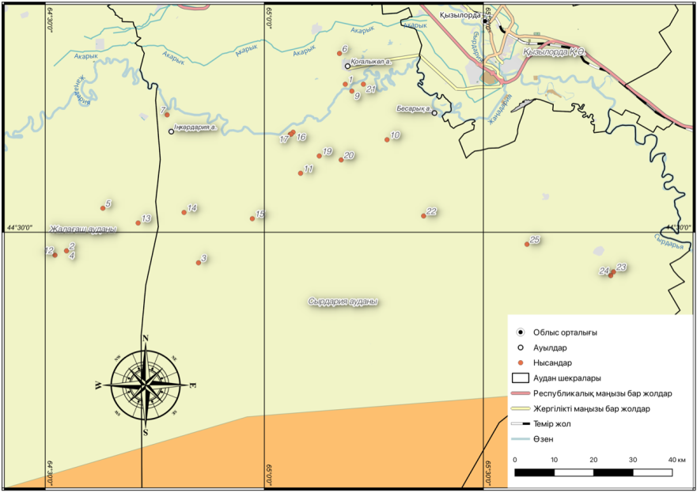

1 – Қышқала; 2 - Сырлытам қалашығы; 3 - Заңғарқала қалашығы; 4 - Тоқсейітқала қалашығы; 5 - Егембай қалашығы; 6 - Құлболды қалашығы; 7 - Іңкәрдария 1 мекенжайы; 8 - Іңкәрдария 2 мекенжайы; 9 - Таcтөбе мекенжайы; 10 - Тазтөбе (Жұмабай) мекенжайы; 11 - Қорғаншы қалашығы; 12 - Мадиярқала қалашығы; 13 - Жайны қалашығы; 14 - Жайны бекінісі; 15 - Сайқұдық І қалашығы; 16 - Үш асар 1; 17 - Үш асар 2; 18 - Үш асар 3; 19 - Мыңшоқы қалажұрты; 20 - Мыңшоқы 2 қала жұрты; 21 - Жаңабай қалашығы; 22 - Үштөбе қалашығы; 23 - Таға асар; 24 - Айдарлы қалашығы; 25 - Биікқұм қалашығы

Сурет А.1 – Ескерткіштердің орналасу картасы

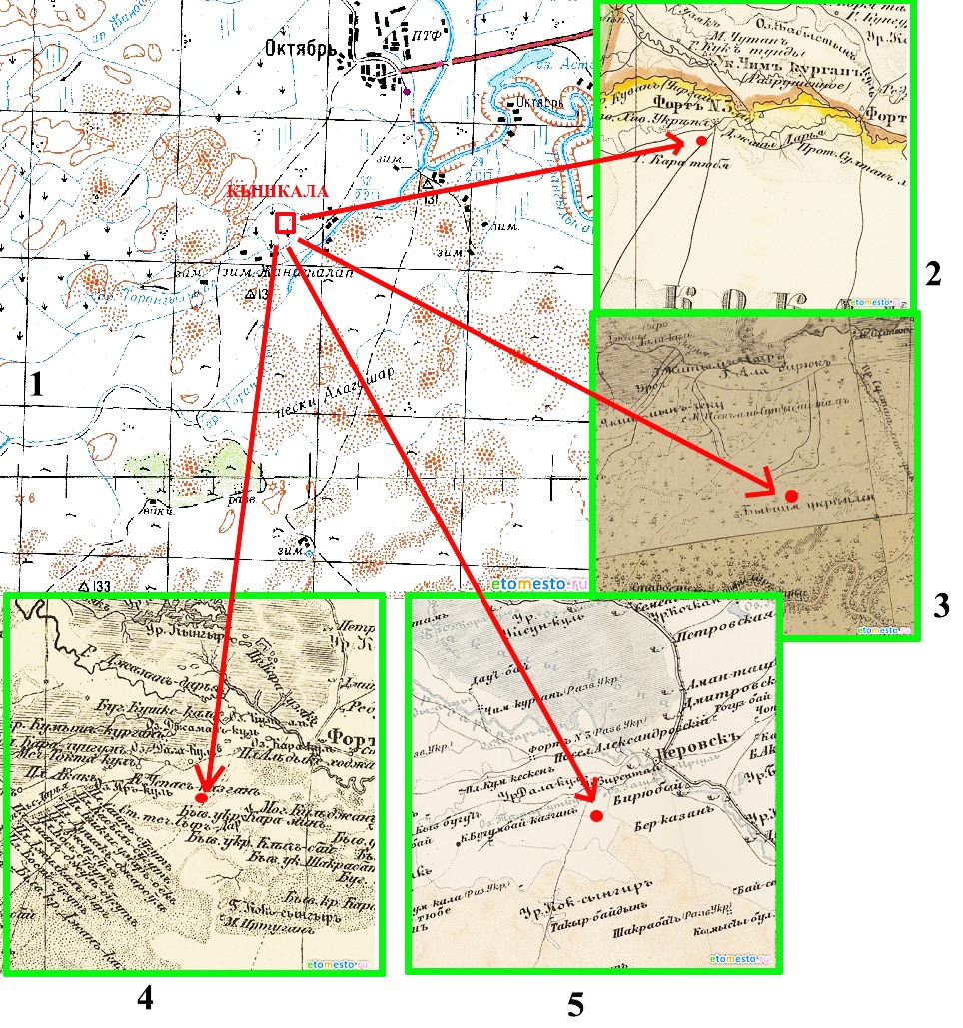

1 – 1970-1990 жылдардағы кеңестік топографиялық карта, масштабы 1 см. (1:200000). Бұл карта алаңы Қазақстанның оңтүстік бөлігінде Арал теңізі мен Байқоңырды қамтиды; 2 – "Орынбор облысының жалпы картасы және Хиуа мен Бұхара иеліктерінің бөліктері". Бөлек Орынбор корпусының Бас штабында ағымдағы құнның 1:2100000 сомасында құрастырылған және Әскери топографиялық депоға нақышталған. Граваерлер Камкин мен Кепов. Парақ өлшемі 86x121 см масштабы бір дюймге 50 верст. Карта 1851 жылы жасалып, 1854 жылы түзетілді; 3 – Орынбор облысының 10 верст/дюймдік (1 см – 4,2 км) картасы 50х40 см форматтағы 80 парақтан тұрады. Әр елді мекеннің қасында картада шаруашылықтардың саны көрсетіледі. Атлас қазіргі заманғы аумақтарды қамтиды: Астрахань, Волгоград, Саратов, Самара, Орынбор, Челябі және Башқұртстан Республикасы, сондай-ақ шығыс, солтүстік-шығыс және орталық Қазақстанның едәуір бөлігі; 4 – "Орынбор облысының жалпы картасы және Хиуа мен Бұхара иеліктерінің бөліктері". Орынбор әскери округінің Бас штабында ағымдағы құнның 1:2100000 бөлігінде құрастырылған және Бас штабтың Әскери топографиялық басқармасында ойып жазылған. Граваерлер Камкин мен Кепов. Бір дюймге 50 верст масштабтаңыз. 1851 жылы жасалып, 1875 жылы түзетілген карта; 5 – Ресейдің (КСРО) азиялық бөлігінің оңтүстік шекаралық белдеуінің картасы. Редакциялаған полковник (генерал-майор) Большев Андрей Александрович (1828-1904). Әскери суретші Картаев және т.б.

Сурет А.2 – Ортағасырлық Қышқала қалашығының түрлі бағытта үлкейтіліп түсірілген топографиялық карталары

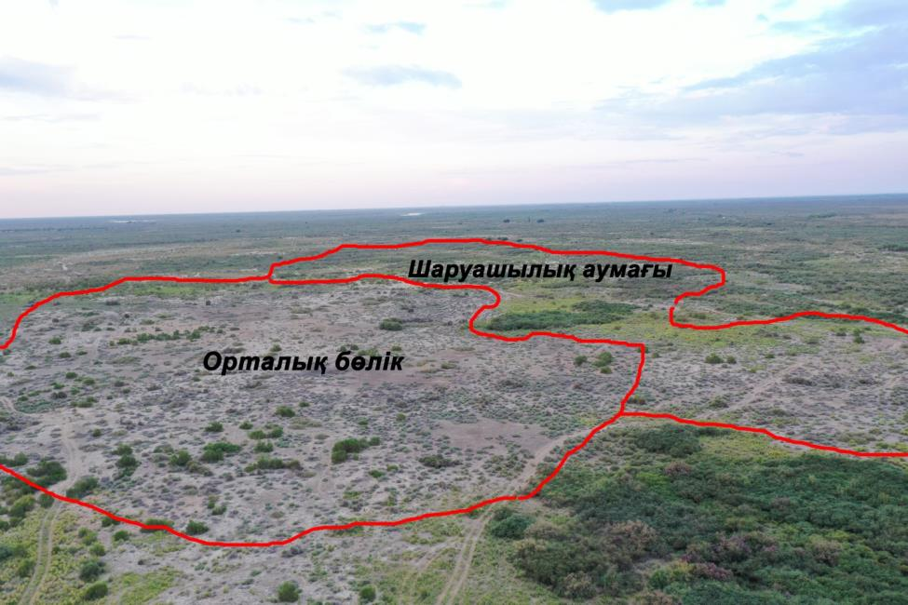

Сурет А.3 – Ортағасырлық Қышқала

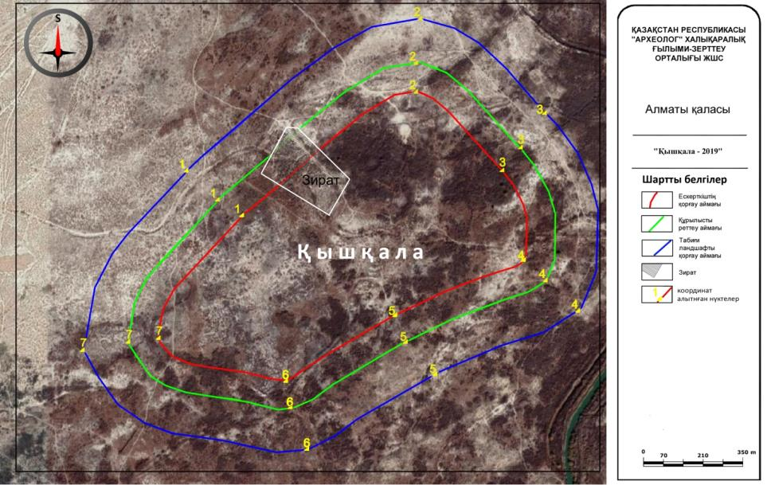

Сурет А.4 – Қышқаланың қорғау аймағы
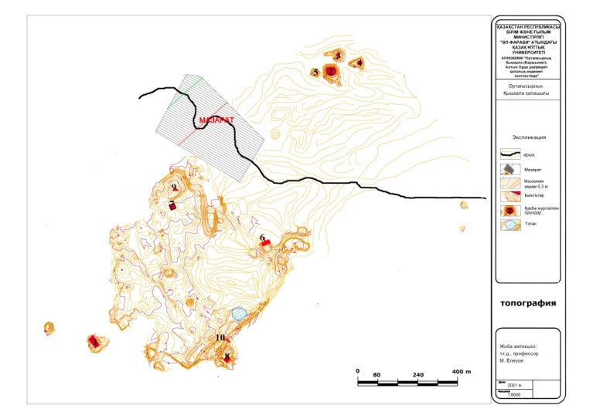
Сурет А.5 – Қышқаланың топографиялық жобасы

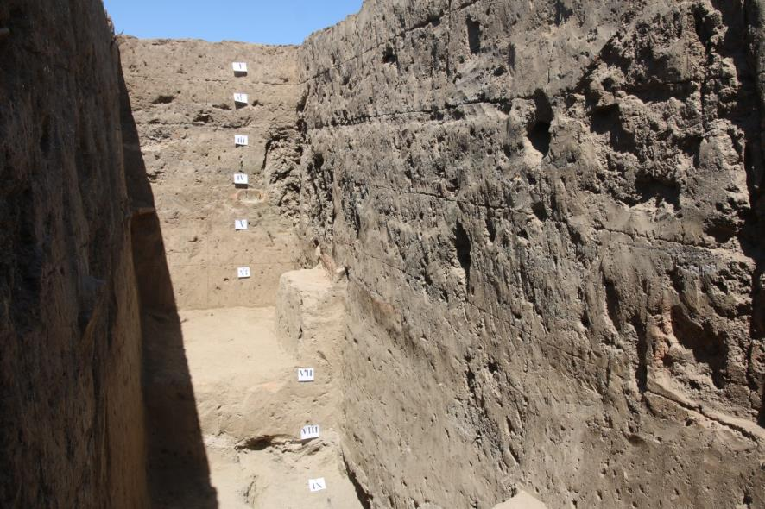

Сурет А.6 – Стратиграфиялық қазба (9- қазба)

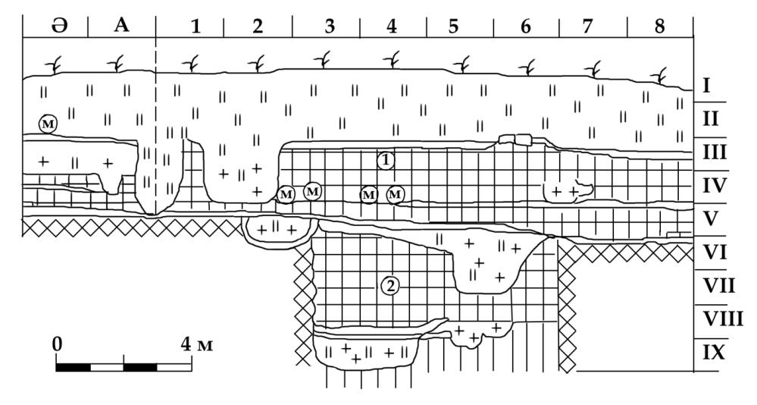
Сурет А.7 – ьСтратиграфиялық қазба (9- қазба) тік кесіндісі

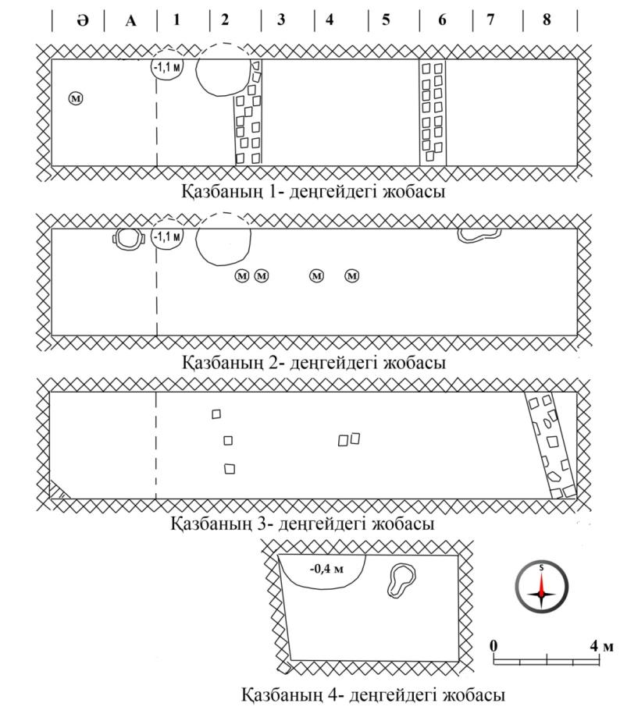

Сурет А.8 – Стратиграфиялық қазба (9- қазба) жобасы

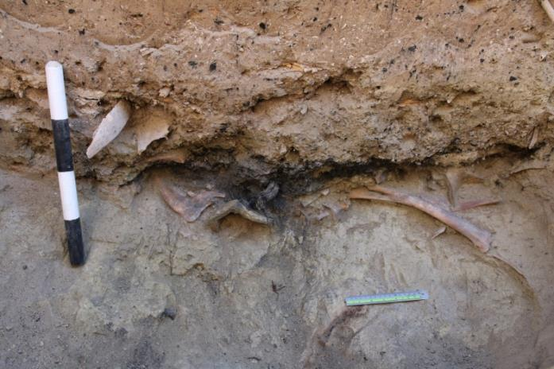

Сурет А.9 – Стратиграфиялық қазбадан (9- қазба) шыққан органикалық қалдықтар

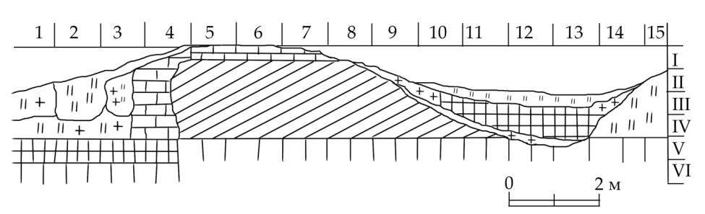

Сурет А.10 – Қорғаныс қамалға салынған кесіктің тік кесіндісі
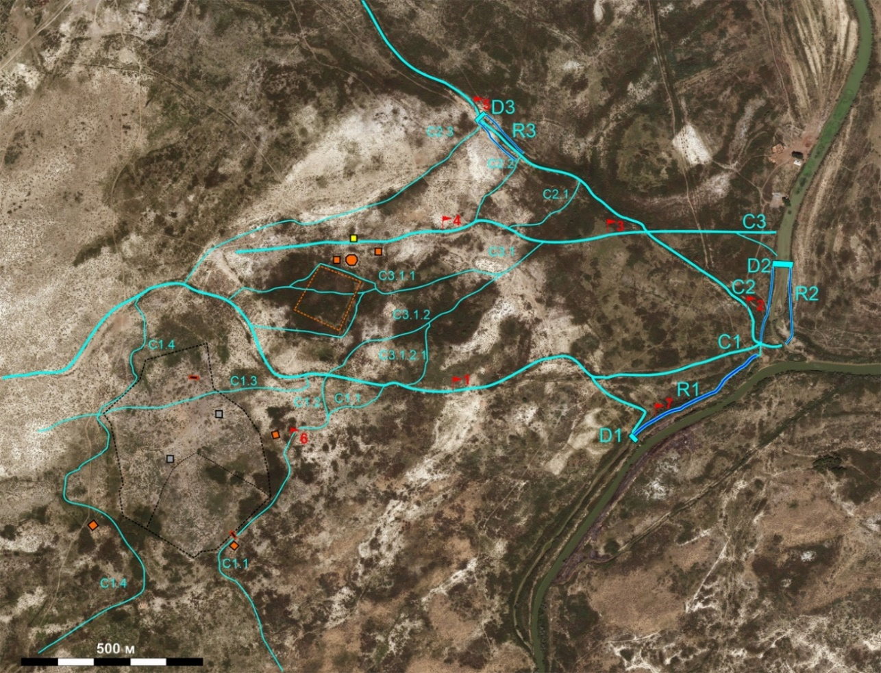

Сурет А.11 – Қышқаланың суландыру жүйесі

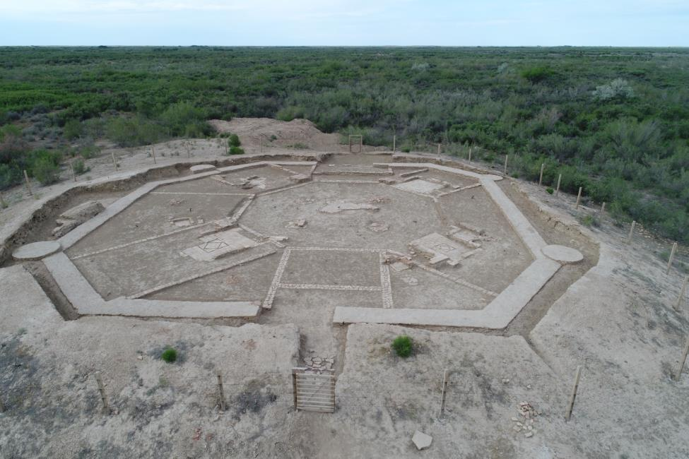

Сурет А.12 – Сегіз қырлы құрылыстың әуеден түсірілген суреті

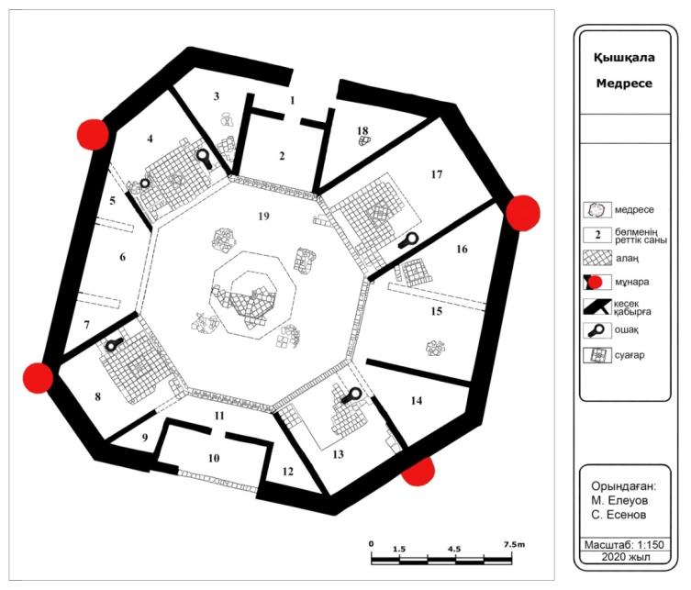

Сурет А.13 – Сегіз қырлы құрылыстың жобасы

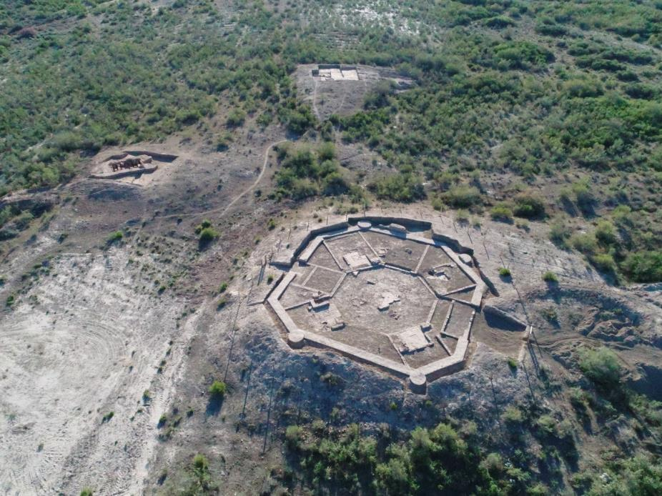

Сурет А.14 – Сегіз қырлы құрылыс, пеш және қорым
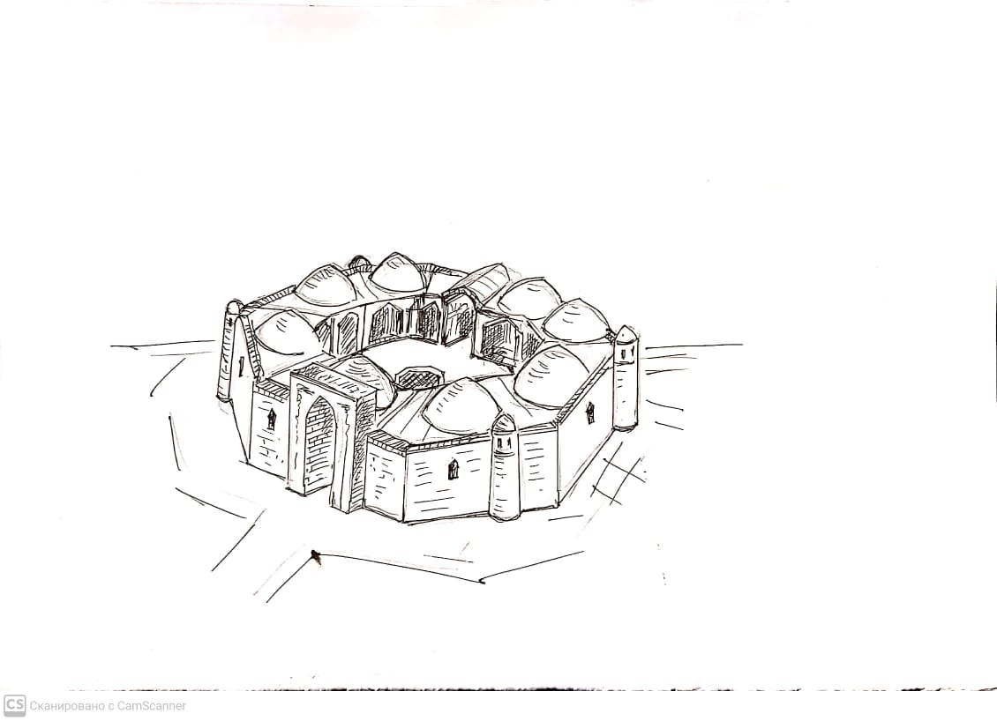

Сурет А.15 – Сегіз қырлы құрылыстың графикалық жаңғыртпасы

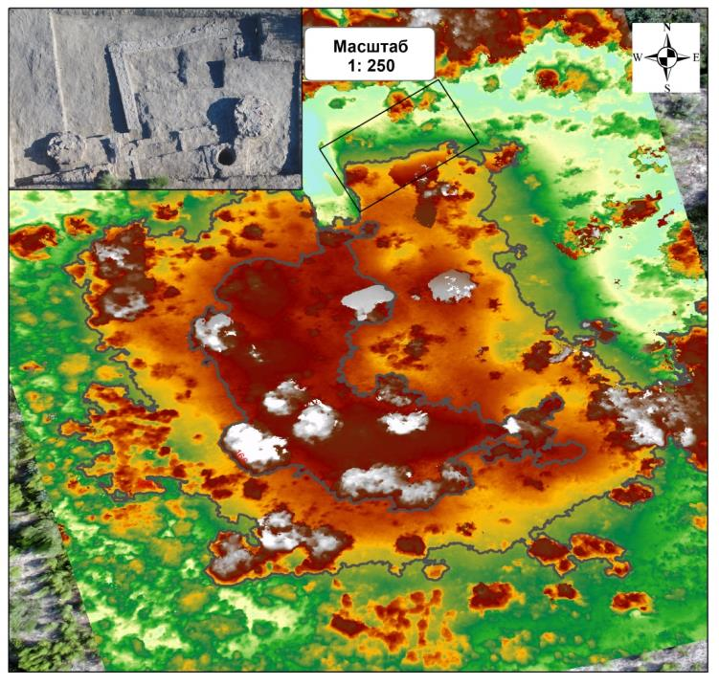

Сурет А.16 – Қоғамдық нысан (6-қазба) орналасқан аумақтың цифрлық жер бедері
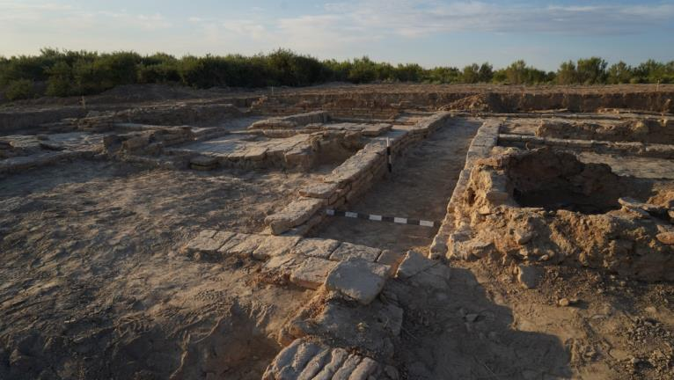

Сурет А.17 – Қоғамдық нысан (6-қазба)

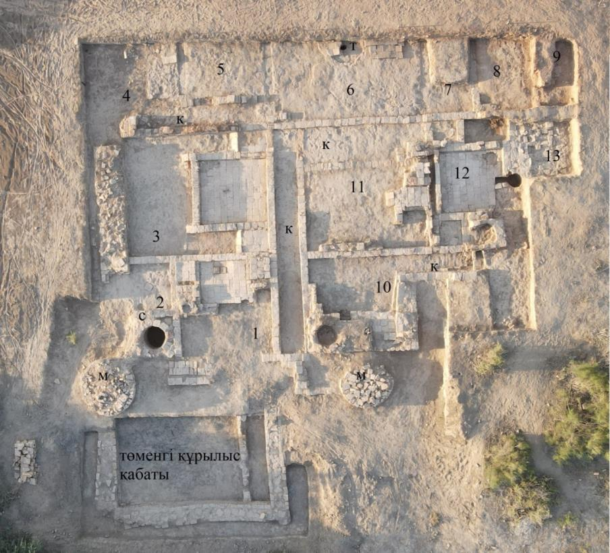

Сурет А.18 – Қоғамдық нысан (6-қазба) – бөлмелердің орналасу реті

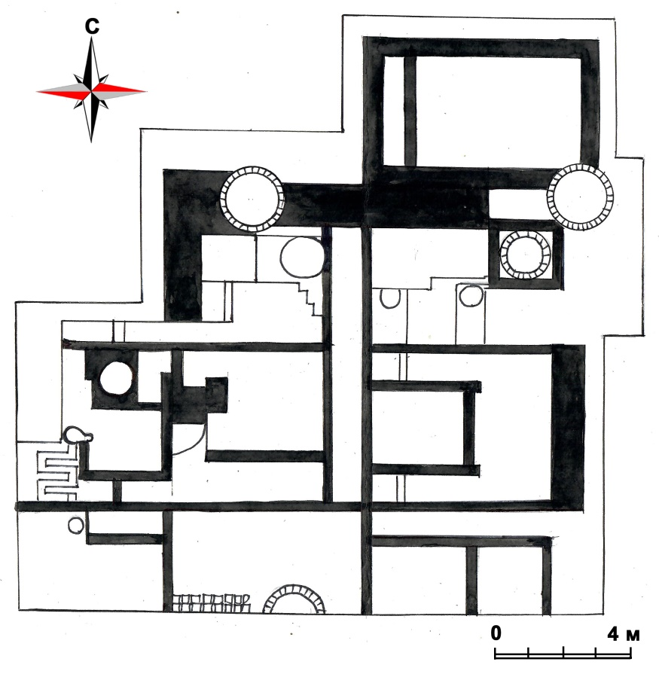

Сурет А.19 – Қоғамдық нысан (6-қазба) жобасы

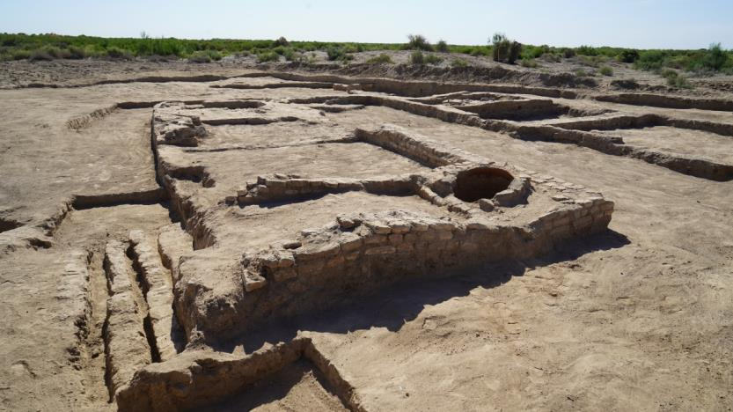

Сурет А.20 – Тұрғын үй 2

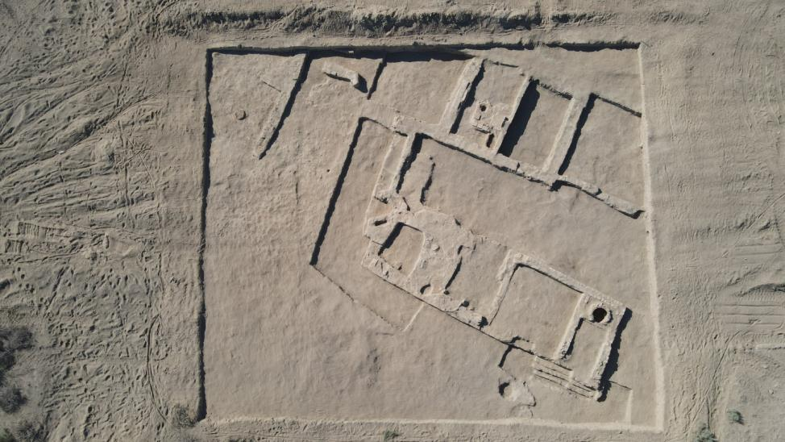

Сурет А.21 – Тұрғын үй 2

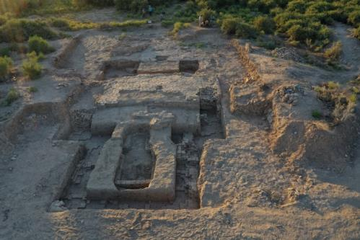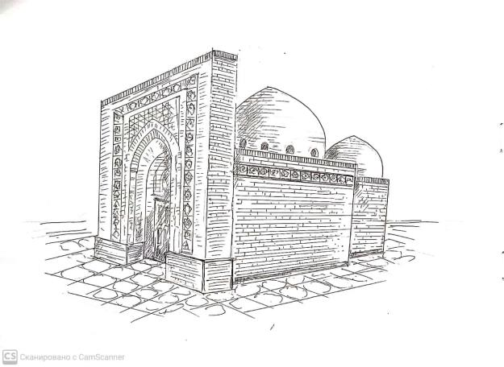

Сурет А.22 – Кесене 1 – қазба көрінісі мен графикалық жаңғыртпасы

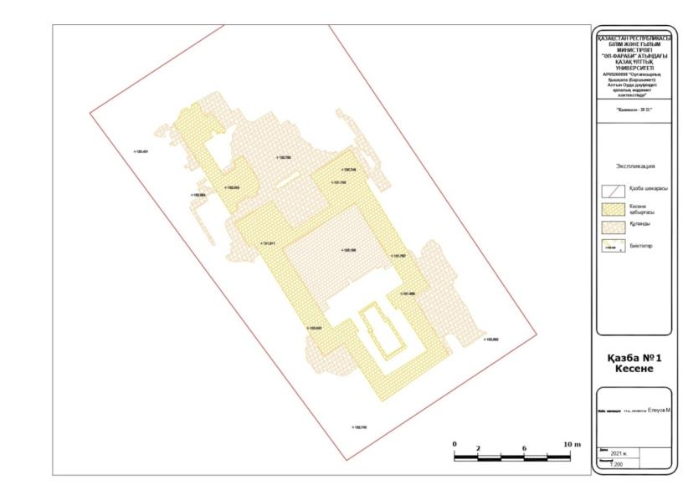

Сурет А.23 – Кесене 1 – жобасы

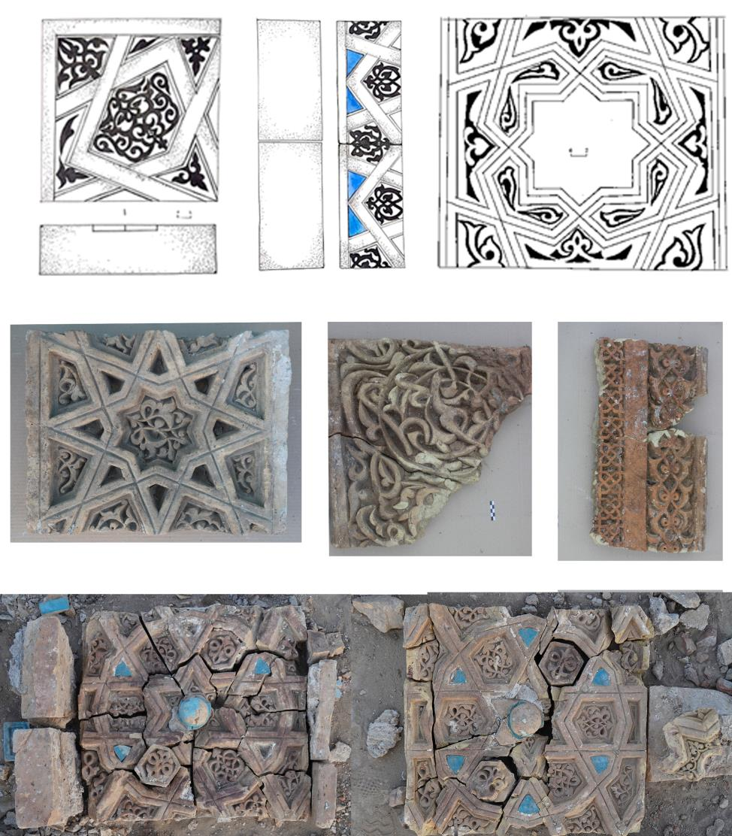

Сурет А.24 – Кесене 1 – өрнекті қаптама кірпіштер

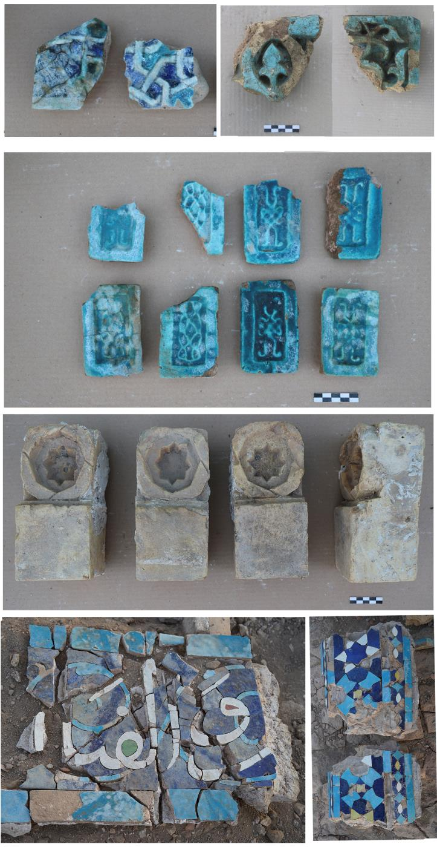

Сурет А.25 – Кесене 1 – өрнекті қаптама кірпіштер
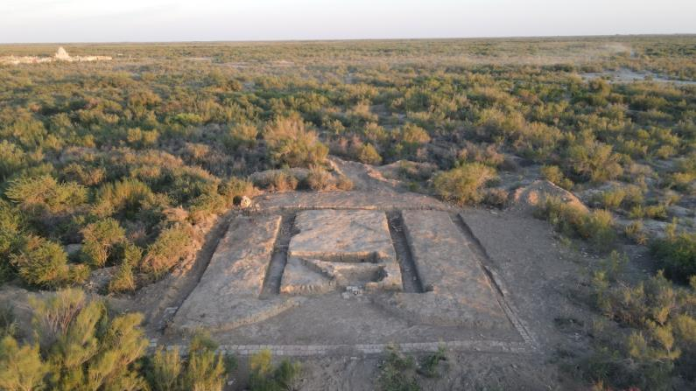

Сурет А.26 – Кесене 2 – қазбадан кейінгі көрінісі

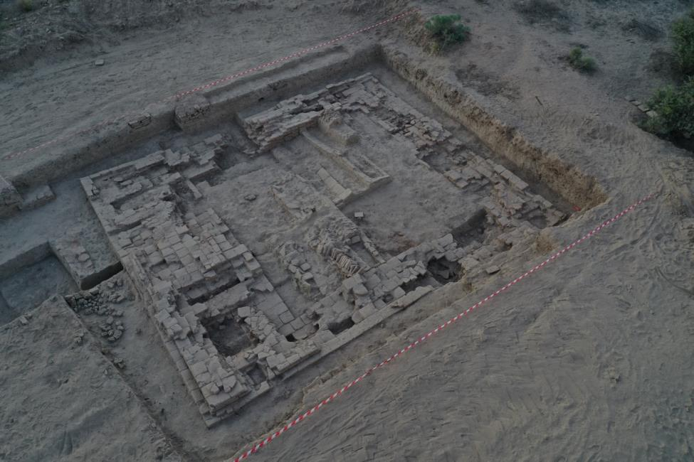

Сурет А.27 – Кесене 3 – қазбадан кейінгі көрінісі

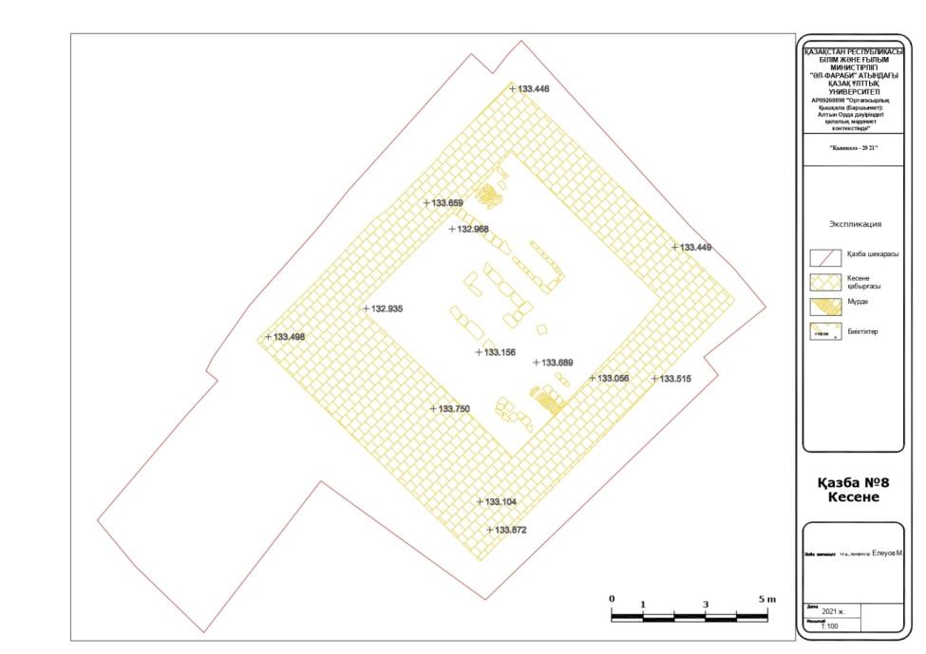

Сурет А.28 – Кесене 3 – жобасы

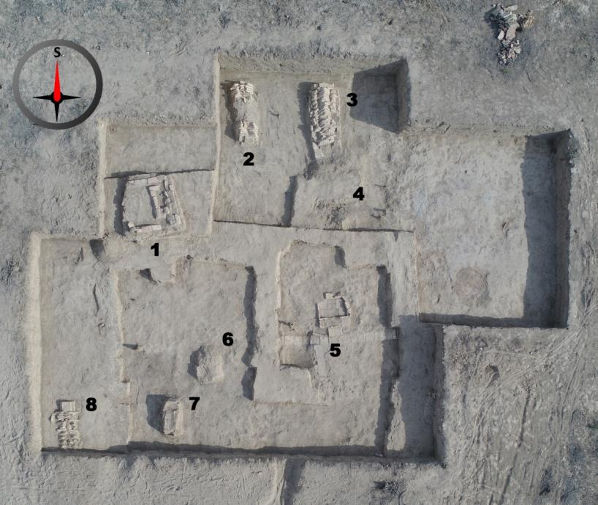

Сурет А.29 – Ортағасырлық қорым
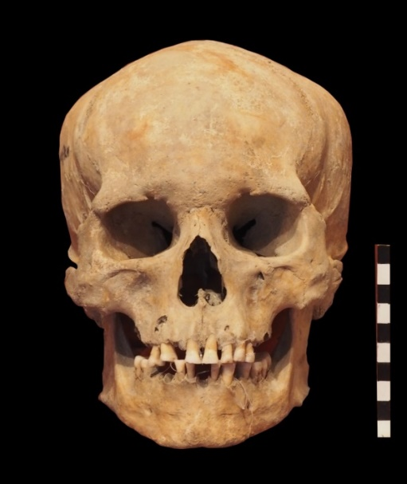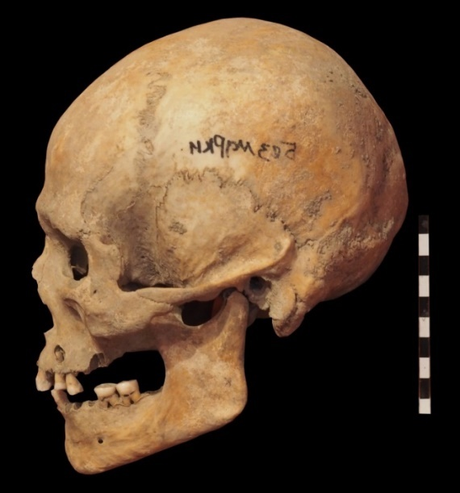

а ә

Сурет А.30 – Қышқала қорымында (№3 жерлеу) жерленген адамының бас сүйегі

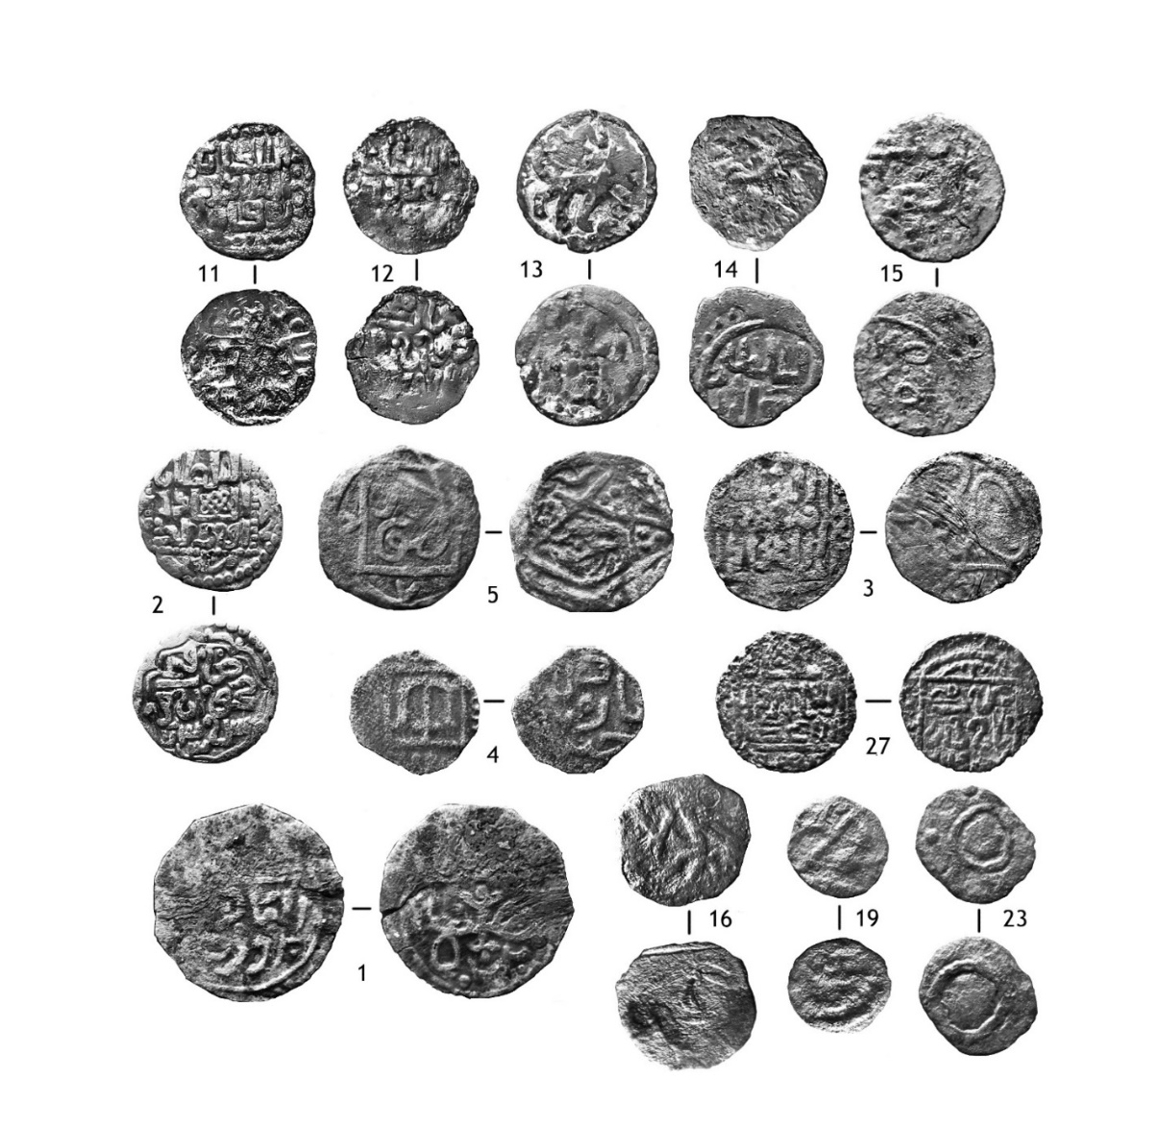

Сурет А.31 – Қышқаладан табылған монеталар топтамасы

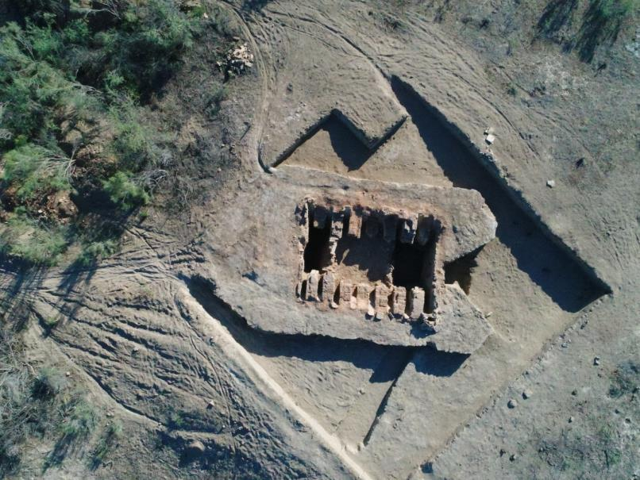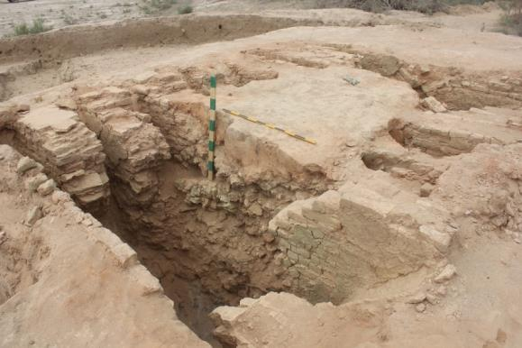

а ә

Сурет А.32 – Қыш күйдіретін пеш

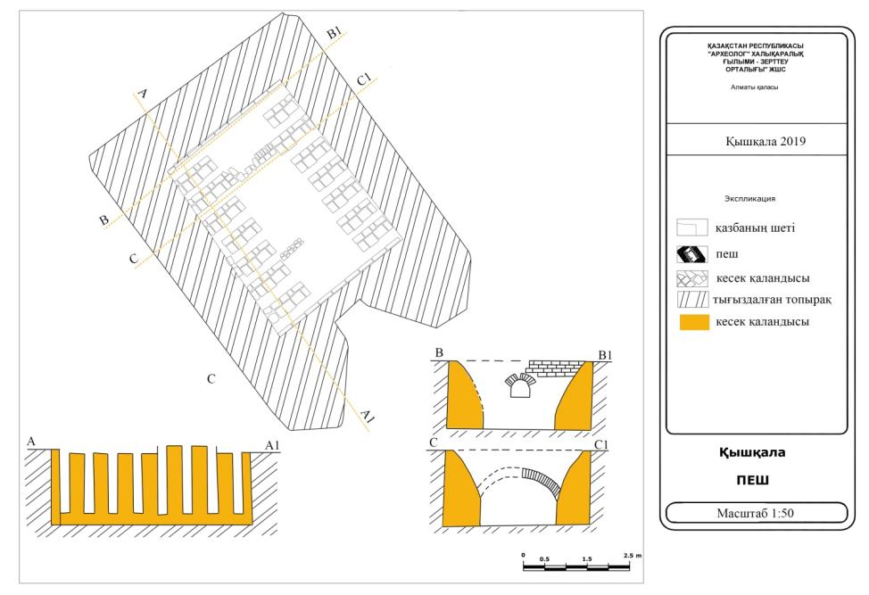

Сурет А.33 – Қыш күйдіретін пештің жобасы мен кесіндісі

ҚОСЫМША Ә

Остеологиялық материалдар

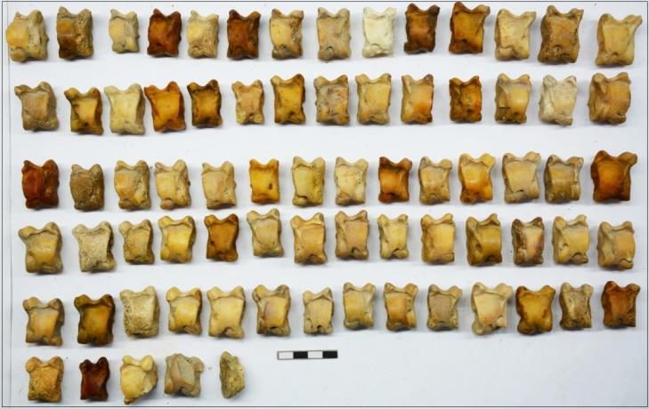

Сурет Ә.1 – Қышқаладан табылған қой және ешкіге тиесілі асықтар

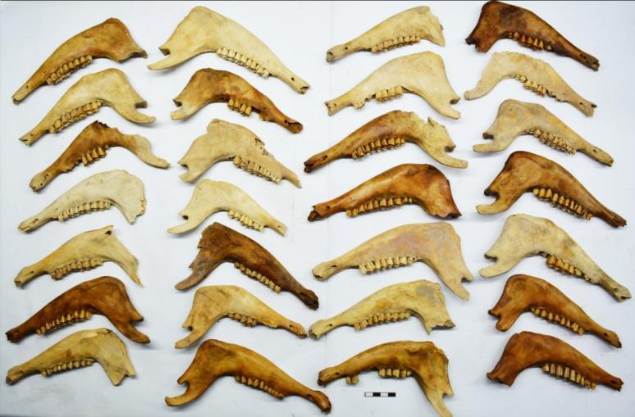

Сурет Ә.2 – Қышқаладан табылған уақ малдың төменгі жақ сүйектері

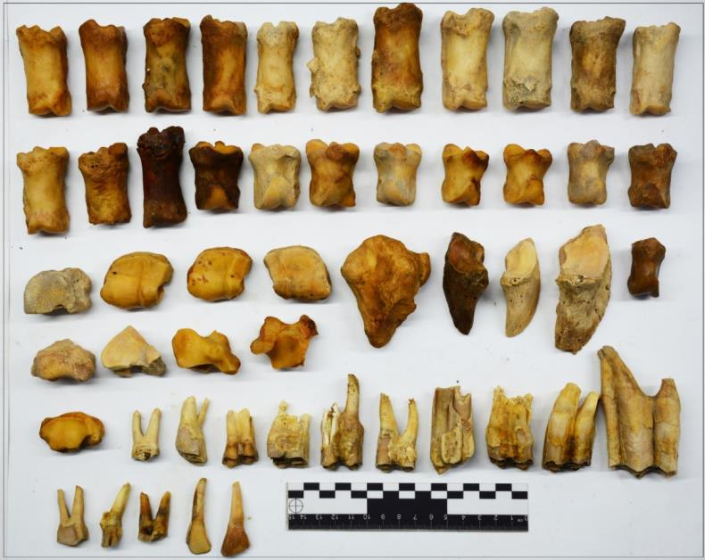

Сурет Ә.3 – Ірі қараның жеке тістері, карпальды сүйектері, тобық, тұсамыс, топай және тұяқтары

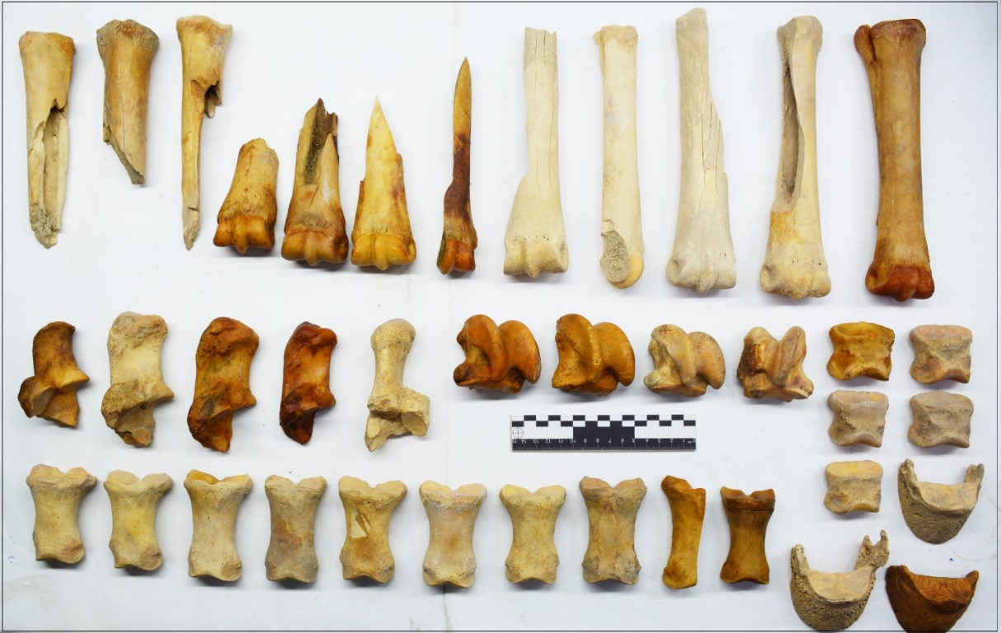

Сурет Ә.4 – Жылқының метаподиялары, өкше сүйектері, асықтары, тұсамыс, топай және тұяқтары

Ескерту – Метаподиялардың ұзындықтарындағы айырмашылықтарға назар аударыңыз

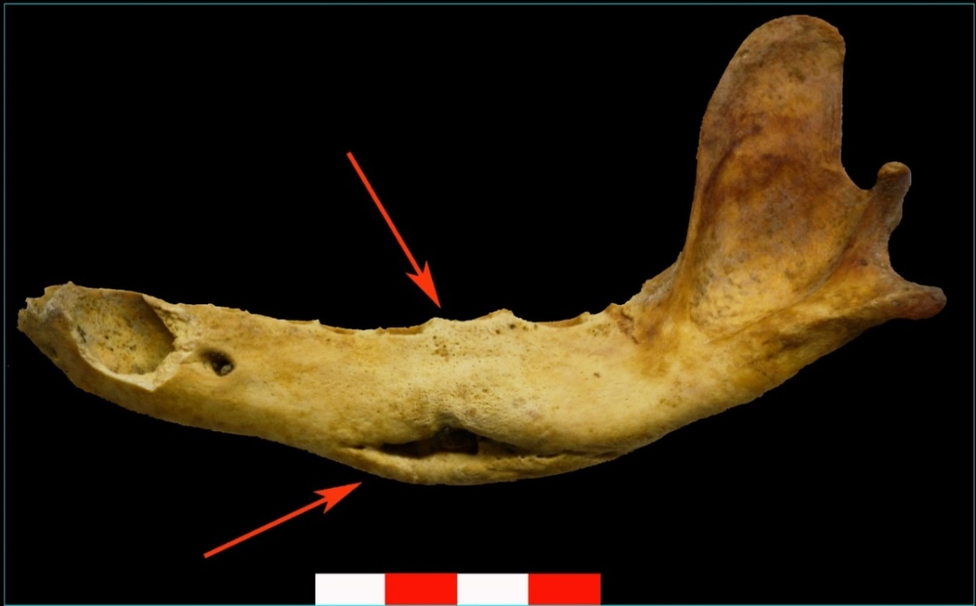

Сурет Ә.5 – 2022 жылы Қышқаладағы №11 қазба аумағынан табылған иттің төменгі жақ сүйегі

Ескерту – Жақ сүйектің вентральды қырындағы патологиялық ауытқуы

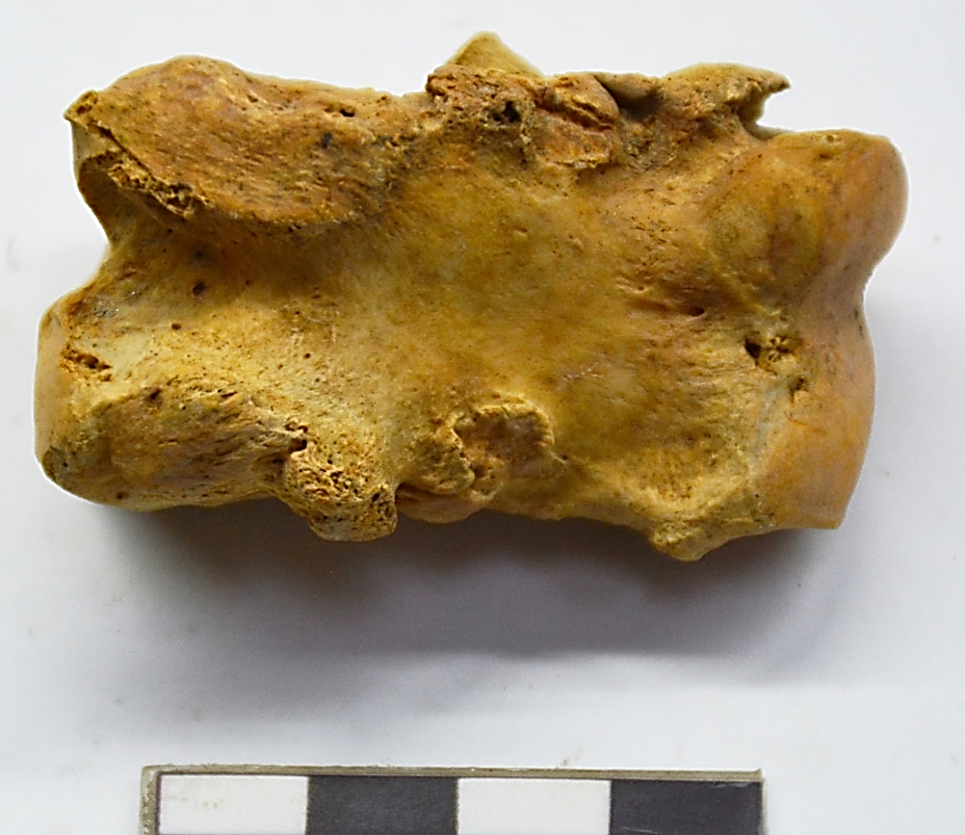

Сурет Ә.6 – Ірі қараның 1-ші тұсамыс сүйегі

Ескерту – Диаифз қапталдарындағы сүйек экзостоздары жануарды тірі күнінде ауыр жұмыстарға пайдаланудан пайда болғанын білдіреді
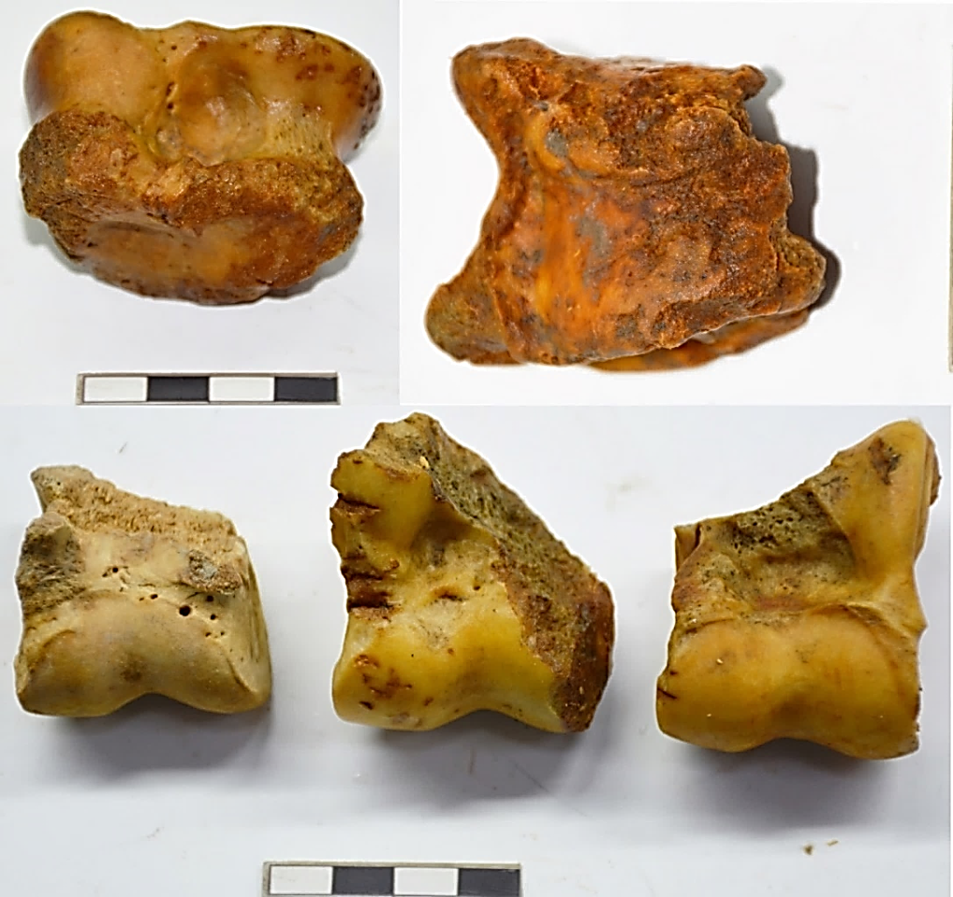

Сурет Ә.7 – Уақ малдың асықтарын бөлшектену түрлері және дорсальды/плантарлы беттеріндегі жыртқыш жануардың (ит?) мүжуінен қалған іздер

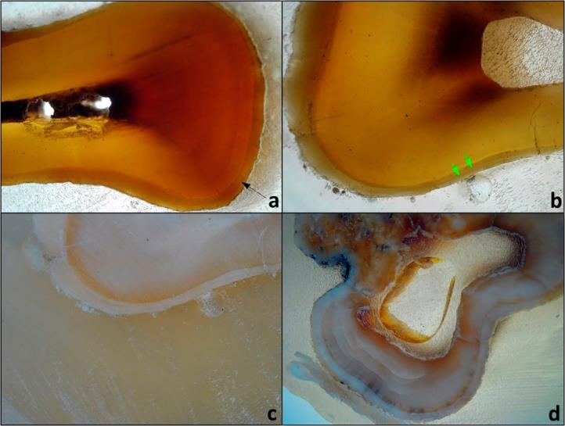

a – жылқының күрек тісі (2-3 жас, қыс); b – жылқының күрек тісі (4-5 жас, күз); с – жылқының күрек тісі (7-8 жас, күз); d – жылқының күрек тісі (3-4 жас, жаз

Сурет Ә.8 – Қышқаладан табылған жылқының күрек тістерінің (dentes incisivi) көлденең кесінділерінің аумағы
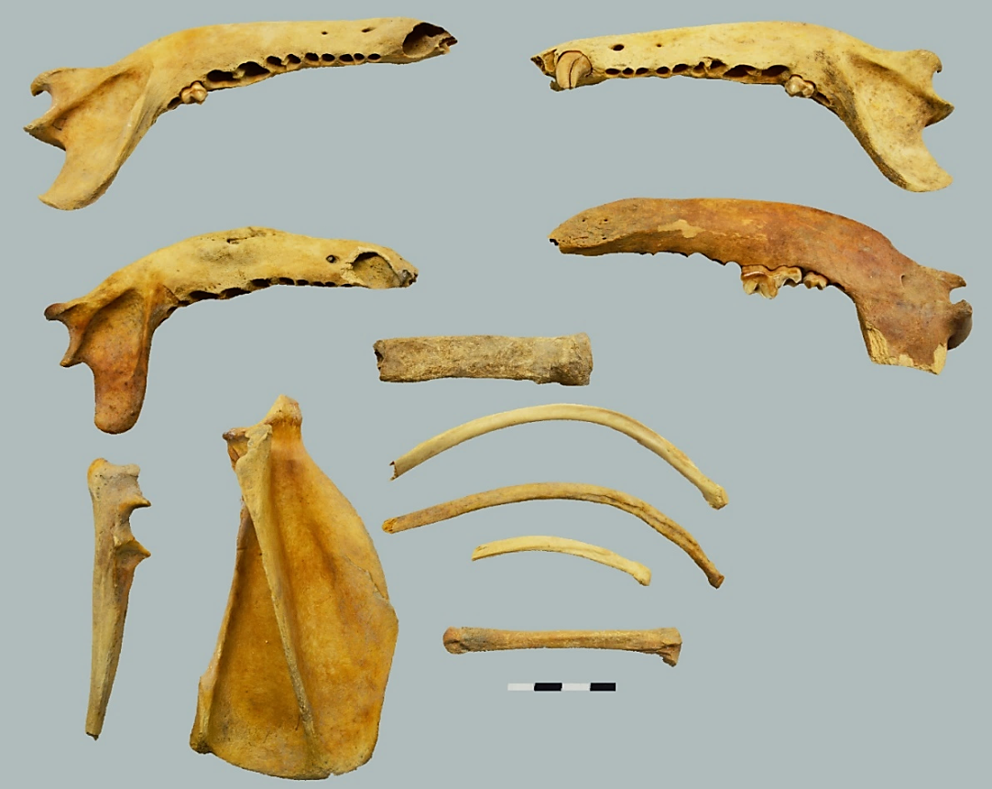

Сурет Ә.9 – Қышқаладан табылған иттің (Canis familiaris) қаңқа элементтері (төменгі жақ сүйектер (mandibula), қабырға (costae), шынтақ (ulna), жауырын (scapula), метаподия (metapodium))

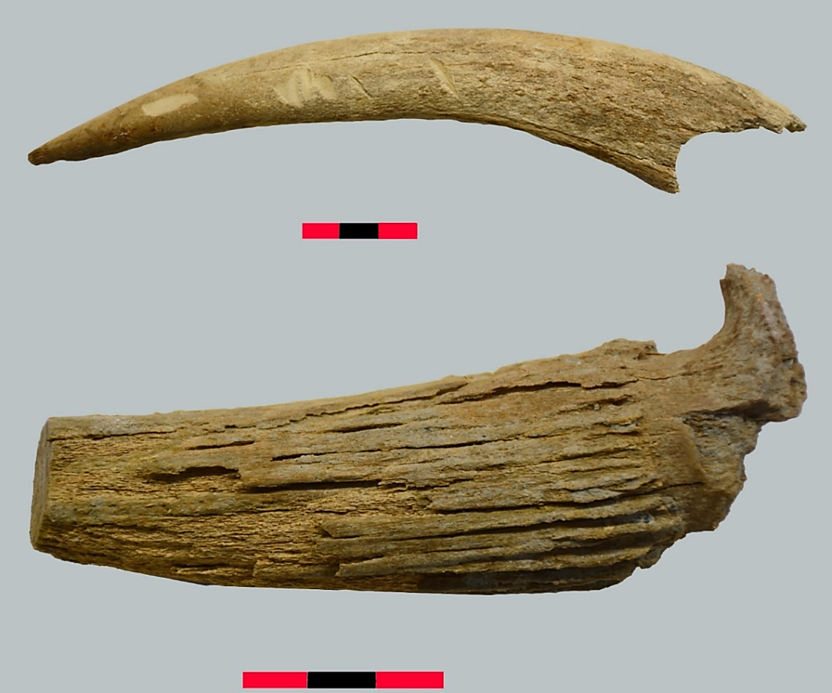

Сурет Ә.10 – Елік (Capreolus pygargus) және ақбөкен (Saiga tatarica) мүйіздері (cornu)

Ескерту – Ақбөкен мүйізіндегі кесу іздеріне назар аударыңыз

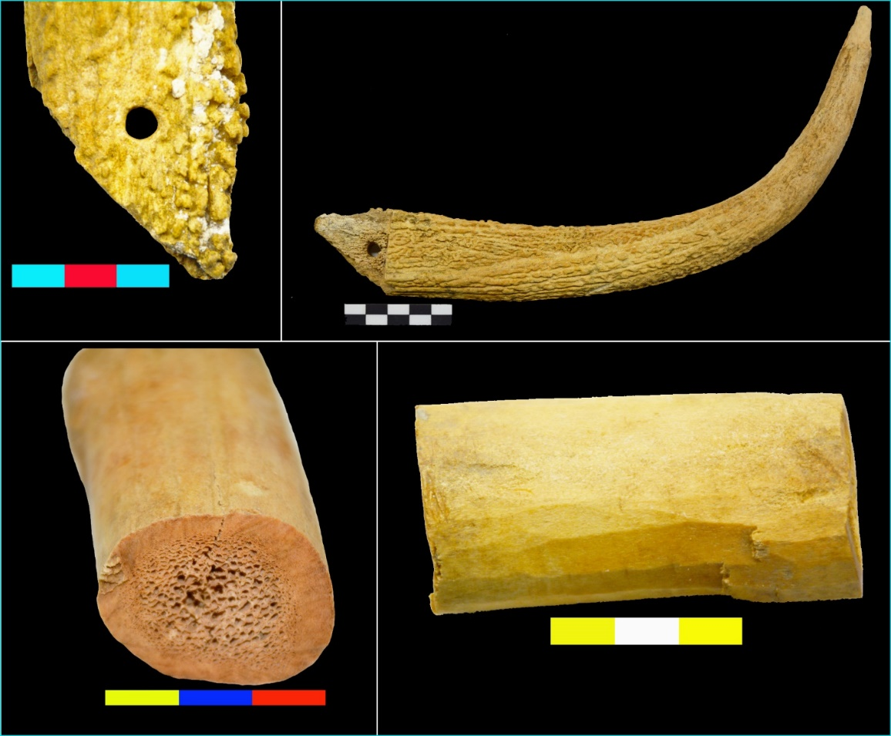

Сурет Ә.11 – Бұғының (Cervus elaphus bactrianus) өңделген/кесілген мүйіздері

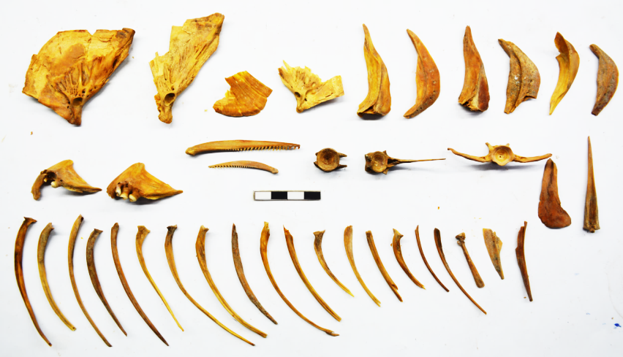

Сурет Ә.12 – Қышқаладан табылған балық сүйектері

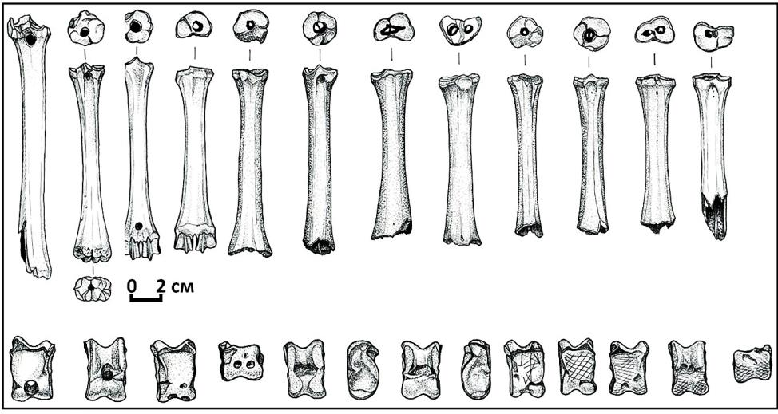

Сурет Ә.13 – Қышқаладан табылған қойдың өңделген сүйектері: асықты жілік, алдыңғы және артқы сирақтар, асықтар

ҚОСЫМША Б

Кестелер (нумизматикалық деректер бойынша)

Кесте Б.1 – Қышқала маңынан табылған тиындардың атрибуциясы – қазба 9 (стратиграфиялық қазба)

Салмағы, г | Көлемі (мм) | Басылған жері | Жылы, х.ж. | Эмитент | Ескерту
2,04 | 22,5 | Баршын | 731 | Өзбек | АЕ (ұйғырш. жазу). Сурет.  Қазба 9.  Деңгей 2.
1,50 | 17,1-16,5 | Хваризм | 733 | Өзбек | AR Данг. ФОТО.  Қазба 9. Ярус 1.
2,18 | 18,4 | Хваризм | 764 | анонимді | АЕ Кунграт суфии. ФОТО. Раскоп 9.  Ярус 2.
0,91 | 15,2 | Баршын | 770? | анонимді | АЕ кесілген. Тамга Тугатимуридов. Сурет. Қазба 9. Деңгей 2.
1,15 | 19,5-18,6 | Көрсетіл меген | 780 ж. ерте емес | Тимуридтер, Әмір Темір / Джучидтер, анонимді Тугатимуридтар таңбасымен | Тугатимуридтар руының өкілдері  АЕ таңбамен (Тоқтамыстың?). Сурет.  Z/82054-тей  Қазба 9. Деңгей 2.
0,56 | 14 | Хорезм? | 737? | анонимді | АЕ Түрі «шаянның аяғындағы күн»? Монетаның беті қатты коррозияланған.
0,66 | 12,1 | Баршын | 775-779 | жоғалған | АЕ Түрі Z/153535-дей «үшбұрыштағы шеңбер» жазуы жоқ. Бір жағы көрінеді. Монетаның беті қатты коррозиялан ған
0,36 | 13 | Самарқанд | 785 | Тимуридтар. Әмір Темір | АЕ Ұсақ сынығы.
0,79 | 15,1 | Баршын | Анық емес | анонимді | АЕ Сынығы. Металл шіріп кеткен. Түрі анық емес
- | - | - | - | - | АЕ Сынығы. Атрибуцияға жатпайды.

Кесте Б.2 – Табылған тиындардың атрибуциясы – қазба 2 (сегіз қырлы құрылыс)

Салмағы, г | Д, мм | МД | Жылы | Эмитент | Ескерту
1,37 | 15,6-15 | Хорезм | 788 | Тоқтамыс | АR данға. Сурет. Қазба 2. Сегізқырлы. Бөлме 8.
1,40 | 16,8-16,5 | Хорезм | 789 | Тоқтамыс | АR данга. Сурет. Қазба 2. Сегізқырлы. Бөлме 19.
1,62 | 16,5-16,6 | көрсетілмеген | көрсетілмеген | анонимді | AE пул. Түрі «оңға қараған аң». Сурет. Қазба 2. Сегізқырлы. Бөлме 19.
1,00 | 15,1-15,4 | көрсетілмеген | көрсетілмеген | анонимді | AE пул. Түрі «оңға қараған аң». Сурет.
1,14 | 17,1-17,6 | Баршын | 781 | анонимді | AE пул. Сурет.

Кесте Б.3 – Табылған тиындардың атрибуциясы – қазба 3 (пеш)

Салмағы, г | Д, мм | МД | Жылы | Эмитент | Ескерту
1,18 | 16,2-14,7 | ? | ? | ? | АЕ Түрі анық емес. Сурет. Қазба 3. А3 шаршы.
0,98 | 13,4-14,5 | Баршын | 738 | анонимді | АЕ Қазба 3.  А3 шаршы.  (Петров, Байпаков, Воякин, 2014, №217)
0,32 | 9,0 | Баршын | 775-779 | анонимді | АЕ жан-жағы сынған. Түрі Z/153535-дей «үшбұрыштағы шеңбер»
0,30 | 11,4-10,5 | Баршын | 775-779 | анонимді | АЕ жан-жағы сынған. Түрі Z/153535-дей «үшбұрыштағы шеңбер». Сурет.
0,48 | 14,1 | жоғалған | Жоғалған | Жоғалған | АЕ өте жұқарған, сынған
0,42 | 14,2 | жоғалған | Жоғалған | Жоғалған | АЕ өте жұқарған, сынығы
0,42 | 15,2 | жоғалған | жоғалған | Жоғалған | АЕ өте жұқарған. Түрі анық емес.
0,58 | 13,7-11,6 | Көрсетілмеген | Көрсетілмеген | Көрсетілмеген | AE Пул анэпиграфты. Мүмкін, XVI-XVII ғғ. Сурет.
Кесте Б.4 – Табылған тиындардың атрибуциясы – қазба 10 (бекініс қабырғалары)

Салмағы, г | Д, мм | МД | Жылы, х.ж. | Эмитент | Ескерту
0,86 | 20,8 | жоғалған | Жоғалған | Жоғалған | АЕ Атрибуцияға жатпайды. Түрі анықталмады. Майысқан. Қазба 10. Деңгей 1.
0,90 | 19,6-15 | жоғалған | Жоғалған | Жоғалған | АЕ Атрибуцияға жатпайды. Қазба 10. Деңгей 2.

Кесте Б.5 – Табылған тиындардың атрибуциясы – қазба 11

Салмағы, г | Д, мм | МД | Жылы | Эмитент | Ескерту
3,27 | 25 | Қытай | 1023-1032 | Чжао Чжэнь | АЕ Солтүстік Сун.  Тянь-шэн кезеңі.  Қазба 11. Бөлме 7.
1,26 | 18,8-18,4 | Баршын | [7]69 | анонимді | АЕ Тугатимуридтар таңбасы. Сурет. Қазба 11. Бөлме 3.

ҚОСЫМША В

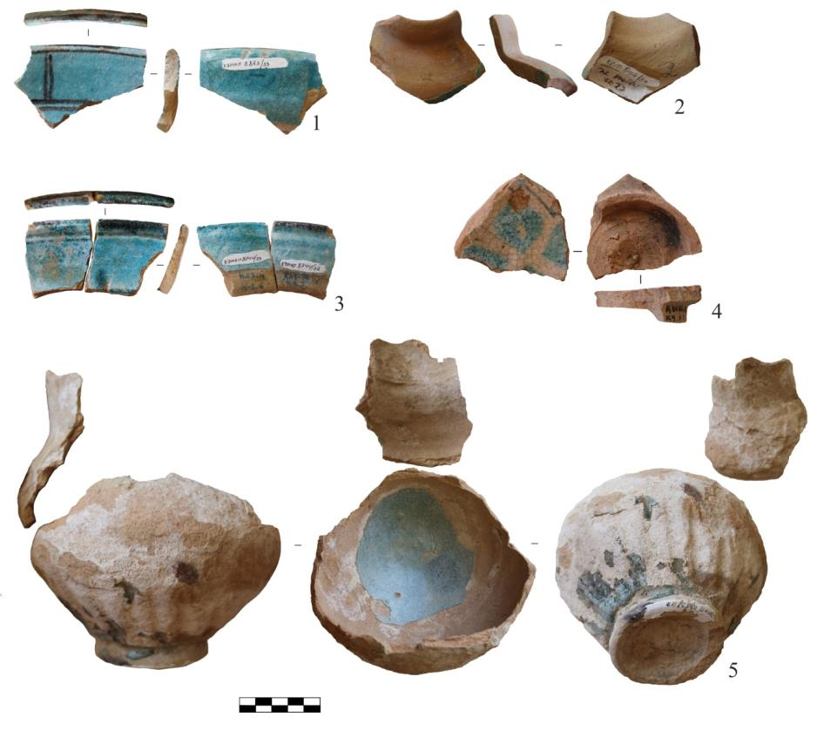

Сурет В.1 – Қыш бұйымдар топтамасы, парақ 1

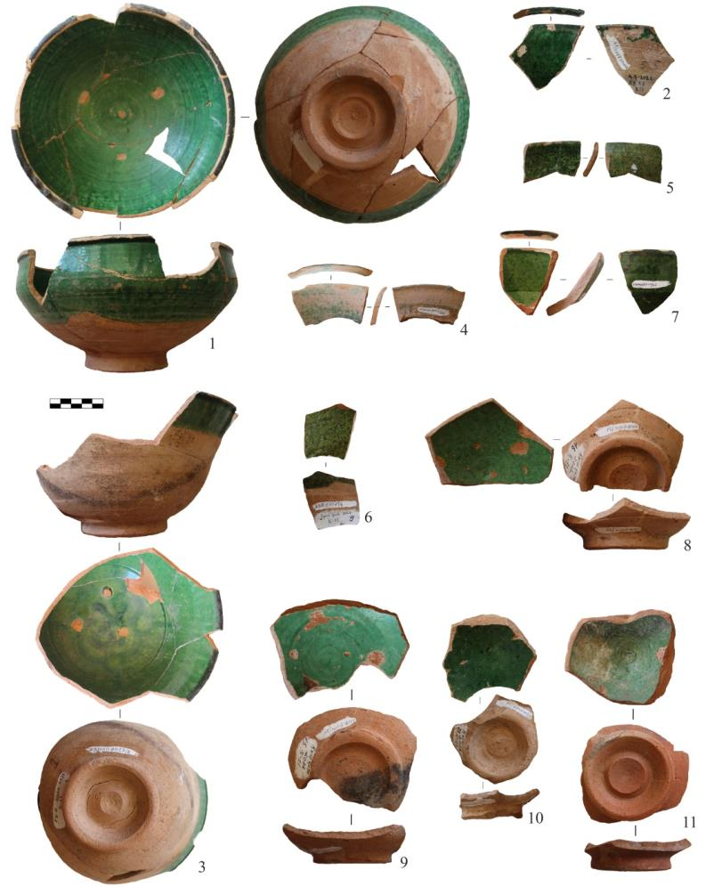

Сурет В.1, парақ 2
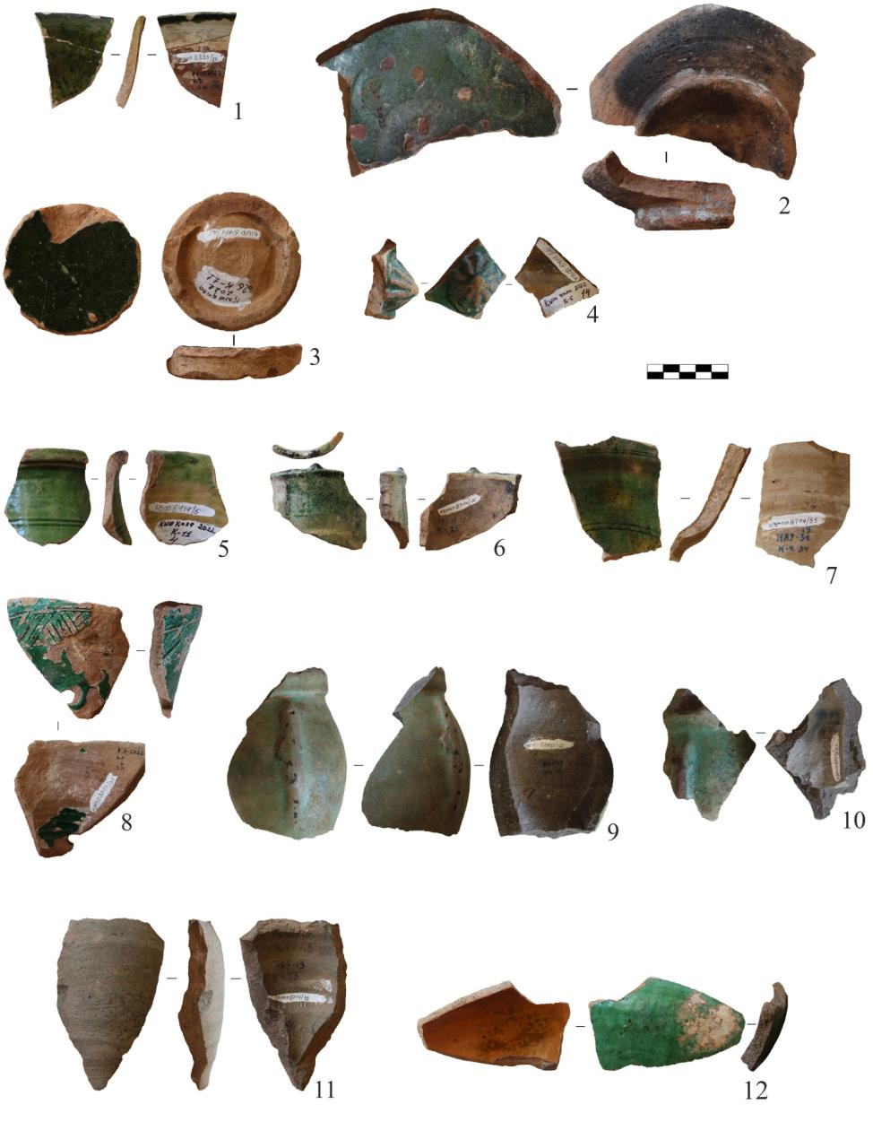

Сурет В.1, парақ 3
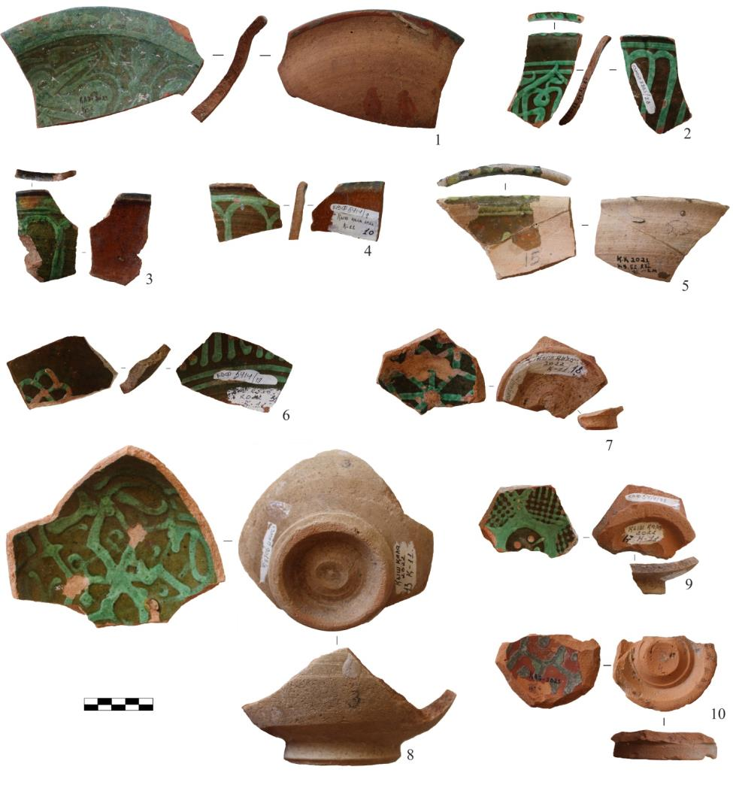

Сурет В.1, парақ 4
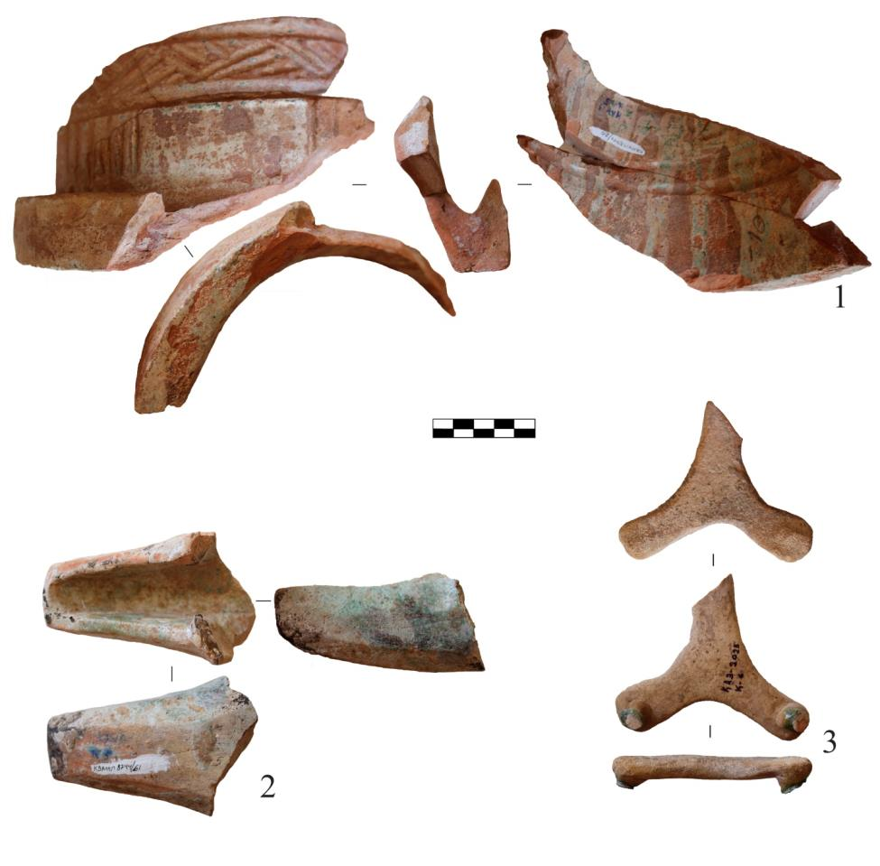

Сурет В.1, парақ 5
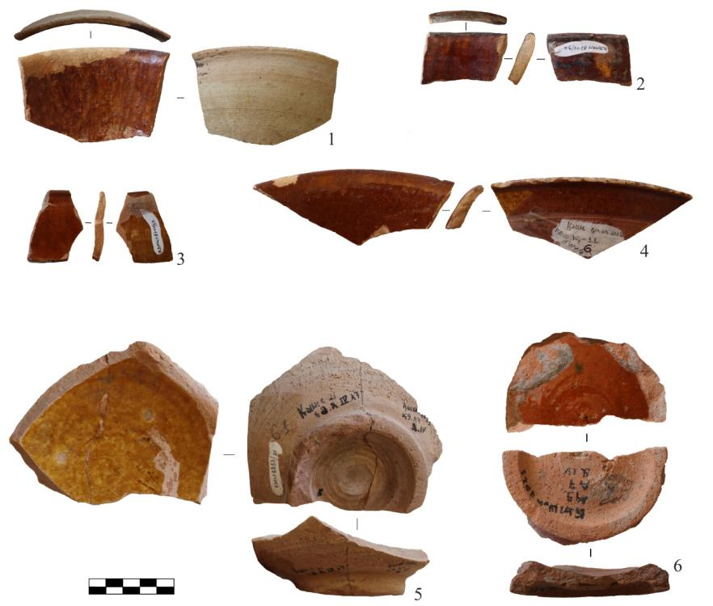

а

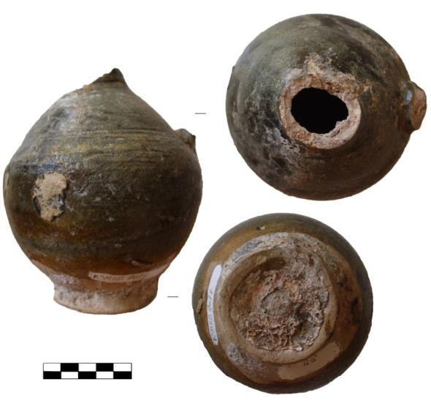
ә

Сурет В.1, парақ 6
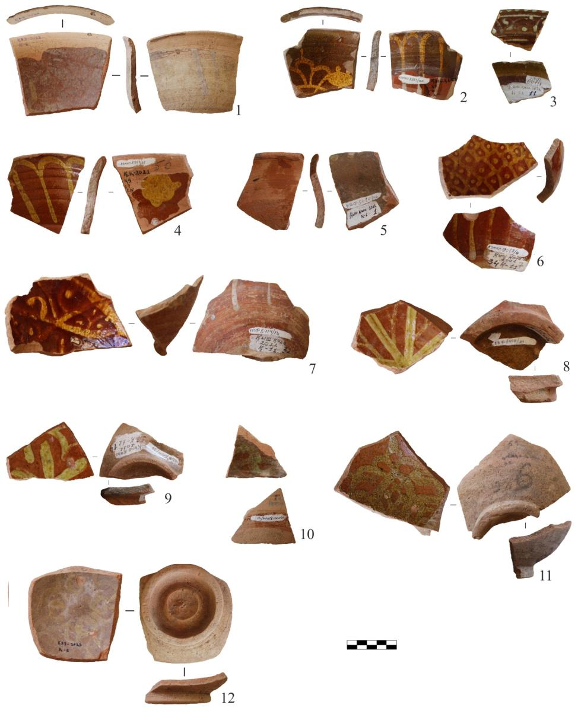

Сурет В.1, парақ 7
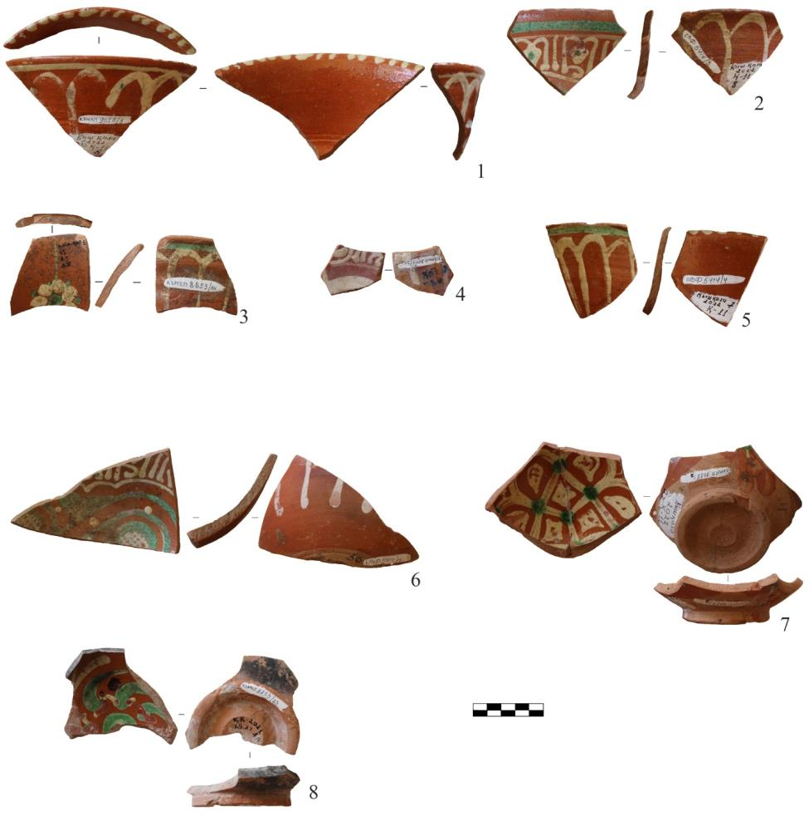

Сурет В.1, парақ 8
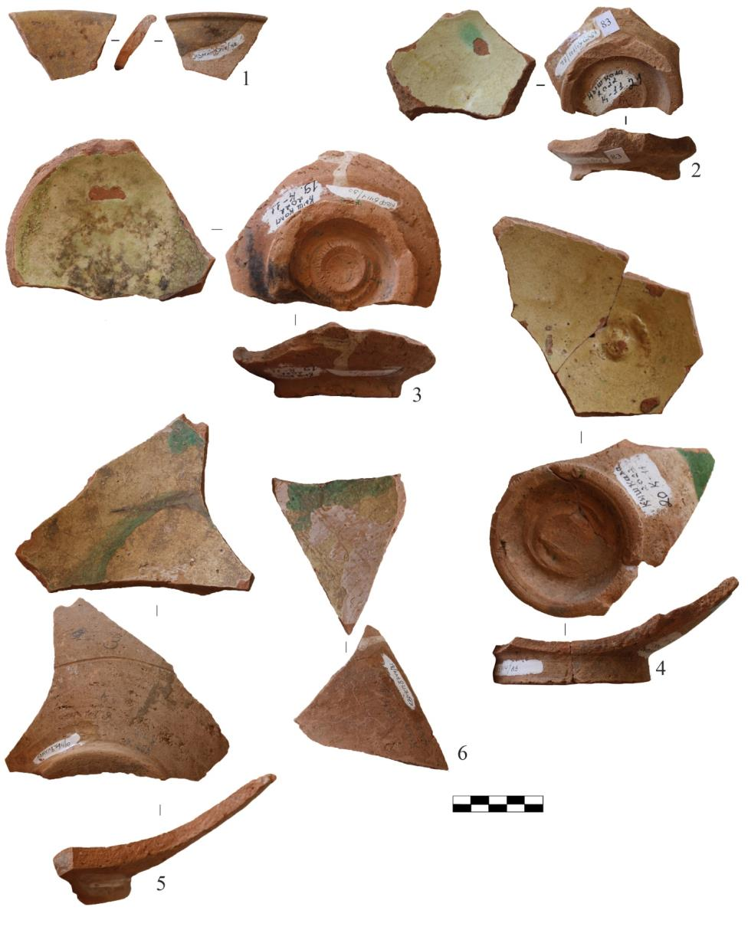
Сурет В.1, парақ 9

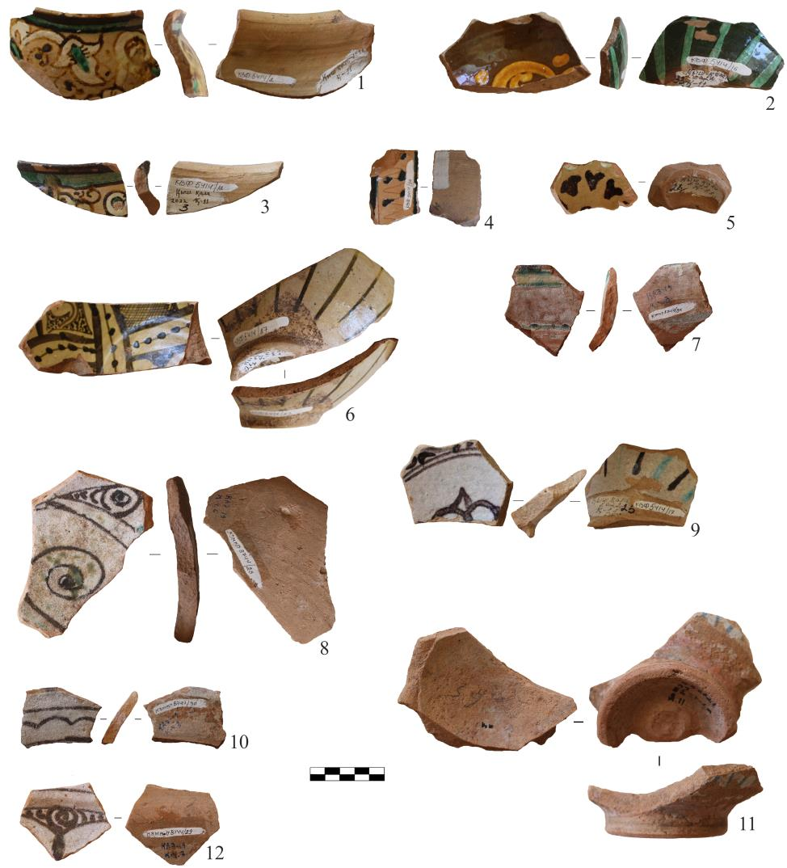

Сурет В.1, парақ 10

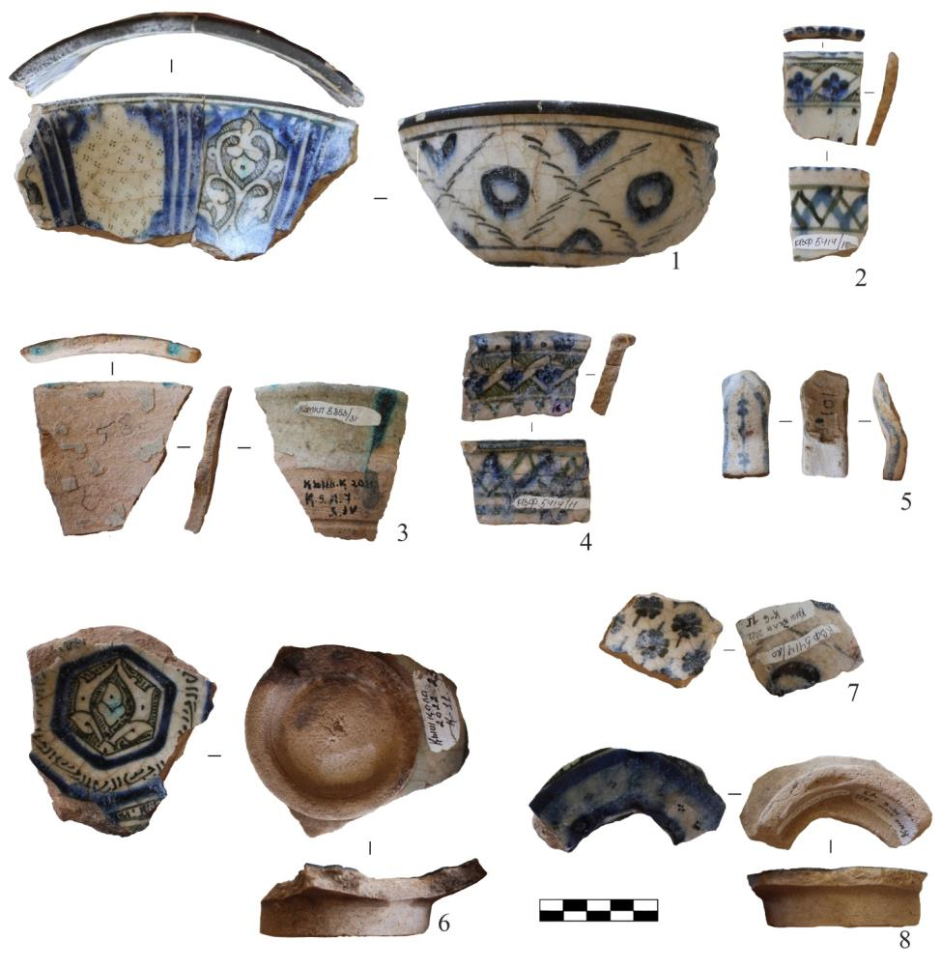

Сурет В.1, парақ 11
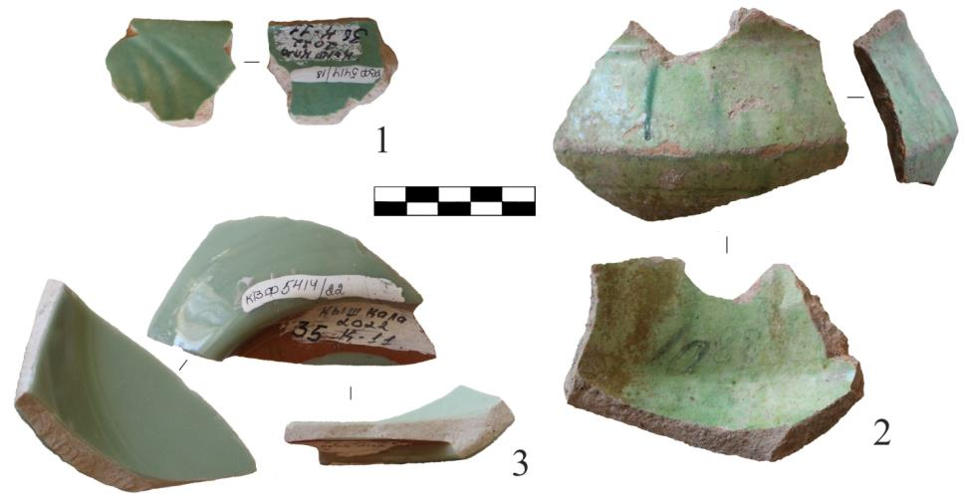
а

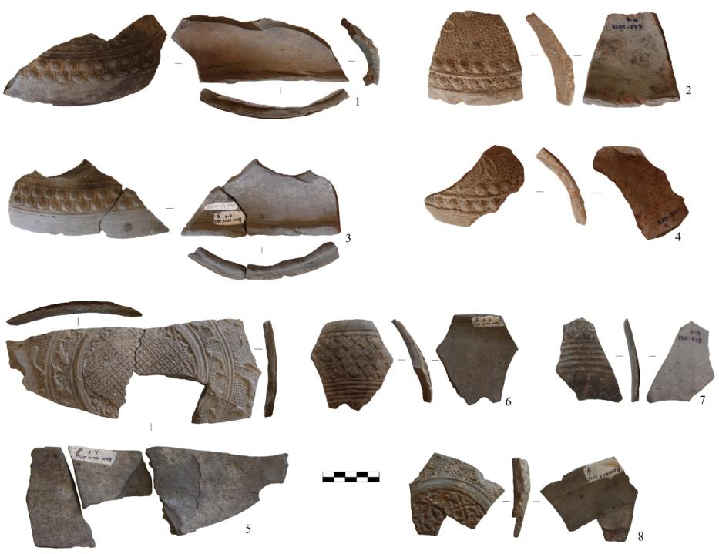

ә

Сурет В.1, парақ 12
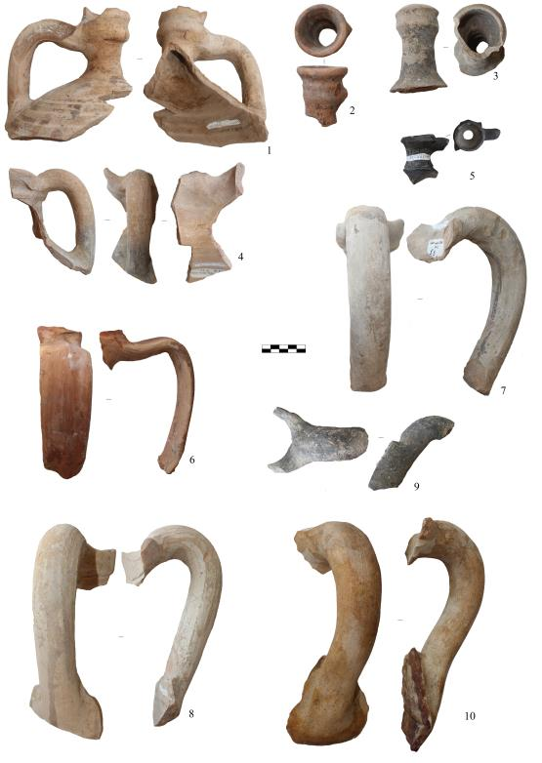

Сурет В.1, парақ 13

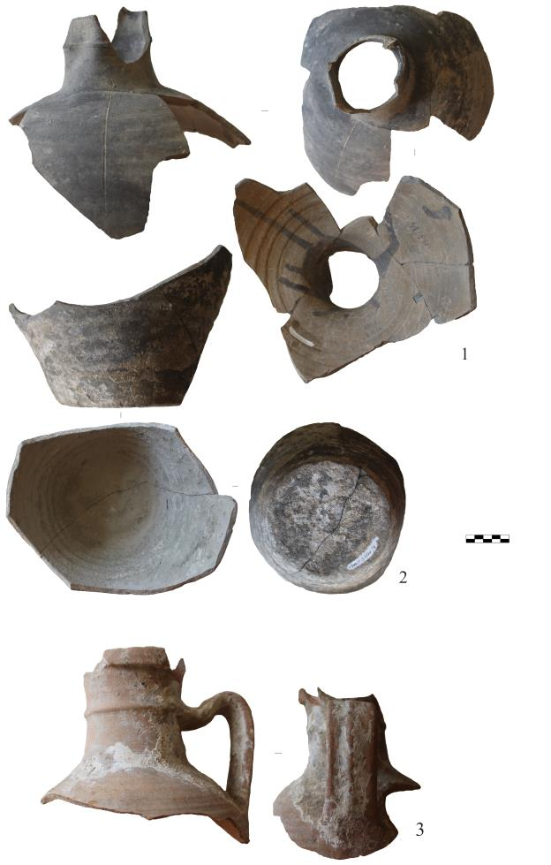

Сурет В.1, парақ 14
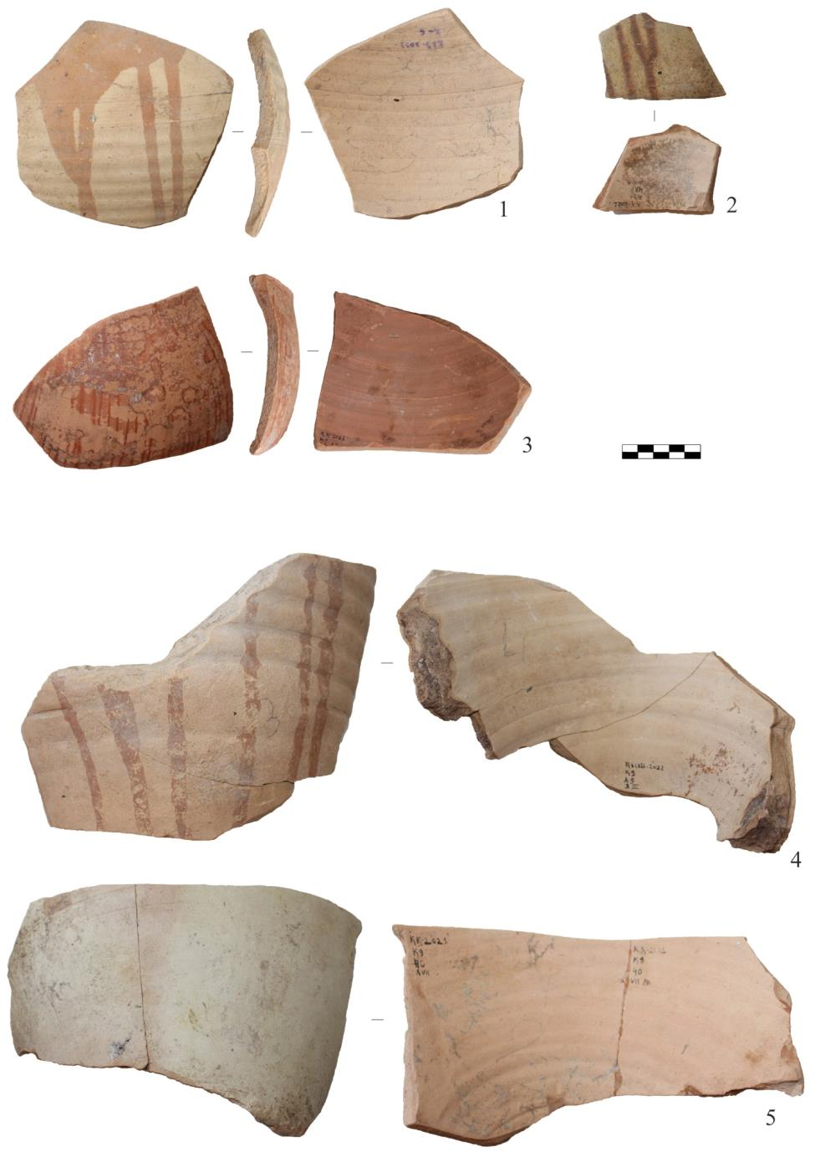

Сурет В.1, парақ 15

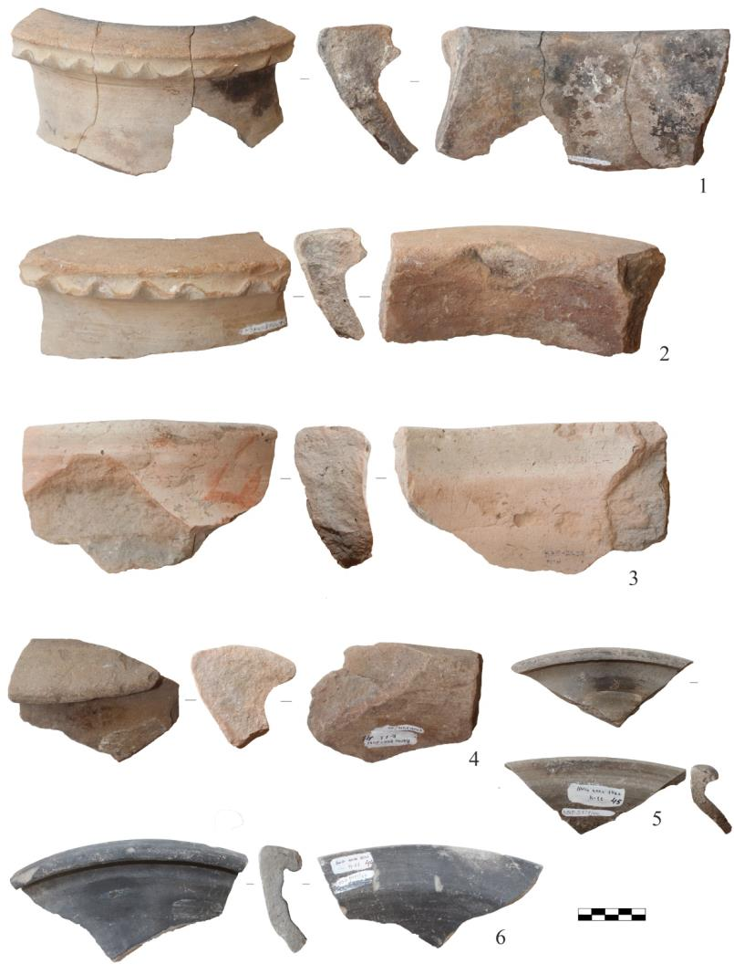

Сурет В.1, парақ 16

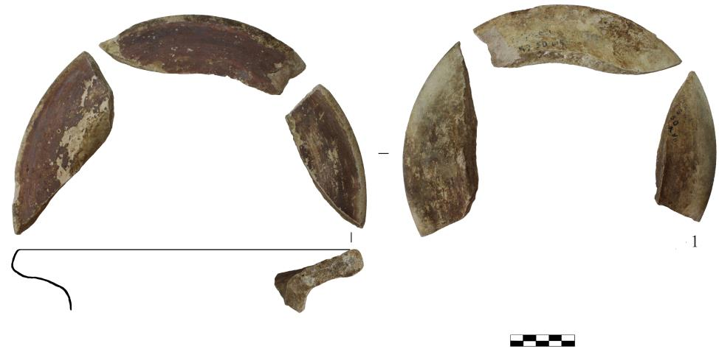
а
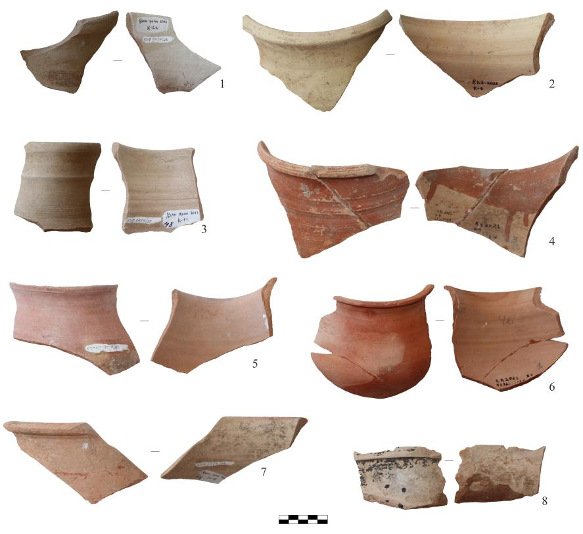
ә

Сурет В.1, парақ 17

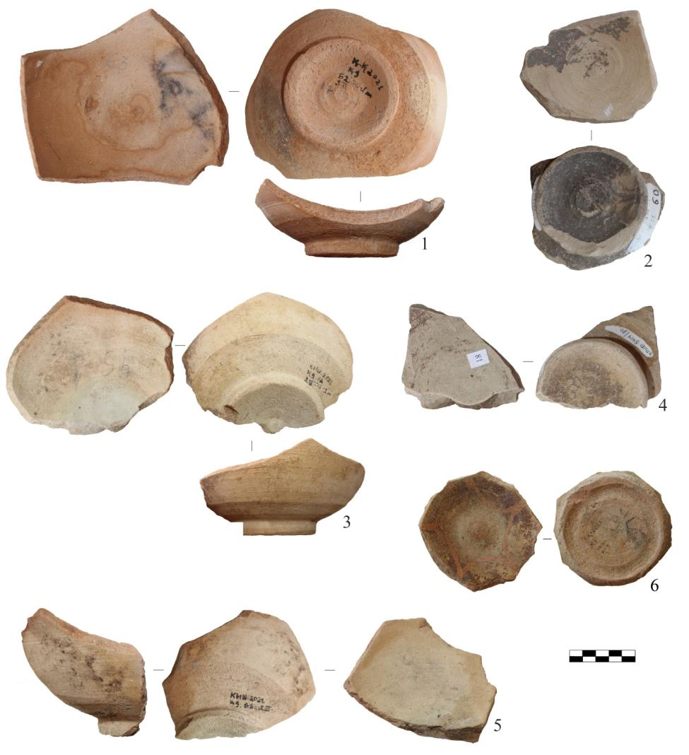

Сурет В.1, парақ 18
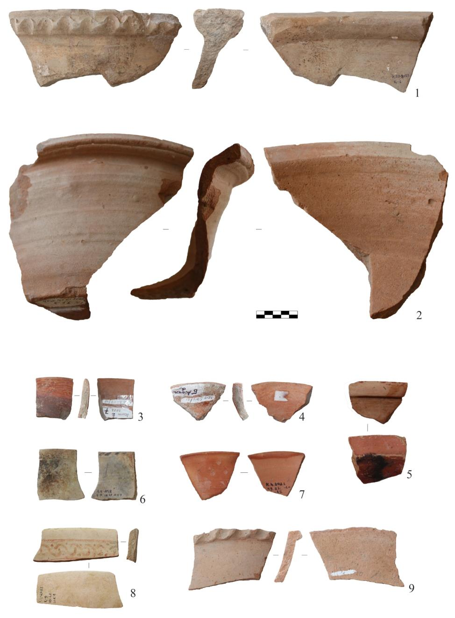

Сурет В.1, парақ 19
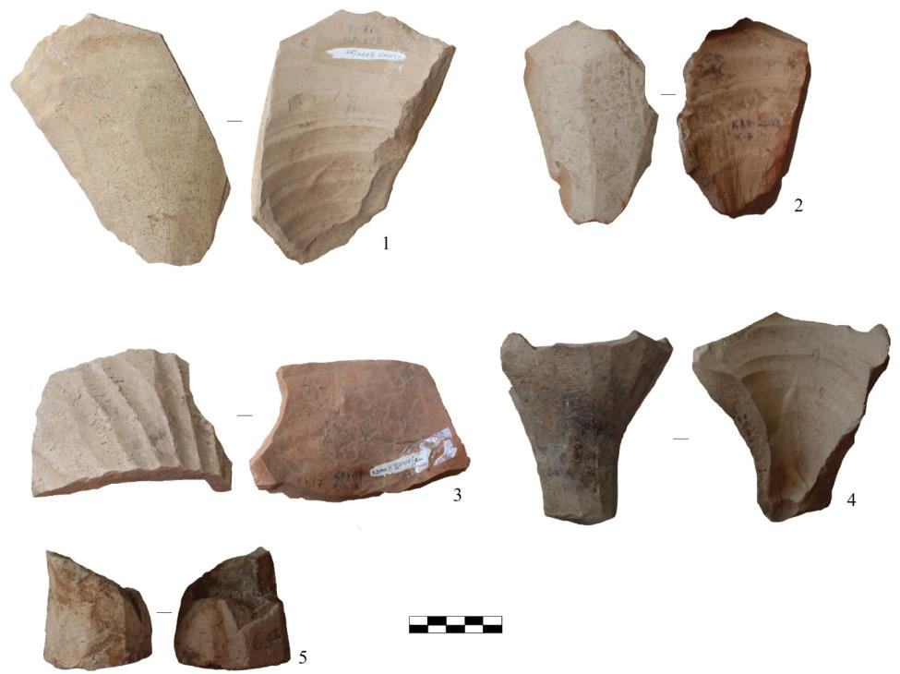
а

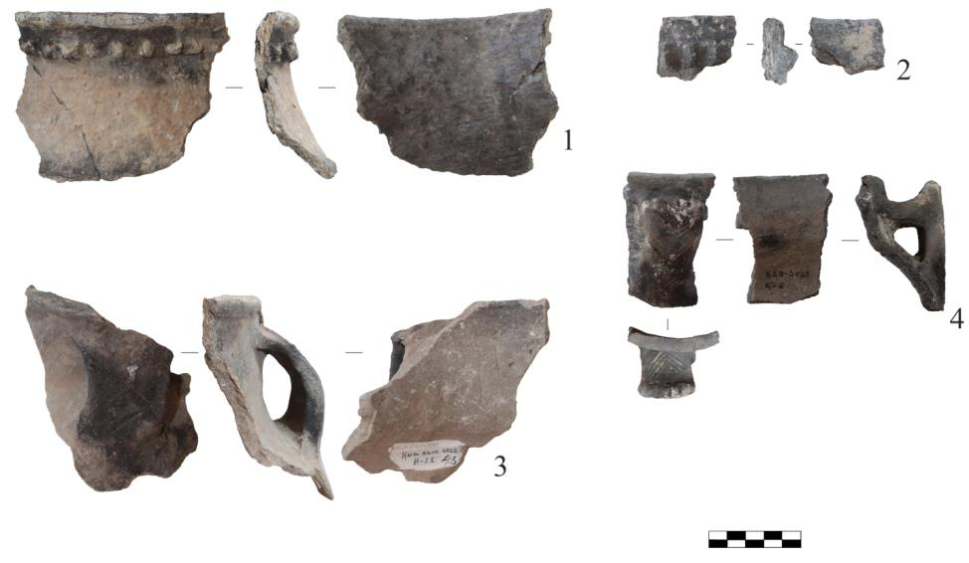
ә

Сурет В.1, парақ 20

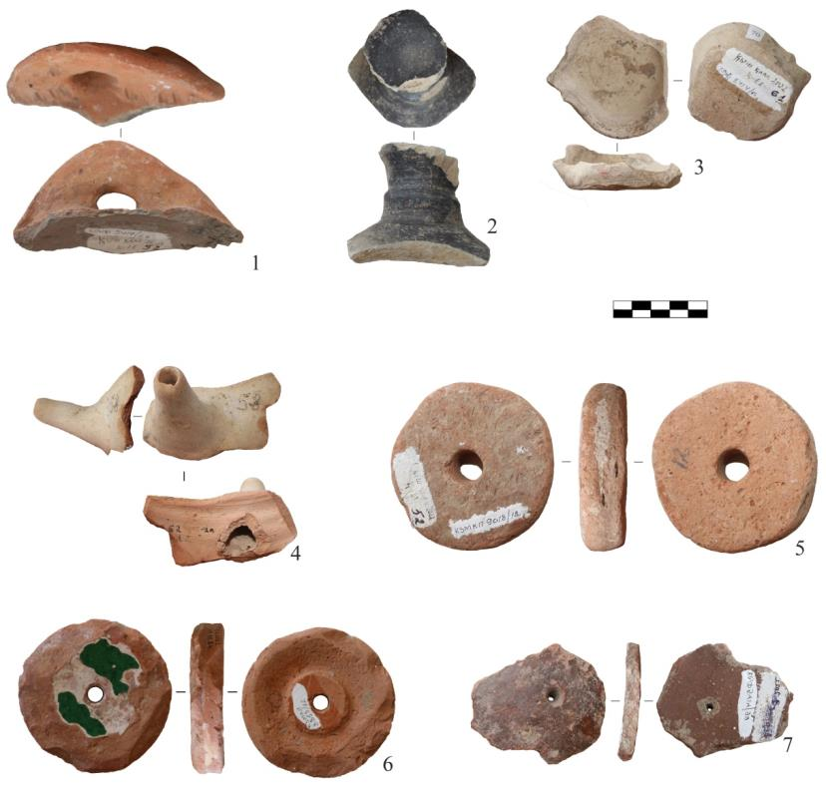
а
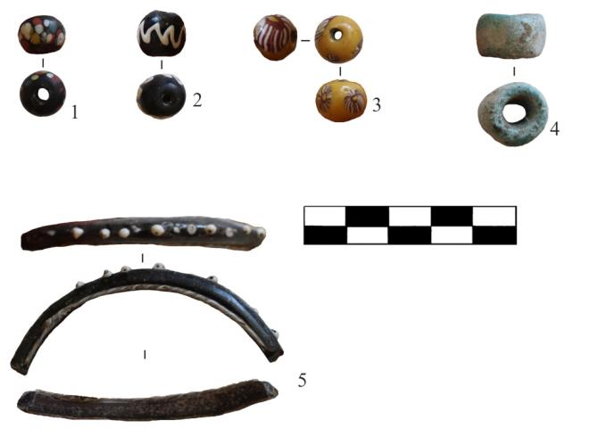
ә

Сурет В.1, парақ 21
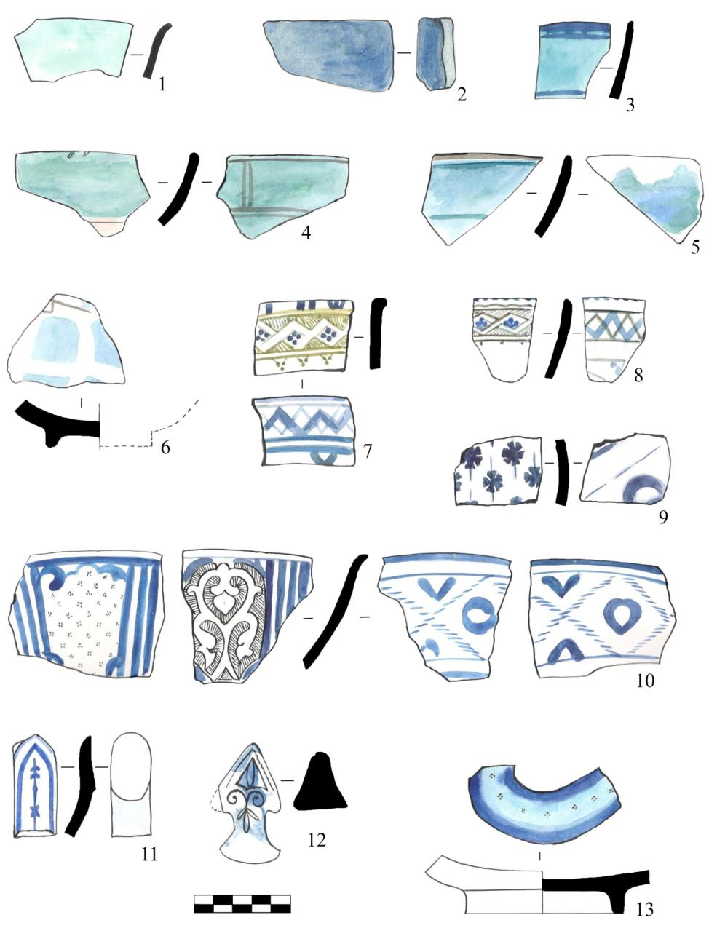

Сурет В.1, парақ 22
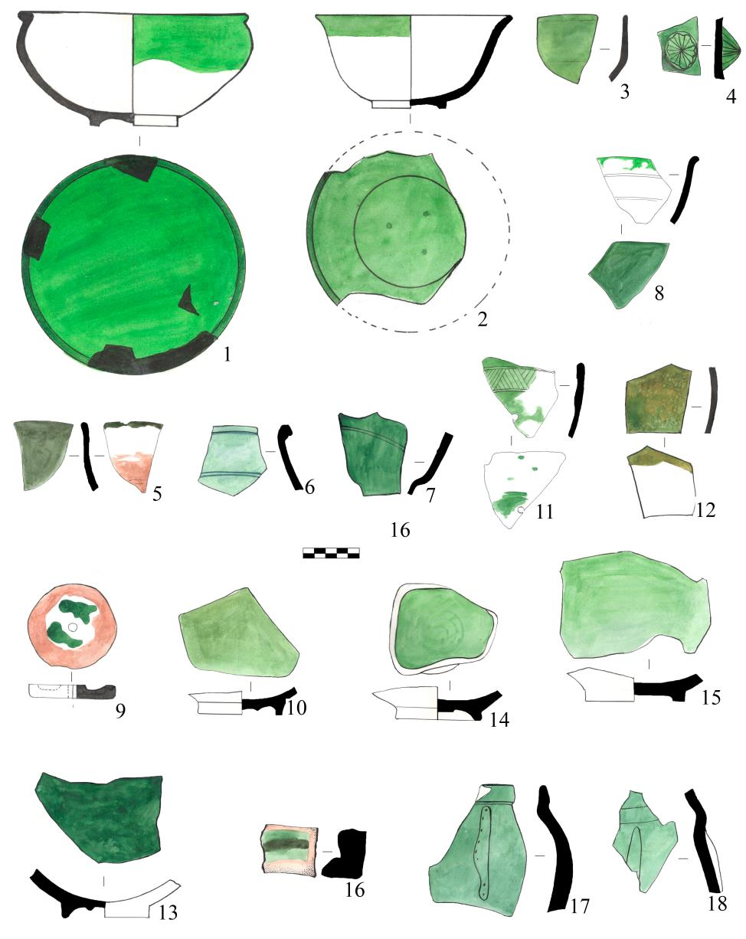

Сурет В.1, парақ 23
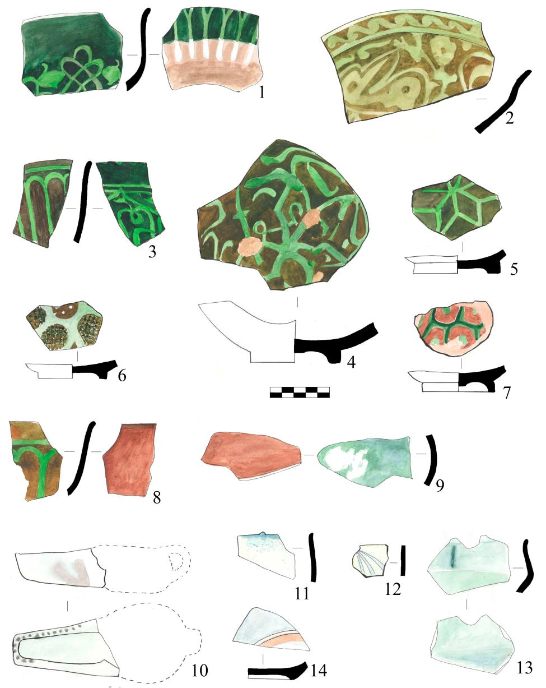

Сурет В.1, парақ 24
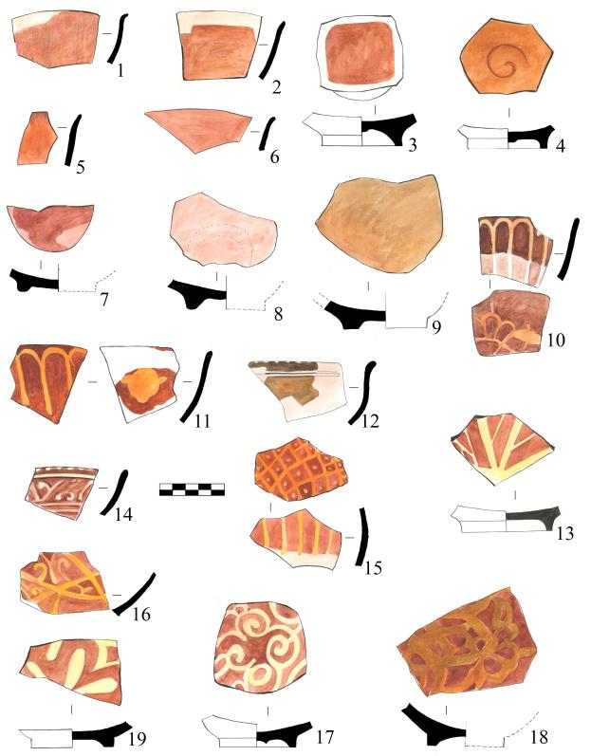

Сурет В.1, парақ 25
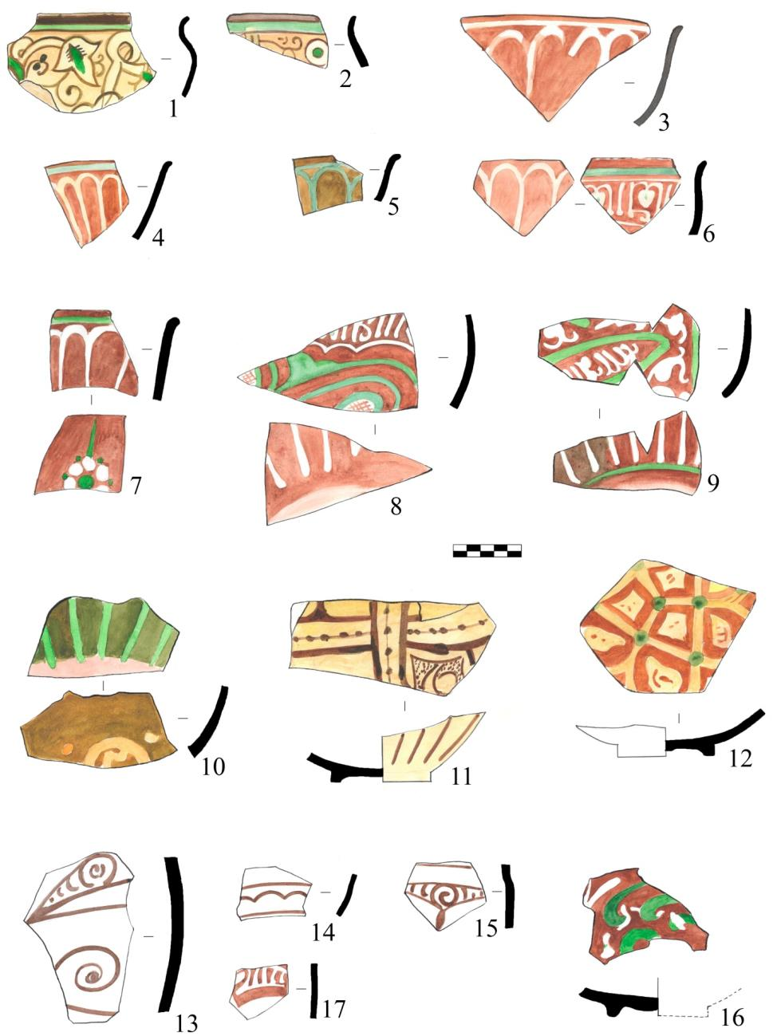

Сурет В.1, парақ 26
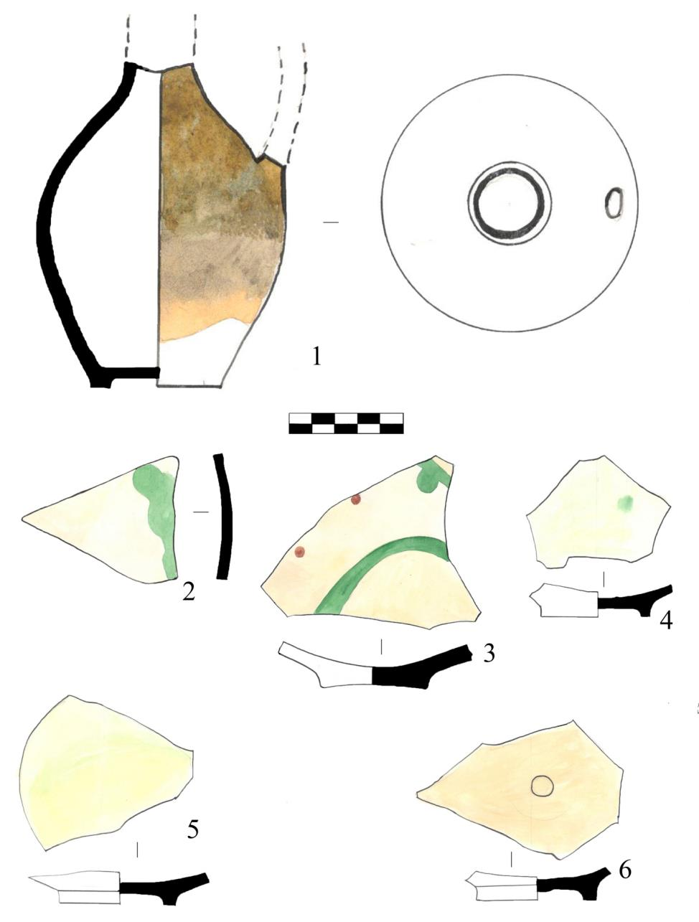

Сурет В.1, парақ 27
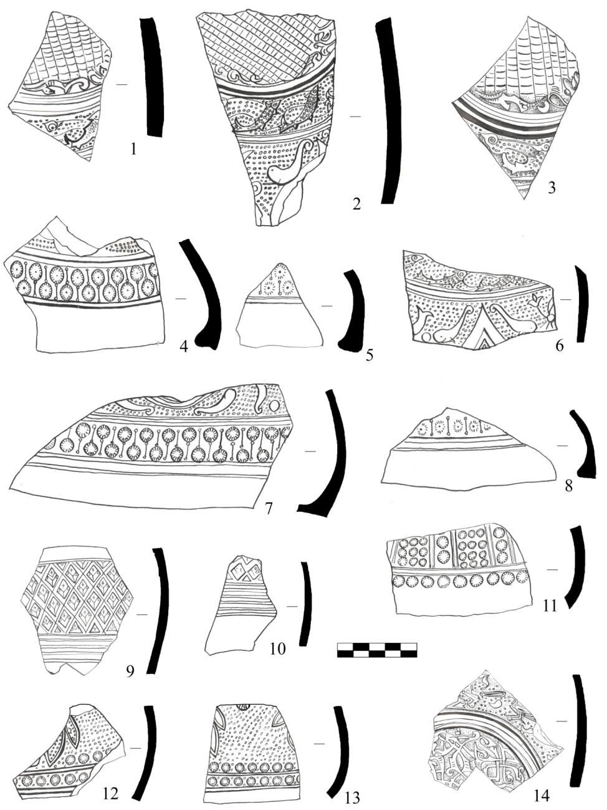

Сурет В.1, парақ 28
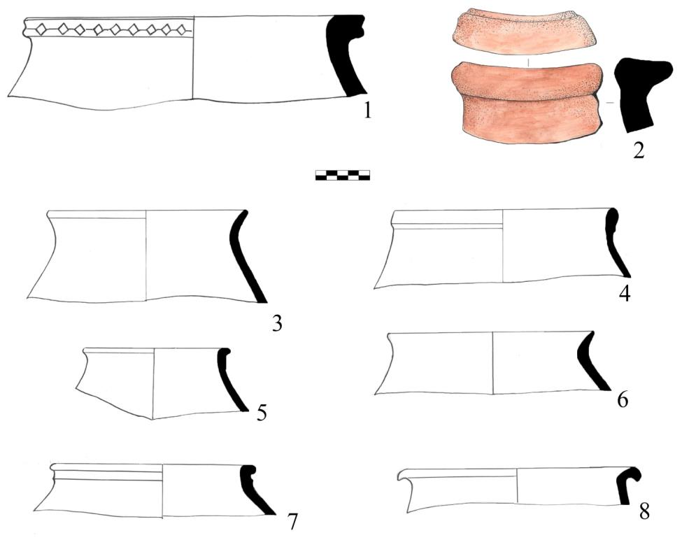
а
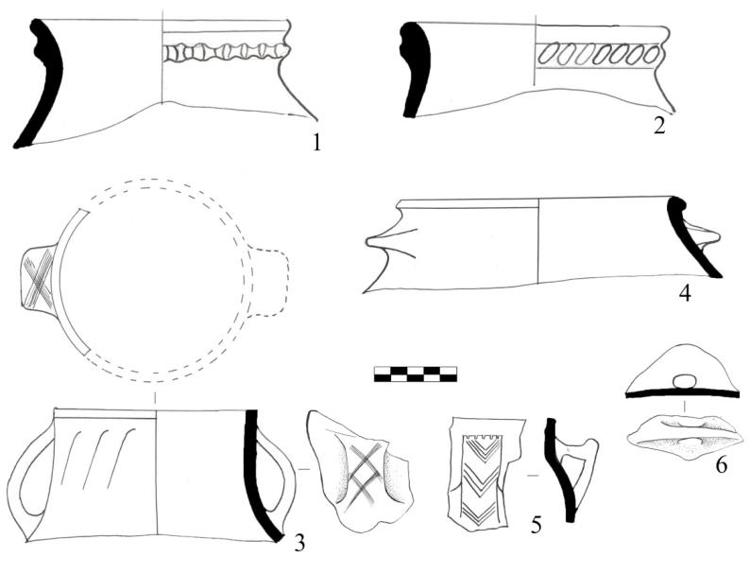
ә

Сурет ВӘ.1, парақ 29

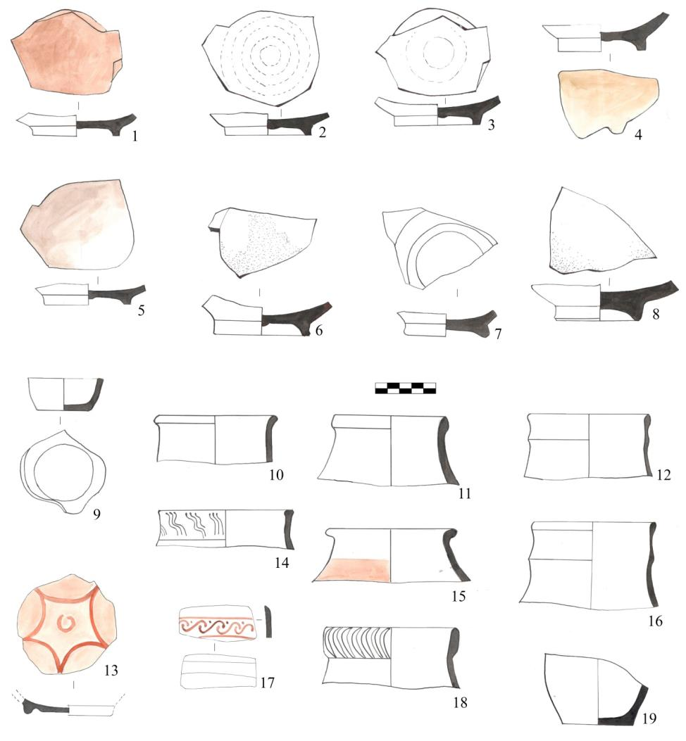

Сурет В.1, парақ 30
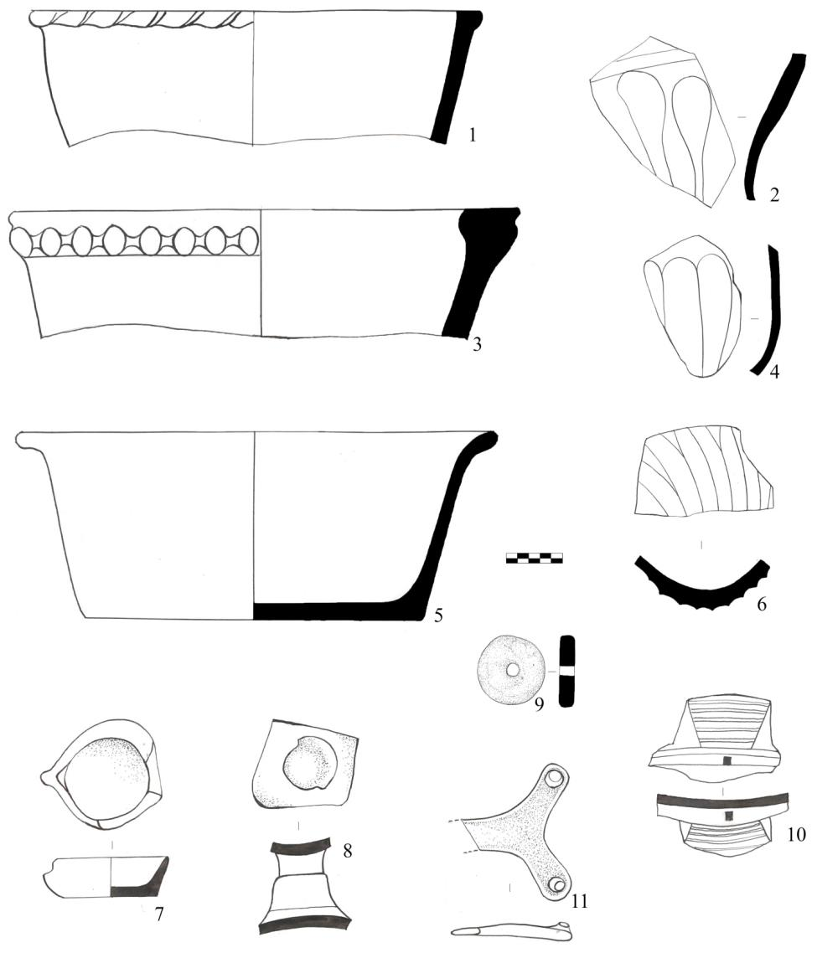

Сурет В.1, парақ 31

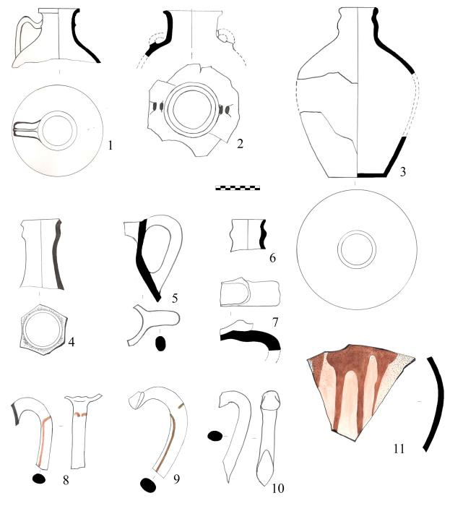

Сурет В.1, парақ 32

ҚОСЫМША Г

Жәдігердерді өткізу/қабылдау актілері

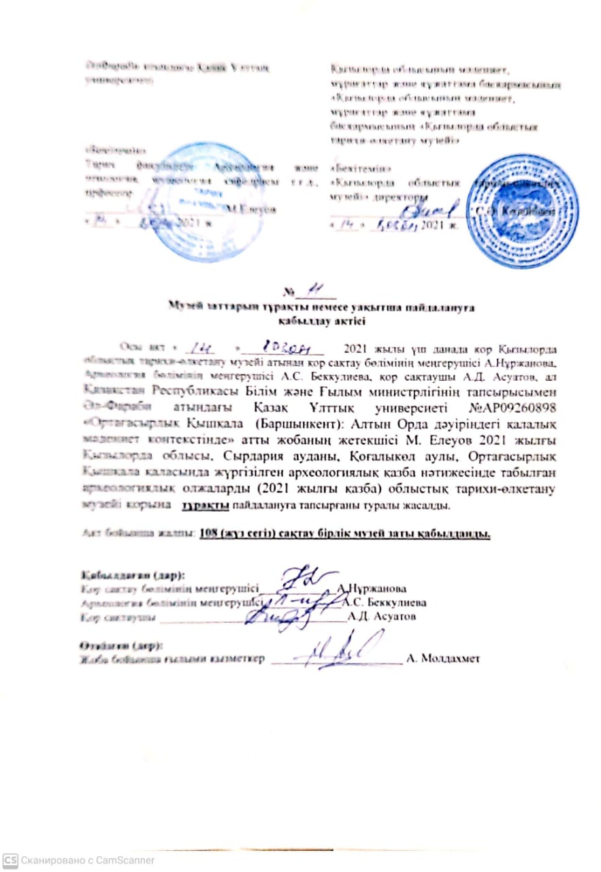

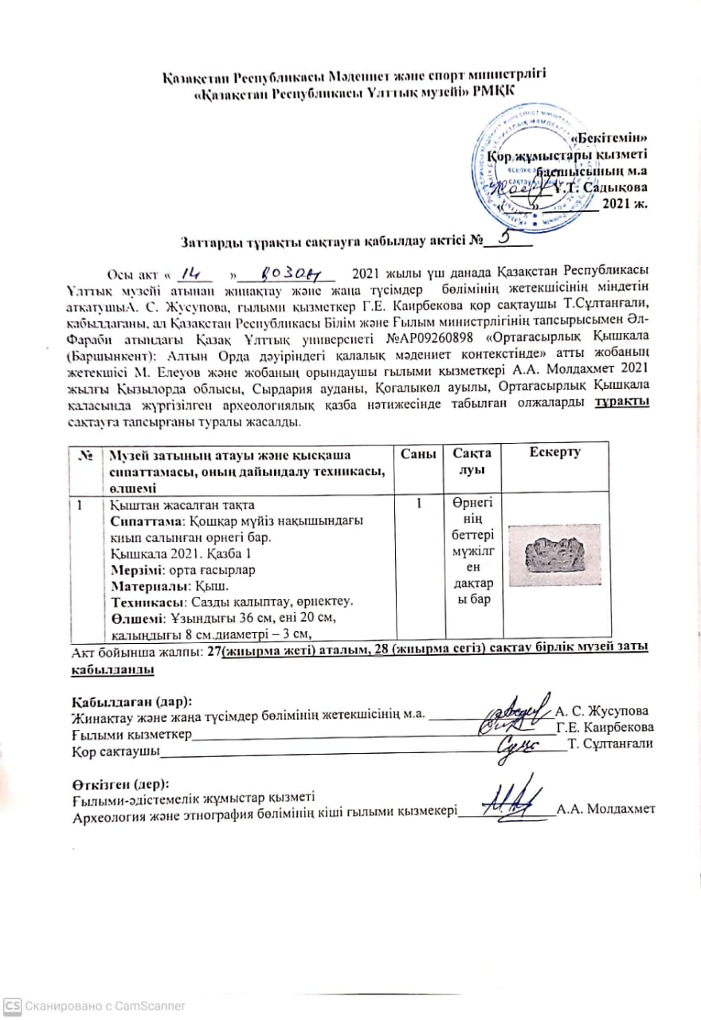

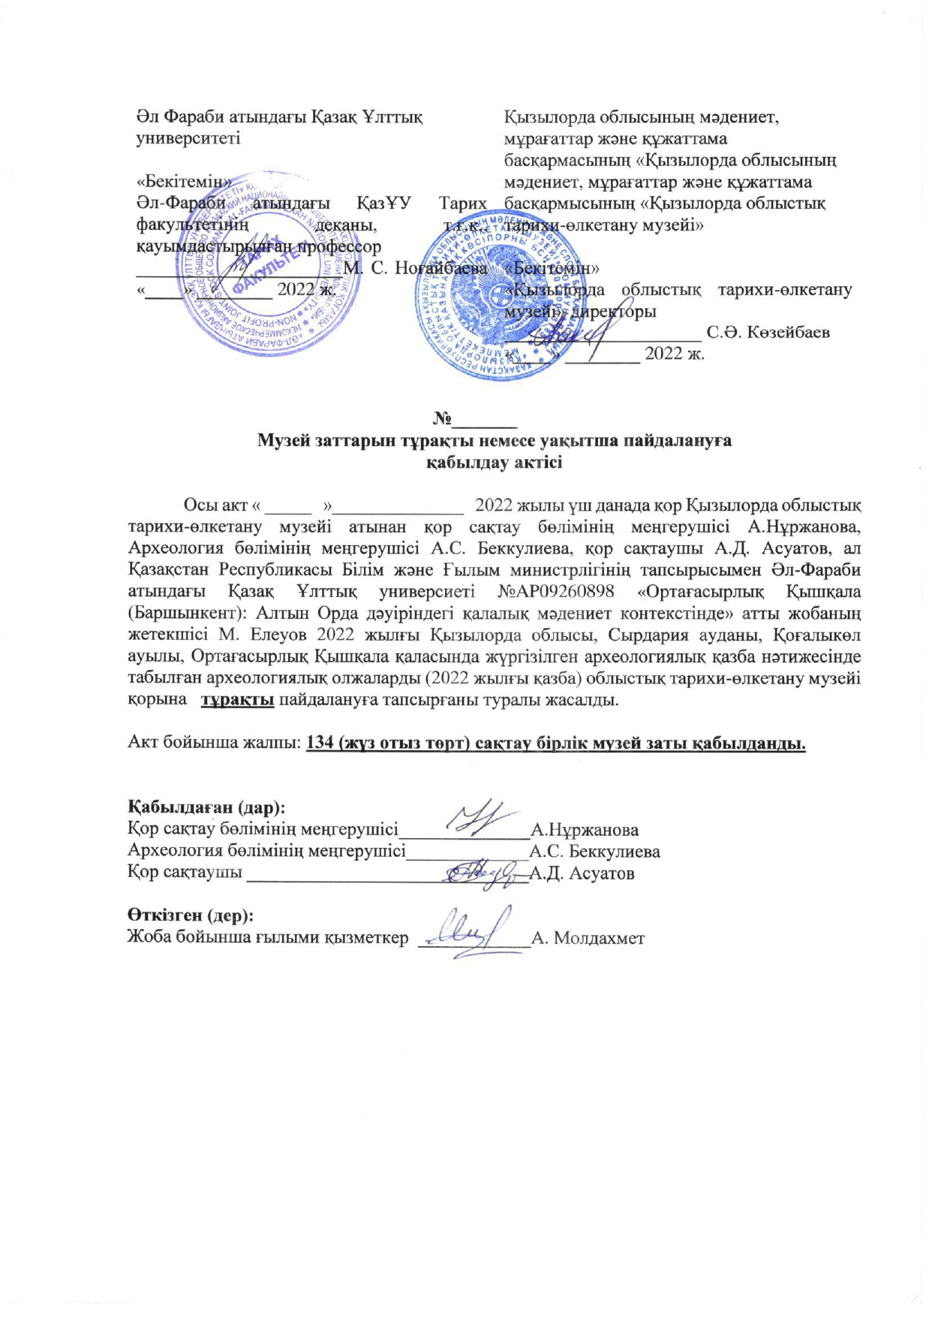

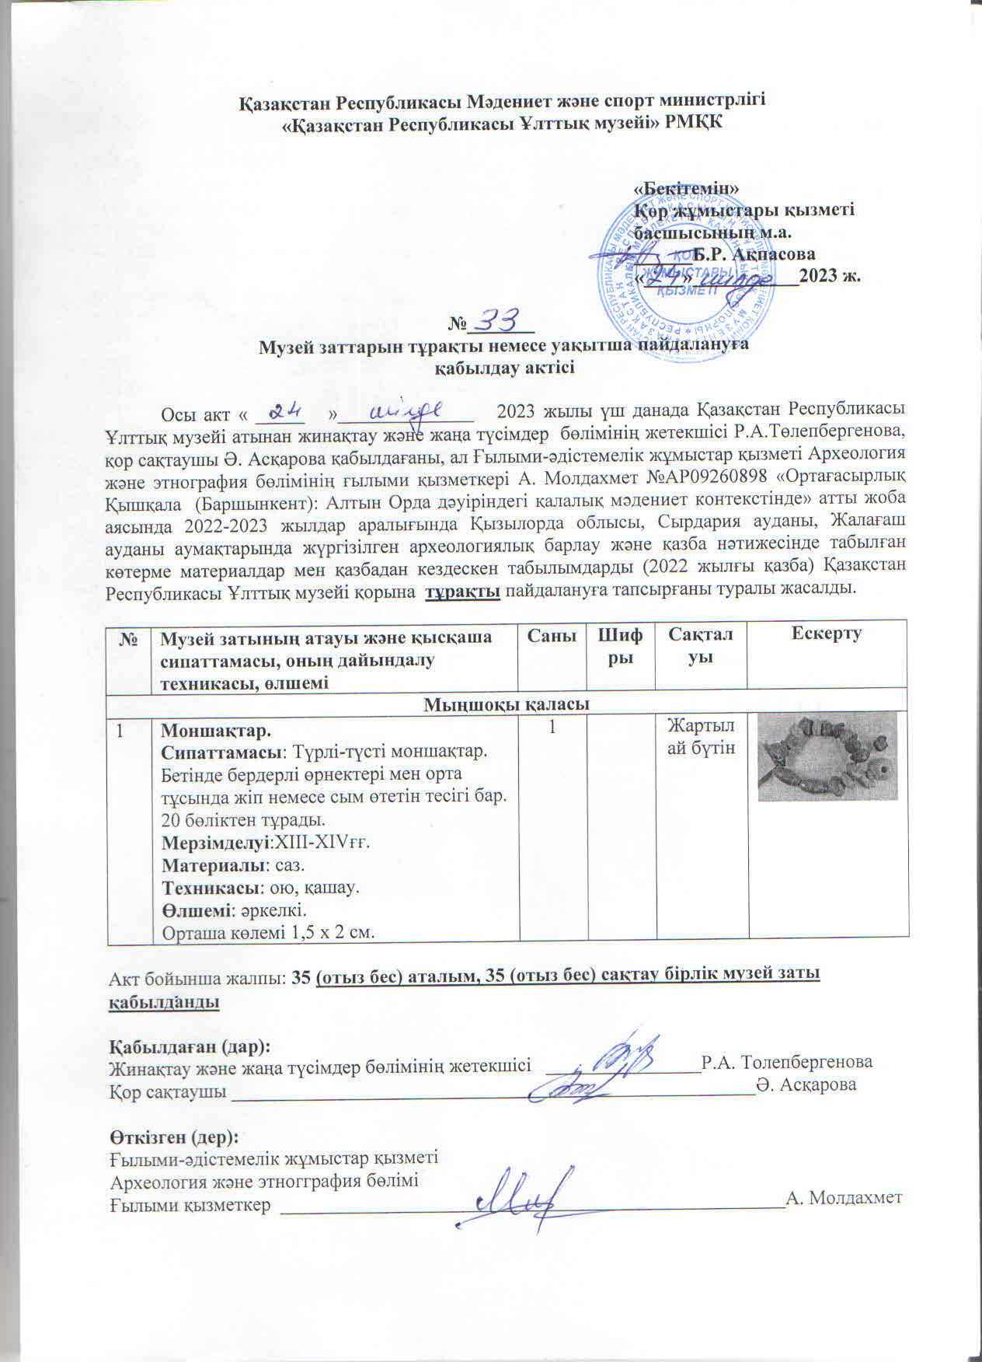

ҚОСЫМША Ғ

Кестелер (археозоологиялық деректер)

Кесте Ғ.1 – Қышқаладан 2021-2023 жылдары анықталған жануар сүйектерінің таксономиялық құрамы

Түр | Қазба жылдары |  |  | Барлығы
 | 2021 жыл | 2022 жыл | 2023 жыл | 2021-2023 жылдар | %
Үй жануарлары
Уақ мал – Capra et Ovis | *237/**7 | 810/60 | 156/10 | 1203/77 | 37,0
Қой – Ovis aries | 295/18 | 474/34 | 101/20 | 870/72 | 26,8
Ешкі – Capra hircus | 6/2 | 50/6 | 15/3 | 71/11 | 2,2
Ірі қара – Bos taurus | 96/8 | 500/25 | 56/4 | 652/37 | 20,1
Жылқы – Equus caballus | 59/8 | 286/30 | 54/11 | 399/49 | 12,3
Түйе – Camelus bactrianus | 9/4 | 7/2 | 3/1 | 19/7 | 0,6
Есек – Equus asinus | 0/0 | 2/1 | 0/0 | 2/1 | 0,1
Ит – Canis familiaris | 2/1 | 20/3 | 10/2 | 32/6 | 1,0
Тауық – Gallus gallus | 0/0 | 1/1 | 0/0 | 1/1 | 0,0
Жиыны | 704/48 | 2150/162 | 395/51 | 3249/261 | 100,0
Жабайы жануарлар
Түлкі - Vulpes vulpes | 0/0 | 0/0 | 1/1 | 1/1 | 0,8
Құлан – Equus hemionus | 0/0 | 4/2 | 0/0 | 4/2 | 3,2
Ақбөкен – Saiga tatarica | 6/2 | 6/2 | 4/2 | 16/6 | 12,8
Арқар – Ovis ammon | 0/0 | 0/0 | 1/1 | 1/1 | 0,8
Бұғы – Cervus elaphus | 5/1 | 1/1 | 0/0 | 6/2 | 4,8
Елік – Capreolus | 1/1 | 1/1 | 0/0 | 2/2 | 1,6
Қоян – Lepus tolai | 0/0 | 1/1 | 0/0 | 1/1 | 0,8
Кеміргіш – Rodentia sp. | 0/0 | 6/4 | 0/0 | 6/4 | 4,8
Жайын - Silurus glanis | 0/0 | 0/0 | 1/1 | 1/1 | 0,8
Сазан – Cyprinus carpio | 0/0 | 59/8 | 6/2 | 65/10 | 52
Құс – Aves indet | 1/1 | 8/2 | 13/2 | 22/5 | 17,6
Жиыны | 13/5 | 86/21 | 26/10 | 126/35 | 100,0
Сүтқоректілер | 62 | 151 | 33 | 246 | 6,7
Барлығы | 779/53 | 2387/173 | 454/60 | 3620 | 100,0
 | 3620/296
* ‒ сүйек саны;
** ‒ жануар саны

Кесте Ғ.2 – Қышқаладан табылған үй жануарларының қаңқа элементтерінің құрамы мен саны

Қаңқа элементінің атауы | Уақ мал |  | Ірі қара |  | Жылқы
Мүйіз – Cornu | 19 | 0,9 | 17 | 2,6 | 0 | 0,0
Бас сүйек – Cranium | 107 | 5,0 | 34 | 5,2 | 21 | 5,8
Төменгі жақ – Mandibula | 196 | 9,2 | 33 | 5,1 | 36 | 10,4
Тіс – Dentes | 56 | 2,6 | 24 | 3,7 | 39 | 8,1
Атлант – Atlas | 13 | 0,6 | 2 | 0,3 | 4 | 1,2
Эпистрофей – Axis | 18 | 0,8 | 6 | 0,9 | 2 | 0,6
Омыртқа – Vertebrae | 221 | 10,3 | 61 | 9,4 | 31 | 7,8
Төс – Sternum | 0 | 0,0 | 1 | 0,2 | 0 | 0
Қабырға – Costae | 426 | 19,9 | 208 | 31,9 | 125 | 31,3
Құйымшақ – Sacrum | 3 | 0,1 | 1 | 0,2 | 1 | 0,3
Жауырын – Scapula | 158 | 7,4 | 29 | 4,4 | 11 | 2,6
Тоқпан жілік – Humerus | 139 | 6,5 | 26 | 4,0 | 9 | 2,3
Кәрі жілік – Radius | 118 | 5,5 | 15 | 2,3 | 16 | 4,3
Шынтақ – Ulna | 23 | 1,1 | 6 | 0,9 | 3 | 0,9
Жамбас – Os coxae | 120 | 5,6 | 21 | 3,2 | 9 | 2,6
Асықты жілік – Tibia | 99 | 4,6 | 18 | 2,8 | 11 | 3,2
Сан жілік – Femur | 130 | 6,1 | 24 | 3,7 | 11 | 2,6
Тобық – Patella | 0 | 0,0 | 2 | 0,3 | 0 | 0
Метаподия – Metapodium | 24 | 1,1 | 11 | 1,7 | 14 | 2,6
Алдыңғы сирақ – Metacarpale | 70 | 3,3 | 13 | 2,0 | 6 | 1,4
Артқы сирақ – Metatarsale | 65 | 3,0 | 26 | 4,0 | 6 | 1,4
Өкше – Calcaneus | 12 | 0,6 | 12 | 1,8 | 8 | 2,3
Асық – Talus | 98 | 4,6 | 22 | 3,4 | 6 | 1,4
Карпальды, тарзальды – Carpus, tarsus | 5 | 0,2 | 9 | 1,4 | 2 | 0,6
Фаланга 1 – Phalanx 1 | 17 | 0,8 | 16 | 2,5 | 16 | 3,2
Фаланга 2 – Phalanx 2 | 3 | 0,1 | 11 | 1,7 | 8 | 1,7
Фаланга 3 – Phalanx 3 | 1 | 0,0 | 4 | 0,6 | 4 | 1,2
Жиыны | 2141 | 100 | 652 | 100 | 399 | 100

Кесте Ғ.3 – Қышқаладан табылған үй жануарына тиесілі сүйектердің қаңқа бөлігі бойынша қатынасы

Қаңқа бөлігі | Жылқы |  | Ірі қара |  | Қой-Ешкі |  | Түйе
 | абс. | % | абс. | % | абс. | % | абс. | %
Бас сүйек | 57 | 14,3 | 84 | 12,9 | 322 | 15,0 | 5 | 26,3
Жеке тістер | 39 | 9,8 | 24 | 3,7 | 56 | 2,6 | 6 | 31,6
Кеуде сүйектері | 163 | 40,9 | 279 | 42,8 | 681 | 31,8 | 3 | 15,8
Аяқтың жоғарғы бөлігі | 70 | 17,5 | 141 | 21,6 | 787 | 36,8 | 1 | 5,3
Аяқтың төменгі бөлігі | 70 | 17,5 | 124 | 19,0 | 295 | 13,8 | 4 | 21,1
Жиыны | 399 | 100,0 | 652 | 100,0 | 2141 | 100,0 | 19 | 100,0
 | 3211

Кесте Ғ.4 – Үй жануарларының жас ерекшеліктері

Жас ерекшелігі |  | 2021-2023 жж. қазба материалдары бойынша
 |  | абс. | %
Уақ мал
24 айдан жоғары | m3 бар | 79 | 49,4
12-24 ай | m2 бар, m3 жоқ | 56 | 35,0
3-12 ай | m1 бар, m2 жоқ | 17 | 10,6
3 айға дейін | m1 жоқ | 8 | 5,0
Жиыны |  | 160 | 100,0
Ірі қара
28 айдан жоғары | m3 бар | 18 | 48,6
18-28 ай | m2 бар, m3 жоқ | 12 | 32,4
6-18 ай | m1 бар, m2 жоқ | 5 | 13,5
6 айға дейін | m1 жоқ | 2 | 5,4
Жиыны |  | 37 | 100,0
Жылқы
Кәрі жануар |  | 9 | 18,4
Ересек жануар |  | 24 | 49,0
Жартылай ересек жануар |  | 11 | 22,4
Жас жануар |  | 5 | 10,2
Жиыны |  | 49 | 100,0
Түйе
Ересек жануар |  | 4 | 57,1
Жартылай ересек жануар |  | 2 | 28,6
Жас жануар |  | 1 | 14,3
Жиыны |  | 7 | 100,0

Кесте Ғ.5 – Қойлардың сойылған мерзімдері мен жас ерекшеліктері

Мезгілдер | Жас ерекшеліктерінің топтары, жыл |  |  |  |  |  |  | Жиыны
 | 0,3-1 | 1-2 | 2-3 | 3-4 | 4-5 | 5-6 | 7-8 | Абс. | %
Уақ мал
Көктем | 0 | 0 | 0 | 1 | 0 | 0 | 0 | 1 | 6,2
Жаз | 0 | 0 | 0 | 4 | 0 | 0 | 0 | 4 | 25,0
Күз | 1 | 7 | 0 | 0 | 0 | 0 | 0 | 8 | 50,0
Қыс | 0 | 1 | 2 | 0 | 0 | 0 | 0 | 3 | 18,7
Жиыны, % | 6,2 | 50 | 12,5 | 31,2 | 0,0 | 0,0 | 0,0 | 16 | 100,0
Ірі қара
Көктем | 0 | 0 | 0 | 0 | 1 | 0 | 0 | 1 | 20,0
Күз-қыс | 0 | 0 | 1 | 2 | 0 | 1 | 0 | 4 | 80,0
Жылқы
Жаз | 0 | 0 | 0 | 1 | 0 | 0 | 0 | 1 | 25,0
Күз | 0 | 0 | 0 | 0 | 1 | 0 | 1 | 2 | 50,0
Қыс | 0 | 0 | 1 | 0 | 0 | 0 | 0 | 1 | 25,0

Кесте Ғ.6 – Қышқаладан табылған қой сүйектерінің остеометриялық өлшемдері (мм)

Морфологиялық белгі | n | Lim (min-max) | M±m | ơ
Мүйіз – Cornu
Үлкен иін бойынша ұзындығы | 2 | 150 – 155 | 152,5±2,5 | 3,5
Мүйіз түбінің айналымы | 4 | 107 – 120 | 113±2,7 | 5,5
Мүйіз түбінің диаметрі | 4 | 35,3 – 47,5 | 41,2±2,7 | 5,4
Атлант – Atlas
Каудальды буынның ені (BFcd) | 4 | 50,3 – 55,4 | 53,2±1,06 | 2,1
Атлант қанатының ең үлкен ені (GB) | 2 | 70,6 – 77,5 | 74,1±3,45 | 4,9
Эпистрофей – Axis
Краниальды буынның ені (BFcr) | 3 | 46,2 – 61,2 | 52,07±4,6 | 8,02
Омыртқа белінің ең кіші ені (SBV) | 3 | 28,5 – 34,6 | 31,3±1,8 | 3,09
Омыртқаның ұзындығы (LCDe) | 2 | 64,1 – 73,4 | 68,8±4,7 | 6,6
Омыртқа жотасының ұзындығы (LAPa) | 2 | 47,7 – 53,8 | 50,8±3,05 | 4,31
Төменгі жақ сүйек – Mandibula
Тістердің альвеолярлы ұзындығы (pm-m) | 25 | 64,2 – 103,7 | 80,2±2,3 | 11,7
Премолярдың альвеолярлы ұзындығы (pm) | 3 | 17 – 26,9 | 23,0±3,0 | 5,3
Молярдың альвеолярлы ұзындығы (m) | 24 | 43,7 – 78,8 | 58,4±1,9 | 9,5
Жауырын – Scapula
Мойын ені (SLC) | 29 | 17,7 – 25,6 | 21,7±0,4 | 2,4
Буын ұзындығы (LG) | 23 | 27,1 – 38,3 | 30,5±0,5 | 2,5
Өсіндімен бірге буын ұзындығы (GLP) | 23 | 29,4 – 42,4 | 37,6±0,6 | 3,1
Буын ені (BG) | 29 | 22,0 – 29,3 | 25,4±0,3 | 1,8
Тоқпан жілік – Humerus
Дистальды бөліктің ені (Bd) | 13 | 28,2 – 36,0 | 31,8±0,6 | 2,3
Дистальды блоктың ені (BT) | 13 | 29,9 – 41,4 | 34,2±0,8 | 3,0
Кәрі жілік – Radius
Проксимальды бөліктің ені (Bp) | 3 | 34,2 – 35,7 | 35,0±0,4 | 0,8
Проксимальды эпифиздің буын ені (BFp) | 3 | 31,5 – 32,8 | 32,0±0,4 | 0,7
Дистальды бөліктің ені (Bd) | 3 | 30,6 – 36,1 | 32,8±1,7 | 2,9
Дистальды эпифиздің буын ені (BFd) | 3 | 26,7 – 29,1 | 27,8±0,7 | 1,2
Сан жілік – Femur
Дистальды бөліктің ені (Bd) | 3 | 38,3 – 40,1 | 38,93±0,58 | 1,01
Асықты жілік – Tibia
Дистальды бөліктің ені (Bd) | 13 | 24,3 – 33,1 | 29,0±0,9 | 3,1
Дистальды эпифиздің тереңдігі (Dd) | 13 | 20,7 – 26,3 | 23,2±0,5 | 1,8
Жамбас – Os coxae
Буын ойысының ішкі ені (LA) | 25 | 30,2 – 42,4 | 33,3±0,6 | 2,9
Буын ойысының сыртқы ені (LAR) | 25 | 23 – 32,6 | 26,1±0,5 | 2,4
Мықын сүйек денесінің ені (SB) | 21 | 7,0 – 14,2 | 9,9±0,4 | 2,0

Кесте Ғ.7 – Қышқалада 2021-2023 жылдары жүргізілген қазба нысандары бойынша жануар түрлерінің құрамы мен сүйектердің саны

Жануар  түрлері | Қазба жүргізілген жылдар
 | 2021 жыл |  |  |  |  |  |  | 2022 жыл |  |  |  |  | 2023 жыл
 | Қазба нысандары
 | Қазба 1  Кесене | Қазба 3  Кв.-3-4А  Ярус-2 | Қазба 8 | Қазба 9 | Қазба 9  Кв.-4А Ярус-8 | Қазба 9  Шығыс бұрыш | Қазба 9  Квд.-4-4А  Ярус-9 |  | Қазба 11 |  | Шурф | Шұңқыр | Қазба 2 | Қазба 6
Үй жануарлары
Уақ мал | – | 71 | 1 | 24 | – | 97 | 241 | 1225 |  | 50 |  | 13 | 13 | 297
Ірі қара | 9 | 18 | 1 | 16 | 5 | 44 | 3 | 457 |  | 13 |  | 10 | 4 | 72
Жылқы | – | 3 | 4 | 14 | 10 | 9 | 19 | 266 |  | 12 |  | – | – | 62
Түйе | – | – | – | – | 4 | 1 | 4 | 7 |  | – |  | – | – | 3
Есек | – | – | – | – | – | – | – | 2 |  | – |  | – | –
Ит | – | – | – | – | – | 2 | – | 18 |  | 1 |  | – | – | 11
Тауық | – | – | – | – | – | – | – | 1 |  | – |  | – | –
Жабайы жануарлар
Түлкі | – | – | – | – | – | – | – | – |  | – |  | – | – | 1
Құлан | – | – | – | – | – | – | – | 4 |  | – |  | – | –
Ақбөкен | – | 2 | – | 4 | – | – | – | 6 |  | – |  | – | – | 4
Арқар | – | – | – | – | – | – | – | – |  | – |  | – | – | 1
Бұғы | – | – | – | – | – | 5 | – | 1 |  | – |  | – | – | –
Елік | – | – | – | – | – | 1 | – | 1 |  | – |  | – | – | –
Қоян | – | – | – | – | – | – | – | 1 |  | – |  | – | – | –
Кеміргіш | – | – | – | – | – | – | – | 6 |  | – |  | – | – | –
Жайын | – | – | – | – | – | – | – | – |  | – |  | – | – | 1
Сазан | – | – | – | – | – | – | – | 57 |  | 1 |  | 1 |  | 6
Құс | – | – | – | – | – | – | – | 8 |  | – |  | – | 2 | 11
Сүтқоректілер | – | – | – | – | – | – | – | 136 |  | – |  | – | – | 48

